Мектептің миссиясы: «Білім беру ресурстары мен платформаларын пайдалану арқылы білім сапасын арттыруды ескере отырып, оқушылардың функционалдық сауаттылығын дамыту үшін қолайлы жағдай жасау»
Мектептің мақсаты: «Білім сапасын арттыру үшін АКТ құзыреттілігі арқылы оқушылар мен мұғалімдердің функционалдық сауаттылығын дамыту»
Міндеттері: 1. Білім беру ресурстары мен платформаларын зерделеу және жұмыс барысында қолдану;
2. Педагог қызметкерлердің біліктілігін арттыру;
3. Педагог қызметкерлердің педагогикалық шеберлігін арттыру;
4. Оқушылардың функционалдық сауаттылығын дамыту;
5. Білім сапасын жоғарылату үшін жағдайлар жасау

Мектептің оқу-тәрбие жоспары да осы мақсаттарды іске асыруға бағытталған.

Мектепте 33 педагог жұмыс істейді, олар:
Педагогтер – 28
Мектепке дейінгі білім беру педагогтары – 5
Барлығы – 33, оның ішінде жоғары білімді – 26, арнайы орта білімді – 7.
Педагог-зерттеуші – 6;
Педагог-сарапшы – 7;
Педагог-модератор – 8;
Педагог – 12.
Осы оқу жылында педагогикалық шеберліктерін шыңдау мақсатында жоспарға сай 7 педагог аттестаттаудан өтуге өтініш берген болатын. Олар: Некрасова Светлана Павловна-бастауыш сынып мұғалімі ретінде педагог-зерттеуші, Кожахметова Куралай Аугановна-бастауыш сынып мұғалімі ретінде педагог-сарапшы, Коспанова Гульжан Кокеновна-тарих мұғалімі ретінде педагог-сарапшы, Оразбай Сәбит Ералыұлы-химия мұғалімі ретінде педагог-сарапшы, Коспанов Досан Елтаевич-көркем еңбек мұғалімі ретінде педагог-модератор және мектепке дейінгі ұйым тәрбиешісі ретінде Альтиева (Мукажанова) Гульнур Сериковна.
Сондай-ақ мектеп директоры Сексенов Серик Орынбаевич еңбек өтілі 3 жылға толғандықтан жетекші-ұйымдастырушы санатына өтініш берді.

№ | санаттар | педагогтер | қызметі | аттестатталған мерзімі
Әкімшілік «А» блогы
1 | Жетекші-ұйымдастырушы | Сексенов Серик Орынбаевич | директор
2 | Екінші | Биханова Жанар Мерекеевна | Директордың оқу ісі жөніндегі орынбасары | 2020
3 | Үшінші | Габбасова Алла Жоломановна | Директордың тәр бие ісі жөніндегі орынбасары | 2021
Білім беру «В» блогы
1 | Педагог-зерттеуші | Сексенов Серик Орынбаевич | Информатика мұғалімі | 2022
2 | Педагог-зерттеуші | Биханова Жанар Мерекеевна | Бастауыш сынып мұғалімі | 2020
3 | Педагог-зерттеуші | Тастанбеков Аян Кабешевич | Қазақ тілі мен әдебиеті | 2020
4 | Педагог-зерттеуші | Базарбаева Акерке Галымбековна | Бастауыш сынып мұғалімі | 2021
5 | Педагог-зерттеуші | Сексенов Орынбай Дарменович | Математика мұғалімі | 2021
6 | Педагог-зерттеуші | Некрасова Светлана Павловна | Бастауыш сынып мұғалімі | 2022
7 | Педагог-сарапшы | Кожахметова Куралай Аугановна | Бастауыш сынып мұғалімі | 2018
8 | Педагог-сарапшы | Шарипова Раушан Сериковна | Математика және информатика мұғалімі | 2018
9 | Педагог-сарапшы | Кусаинов Жасулан Амангельдинович | АӘТД ұйымдасты рушысы және дене шынықтыру мұғалімі | 2020
10 | Педагог-сарапшы | Боканов Канат Амандыкович | Қазақ тілі мен әдебиеті | 2020
11 | Педагог-сарапшы | Габбасова Алла Жоломановна | Қазақ тілі мен әдебиеті | 2020
12 | Педагог-сарапшы | Темерболатова Ботагоз Мукановна | Орыс тілі мен әдебиеті мұғалімі | 2021
13 | Педагог-сарапшы | Коспанова Гульжан Кокеновна | Тарих мұғалімі | 2023
14 | Педагог-сарапшы | Оразбай Сәбит Ералыұлы | Химия мұғалімі | 2023
15 | Педагог-модератор | Асаубаев Аслхан Алдабергенович | Дене шынықтыру мұғалімі | 2020
16 | Педагог-модератор | Анесова Азия Имаковна | Физика мұғалімі | 2021
17 | Педагог-модератор | Анесова Маркиза Кабиевна | Мектепке дейінгі ұйым тәрбиешісі | 2021
18 | Педагог-модератор | Балгабаева Дина Ермакановна | Мектепке дейінгі ұйым тәрбиешісі | 2021
19 | Педагог-модератор | Коспанова Куралай Сансызбаевна | Педагог-психолог | 2021
20 | Педагог-модератор | Тажибаева Гулмайра Жумабековна | Мектепке дейінгі ұйым тәрбиешісі | 2021
21 | Педагог-модератор | Коспанов Досан Елтаевич | Технология мұғалімі | 2023
22 | Екінші | Некрасова Светлана Павловна | Орыс тілі мен әдебиеті | 2018
23 | Екінші | Садуакасова Бахытгуль Серкебаевна (декреттік демалыста) | Математика мұғалімі | 2017

Түрлі деңгейлік бағдарлама тамамдаған 11 педагог қызмет атқарады:

№ | деңгейі | педагог | қызметі
1 | ІІІ базалық деңгей | Шарипова Раушан Сериковна | математика-информатика мұғалімі
2 | ІІІ базалық деңгей | Кожахметова Куралай Аугановна | бастауыш сынып мұғалімі
3 | ІІІ базалық деңгей | Боканов Канат Амандыкович | қазақ тілі мен әдебиеті мұғалімі
4 | ІІІ базалық деңгей | Боканова Гульсим Бориевна | өзін-өзі тану мұғалімі
5 | Ілгері деңгей | Сексенов Орынбай Дарменович | математика мұғалімі
6 | «Тиімді оқыту» | Садуакасова Бахытгуль Серкебаевна | математика мұғалімі және музыкалық жетекші
7 | «Педагогикалық қоғамдастықтағы мұғалім көшбасшылығы» | Коспанова Гульжан Кокеновна | тарих мұғалімі
8 | «Мұғалім тәжірибесіндегі зерттеу» | Шарипова Раушан Сериковна | математика және информатика мұғалімі
9 | Мектеп тренері | Сексенов Орынбай Дарменович | математика мұғалімі
10 | Мектеп тренері | Коспанова Гульжан Кокеновна | тарих мұғалімі
11 | Мектеп тренері | Базарбаева Акерке Галымбековна | бастауыш сынып мұғалімі

Сондай-ақ 3 педагог: Сексенов Серик Орынбаевич (информатика мұғалімі), Анесова Азия Имаковна (физика мұғалімі) және Оразбай Сәбит Ералыұлы (химия мұғалімі) үштілділік бағдарламасы бойынша біліктіліктерін арттырып, білім алушыларға дәріс беруде.
Әр педагог жыл сайын өз біліктіліктерін арттырып, педагогикалық құзыреттіліктерін дамытып отырады. Осы жылы да мектебіміздің келесі педагогтері өз білімдерін жетілдірді:
2022-2023 оқу жылында біліктілігін арттырған мұғалімдер
Р/с № | Тегі, аты, әкесінің аты (болған жағдайда) | Тақырыптың атауы | Оқыған орны мен кезеңі | Оқыған ұйымның атауы | Сағаттар саны және жұмыс өтілі | Аяқталу нысаны
2022-2023 оқу жылы
1 | Садуакасова Бахытгуль Серкебаевна | «Мектептегі математика сабағы: басымдықтар және жетілдіру стратегиялары» | Петропавл  21.07.2022 | Петропавл «ПШО» | 160 сағ | 2d8b0f90f
2 | Кожахметова Куралай Аугановна | «Бастауыш мектептегі математика сабағы: басымдықтар және жетілдіру стратегиялары» | Петропавл  23.08.2022 | Петропавл «ПШО» | 120 сағ | 3263dc7f6
3 | Некрасова Светлана Павловна | «Бастауыш мектептегі математика сабағы: басымдықтар және жетілдіру стратегиялары» | Петропавл  23.08.2022 | Петропавл «ПШО» | 120 сағ | 32686446f
4 | Мукажанова Гульнур Сериковна | «Развитие игровой компетентности педагогов дошкольной организации» | Петропавл  19-29.09.2022 | «БАҰО «Өрлеу» | 72 сағ | № 0601852
5 | Коспанова Гульжан Кокеновна | «Зайырлылық және дінтану негіздері» | Петропавл  30.09.2022 | Петропавл «БСӘЖЖАТО» | 40 сағ | 02618
6 | Муканова Алия Саматовна | «Мектепке дейінгі тәрбие мен оқытудың мемлекеттік жалпыға міндетті білім стандартын іске асыру аясында инклюзивті білім беру» | Петропавл  28.10.2022 | Петропавл «БСӘЖЖАТО» | 72 сағ | 02749
7 | Коспанов Досан Елтаевич | «Глобальные компетенции» | Петропавл 17-28.10.2022 | «БАҰО «Өрлеу» | 80 сағ | №0602374
8 | Габбасова Алла Жоломановна | «10-11 сыныптардағы «Қазақ тілі мен әдебиеті» (Т2) пәні бойынша педагогтердің пәндік құзыреттіліктерін дамыту» | Петропавл 17-28.10.2022 | «БАҰО «Өрлеу» | 80 сағ | 0602190
9 | Тажибаева Гулмайра Жумабековна | «Мектепке дейінгі ұйымдағы менеджмент практикасы балаларды дамыту бағдары» | Петропавл  15.12.2022 | Петропавл  «ПШО» | 80 сағ | 0000
10 | Сексенов Серик Орынбаевич | «Мектепте басқарудағы инновациялық менеджмент» | Астана 22.12.2022 | НЗМ «ПШО» | 430 сағ | 3d1e7ba70
11 | Қаратай Әлихан Серкебайұлы | «Буллинг-себептері, формалары, алдын алу» | «Өрлеу-РК»оқу орталығы 20.01.2023 | ЖШС «Өрлеу-РК» |  | 1673
12 | Темерболатова Ботагоз Мукановна | «Орыс тілі мен әдебиеті мұғалімдерінің пәндік құзыреттілігін дамыту» | Петропавл 6-17.03.2023 | НЗМ «ПШО» | 80 сағ | 06237шиу
13 | Альтиева Гульнур Сериковна | «Мектепке дейінгі ұйымдардағы балаларға қатысты зорлық-зомбылықтың алдын алу» | Петропавл 24.03.2023 | Адамның үйлесімді дамуы ұлттық институты | 72 сағ | 0017200
14 | Шарипова Раушан Сериковна | «5-9 сыныптардағы информатика пәнінің күрделі тақырыптары бойынша пән мұғалімдерінің пәндік құзыреттілігін дамыту» | Петропавл  10-21.04.2023 | «БАҰО «Өрлеу» | 80 сағ | 0602713
15 | Өктем Жанар Асқарқызы | «Совершенствование предметных компетенций учителы английского языка по сложным темам в рамках учебной программы для 5-9 классов» | Петропавл  10-21.04.2023 | «БАҰО «Өрлеу» | 80 сағ | 0602685
16 | Биханова Жанар Мерекеевна | «Бастауыш сынып мұғалімдерінің математика, қазақ тілі, әдебиеттік оқу пәндері бойынша пәндік құзыреттілігін дамыту» | Петропавл  24.04-05.05.2023 | «БАҰО «Өрлеу» | 80 сағ | 0602827
17 | Кусаинова Акдидар Козыбаевна | «Бастауыш сынып мұғалімдерінің математика, қазақ тілі, әдебиеттік оқу пәндері бойынша пәндік құзыреттілігін дамыту» | Петропавл  24.04-05.05.2023 | «БАҰО «Өрлеу» | 80 сағ | 0602840
18 | Габдуллина Римма Тасмагамбетовна | «Білім беру ұйымдарындағы аға тәлімгерлердің кәсіби құзыреттілігін дамыту» | Петропавл  25-26.05.2023 | «БАҰО «Өрлеу» | 80 сағ | 0603839
19 | Боканов Канат Амандыкович
20 | Оразбай Сәбит Ералыұлы
21 | Анесова Азия Имаковна
22 | Асаубаев Аслхан Алдабергенович

Мектебімізде 2022-2023 оқу жылының басында 77 оқушы болды. Оқу жылында 5 оқушы кетіп, 9 оқушы келді. Оқу жылын 81 оқушы оқушы және 11 тәрбиеленуші аяқтады:
Қазақ тілінде оқитын – 63 оқушы және 6 тәрбиеленуші;
Орыс тілінде оқитын -18 оқушы және 5 тәрбиеленуші.
Мектепте 15 сынып-жинақ, 2 мектепалды даярлық тобы білім алды. 1-4 сыныптар-27 оқушы, 5-9 сыныптар-43 оқушы, 10-11 сыныптар-10 оқушы.
Оқушылардың білім сапасы

№ | Сынып | Оқушы саны | Озат | екпінді | Білім сапасы
1 | 1 сынып | 4 |  |  | 100%
2 | 2 сынып | 9 | 2 | 2 | 44.4 %
3 | 3 сынып | 7 | 1 | 3 | 57 %
4 | 4 сынып | 7 |  | 4 | 57 %
Барлығы | 1-4 сынып | 27(23) | 3 | 10 | 56.5 %
5 | 5 сынып | 7 | 2 | 1 | 42,9 %
6 | 6 сынып | 13 | 2 | 8 | 76,9 %
7 | 7 сынып | 6 |  | 3 | 50 %
8 | 8 сынып | 9 | 1 | 4 | 55,5 %
9 | 9 сынып | 9 |  | 5 | 55,5 %
Барлығы | 5-9 сынып | 44 | 5 | 21 | 60,5%
10 | 10 сынып | 4 |  | 3 | 75 %
11 | 11 сынып | 6 |  | 2 | 33,3 %
Барлығы | 10-11 сынып | 10 |  | 3 | 30 %
жалпы | 1-11 сынып | 81 | 8 | 36 | 57.1 %
Оқушылардың білім сапасын салыстыру кестесі
сынып | 2020-2021 о.ж |  |  |  | 2021-2022 о.ж.
 | Оқушы саны | озат | екпінді | Білім сапасы | Оқушы саны | озат | екпінді | Білім сапасы
1 сынып | 6 |  |  | 100% | 4 |  |  | 100%
2 сынып | 6 | 2 | 2 | 66,7 % | 9 | 2 | 2 | 44.4 %
3 сынып | 6 |  | 4 | 100 % | 7 | 1 | 3 | 57 %
4 сынып | 5 | 2 | 1 | 75 % | 7 |  | 4 | 57 %
5 сынып | 10 |  | 9 | 90 % | 7 | 2 | 1 | 42,9 %
6 сынып | 5 |  | 4 | 80 % | 13 | 2 | 8 | 76,9 %
7 сынып | 9 | 1 | 4 | 55,5 % | 6 |  | 3 | 50 %
8 сынып | 10 |  | 7 | 70 % | 9 | 1 | 4 | 55,5 %
9 сынып | 4 |  | 2 | 50 % | 9 |  | 5 | 55,5 %
10 сынып | 5 |  | 2 | 40 % | 4 |  | 3 | 75 %
11 сынып | 8 |  | 3 | 50 % | 6 |  | 2 | 33,3 %
1-11 сынып | 74 | 5 | 38 | 60,3 % | 81 | 8 | 36 | 57.1 %
Білім сапасы төмен сыныптар арасында жиналыстар, педконсилиумдар өткізіліп, қорытындысы шығарылды. Сабақты жиі босататын, мотивациясы төмен оқушылар туралы сол оқушылардың ата-аналарымен, мұғалімдермен жиналыс өткізіліп, қорытындысы шығарылды.
Оқушылардың білім деңгейін анықтау жыл бойы мектепішілік бақылауда болды. Мысалы, 1 және 5 сыныптардың бейімделуі, 9-сыныптардың ББЖМ-ға, 11 сыныптың ҰБТ-ге және қорытынды аттестаттауға дайындықтары мектеп әкімшілігінің бақылауында болып, педагогикалық кеңесте, директор жанындағы отырыстарда қаралып, талқыланды. Бітіруші сыныптарда жыл бойы Әр апта сайын байқау сынақтары алынып, пәндер бойынша қорытындысы шығарылды, қателерімен жұмыс жасалды. Қаңтар, наурыз, мамыр және маусым айларында ҰБТ тапсырды.
10-11 сыныптар жаратылыстану-математикалық бағытта жаңаптылған білім мазмұны бойынша білім алады. Аталмыш жылда 11 сыныпта 6 оқушы білім алды. Олардың 4-еуі ҰБТ тапсыруға өтініш берсе, 1-еуі колледжде білімін жалғастырмақ ниетте. Енді 1 оқушы денсаулығына байланысты үйде оқу формасына ауыстырылған.
ҰБТ қорытындысы бойынша салыстырмалы кесте

Оқу жылы | Түлектер саны | Ұпай көрсеткіші | 50-ден төмен | грант |  | ақылы
 |  |  |  | ЖОО | колледж | ЖОО | колледж
2017-2018 | 5\3 | 80,7 | - | 2 | 2 | 1
2018-2019 | 5\4 | 81 | - | 3 | 1 | 1
2019-2020 | 4\2 | 58 | - | 2 | 1 |  | 1
2020-2021 | 5\3 | 82 | - | 3 | 1 |  | 1
2021-2022 | 8\6 | 60,6 | - | 2 | 5 | 1
2022-2023 | 6\4

Жалпы орта мектепті 2022 жылы бітірген 8 оқушының 3-еуі жоғары оқу орнында, олар Мұқаш Мағжан және Салимов Даниал – С.Сейфуллин атындағы Қазақ агротехникалық университеті (грант), Досмагулов Айбын – Солтүстік Қазақстан университеті, 5-еуі колледжде, олар: Айтжанов Ерназар және Мағзұм Армангүл -Солтүстік Қазақстан жоғары медицина колледжі (бюджет), Габдуллин Армат және Кадыркешов Алинур – Жоғары құрылыс-экономика колледжі (бюджет), Габбасова Риза – М.Жұмабаев атындағы жоғары колледж (грант) білімдерін шыңдауда.
Мектептің оқу жоспары ҚР-ның жалпы орта білім берудің мемлекеттік жалпыға міндетті стандарттарының негізінде жасалынды.
ҚР жалпы орта білім берудің жалпыға міндетті мемлекеттік стандарттарына сәйкес мектептің жоғарғы сатысында оқыту жаратылыстану-математикалық бағыт бойынша жүргізілді.
Оқушылардың білім деңгейі әкімшілік бақылау жұмыстары арқылы тексеріледі.

Аталмыш оқу жылындағы оқу жетістіктері

№ | № | Байқаудың атауы | жеңімпаз | жетістігі | мұғалімі
Халықаралық деңгейдегі байқаулар
1 | 1 | «Ұлағатты ұстаз әлемі – 2022» - Халықаралық таланттар академиясы |  | І | Некрасова Светлана Павловна
Республикалық деңгейдегі байқаулар еніп және
2 | 1 | Республикалық «Көркем жазу» байқауы | Ералы Бақдаулет | мадақтама | Базарбаева Акерке Галымбековна
3 | 2 | Республикалық «Көркем жазу» байқауы | Қалдыбай Серіжан | мадақтама | Базарбаева Акерке Галымбековна
4 | 3 | «Шуақты көктем» атты республикалық байқауы | Қайрош Айым | І | Анесова Маркиза Кабиевна
5 | 4 | «Кенгуру – математика барлығы үшін» Республика лық интеллектуалдық ойын-конкурсы | Серікқызы Айару | І | Шарипова Раушан Сериковна
6 | 5 | «Кенгуру – математика барлығы үшін» интеллектуалдық ойын-конкурсы | Серікқызы Альмира | ІІ | Кожахметова Куралай Аугановна
7 | 6 | «Кенгуру – математика барлығы үшін» Республика лық интеллектуалдық ойын-конкурсы | Қайрош Әсем | ІІ | Кожахметова Куралай Аугановна
8 | 7 | «Кенгуру – математика барлығы үшін» Республика лық интеллектуалдық ойын-конкурсы | Манап Әмірхан | ІІІ | Сексенов Орынбай Дарменович
9 | 8 | «Кенгуру – математика барлығы үшін» Республика лық интеллектуалдық ойын-конкурсы | Акшалова Күнсұлу | ІІІ | Сексенов Орынбай Дарменович
10 | 9 | «Кенгуру – математика барлығы үшін» Республика лық интеллектуалдық ойын-конкурсы | Ауганова Анара | ІІІ | Сексенов Орынбай Дарменович
11 | 10 | «Кенгуру – математика барлығы үшін» интеллектуалдық ойын-конкурсы | Қабыкен Сабина | ІІІ | Сексенов Орынбай Дарменович
12 | 11 | «Кенгуру – математика барлығы үшін» Республика лық интеллектуалдық ойын-конкурсы | Ғаббас Мерей | ІІ | Сексенов Орынбай Дарменович
13 | 12 | «Кенгуру – математика барлығы үшін» Республика лық интеллектуалдық ойын-конкурсы | Женисова Меруерт | ІІІ | Сексенов Орынбай Дарменович
14 | 13 | Республиканская олимпиада «Ребусы для 1-4 классов» | Некрасов Данила | Грамота | Некрасова Светлана Павловна
15 | 14 | Республиканская олимпиада по математике 1-4 классов | Некрасов Данила | Грамота | Некрасова Светлана Павловна
16 | 15 | «Отаным мекенім» атты суреттер байқауы | Амантай Ералы | ІІІ | Базарбаева Акерке Галымбековна
17 | 16 | «Отаным мекенім» атты суреттер байқауы | Ералы Бақдаулет | диплом | Базарбаева Акерке Галымбековна
18 | 17 | «Отаным мекенім» атты суреттер байқауы | Қалдыбай Серіжан | диплом | Базарбаева Акерке Галымбековна
19 | 18 | «Отаным мекенім» атты суреттер байқауы | Некрасов данила | диплом | Некрасова Светлана Павловна
20 | 19 | «Отаным мекенім» атты суреттер байқауы | Плотник Семен | диплом | Некрасова Светлана Павловна
Облыстық деңгейдегі байқаулар
21 | 1 | «TRIGGER психолога- PROFI» облыстық конкурсында «Мамандыққа адалдығы үшін» номинациясы |  | диплом | Коспанова Куралай Сансызбаевна
22 | 2 | «Мәдениетті ана – мәдениетті ұлт!» облыстық ғылыми жоба |  | диплом | Боканова Асель Кудайбергеновна
23 | 3 | «Мы против наркотиков!»- облыстық байқауы |  | диплом | Қаратай Әлихан Серкебайұлы
24 | 4 | «Мәдениетті ана – мәдениетті ұлт!» облыстық ғылыми жоба |  | диплом | Коспанова Куралай Сансызбаевна
25 | 5 | «Мәдениетті ана – мәдениетті ұлт!» облыстық ғылыми жоба |  | диплом | Садуакасова Бахытгуль Серкебаевна
26 | 6 | «Мәдениетті ана – мәдениетті ұлт!» облыстық ғылыми жоба | Акшалова Күнсұлу | І | Садуакасова Бахытгуль Серкебаевна
27 | 7 | «Мәдениетті ана – мәдениетті ұлт!» облыстық ғылыми жоба | Боканов Бекхан | І | Боканова Асель Кудайбергеновна
28 | 8 | Әлеуметтік облыстық байқау «Мы против наркотиков!» | Қалдыбай Кәусар | І | Қаратай Әлихан Серкебайұлы
29 | 9 | «Мәдениетті ана – мәдениетті ұлт!» облыстық ғылыми жоба | Қоспан Айберген | ІІІ | Коспанова Куралай Сансызбаевна
30 | 10 | «Салют, Победа» шығармашылық байқауы | Қалдыбай Кәсар | диплом | Коспанова Куралай Сансызбаевна
31 | 11 | «Шеберлер қаласы» облыстық қашықтықтан қолданбалы өнер көрмесі | Атантай Тамирлан | ІІІ | Кожахметова Куралай Аугановна
32 | 12 | «Шеберлер қаласы» облыстық қашықтықтан қолданбалы өнер көрмесі | Ғаббас Аида | ІІ | Кожахметова Куралай Аугановна
33 | 13 | «Табиғат әлемі балалар көзімен» атты балалар шығармашылығының облыстық қашықтық байқауы | Ералы Саян | ІІІ | Базарбаева Акерке Галымбековна
34 | 14 | «Шеберлер қаласы» облыстық қашықтықтан қолданбалы өнер көрмесі | Манап Әмірхан | ІІ | Коспанов Досан Елтаевич
35 | 15 | «Табиғат әлемі балалар көзімен» атты балалар шығармашылығының облыстық қашықтық байқауы | Некрасов Данила | І | Некрасова Светлана Павловна
36 | 16 | ҚР Тәуелсіздік күніне арналған «Менің Отаным» облыстық суреттер байқауы | Рамазанова Дильназ | ІІІ орын | Коспанов Досан Елтаевич
37 | 17 | «Кітаппен дос болайық» атты облыстық байқауы | Жеңіс Мансұр | сертификат | Шарипова Раушан Сериковна
38 | 18 | «Кітаппен дос болайық» атты обл байқау | Қайрош Әсем | сертификат | Шарипова Раушан Сериковна
39 | 19 | «ROBOTIME» облыстық роботехникадан спорттық сайыс «Робо Асық ату» | Некрасов Артем | ІІ | Сексенов Серик Орынбаевич
40 | 20 | «ROBOTIME» облыстық роботехникадан спорттық сайыс «Робо Асық ату» | Шамшитденов Нурсултан | ІІ | Сексенов Серик Орынбаевич
41 | 21 | «Кітаппен дос болайық» атты обл байқау | Спаена Наргиз | сертификат | Шарипова Раушан Сериковна
42 | 22 | «Үздік авторлық бағдарлама» облыстық байқауы |  | ІІ | Некрасова Светлана Павловна
43 | 23 | «Ең үздік портфолио» облыстық байқауы |  | Грамота | Кусаинов Жасулан Амангельдинович
44 | 24 | Ғылыми жобалар байқауы | Боканов Бекхан | 3 | Боканов Канат Амандыкович
Аудандық деңгейдегі байқаулар
45 | 1 | «Детский сад – кусочек счастья, той, что дарит нам тепло» |  | ІІІ | Тажибаева Гулмайра Жумабековна
 | 2 | «Кәсіпқой» атындағы тарих мұғалімдер арасында облыстық олимпиада байқауының аудандық кезеңі |  | ІІ | Коспанова Гульжан Кокеновна
46 | 3 | «Лучший урок» бастауыш сынып мұғалімдері арасында |  | 2 | Кожахметова Куралай Аугановна
47 | 4 | «Лучший урок» бастауыш сынып мұғалімдері арасында |  | 2 | Некрасова Светлана Павловна
48 | 5 | «Алтын тұғыр» олимпиадасы |  | сертификат | Габбасова Акдидар Козыбаевна
49 | 6 | «Алтын тұғыр» олимпиадасы |  | ІІІ | Кожахметова Куралай Аугановна
50 | 7 | Жалпы білім беретін пәндер бойынша олимпиада |  | ІІІ | Базарбаева Акерке Галымбековна
51 | 8 | Жалпы білім беретін пәндер бойынша олимпиадасы |  | сертификат | Биханова Жанар Мерекеевна
52 | 9 | Жалпы білім беретін пәндер бойынша олимпиада |  | сертификат | Боканов Канат Амандыкович
53 | 10 | Жалпы білім беретін пәндер бойынша олимпиадасы |  | ІІІ | Габбасова Алла Жоломановна
54 | 11 | Жалпы білім беретін пәндер бойынша олимпиадасы |  | сертификат | Кожахметова Куралай Аугановна
55 | 12 | Жалпы білім беретін пәндер бойынша олимпиадасы |  | ІІІ | Тастанбеков Аян Кабешевич
56 | 13 | Жалпы білім беретін пәндер бойынша олимпиадасы |  | ІІІ | Некрасова Светлана Павловна
57 | 14 | Ағылшын тілі мұғалімдерінің байқауы |  | сертификат | Жумабаева Асем Боранбаевна
58 | 15 | «Үздік авторлық бағдарлама» байқауы |  | 1 орын | Некрасова Светлана Павловна
59 | 16 | Ағылшын тілі мұғалімдерінің байқауы |  | сертификат | Өктем Жанар
60 | 17 | «Свой путь я выбрал добровольно и однозначно – навсегда» эссе байқауы |  | 3 орын | Темерболатова Ботагоз Мукановна
61 | 18 | «Звезды Приишимья» | Ералы Асылай | сертификат | Садуакасова Бахытгуль Серкебаевна
62 | 19 | «Звезды Приишимья» | Ералы Саян | ІІ | Садуакасова Бахытгуль Серкебаевна
63 | 20 | «Звезды Приишимья» | Қайрош Алтынай | сертификат | Садуакасова Бахытгуль Серкебаевна
64 | 21 | «Мағжан оқулары» байқауы «Ақын да бір бала ғой айға ұмтылған» номинациясы | Айтжанова назым | ІІ | Боканов Канат Амандыкович
65 | 22 | Абай оқулары «Өлең сөздің патшасы, сөз сарасы» | Рамазанова Дильназ | ІІІ | Боканов Канат Амандыкович
66 | 23 | Абай оқулары «Көңілім әнді ұғады» номинациясы | Акшалова Күнсұлу | сертификат | Боканов Канат Амандыкович
67 | 24 | Абай оқулары «Ұлылар әлемі» номинациясы | Боканова Толганай | ІІІ | Боканов Канат Амандыкович
68 | 25 | Ғылыми жоба | Боканов Бекхан | ІІ | Боканов Канат Амандыкович
69 | 26 | Ғылыми жоба | Женисова Меруерт | ІІІ | Анесова Азия Имаковна
70 | 27 | Ғылыми жоба | Еркен Елдана | ІІІ | Тастанбеков Аян Кабешевич
71 | 28 | Ғылыми жоба | Құрмаш Мөлдір | ІІІ | Оразбай Сәбит Ералыұлы
72 | 29 | Ғылыми жоба | Ауған Аружан | ІІІ | Коспанова Гульжан Кокеновна
73 | 30 | Жалпы білім беретін пәндер бойынша республикалық олимпиаданың аудандық кезеңі | Ауганова Анара | ІІІ | Коспанова Гульжан Кокеновна
74 | 31 | Жалпы білім беретін пәндер бойынша республикалық олимпиаданың аудандық кезеңі | Ғаббас Мерей | ІІІ | Темерболатова Ботагоз Мукановна
75 | 32 | Жалпы білім беретін пәндер бойынша республикалық олимпиаданың аудандық кезеңі | Женисова Меруерт | ІІІ | Коспанова Гульжан Кокеновна
76 | 33 | Жалпы білім беретін пәндер бойынша республикалық олимпиаданың аудандық кезеңі | Кабыкен Сабина | ІІІ | Тастанбеков Аян Кабешевич
77 | 34 | Зерде шығармашылық жоба | Амантай Шыңғыс | І | Шарипова Раушан Сериковна
78 | 35 | Зерде шығармашылық жоба | Боканов Ералы | сертификат | Кусаинова Акдидар Козыбаевна
80 | 36 | Зерде шығармашылық жоба | Ералы Асылай | 1 | Биханова Жанар Мерекеевна
81 | 37 | Зерде шығармашылық жоба | Кольмягина Виктория | Сертификат | Садуакасова Бахытгуль Серкебаевна
82 | 38 | Зерде шығармашылық жоба | Құбаш Әмірхан | Сертификат | Жумабаева Асем Боранбаевна
83 | 39 | Зерде шығармашылық жоба | Некрасова Данила | ІІ | Некрасова Светлана Павловна
84 | 40 | Зерде шығармашылық жоба | Серікқызы Альмира | ІІІ | Биханова Жанар Мерекеевна
85 | 41 | Зерде шығармашылық жоба | Спаена Наргиз | ІІІ | Темерболатова Ботагоз Мукановна
86 | 42 | «Кемел ұрпақ» | Ералы Асылай | ІІ | Кожахметова Куралай Аугановна
87 | 43 | Мағжан оқулары «Өлең – менің Шолпаным, Айым, Күнім» | Қалдыбай Кәусар | ІІІ | Боканов Канат Амандыкович
88 | 44 | Научный прект школьников по актуальным вопросам психологии и социальной педагогики | Коспан Айганым | ІІ | Коспанова Куралай Сансызбаевна

Озық іс-тәжірибе алмасу
2022-2023 оқу жылының басталуына орай өткізілген облыстық бастауыш сынып мұғалімдерінің секциялық отырысында директордың оқу ісі жөніндегі орынбасары және бастауыш сынып мұғалімі Биханова Жанар Мерекеевна;
аудандық бастауыш сынып мұғалімдерінің секциялық отырысында бастауыш сынып мұғалімі Базарбаева Акерке Галымбековна;
аудандық тамыз мәжілісінде директордың тәрбие ісі жөніндегі орынбасары Габбасова Алла Жоломановна;
аудандық ағылшын тілі мұғалімдерінің семинарында ағылшын тілі мұғалімдері Жумабаева Асем Боранбаевна мен Өктем Жанар Асқарқызы;
облыс деңгейінде бастауыш сынып мұғалімдерінің біліктілік арттыру курсында директордың оқу ісі жөніндегі орынбасары және бастауыш сынып мұғалімі Биханова Жанар Мерекеевна өз іс-тәжірибелерімен бөлісті.
«Лессон стади»-зерттеу сабақтары
Біздің мектепте де аталмыш оқу жылының басында Lesson Study-зерттеу сабақтарын өткізу мақсатында бастауыш буын бойынша және орта буын бойынша екі жұмыс тобы құрылды. Жоспар жасалып, сабақ өткізетін мұғалімдер, кеңесші тағайындалды, жұмыс тобының әр мүшесінің міндеттері белгіленді, сауалнама алу арқылы бақылауға алынатын:
2 сыныпта «Мәтінмен жұмыс істеу арқылы оқушылардың оқылым дағдысын қалыптастыру» тақырыбы бойынша зерттеу сабақтары ұйымдастырылмақ болды.
Бақыланатын «А» оқушысы – сабақты жақсы оқиды, бірақ өзіндегі ақпаратпен бөліспейді.
«В» оқушысы – сабақта үлгерімі ортадан жоғары, мінезі тұйық, ұқыпты, бірақ сабақ барысында белсенділік танытпайды, тек сұрағанда ғана жауап береді.
Ал «С» оқушысы – сабаққа деген мотивациясы төмен, сабаққа қызығушылығы жоқ.
8 сыныпта «СТО әдістерін пайдалану арқылы оқушылардың немқұрайлылықтарын азайту» тақырыбы алынды.
«А» деңгейіндегі оқушы - үлгілі оқушы, қойылған талаптарды қабылдайды, оқу материалын қабылдауы жоғары, зейіні тұрақты, ойлау қабілеті жаксы, мінезі ашық, көңіл-күйі тұрақты, дегенмен белсенділік танытпайды.
«Б» деңгейіндегі оқушы - мінезі тұйық, ақырын сөйлейді, айналасындағы адамдармен тез тіл табыса алмайды, оқу материалын қабылдайды, бірақ өз ойын нақты, әрі тез жеткізе алмайды. Зейіні тұрақты, заттар мен құбылыстарды ажыратады, оларды талдауда қорытынды жасауда көп ойланады, оқыған мәтіннің мазмұнын толық жеткізе алмайды.
«С» деңгейіндегі оқушысының мінезі ашық, айналасындағы балалармен тез тіл табысады, оқу материалын қабылдауы орташа, зейіні тұрақсыз, берілген тапсырмаларды талдау, өз бетімен орындауда қиналады, өздігінен сабаққа қатыспайды, оқыған мәтіннің мазмұнын толық жеткізе алмайды.
Бірлесе отырып зерттеу сабағына қатысты сұрақтар алынды, ол сұрақтардан мәселелер туындады. Мәселені шешу тақырыптары анықталып, алға мақсат қойылды. Жұмыс түрлері мен белсенді әдіс-тәсілдер арқылы мақсатқа жетіп, оң нәтиже алу жоспарланып, сабақ өткізу мерзімдері сабақ кестесі мен күнтізбелік-тақырыптық жоспарға сай белгіленді.
Lesson Study-зерттеу сабақтарын өткізудің тиімділігі:
- А,В,С тобындағы оқушыларды зерттеу кезінде әрбір іс-әрекетіне, әр жауабына, тапсырманы орындау кезіндегі белсенділігіне, топпен не жұппен жұмыс жасау барысына басты назар аударасыз;
- Сабақты отырып бақылаған мен тұрып бақылаудың айырмашылығын түсінесіз;
- Интервью алу арқылы сабақ кезеңдерінің дұрыс не бұрыс жоспарланғанын ұғасыз;
- Сабақтарды талдау арқылы әріптестердің құнды пікірін білесіз;
- Мақсатқа қол жеткізу үшін қай әдісті қолданған тиімді екенін ұғасыз;
- Өзіңізге сыни көзбен қарайсыз;
- Өзіңіз де сыни пікір айтып үйренесіз;
- Оқытудың сапасына мән бересіз;
- Нәтижеге жетесіз;
- Білімге деген қызығушылықтары артып, оқушылардың білім сапасы артқанын көресіз.
Lesson Study-зерттеу сабақтарын өткізу нәтижесі:
- «А» деңгейлі оқушының алғашқы сабақтарда қысылып, өзін еркін ұстай алмай небір қолайсыздықтарға кездессе, сонғы сабақтарда өз ойын еркін білдіріп, белсенді жұмыс жасап, өз білімі мен мүмкіндіктерін көрсете алды.
- «В» деңгейлі оқушысының (өте тұйық) зерттеу сабақтарында белсенділігі артып, әр тапсырмаға деген қызығушылығы оянып, өз білімін көрсете алды.
- «С» деңгейінің оқушысы өзіне сенімі артып, соңғы сабақтарда белсенділігі артты, әсіресе Қазақстан тарихы сабағында өзін басқа қырына көрсете алды.
- Зерттеу нәтижесінде жалпы білім сапасы, сабаққа қызығушылығы арта түскені байқалды.
- Lesson Study үрдісіне қатысқан мұғалімдер осы әдістің тиімділігін тәжірибе қолдана отырып түсінді.
- Оқу мақсаттары мен сабақ мақсаттарының сәйкес келу керектігін ұғынды.
- Смарт мақсаттарды құрастыра алды.
- Әр оқушының ерекшелігін, пәнге деген көзқарастарына нақты көз жеткізді.
- Әр педагог өз әдістемелік қоржындарын тереңдетті.
- Сабақ жоспарларын нәтижеге бағыттай отырып, мақсатқа жету үшін ұтымды жұмыс түрлерін қолдана отырып әзірлей алды.

«БАЛДӘУРЕН» ШАҒЫН ОРТАЛЫҒЫНЫҢ ЖЫЛДЫҚ ЕСЕБІ

2022 -2023 оқу жылында «Балдәурен» шағын орталығы толыққанды жұмыс жүргізу үшін мемлекеттік жалпыға міндетті стандартқа сай жұмыстық оқу жоспары құрылды. НОБД бойынша жиырма үш тәрбиеленуші, он бес бала қазақ тобында және сегіз бала орыс тобында тәрбиеленеді. Екі топ балалары да аралас топтар.
Қазақ тобы,топшаларға бөлінеді: «Айгөлек» ересек топша, «Балапан» ортаңғы топша, «Бөбек» кіші топшалар болып жастарына сай бөлінеді.
Орыс тобы, топшаларға бөлінеді: «Ромашка» ересек топ, «Снежинка» ортаңғы топша болып жастарына сай бөлінеді.
Ұйымдастырылған оқу іс-әрекеті. Шағын орталық тәрбиеленушілері өз жасына сай бағдарламасы бойынша білім алып жатыр.
Топтар бойынша күн тәртібі, сабақ кестесі, перспективалық жоспар, циклограммалар, жылдық жоспар, құрылып бекітілді.
Мектепке дейінгі тәрбие мен оқытудың оқу бағдарламасының мазмұнын, соның ішінде мектепке дейінгі ұйымның жұмыс бағытын ескере отырып, балаларға қазақ халқының құндылығын, отбасылық құндылыққа,
Отанға деген сүйіспеншілігін, мінез құлық қағидаларын, патриоттық сезімге
қалыптастыру, іске асыру үшін күні бойы ойын түріндегі балалардың әрекеті арқылы ұйымдастырылған, кіріктірілген сабақтар өткізілді.
Сонымен қатар Мемлекеттік тілді меңгерту мақсатында тәрбиеленушілердің ауызекі байланыстырып сөйлеуін, белсенді сөздікті байытуға қазақ тілі сабағы әр топта жұмасына бір реттен өткізіліп отырды.
Апта соңында кей ата-аналармен әңгіме жүргізіліп отырылды. Медбике балалардың санитарлық – гигиеналық талаптарының орындалуына бақылау жасап отырды.Тамақтың сапалы пісірілуіне медбике мен аспазшы бақылау жасап отырады.
Ас мәзірі жұма сайын мектеп директорымен бекітіліп отырды. Шағын орталықтың тазалығына күнделікті медбике көңіл бөлді.
Қазақстан Республикасының мерекелері балаларымен топта өткізілді.
Ата-аналар жиналысы жылына екі рет өтті.
Жоспар бойынша өткізілген іс - шаралар:
1.«1 қыркүйек Білім күні!» тақырыбында шағын орталық балаларымен әңгіме түрінде өтті. Балалармен білім жайында әңгіме жүргізілді. Балалар өз ойларымен бөлісті.
2.«Ел рәміздерімен танысу!» әңгіме ұйымдастырылды.
Балалар Отанын сүюге Ел рәміздерін қастерлеуге үйрету,сөйлеу,есте сақтау қабілеттерін арттырып, дүйсенбі сайын әнұранын айтқызылып отырады.
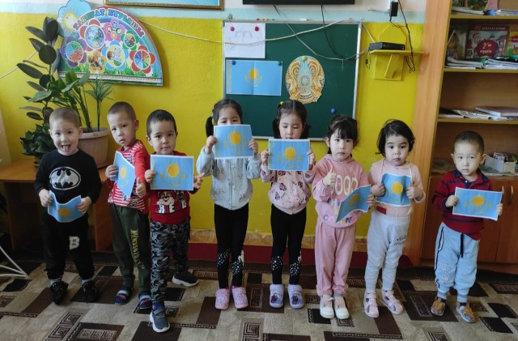
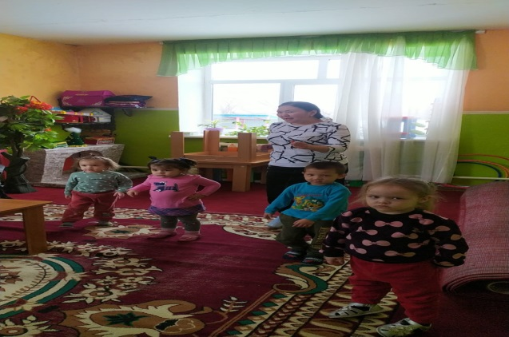

3.«Алтын күз келді бақшама!» тақырыбында поделка жасады.
Балаларды күз мезгілімен таныстырылды,өзгерістерді ажырата алады. Балалар ата аналардың көмегімен қалағаны бойынша поделка жасады. Шағын орталықтың кіре беріс дәлізге балалардың жұмыстары ілінді.
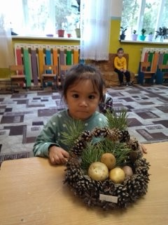
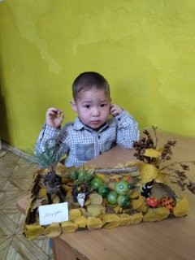

4. «Туған жерге мың тағзым!» тақырыбында суреттер көрмесі өтті.
Балалар ойларын Отанына деген сүйіспеншілігін сурет арқылы жеткізе білді. Сонымен қатар балалардың арасынан жұмыстармен ерекше көзге түскен Бауыржан Рамазан, Кольмягин Анрей, Қоспан Айдос.
5. «Мен жеңімпаз боламын!» тақырыбында ойын өтті.
Ойын – өсіп келе жатқан ұрпаққа білім мен тәрбие берудің
ертеден қалыптасқан құралы. Балаларды қимыл-қозғалыс ойын арқылы жылдамдыққа, жеңуге тырысуға тәрбиелеу.
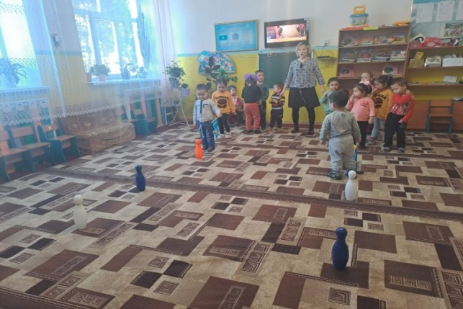
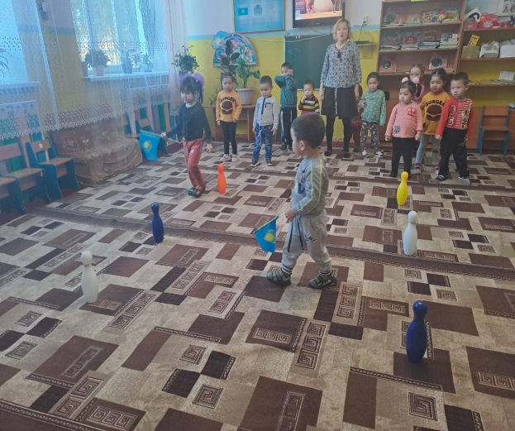

6. «Біз жұмбақ шеше аламыз!» тақырыбында топпен жұмыс өтті.
Балалар жұмбақтарды шешуге және дұрыс шешімін табуға, өз ойларын еркін жеткізе білуді.Оның ішінде Бауыржан Рамазан, Қоспан Айдос жұмбақтардың шешуін тез тауып көзге түсті.
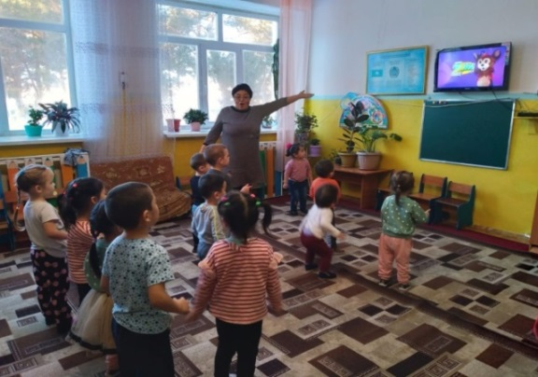
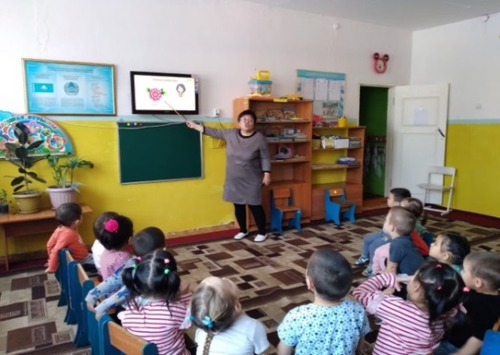

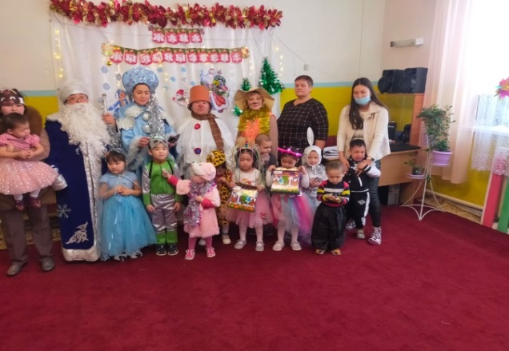
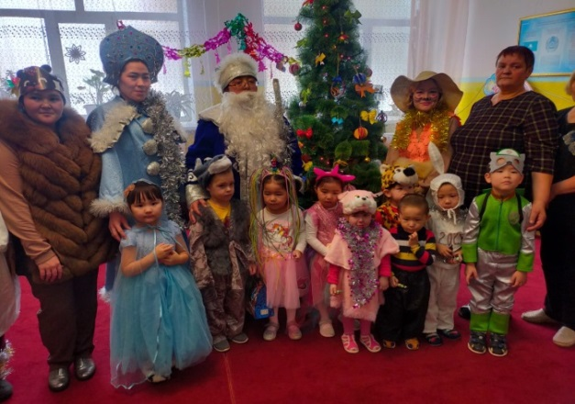
7. «Қош келдің Жаңа жыл!» ертеңгілігі ұйымдастырылды.
Балалар көптен күткен жаңа - жыл мерекесіне қатысты. Балалар жаттауларын айтты, әндер орындады, қызықты ойындар ойнады.

8. «Әңгімелер күні!» тақырыбында сурет бойынша әңгіме құрастырылды.
Балаларға суреттер көрсетілді,осы суреттерге қарап әңгіме құрастырды. Балаларға әңгіме құрастырған ұнайды.
9. «Балабақшадағы балалық шақ!» атты апталығы 16.01.- 20.01.2023ж аралығы өтті. Апталықтың әр күні тақырыптармен б екітіліп өткізілді.
«Қыс қызығы» жапсыру.Балалармен топпен жұмыс жүргізілді. Балалар топпен жұмыс жасаған ұнайды,қызығушылықпен орындады.
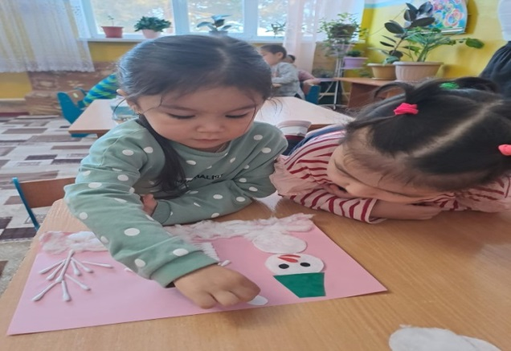
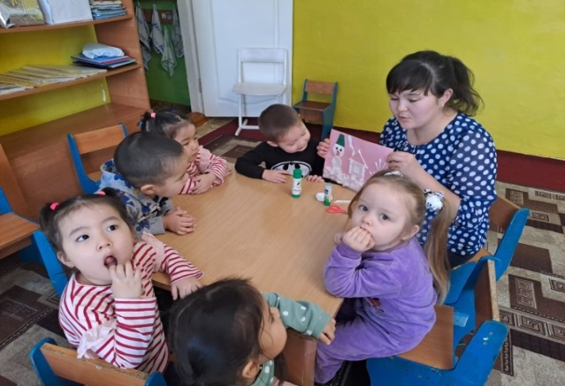

«Біз жұмбақ шеше аламыз!» балаларға жұмбақтар жасырып, олар шешуін тапты. Балаларға жұмбақтардың шешуін тапқан ұнады. Сабақ қызықты өтті.
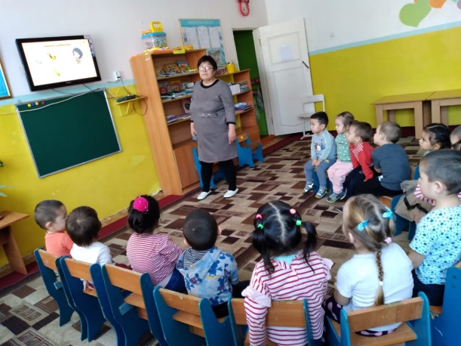
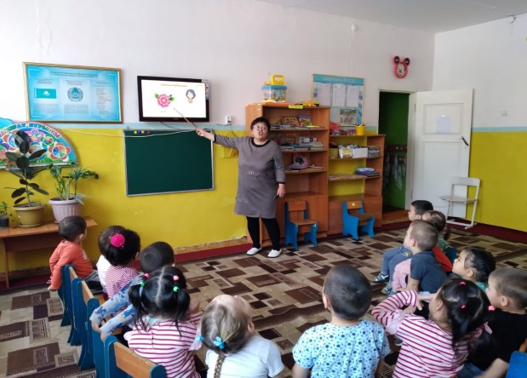

«Достық тренингы!» Балалармен тренингты психолог ойын түрінде жүргізді.Балалар жақсы әсерде болды. Ойындар балаларға ұнады, жақсы көңіл күйде болды.
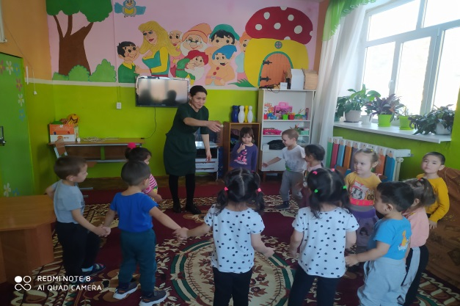
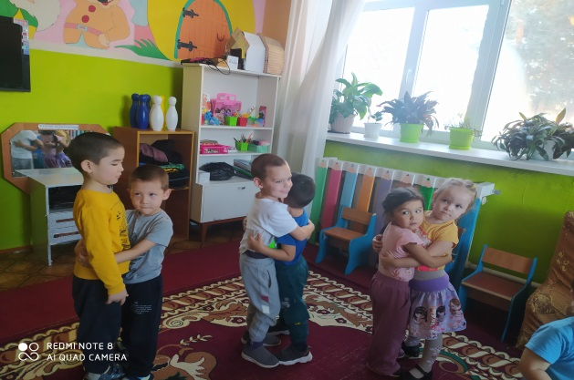

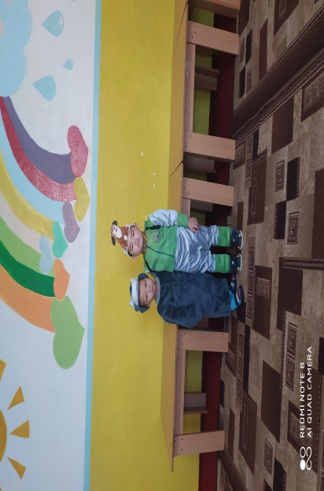
«Ертегілер еліне саяхат!» тақырыбындат «Почташы Аққала» ертегісімен танысты. Әр бала ертегінің кейіпкерлерін атап айтты, ертегіні қайталап айтып берді. Қойылған сұрақтарға жауап берді. Балаларға ертегі өте ұнады.
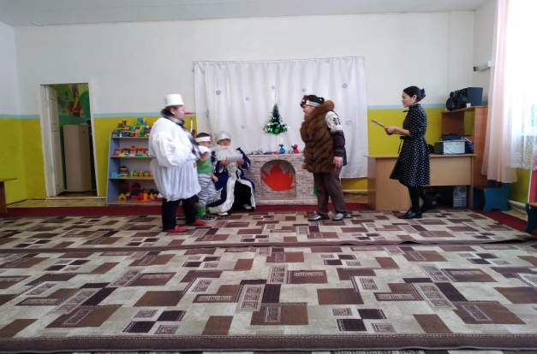
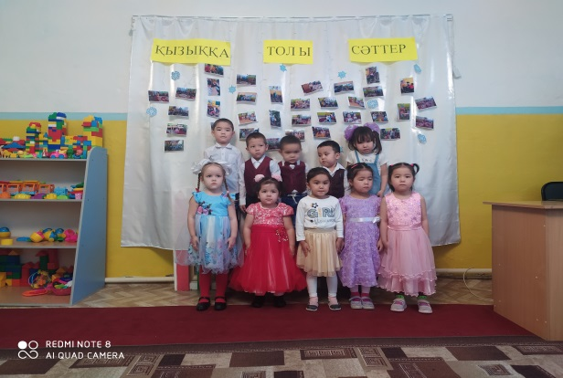

«Қызыққа толы сәттер!» фото сюжеттер. Балалардың қызықты сәттерін
фотоға түсіріп алынды.Одан кейін топқа фотолары ілінді,балалар көріп қызықтады. Жақсы эмоцияда болды.
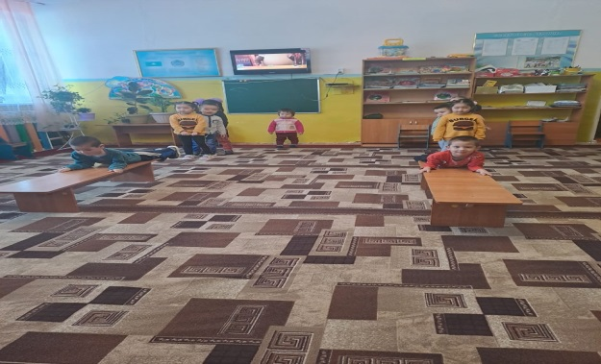
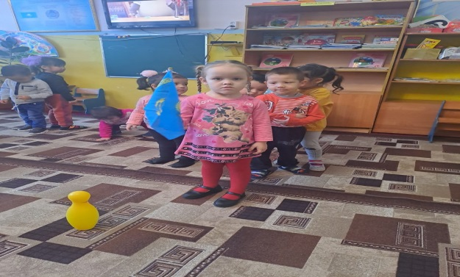
«Эстафеталық жарыстар!» жарыс ойыны. Балалар екі командаға бөлініп ойындар ойнады.Ойын қызықты өтті.Балаларға ұнады.

10. «Ақ мамам!» ертеңгілігі шағын орталықта өткізілді. Балалар өздерінің жаттауларын, өлеңдерін, билерін, аналарына құттықтауларын айтты.
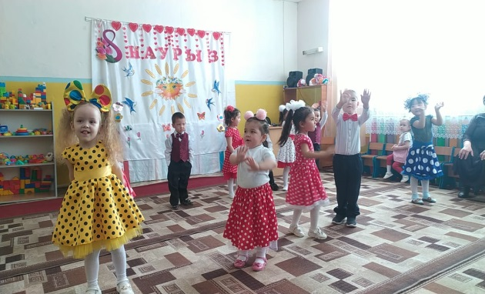
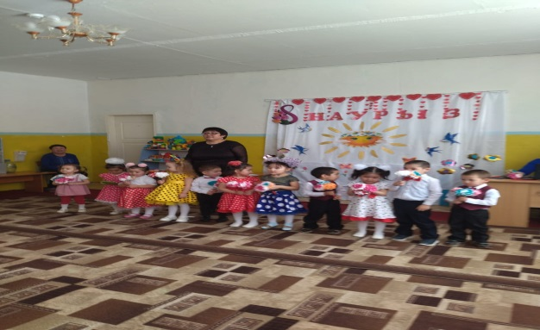

11. «Армысың әз - Наурыз!» ертеңгілігі өтті. Балалар өздерінің жаттауларын, өлеңдерін,билерін орындады.
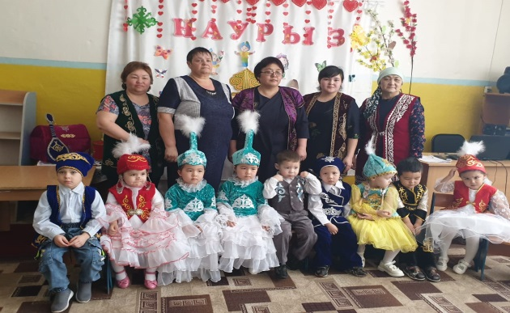
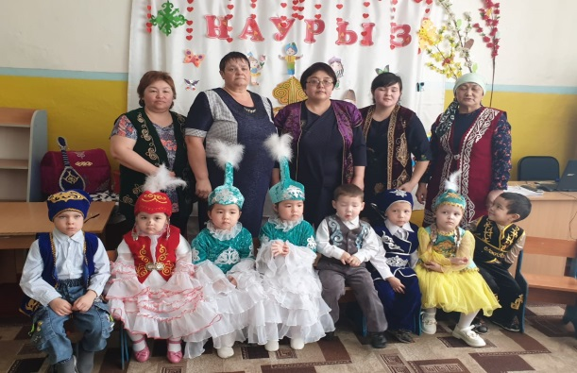

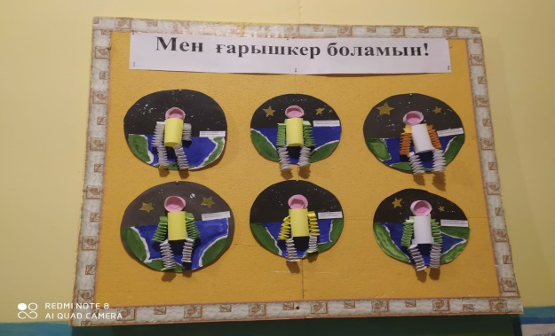
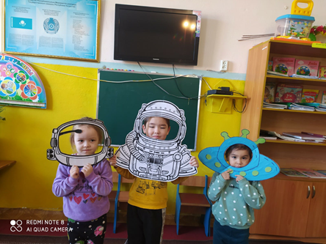
12. «Мен ғарышкер боламын!» тақырыбына балалар ғарышкерлердің бейнесін жапсырып жасады.Балалар сабақтан жақсы әсер алды.

13. «Достығымыз жарасқан!» суреттер көрмесі өткізілді. Балалар суреттер салды. Дәлізге ілініп, ата аналар танысты.
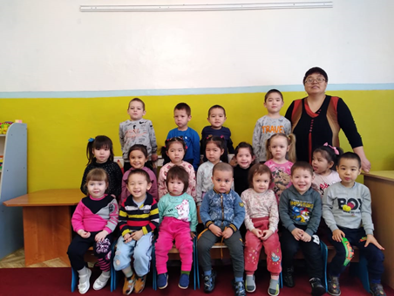
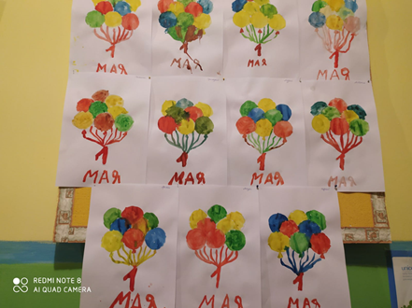

14. «Ер есімі - ел есінде!» шағын орталық балаларымен әңгіме жүргізіліді. Балалар суреттер салды. Салынған суреттері жайында ересек топ балалары әңгімелеп айтты.
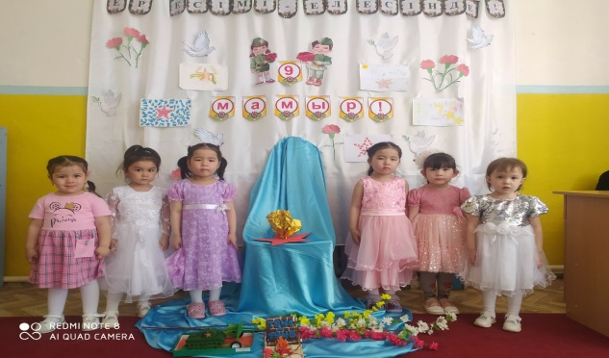
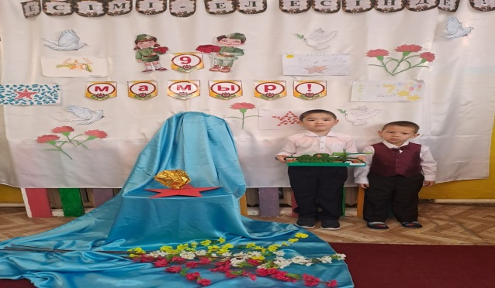

15. «Құстар біздің досымыз!» тақырыбына суреттер көрмесі өткізілді.
Шағын орталық балалары құстардың суретін салды. Істелінген жұмыстары дәлізге ілініп қойылды. Ата-аналар балаларының жұмыстарымен танысты.
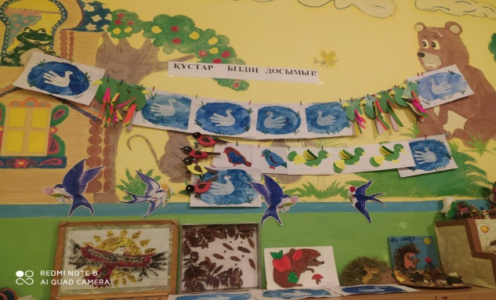
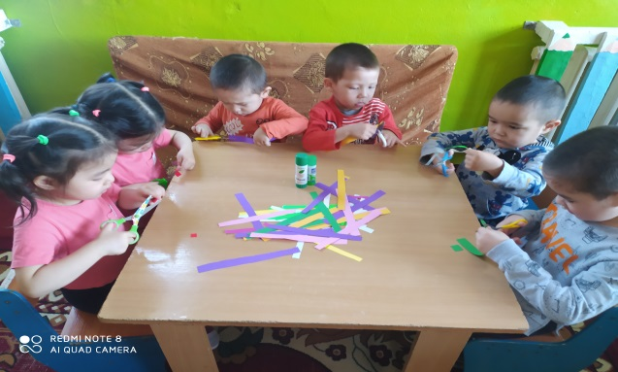

16. «Балалардың ойын кезеңі!» Балалармен қызықты ойындар жүргізілді.
Балаларға ойындар ұнап, көңіл күйлері көтерілді. Балалар жақсы әсерде болды.
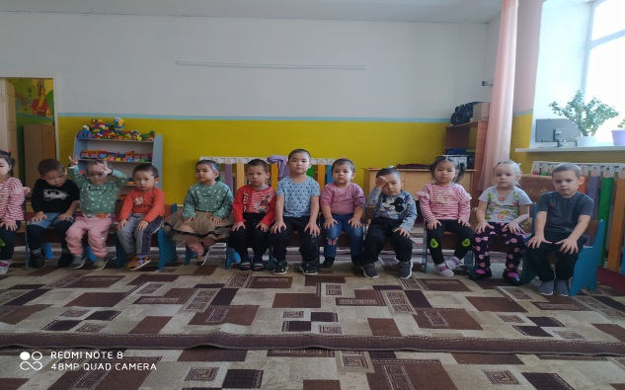
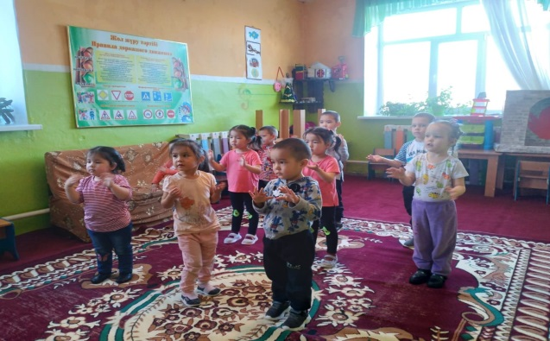

17.«Шуақты көктем!» республикалық конкурсына қатысты.Суреттер және қол өнер жұмыстарын жасады.
Байқауға Қоспан Айдос, Ералы Мардан, Мукажанова Райса қатысып орындар алды.
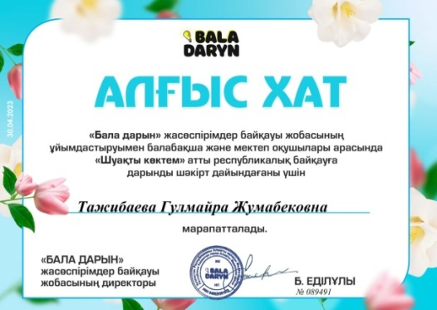
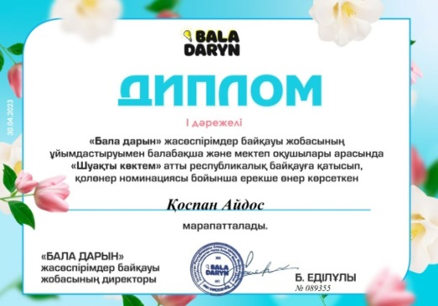
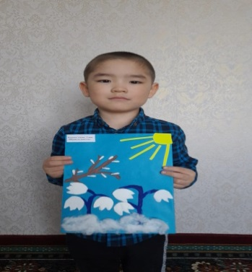
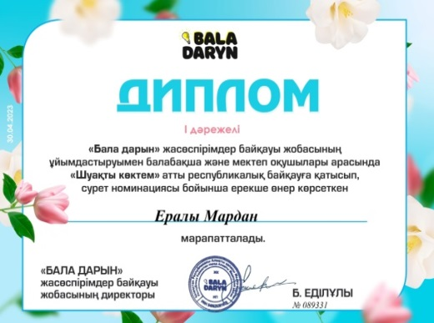
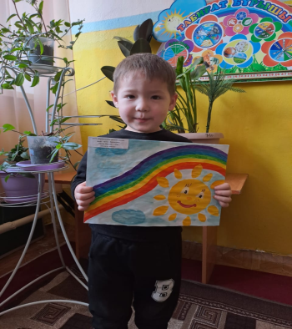
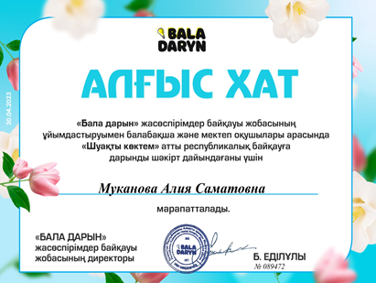
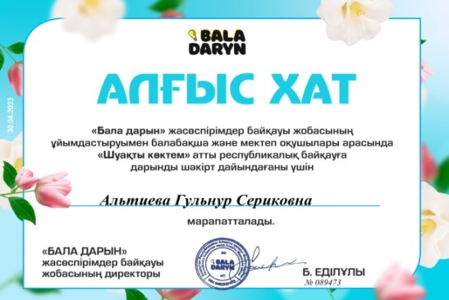
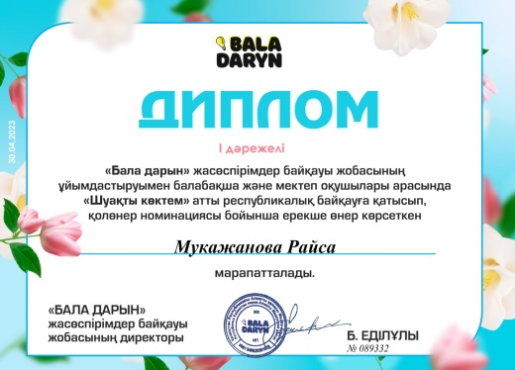
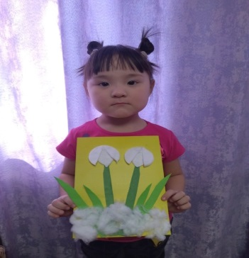

18.«Ашық сабақтар аллеясы!» облыстық педагогикалық панорамасына Муканова Алия Саматқызы қатысып,балалармен топпен жұмыс жасады. Альтиева Гульнур Сериковна балалармен қатысып,балалармен ертегілік қойылым қойды.
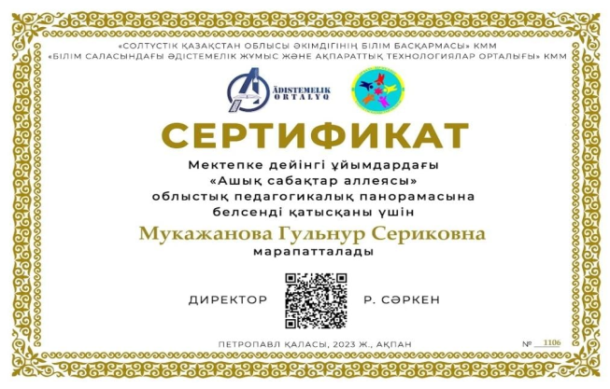
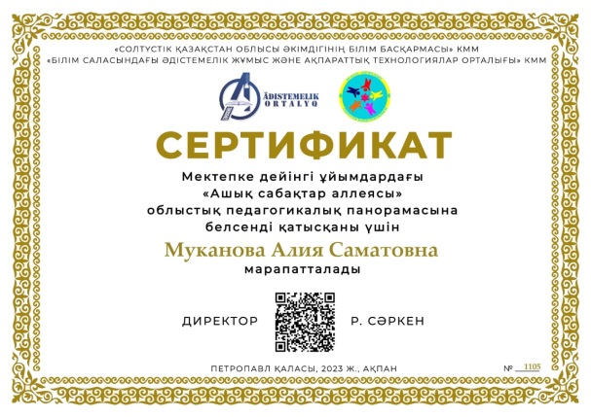

19. «Қош бол балабақшам!» ертеңгілігі мамырдың отызы өткізіледі.
Балалар өздерінің жаттауларын, өлең, билерін орындайды.
МЕКТЕПАЛДЫ ДАЯРЛЫҚ СЫНЫБЫНЫҢ ЖЫЛДЫҚ ЕСЕБІ

Қазақ тілінде оқитын даярлық сыныбының тізімі:
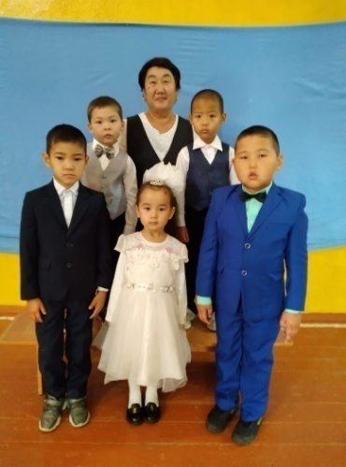
- Әнес Мейірхан
- Қайрош Айым
- Құбаш Әділжан
- Құбаш Мұстафа
- Сапарғали Ерасыл
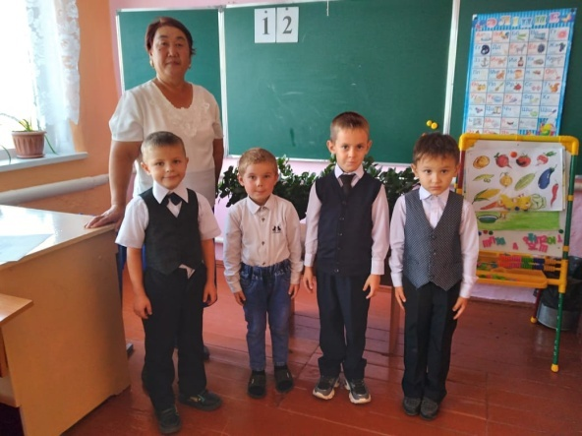
Орыс тілінде оқитын даярлық сыныбының тізімі:

- Кольмягин Михайл
- Квашнин Василий
- Мукажанов Эмиль
- Иванов Алексей
- Володин Иван

Бала- біздің болашағымыз. Олай болса, мектепке дейінгі тәрбиелеу мен оқытудың негізгі мақсаты – баланың жеке басының қалыптасуы мен дамуы болып отыр.
Мектептерде оқу-тәрбие жұмысын қазіргі заман талабына сай оқу сапасын арттыруда жасалып жатқан жұмыстар аз емес.
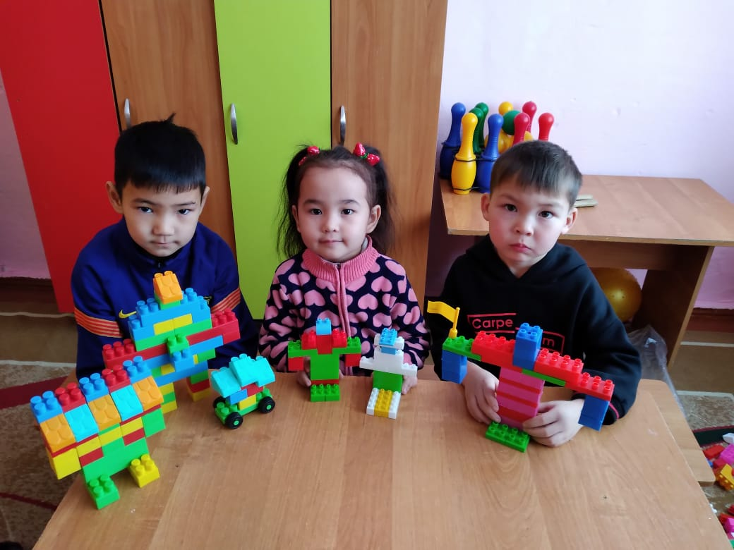
Қазақ тілінде оқитын мектепалды даярлық тобында 5 бала тәрбиеленеді. Мектепалды даярлық сыныбы 5+ бағдарламасымен оқу оқиды. Балалардың дендері сау, сана-сезімдері жастарына қарай жетілуде. Балалардың ынтасы жақсы, айтқаныңды тез ұғады. Балалар 0 ден 10-ға дейін тура және кері санай алады. Математикалық амалдарды және геометриялық пішіндерді жақсы меңгерген. Сауат ашу сабағынан дауысты және дауыссыз дыбыстарды ажыратады және сөздерге дыбыстық талдау жасайды. Әңгіме, ертегілерді толық әңгімелемесе де, өз ойларымен қысқаша жауап бере алады. Топта оқу іс-әрекеттердің бәрі ойын түрінде өтіледі. Сабақтардың тақырыбын жоспарға сай ұйымдастырамын. Оқу құралдары, көрнекіліктер, компьютер, интерактивті тақта, әдістемелік нұсқаулар, әдеби кітаптар, т.б. қажетті құралдармен толықтырылды.
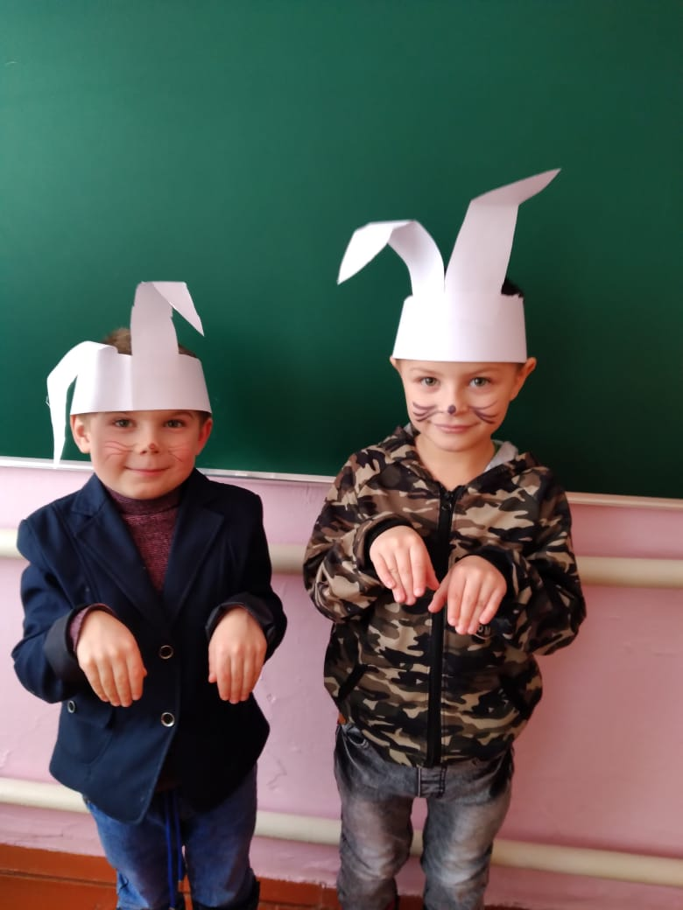

Орыс тілінде оқитын мектепалды даярлық тобында 5 бала тәрбиеленеді. Екі тәрбиеші оқытады. Балалардың дендері сау, сана-сезімдері жастарына қарай жетілмеген, сондықтан балалардың есте сақтау қабілеті өте төмен. Көрнекіліктерді, дидактикалық материалдарды, хрестоматияларды қолданамыз. Математика сабағында таяқшаларды қолданамыз. Бірақ балалар сандарды есте сақтай алмайды, білгендерін бірден ұмытады. Біз тәрбиешілер әр баламен жеке жұмыс жасаймыз. Балалардың қол моторикасы дамымаған. Сондықтан біз екінші жарты жылдықта балалармен тығыз байланыста жұмыс жасаймыз.

Менің жұмысымның мақсаты:
Балалардың тіл байлығын, ой- өрісін, сөзді байланыстырып сөйлеу қабілетін дамыту, елімізді, жерімізді қадірлеуге, сүюге тәрбиелеу, табиғат әсемдігін таныта және оны қорғай білуге тәрбиелеу, үлкендердің еңбегін бағалауға тәрбиеленеді.
Менің сабақ берудегі міндетім:
Өз мүмкіндігіме қарай оқу үрдісіндегі жаңа технологияларды пайдаландым. Күнделікті жүргізген сабақтарымда мақал-мәтел, тыйым сөздер және басқа да шығармашылық қабілетін оятып, пәнге деген қызығушылығын арттыратын жаттығулар әр түрлі деңгейде беріледі.
Сабақты жоспарлауда мұғалімнің білімділігі, ізденімпаздығы, технологияларды қалай меңгергендігі байқалады. Сабақ үстіндегі баланың көңіл-күйін, зейінін, әрекеттерін бақылау, қызығушылығын ояту, белсенділігін арттыру, тапқырлыққа баулу, ойлануға, талдау жасауға үйрету, танымдылық, шығармашылық, қабілеттерін шыңдау. Бүгінге мұғалім өз рөлінің қандай екенін сезінуі керек. Ол- баланы жігерлендіруші, қуат беруші.
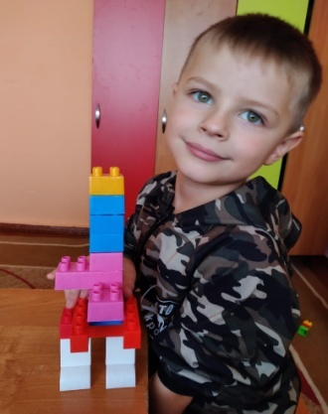
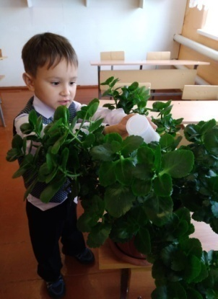
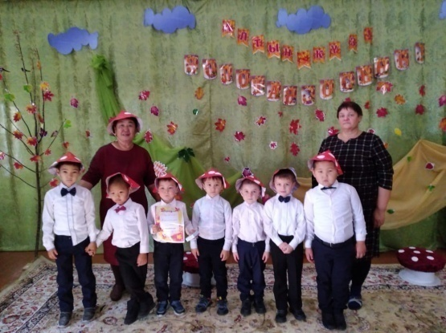

Мектепалды даярлық топтары, мектептегі барлық іс - шараларға жыл бойы белсене қатысып отырды, айта кететін болсақ Алтын Күз мерекесі, Жаңа жыл мерекелері атап өтілді. Сонымен қатар ашық тәрбие сағаттары жоспарға сай өтіліп отырылды. Көктемнің алғашқы мейрамы 8 - Наурыз мейрамын мектепалды сыныбының балаларымен солардың аналарының қатысуымен өткізілді және де спорттық жарыс түрлері ұйымдастырылды. Сонымен қатар оқушыларымыз Республикалық байқауларда мәнерлеп оқудан орындарды иеленіп, дипломдармен марапатталды.
Мектепалды даярлық сыныбы 5 сала бойынша жұмыс жасайды:
Денсаулық
Коммуникация
Шығармашылық
Әлеуметтік орта
Таным
Жыл басында балалар денсаулық саласы бойынша жүруді(тез, жылдам, аяқтың ұшымен, тізерлеп, жүгіру) біледі, бірақ баяу, сенімсіздік басым болатын. 1 - тоқсанның ортасында балалардың спортқа деген ынталары көтерілді; себебі - оларға сапқа тұру, сап түзеу, саппен жүру, таңертеңгілік гимнастикаларды жасап, спорт залда ойнаған олар үшін таңсық жағдай болды. Уақыт өте келе балалар спорттың адам өміріне пайдасы зор екенін түсіне білді.
Қатынас білім беру саласы бойынша айтатын болсақ жыл басында балалардың көпшілігі әріпті танымайтын, ойын ашық жеткізе алмайтын, ұяң болатын. Тілдері дұрыс дамымаған. Балалар екінші тоқсаннан бастап қана бір біріне үйреніп, мұғалімге үйренісіп ашыла бастады. Мәтіндер бойынша әңгімелеуді, ойларын толық жеткізуді үйренді. Тілдері жаттығып дыбыстарды дұрыс айтуға бейімделді.
3 - тоқсанның аяғына дейін балалардың басым бөлігі әріптерді танып, олардың дауысты дауыссыздарын ажыратып, дыбыстық талдау жасап, буынға бөлетін болды. Жалпы айтатын болсақ, даярлық тобының ішінде 3 - 4 баланың есте сақтау қабілеттері төменірек, әріптерді ұмытып қалады, шатастырады, буынға бөліп, әріптерді қосып оқуға қиналады.
Шығармашылық білім беру саласы бойынша балалардың құзыреттілік көрсеткіштері өте жақсы, балалар әуенді мұғаліммен қосылып айта алады, өлең тақпақтарды жылдам жаттайды, әуенімен орындай алады, әуенді жақсы қабылдайды. Сонымен қатар қазақтың ұлттық аспаптарын таниды, суреттерін сала алады, аттарын жатқа біледі.
Әлеуметтік білім беру саласында барлық балалар өз беттерінше әрекет ете алады, достарымен сыныптастарымен жақсы қарым қатынаста. Олар бір бірімен жақсы араласады, әңгіме айтады, қалжыңдасады. Барлығының тәрбиелері жақсы және мәдениетті сөйлеуге үйренген. Үлкендермен амандасуды, сыйлауды біледі.
Таным білім беру саласы бойынша балалар 1 - 20 дейінгі сандарды таниды, 1 - 20 дейін сандарды қосып алады сонымен қатар пішіндерді таниды, ажырата алады. Мысалдар мен есептер құрастыра алады және оларды шеше алады.
Наурыз айында мектепалды даярлық сыныбының қатарына 1 бала қосылды. Аты-жөні Гамильжанов Рамазан, ұлты өзбек. Ол өз жасына сай ой-санасы дамыған, жетік, алғыр бала. Сыныптағы балалармен бірден тіл табыса алды. Оқу бағдарламасын толығымен меңгеріп шығуға тырысты.
Балалардың даму үлгерімі мен оқу үлгерімдері бойынша мынандай деңгейді көрсетеді:
- сыныпта тыңдалым жақсы
- әр бала өзінің не істеп жатқанын түсінеді, белгілі бір білім қорына ие
- әр бала өзінің білетінін жасай алады
Осы білім салалары бойынша мектепалды даярлық сыныбы жақсы көрсеткіштерді көрсетеді.

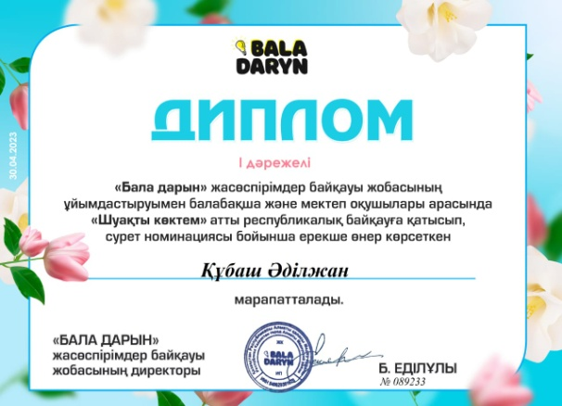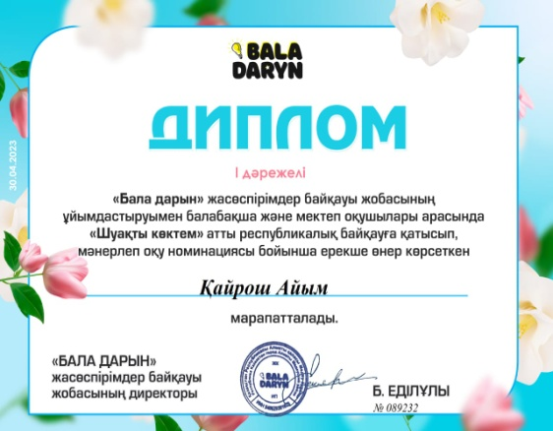

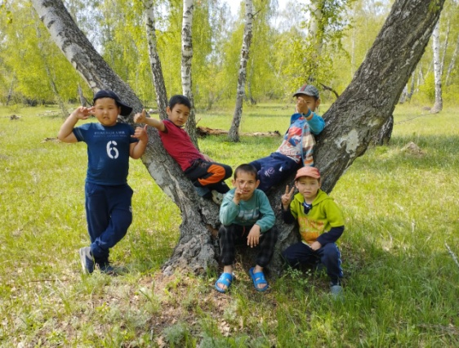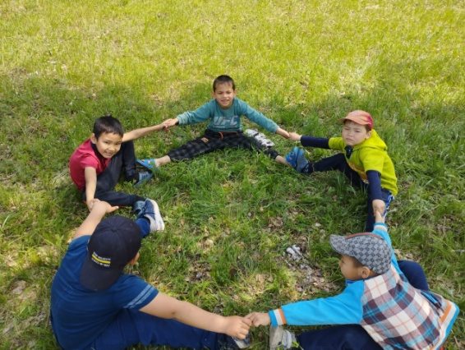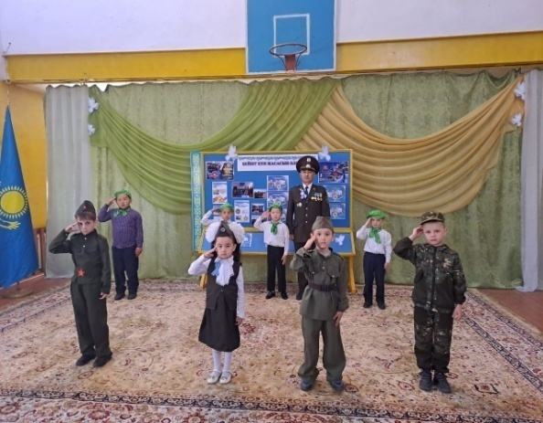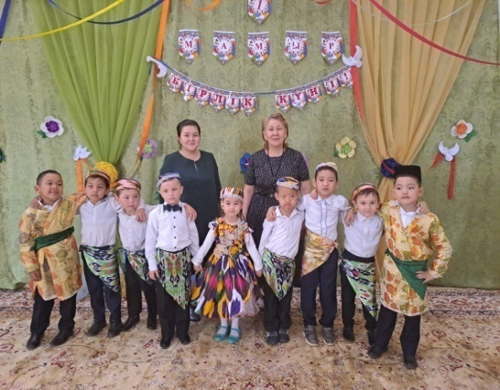

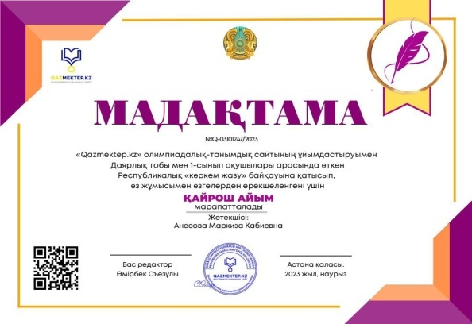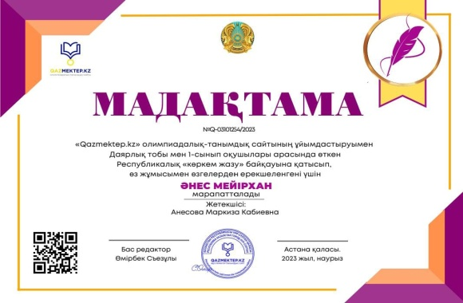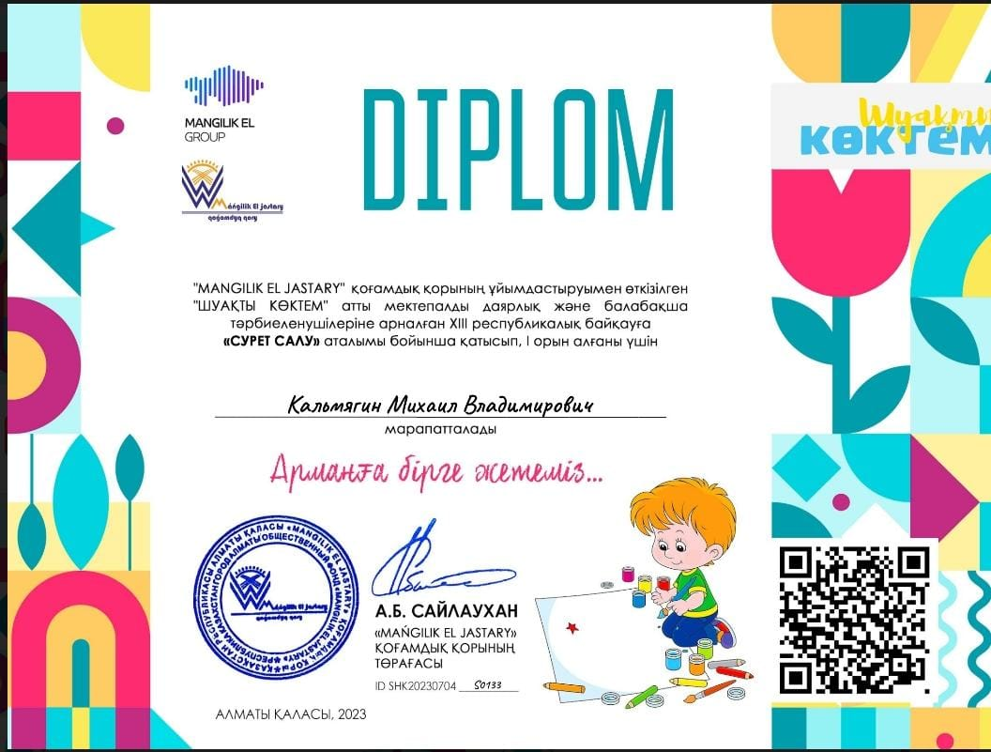

Қорытынды: мектепке дейінгі ұйым педагогтері уақытымен біліктілік арттыру курстарынан өтіп, өз білімдерін жетілдірген. Жыл бойына барлық іс-шараларға белсенді қатысып, тәрбиеленушілердің танымдық қабілеттерін дамытуға зор үлестерін қосты.
Ұсыныс: аудан және облыс көлеміндегі іс-шараларға белсенді қатысу;
Тәрбиеші-педагогтердің педагогикалық шеберліктерін шыңдау мақсатында біліктіліе санаттарын алу үшін аттестаттаудан өткізу.

БАСТАУЫШ СЫНЫП МҰҒАЛІМДЕРІНІҢ ӘДІСТЕМЕЛІК БІРЛЕСТІГІНІҢ ЖЫЛДЫҚ ЕСЕБІ
Ұстаздар жөнінде мәлімет
№ | Мұғалімнің аты-жөні | Білімі | Туған жылы | Курсқа бару | Әдістемелік тақырыбы | Аттестаттау
1 | Базарбаева Акерке Галымбековна | Жоғары СКУ, МНО 1997 | 18.05. 1967 | 2022 ж | Оқушылардың сауатын ашып тілдері мен ес-саналарын ұлттық педагогика негіздері арқылы дамыту. | 2021ж Педогог-зерттеуші берілді. Келесі аттестаттау 2026 ж
2 | Биханова Жанар Мерекеевна | Жоғары «Көкше» академиясы, 2014 | 27.04. 1973 | 2023 ж | Интербелсенді оқыту әдістері арқылы оқушылардың ізденімпаздық қабілеттерін дамыту. | 2020 Педогог-зерттеуші берілді. Келесі аттестаттау 2025 ж
3 | Кусаинова Ақдидар Козыбаевна | Жоғары Манаш Қозыбаев атындағы Солтүстік Қазақстан Мемлекеттік университеті | 07.08. 2000ж | 2023 ж | Оқушылардың ойлау қабілеттерін, ауызекі сөйлеу тілін ойын арқылы дамыту. | Педагог
4 | Кожахметова Куралай Аугановна | Жоғары СКГУ, МНО 2005 | 12.12. 1965 | 2022ж | Жаңа технолияның тиімді әдіс-тәсілдері арқылы бастауыш сынып оқушыларын шығармашылыққа баулу | Педаго-сарапшы  2023 расталды. Келесі аттестаттау 2028ж
5 | Некрасова Светлана Павловна | жоғары  «Көкше» академиясы, 2014 | 01.08. 1978 | 2022ж | Формирование читательской грамотности младших школьников через внедрение в практику современных образовательных технологий | Жоғары санатты.  2022 бекітілді. Келесі аттестаттау 2027ж

Ұйымдастыру шаралары

р/с | Атқарылатын жұмыстар | Мерзімі | Жауапты
1 | Оқу кабинеттерін жаңа оқу жылына дайындау | тамыз | Кабинет меңгерушілері
2 | Күнтізбелік жоспарларының бағдарлама талаптарына сәйкестігін анықтау. Бекітуге ұсыну. | тамыз | Кожахметова К А
3 | Бірлестіктің жылдық жоспарын бекіттіру | тамыз | Кожахметова К А
4 | Әр мұғалімнің шығармашылық тақырыбын анықтау. | қыркүйек | Кожахметова К А
5 | Мотивациясы жоғары балаларды анықтау,жеке жұмыс түрлерін ұйымдастыру | қыркүйек | Бірлестік мүшелері
6 | Тоқсандық бақылау жұмыстарын алу | тоқсан сайын | Бірлестік мүшелері
7 | Мұғалімдердің өзіндік білім көтеру жоспарларын жасау, жоспарларының орындалуын қадағалау | Жыл бойы | Бірлестік мүшелері
8 | Мотивациясы төмен оқушылар тізімін жинақтау, жеке жұмыс түрлерін ұйымдастыру. | Жыл бойы | Бірлестік мүшелері

Бастауыш сыныптар апталығының қорытындысы
2022 – 2023 оқу жылының қараша айында әдістемелік жоспар бойынша бастауыш сыныптар бірлестігінің онкүндігінің жоспары бекітіліп апталық өтті. Бұл апталық оқушылардың сабақтағы және сабақтан тыс жұмыстарын ұйымдастыруға заман талабына сай жол таба білуге арналды.
Мақсаты: Жаңа инновациялық технологияларды іс-тәжірибеде қолдану. Оқушылардың белсенділігі мен ізденімпаздығын арттыру.
Міндеттері:
1. Оқушылардың танымдық ізденістерін қалыптастыру.
2. Тіл мәдениетін жетілдіру.
3. Ауызша сөйлей білу мәдениеті мен жазбаша мәдениетке баулу.
4. Логикалық ойлау танымдық қабілеттерін дамыту.
5. Оқушылардың өз өлкесі туралы білу, Отанын қастерлеуге тәрбиелеу.

Әр бала онкүндіктің барлық оқиғаларының белсенді қатысушысы болып табылды. Ол өзінің күшін әртүрлі іс- әрекеттерде сынап көруіне болады: мақал- мәтел айту, мәнерлеп оқу, сурет салу,сабақтарда белсенділік таныту , рольдерге қатысу.
Бастауыш мектептегі пәндік онкүндік- бұл ұзақтығы 10 күнге созылатын мереке. Оқушылар, мұғалімдер, барлығы онкүндікке белсене қатысты. Пәндік онкүндікті өткізу бағдарламасы оқу ісінің әртүрлі формалары мен әдістерін көрсетті. Оқушылардың ойлау қабілеттерін белсенді жетілдіру мақсатында сайыстар, ашық сабақтар және сыныптан тыс іс- шаралар өткізілді.
Барлық іс-шаралар уақытында, жоспарға сәйкес өткізілді. Апталық жоғарғы әдістемелік деңгейде, ұйымдасқан түрде өткізілді. Мұғалімдердің көбісі жақсы ұйымдастырушылық қабілеттерін көрсетіп, мерекелік шығармашылық жағдай қалыптастырды. Оқушылар әр түрлі пәндерден жақсы білімдерін көрсетті, өздерінің білімдерін әр түрлі жағдайда қолдана білді, бір-біріне қолғабыстарын тигізді, күрделі сұрақтардың қиын жауаптарын тапты.
Аталған шаралараға бастауыш сынып оқушылары үлкен қызығушылықпен қатысыты. Бұл іс-шараларға ата-аналарда үлкен қызығушылықпен ат салысты.Апталықтың жабылуына жиын ұйымдастырылды.Жиында бастауыш сынып апталығында өз білімдерін, жарыстарға, интелликтуалды ойынға, ұлттық-танымдық ойынға белсене қатысқан оқушылар мен сыныптар мақтау қағаздарымен марапатталды. Бастауыш сынып апталығы мұғалімдердің шығармашылығын, шеберлігін, сабақа жаңаша әдіс-тәсілдерін қолданғанын және оқушылардың жетістіктерін көрсете білді.
Апталықтың ашылуында бастауыш сынып және жауапты мұғалімдерінің жауапкершілігімен сыныпты безендендіріп концерттік номерлер ұйымдастырылды.
Кожахметова К А « Кім көп мақал –мәтел біледі?» сайысын өткізді. Әр сыныптан оқушылар белсене қатысты. Бұл іс шарада оқушылардың мақал - мәтелдердің мағынасын ұғынуға, олардың айырмашылығын айыра білуге үйрету.Сөз қорын молайтып, ақыл - ойын дамыту. Адамгершілікке, ұлтжандылыққа тәрбиелеу болды.Сайыстың соңында жеңімпаздар сыйлықтарға, марапаттарға ие болды.
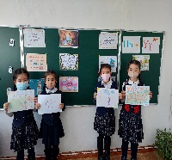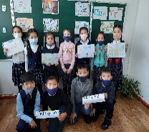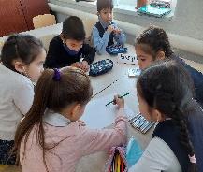
Базарбаева А Ғ 3-4 сынып арасында « Білімділер сайысын » өткізді. Мұнда оқушылар 2 топқа бөлінді. Математика, қазақ тілі, дүниетану және әдебиеттік оқудан алған білімдерін пысықтап ортаға салды. Жұмыс барысында қызықты тапсырмалар ребустар, сөзжұмбақтар болды. Сайыс өте қызықты өтті. Соңында жеңген топқа сыйлықтар берілді.
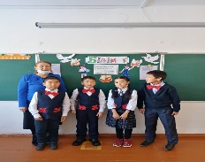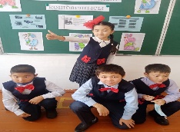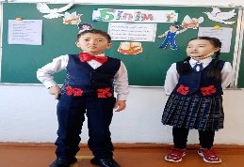
Кожахметова К А 1-2 «А» сынып оқушылармен «Есепте де боя!» математикалық суреттерді бояу тапсырмалар берілді. Бұл тапсырма оқушыларға ұнады.
Баланың тұлғалық қасиеттерін: ақыл-ойын, сезімдерін, танымдық және шығармашылық қабілеттерін, ойлау әрекеттерін дамыту, оқушыларға матемитакалық білім, білік, дағдыларын игерту; шығармашылық қабілеттерін арттыру; зейінін, еске сақтау, байқағыштық, қиялдау, танымдық іс-әрекеттерімен өздігінен білім алуға, ізденуге бейімдеу болды.
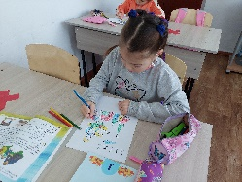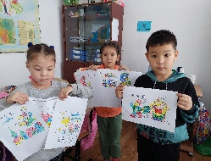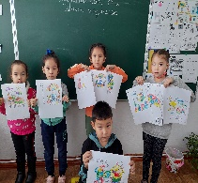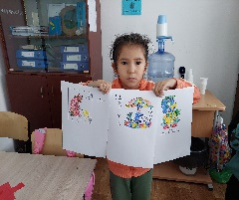
«Кто быстрее?» Некрасова С П провела математический конкурс в своем классе.
Цель этого конкурса была Повышение познавательной активности у учащихся.
Развитие творчества, любознательности, инициативы, культуры мышления.
Привитие интереса учащихся к предмету – математика, расширение кругозора учащихся.
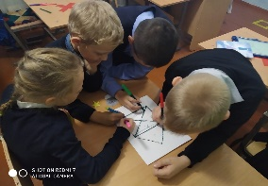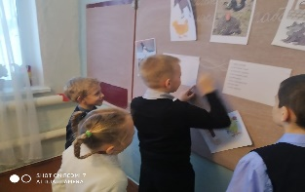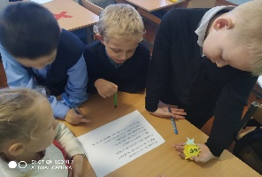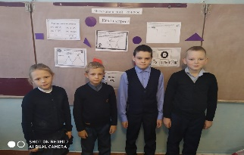
Некрасова С П 2-4 «Б» сыныптар арасында «Ертегілер еліне саяхат» суреттер конкурсын өткізіп өте қызықты болды. Барлық бастауыш сыныптар қызыға да белсене қатысты. Дәліздің қабырғаларының барлығын өздерінің сүйікті ертегілерімен толтырып тастады.Дәлізде жүріп ертегілер еліне саяхат жасағандай болды.
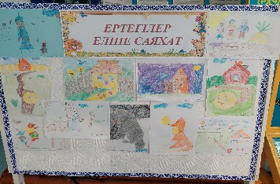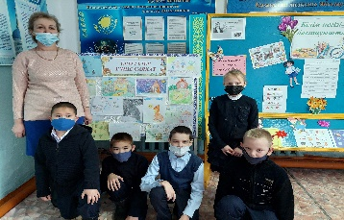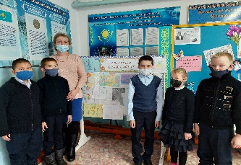
19 қараша кітапханашымыз Боканова А К «Кітап қашанда қадірлі» мен «Менің өлкемнің табиғаты» сурет көрмесі өтті
Балалардың туған жеріне деген сүйіспеншіліктерін арттыру. Сөздік қорларын молайту. Адам денсаулығына табиғаттың пайдасын түсіндіре отырып, оны қорғауға, аялауға тәрбиелеу.
Кітап. Қасиетті еді, қадірлі еді. Қолдан түспейтін, көңілден кетпейтін. Сырласуға болатын, сыйға тартылатын. Мұның бәрі бұрынғы күннің шындығы. Қазіргі күннің шындығы — кітабың керексіз, бағасы жоқ, басы артық дүниеге айналған.
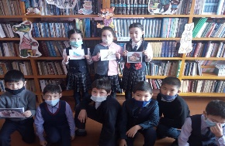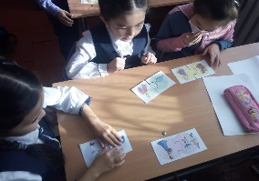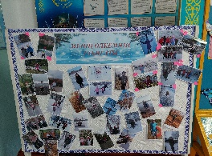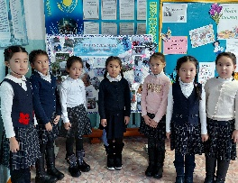

Дене шынықтыру мұғалімдері бастауыш сыныптар арасында «Эстафеталық жарыс» өткізді.Оқушыларды спорттық ойындарға бейімдеу, денсаулықтарын жақсарту, қызығушылықтарын арттыру. Оқушылардың адамгершілік, күш, ерік-жігер қасиеттерін және психологиялық процестер мен адамдық қасиеттерді дамыту. Дене шынықтыру жаттығулармен өз бетінше шұғылдануға, этикалық және эстетикалық тәрбие беру.
Қане, бір-бірімізді қостаймыз,
Бүгінгі жарысымызды бастаймыз.
Жеңіске жетеміз деп,
Жалынды ұран бастаймыз (Музыка ырғағымен) Топтар өз орындарына келіп топтарын таныстырады

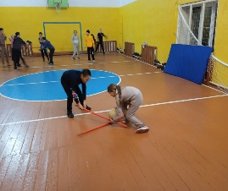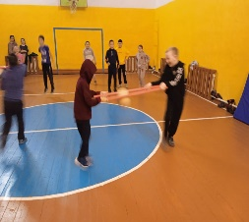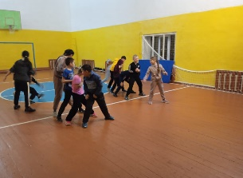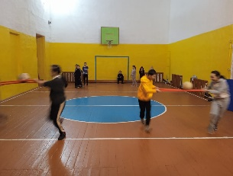
Садуакасова Б С мен Габдуллина Р Т-ның басшылықтарымен 1-4 сыныптармен «Біз өнерлі баламыз» атты сайыс өтті. Бұл сайысқа оқушылар жауапкершілікпен қарап жақсы дайындалып жоғары деңгейде өтті деп айтуға болады. Бастауыш сынып мұғалімдері «Шебер қолдар» көрмесін ұйымдастырды. Оқушыларды өздігінен ізденіп, ұмыт болып бара жатқан өнерді қайта жандандырып, оның шығу тарихын, қалай пайда болғанын түсініп ғана қоймай, оларды өз қолдарымен жасап, сәндік - қолданбалы өнерді қайта жаңартуға, оған жаңа мазмұн беруге баулу.

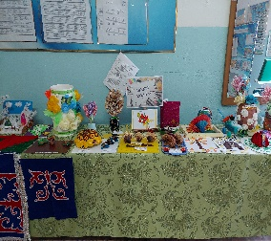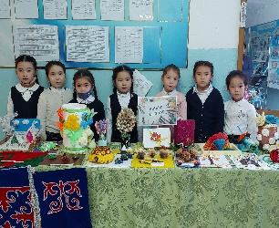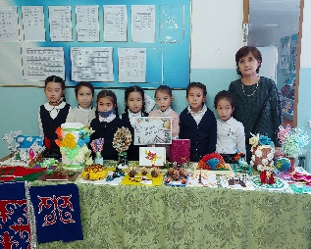
Әдістемелік бірлестіктің отырысында бастауыш сынып мұғалімдері өздері өткізген іс-шарасына өз талдауларын жасады. Бастауыш сыныптың барлық оқушылары салтанатты жиында әр түрлі сайыстардан орындар алғандары үшін марапатталды.
Қорытынды:
1. Мұғалімдер іс-шара өткізу барысында оқытудың заманауи педагогикалық техналогиялар элементтерін және әдістерін қолданды.
2. Оқушылар іс-шараларда өзін-өзі ұйымдастыруда жақсы деңгей көрсетті, мұғалімнің талабын жоғары деңгейде орындады, оқытудың жан-жақты іс-әрекеттерін жеткілікті мөлшерде меңгеру деңгейін көрсетті.
4. Өткізілген іс-шаралар тек оқу ісіндегі білім берудің жақсы деңгейде екенін көрсетпейді, сонымен қатар оқушылармен сыныптан тыс тәрбие жұмыстарын да жүргізеді.

Біздің әдістемелік бірлестіктің тақырыбы «Оқытудың ұтымды технологияларын пайдалану арқылы жеке тұлғаны дамыту»
Мақсаты: Білім беруде үнемі ізденісте болып, нәтижелі еңбек ету, инновациялық технологияларды меңгеру арқылы оқушылардың білім сапасын арттыру үшін сабақ үрдісінде тиімді қолдану.
2022 -2023 оқу жылында бастауыш сынып бірлестігінде 5 ұстаз жұмыс істеді. Осы оқу жылы барысында бастауыш сынып мұғалімдері аудандық және мектептің сондай-ақ әдістемелік бірлестіктің өзекті тақырыптарын басшылыққа ала отырып жоспарлаған жұмыстарды тиісті деңгейде атқарды. Бастауыш сынып әдістемелік бірлестігінің осы оқу жылына жоспарлаған мақсаттары мен міндеттері барынша орындалды. Яғни, әр сынып жетекшісі Мемлекеттік білім стандарты мен оқу бағдарламасына сәйкес бөлінген сағаттарды толық жүргізді. Әр мұғалім өзекті тақырыптарына байланысты оқушылармен жүйелі жұмыс жүргізіп, жоспарлаған тәлім-тәрбие іс-шараларын да толықтай жүзеге асырды. Әрбір айтулы мерекеге байланысты тәрбие сағаттары мен ертеңгіліктер өткізілді. Оқушылардың дүниетанымын кеңейтуге арналған ойындар мен тәрбие бағыттарына сәйкес сынып сағаттары өткізілді. Осы жұмыстардың негізінде оқушылардың тәлім- тәрбиелік деңгейлері жақсарып, оқу жылының басындағы көрсеткішпен салыстырғанда нәтижелері айтарлықтай жақсы болды. Оқушыларымыз жыл көлемінде айтулы мерекелерге байланысты өткізілген мектепішілік мәдени іс-шараларға, өткізілген әр түрлі сайыстарға белсене қатысып, жүлделі орындарға ие болды. Мектеп мәдениетінің жақсаруына айтарлықтай өз үлестерін қосты. Өткізілген мектепішілік спорттық сайыстарға белсене қатысып, жүлделі орындарды иеленді.
Енді әр ұстазға жеке жетістіктеріне тоқталатын болсақ
Биханова Жанар Мерекевна - жоғары білімді, санаты педогог-зерттеуші . Әдістемелік тақырыбы: «Интербелсенді оқыту әдістері арқылы оқушылардың ізденімпаздық қаблеттерін дамыту»
Бұл кісі 3 сыныпқа қазақ тілі, әдебиеттік оқу, дүнитанудан сабақ береді. Биылғы оқу жылында 2022-2023 оқу жылының басталуына орай өткізілген облыстық бастауыш сынып мұғалімінің тамыздық секциясында әдістемелік нұсқаулық хат бойынша жұмыс жасау бойынша іс-тәжірибе алмасты. Қазан айында Зерде шығармашылық байқауына Ералы Асылай "Оюлар сыр шертеді" және Серікқызы Альмира "Ұршықтан шыққан өнімдер" тақырыбында жұмыстарын қорғап, Асылай 1 орын иеленіп, облыстық кезеңге қатысса, Альмира 3 орын алды.
Мектептегі зерттеу жұмыстары бойынша құрылған шығармашылық топтың кеңесшісі ретінде зерттеу сабақтарын өткізу кезінде бағыт- бағдар беріп отырды. Қаңтар айында Лессон стади бойынша облыстық семинарға қатысып, сертификатталды. Сәуір -мамыр айларында біліктілігін арттыру курсынан сәтті өтті. 16-17 мамырда Зерттеу сабақтарын ұйымдастыру және өткізу жөніндегі халықаралық конференцияға қатысып, сертификатталды. Сондай-ақ облыстық бастауыш сынып мұғалімдерінің ассоциация мүшесі ретінде облыс көлемінде тәжірибе алмасуда. Аумақтық баспа орталығының эксперті ретінде басылым материалдарына сараптама, рецензия жазып жүр. «Тез жылдам оқу - сауаттылық негізі» атты әдістемелік құралын басып шығарды және өзінің озық тәжірбиесімен облыстық деңгейде бөлісті. Алдағы уақытта дүниетанудан авторлық бағдарлама жасау жоспарлап отыр. Педагогика мен бастауыш сынып олимпиадасына қатысты. Нәтижесі 26-шы мамырда белгілі болады.
Жанар М оқушылары аудандық, облыстық, республикалық, халықаралық конкурстарға қатысып барлығы жүлделі орынға иеленді.

Кожахметова Куралай Аугановна - ӘБ жетекшісі, жоғары білімді, санаты педегог-сарапшы..Еңбек өтілі 38 жыл бастауыш сынып мұғалімі.
Жеке әдістемелік тақырыбым: " Жаңа технолияның тиімді әдіс-тәсілдері арқылы бастауыш сынып оқушыларын шығармашылыққа баулу "
Менің жұмыс жасайтын мәселем:
1. Әдістемелік бірлестік жетекшілік жұмысымды жетілдіру
2. Әріптестеріммен үнемі тәжірибе алмаса отырып, жұмыс істеу.
3. Оқушыларды өз бетінше білім алуға дайындау
Жұмыс жүйемнің негізі: ата-аналармен жұмыс, сыныптан тыс жұмыс, әдістемелік жұмыс, шығармашылық жұмыс, оқушымен жеке жұмыс, қоғамдық жұмыс.
Іс-тәжірибемде бірнеше әдіс-тәсілдерді қолданамын. Атап айтқанда венн диаграммасы, түртіп алу, суретті сызбалар, дидактикалық ойындар . Нәтижеге жету үшін оқушылардың білімі мен деңгейіне байланысты тапсырмалар құрастыру қажет.Оқушының ойлау және сөйлеу тілін дамыту мақсатында деңгейлік тапсырмалар беру ұсынылады. Сол арқылы оқушының деңгейі анықталып, білімін тереңдетіп, белсенділігін күшейтеді. Деңгейлік тапсырмаларды дайындап, оқушылармен жұмыс жүргізудегі негізгі мақсат: баланың қабілетін ашу, шығармашылығын шыңдау, іздендіру, пәнге деген қызығушылығын арттыру.
Барлық 15 оқушының 8-і қыз, 7-еуі ұл.
Көп балалы отбасынан- 2 бала
Сыныпты жалпы зерттегенде сыныпта белсенді бірнеше оқушылар бар. Сыныптағы оқушылардың бір-бірімен қарым-қатынасы жақсы, қалыпты. Сыныптың топ басшысы Сапарғали Томирис және бірнеше сынып белсенділері бар. Үздік оқитын оқушылар саны 3 және 5 оқу екпіндісі бар. Сыныптың рухани-психологиялық ауа-райы, оқушылардың қарым-қатынастық мінезі – қыз балалар өзара да, ер балалармен де сыпайы қарым-қатынаста. Қыз балалар сынып ішінде шешім қабылдағанда басымдылық көрсетеді.
Сынып оқушылары түрлі үйірмелерге қатысады.
Мектеп өміріне сынып оқушыларының қатысуы
Мектеп шараларында сынып оқушыларының қатысуға қызығушылығы бар, белсенділік көрсете біледі. Мектепішілік іс-шараларда және спорт үйірмелеріне қатысып орын алған оқушылар бар. Атап айтсақ:Амантай Асанәлі, Қабыкен Зарина, Қайрош Алтынай, Зикрина Амелия, Сапарғали Томирис, Ералы Асылай, Құбаш Әмірхан, Серікқызы Альмира сияқты оқушылар жүлделі орындар алды.
Сынып оқушыларының дамуына талдау:
Оқушылардың көркем-эстетикалық, еңбек және шығармашылық таным деңгейі, сынып кабинетінің тазалығын ұстау, мектеп формасын кию, сынып кезекшілігін жауапкершілікпен атқаруда, сенбілік жұмыстарын жүргізуде олардың еңбек, көркем –эстетикалық деңгейін өте жақсы деп бағалауға болады.
Оқушылардың әлеуметтік- мәдени өзгерісінің дамуына мектепте өтетін іс-шараларға қатысады
2021-2022 оқу жылының І жартыжылдығында сынып құрамына жаңадан келген оқушы жоқ. Оқу үлгірімі – 3 оқушы Ералы Асылай, Қабыкен Зарина, Сапарғали Томирис оқу озатары, оқу екпінділері Атантай Тамирлан, Қайрош Алтынай, Құбаш Әмірхан, Сапарғали Али, Серікқызы Альмир. 2022-2023 оқу жылының ортасында сынып құрамына 2 оқушы қосылды.

Lesson study зерттеу сабағы бойынша рефлексивтік есеп
Солтүстік Қазақстан облысы,
Шал ақын ауданы, Қаратал орта мектебі.
Теория бойынша Лессон Стади зерттеу сабағын оқушының оқуын, мұғалімнің
кәсіби тәжірибесінің артуына ықпал ететін педагагогикалық тәсіл, яғни оқушылардың сабаққа қызығушылығын оятып, білім сапасын арттыруда тиімді тәсіл екенімен танысқаннан кейін, рефлексивтік-практик ретінде осы зерттеу сабағын тәжірибеге енгізсек, өзіміздегі өзекті проблеманың шешуін табады екенбіз деген ойға келдік.
«Ойлау оңай, әрекет қиын, ал ойды әрекетке айналдырған қиынның қиыны» – деп, неміс халқының ақын-жазушысы Иоганн Гете айтқандай, зерттеу сабағын тәжірибеге енгізу барысында, біраз қиындықтар болды. Бірақ қиын болды деп ісімізді аяқсыз қалдырмадық. Қиындық туғызған проблеманы бірлесе, ақылдаса отырып шешуге тырыстық.
Зерттеу жұмысы қыркүйек айынан желтоқсан айына дейін жоспарланды. Зерттеу тобының құрамына: Биханова Ж.М – мектептің ОІ жөніндегі орынбасары; Габбасова А.Ж – мектептің ТІ жөніндегі орынбасары; Коспанова К.С – психолог; Кожахметова К А – бастауыш сынып мұғалімі, Кусаинова А Қ бастауыш сынып мұғалімі, Жумабаева А Б - ағылшын пәні мұғалімі.
Lesson study – дің басты мақсаты: Мәтінмен жұмыс істеу арқылы оқушылардың оқылым дағдысын қалыптастыру
Күтілетін нәтиже:
1) Мәтіннің негізгі ойы мен бөліктерін анықтайды.
2) Жаңа әдістер арқылы оқушылардың дағдысы дамиды.
3) Мәтіннен таныс емес сөздерді табады, түсіндіреді.
Зерттейтін сыныпты таңдауда, пән мұғалімдерімен бірлесе ақылдаса отырып, зерттеуге 2 «А» сыныбын алдық. Себебі, ол сыныпта бастауыш сыныптан жоғарғы сыныпқа көшкенде әртүрлі мұғалімдерге бейімделуінде қиындықтар болады. Зерттелетін пәндерді мұғалімдердің ұсынысы бойынша:
1.Математика 2.Әдебиеттік оқу 3.Ағылшын тілін алдық.
Келесі қадам – осы сыныптағы проблеманы анықтау болды. Осы мақсатта осы сыныпқа сабақ беретін негізгі пән мұғалімдері сабақтағы проблемаларын Лессон Стади бұрышына жазып, бірнеше проблемалар анықталды. Одан кейін зерттеуші топтың отырысы болды. Бұл отырыста осы бірнеше проблемадан ортақ проблема шығарылды. Ортақ негізгі проблеманы: «Мәтінмен жұмыс істеу арқылы оқушылардың оқылым дағдысын қалыптастыру» – деп алдық.
Зерттелген пәндердің пән мұғалімдерімен, сынып жетекші және психолог мамандар бірігіп, бақыланатын оқушылырды анықтадық. Мұнда А оқушысы – сабақты жақсы оқиды, бірақ өзіндегі ақпаратпен бөліспейді. В оқушысы – сабақта үлгерімі ортадан жоғары, мінезі тұйық, бірақ ұқыпты, белсенділік танытпайды, тек сұрағанда ғана жауап беретін оқушы. Ал С оқушысы – деңгейі төмен, сабаққа қызығушылығы жоқ.
Сынып жетекші мен психолог мамандардың көмегімен 2 «А» сынып оқушыларының оқылым дағдыларының деңгейін анықтайтын сауалнама құрастырылып, алынды.
Сауалнама қорытындысында:
Кітап оқисың ба ? деген сұраққа 7 оқушының 6-ы оқимын деп, мәтінді қанша рет оқығанда түсінесің? дегенде 4 оқушы 3 реттен көп деп, үй тапсырмасын орындауда 4 оқушы үлкендердің көмегіне сүйенетінін байқадық. Демек оқушылардың мәтінді оқу дағдысының қалыптасуына ықпал ету керек екенін түсіндік.
№ 1 зерттеу сабағы математика пәні болды. Пән мұғалімі Кожахметова К А . Сабақтың тақырыбы : « Құрама есептерді шығару ».
«Ыстық орындық» әдісі арқылы оқулықтағы 45 – ші беттегі нөмір № 5 тексерілді. Сабақ барысында оқушылардың деңгейіне қарай тапсырмалар орындалды. Оқушыларға ауызша есеп шығару берілді. Сабақ барысында жеке, жұптық тапсырмалар берілді. Танымдық кезеңінде оқулықпен жұмыс жасалды. Бұл тапсырма құрама есеп пен жай есептерді ажырата білуге бағытталған. Тапсырманы орындаған кезде А деңгейіндегі оқушы бұл тапсырманы баяу орындады, С деңгейіндегі оқушы да белсенділік көрсете алмады. Келесі тапсырма жұптық жұмыс болды. Оқушыларға ақ параққа жазылған тапсырма есептің шартын, шешуін, жауабын табу болды. Бұл тапсырмада В деңгейіндегі оқушы қасындағы жұбымен тапсырманы бірігіп тез орындап шықты. А деңгейіндегі оқушы керісінше өзінің қасындағы оқушымен бірігіп жұмыс жасаған жоқ. Тапсырманы өзі орындап шықты.
Пәндер бойынша есеп
2 «А» сынып
Пәндер | 1-тоқсан | 2-тоқсан | 3 - тоқсан | 4 - тоқсан | жылдық
Қазақ тілі | 100 % \ 66,67% | 100% \ 57,14% | 100% \ 50% | 100% \ 50% | 100% \ 50%
Әдебиеттік оқу | 100 % \ 100 % | 100 % \ 71,43% | 100 % \ 62,5% | 100 %, \ 50% | 100 % \ 50 %
Математика | 100% \ 66,67% | 100% \ 57,14% | 100% \ 62,5% | 100 % \ 50% | 100 % \ 50%
Орыс тілі | 100% \ 83,33% | 100% \ 85,71% | 100% \ 75% | 100 % \ 75% | 100 % \ 75%
Дүниетану |  | 100% \ 85,71% |  | 100% \ 50% | 100 % \ 50 %
Жаратылыстану | 100% | 100% \ 71,43% | 100% | 100 % \ 50% | 100 % \ 50%
Шетел тілі | 100% \ 66,67% | 100% \ 57,14% | 100% \ 50% | 100 % \ 50% | 100 % \ 50%
Музыка |  | есп |  | есп | есп
Көркем еңбек |  | есп |  | есп | есп
Дене шынықтыру | есп | есп |  | есп | есп
Ц.сауаттылық |  | есп |  | есп | есп
3 «А» класс
Пәндер | 1-тоқсан | 2-тоқсан | 3 - тоқсан | 4 - тоқсан | жылдық
Қазақ тілі | 100% \ 83,33% | 100% \ 66,67% | 100% \ 71,43% | 100% \ 57,14% | 100% \ 71,4%
Әдебиеттік оқу | 100% \ 66,67% | 100% \ 66,67% | 100% \ 57,14% | 100% \ 57,14% | 100% \ 57,14%
Математика | 100% \ 66,67% | 100% \ 66,67% | 100% \ 57,14% | 100% \ 57,14% | 100% \ 57,14%
Орыс тілі | 100% \ 66,67% | 166,6700% \ % | 100% \ 57,14% | 100% \ 57,14% | 100% \ 57,14%
Шетел тілі | 100% \ 66,67% | 100% \ 66,67% | 100% \ 57,14% | 100% \ 57,14% | 100% \ 57,14%
Дүниетану |  | 100% \ 100% |  | 100% \ 71,43% | 100% \ 100%
Жаратылыстану |  | 100% \ 66,67% |  | 100% \ 57,14% | 100% \ 57,14%
Музыка |  | есп |  | есп | есп
Көркем еңбек |  | есп |  | есп | есп
Дене шынықтыру | есп | есп | есп | есп | есп
Ц.сауаттылық |  | есп |  | есп | есп
Оқушылардың жетістіктері
№ | Оқушының аты-жөні | Тақырыптар | Орындар | Жетістік
1. | Ералы Асылай | Ақ бота 2022ж | 1-дәрежелі | Диплом
2 | Қабыкен Зарина | Ақ бота 2022ж | 1-дәрежелі | Диплом
3. | Сапарғали Томирис | «Русский медвежонок -языкознание»2022 | 2-место | Диплом
4 | Қабыкен Зарина | «Үздік бастауыш сынып оқушысы» | 1-дәрежелі | Диплом
5 | Ералы Асылай | Үздік бастауыш сынып оқушысы» | 1-дәрежелі | Диплом
6 | Сапарғали Томирис | «Мен бақытты баламын» байқауы | 1-дәрежелі | Диплом
7 | Серікқызы Альмира | «Мен бақытты баламын» байқауы | 1-дәрежелі | Диплом
8 | Серікқызы Альмира | «Кенгуру математика барлығы үшін» | 2-дәрежелі | Диплом
9 | Сапарғали Томирис | «Кенгуру математика барлығы үшін» | 3-дәрежелі | Диплом
10 | Қабыкен Зарина | «Кенгуру математика барлығы үшін» | 3-дәрежелі | Диплом
11 | Сапарғали Али | «Кенгуру математика барлығы үшін» | 3-дәрежелі | Диплом
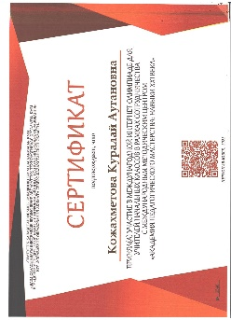
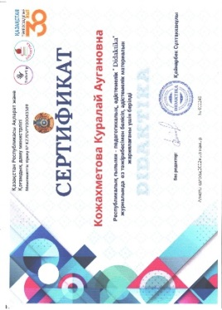
Мұғалімнің жетістіктері
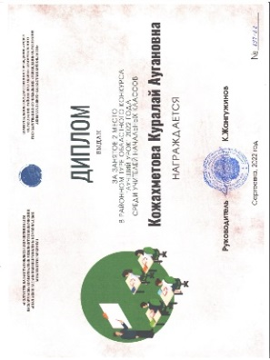
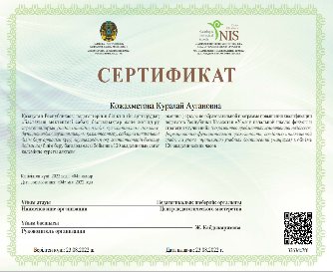
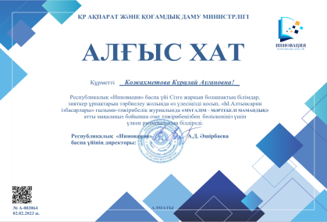
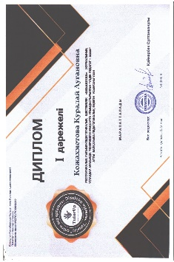

- «Ы.Алтынсарин ізбасарлары» журналы №01 (22) қаңтар 2023 жыл
ҚАЗАҚ ТІЛІНДЕГІ МАҚАЛАЛАР «МҰҒАЛІМ – МӘРТЕБЕЛІ МАМАНДЫҚ»
Кожахметова Куралай Аугановна
Бастауыш сынып мұғалімі
- Бастауыш мектеп № 5 Сұлтан Қалиев «Туған жердің табиғатын аялаймыз»
- Бастауыш мектеп №10 2022 Тұманбай Молдағалиев «Тәуелсіздік алған күн»

Базарбаева Ақерке Ғалымбековна – жоғары санатты 37 жыл жұмыс өтілі бар , бастауыш сынып мұғалімі.
Әдістемелік тақырыбы: «Оқушылардың сауатын ашып тілдері мен ес-саналарын ұлттық педагогика негіздері арқылы дамыту»
Әдістемелік тақырып: оқушылардың сауатын ашып, тілдері мен ес-саналарын ұлттық педагогика негіздері арқылы дамыту.
Жыл бойы Зерде зерттеу жұмысына алдын ала дайындық ретінде 1 «А» оқушыларымен шағын тәжірибе мен эксперименттер жасап, жинақтады. «Қайдан келдің, бауырсақ?» атты сюжеттік-рөлдік ойын өткізді. Сабақтың ұйымдастыру кезеңінде «Сен білесің бе?» рубрикасы бойынша қызықты ақпараттық мәліметтер беріп отырды. Алғашқы қоңыраудан бастап, Қарттар күні мен Ұстаздар күніне арналған шараларға белсене ат салысты. Облыстық «Сүйем, сені Қазақстан» байқауына қатысып, Ералы , Бақдаулет,Серіжан 3 орындарға ие болды. Республика күніне, күзгі баллға қатысты. Мектепішілік талай тақырыптарға арналған суреттер байқауына үнемі ат салысты. «Алтын білім кілті» әдістемелік ғылыми-зерттеу орталығының қолдауымен Республикалық «Zeyindi _ bala» балалар журналының ұйымдастыруымен «Тәуелсіздік-тұғырым» атты байқаудан 1 дәрежелі диплом Ералы Бақдаулет алды. Облыстық байқаудың аудан көлеміндегі «Люблю тебя, мой Казахстан!» номинациясы коллаж «Мой Казахстан» 3 дәрежелі дипломмен Ералы Бақдаулет марапатталды. Республикалық «Керемет - бала» суреттер байқауында «Отаным-мекенім» атты суреттер байқауында үздік деп танылып, дипломмен Ералы Бақдаулет марапатталды. Республикалық «Керемет - бала» суреттер байқауында «Отаным-мекенім» атты суреттер Қалдыбай Серіжан және Амантай Ералы үздік деп танылып дипломмен марапатталды. «Qazmektep.kz» олимпиадалық-танымдық сайтының ұйымдастыруымен Республикалық «Көркем жазу» байқауынан Ералы Бақдаулет мадақтамамен марапатталды. Мектепішілік «Қысқы қиял» қолөнер бұйымдарының байқауында 3 орын алғаны үшін Ералы Бақдаулет марапатталды. «Зорлық-зомбылықсыз 16 күн » атты «Шебер қолдар» бұйымдар көрмесіне қатыстық. Тәуелсіз Қазақстаным суреттер байқауына, Жаңа жыл тойына қатыстық. «Обал мен сауап» тақырыбына адами құндылықтарды дәріптей отыра ұлттық педагогика негіздері арқылы оқушылардың ес-саналарын дамытуға арналған ашық тәрбие сағатын өткізді. Бақылау диктанттарын алып білімдері мен сауаттылықтарын анықтады. Оқу жылдамдығын тексеріп отырып, нормаға сай Ералы Бақдаулет пен Қалдыбай Серіжан жетті. Амантай Ералының жады әлі дамымады. Оқу жылдамдығы нормадан төмен. Қосымша жұмыстар жүргізу қажет. Анасы Анар Бимендинаға ескертілді.
Кусаинова Акдидар Қозыбаевна
Жеке әдістемелік тақырыбы: “Оқушылардың ойлау қабілетін, ауызекі сөйлеу тілін ойын арқылы дамыту”.
Менің оқытудағы мақсатым - оқушының ізденушілік, жеке қабілеттерін дамыту. Оқушылармен бірлесе ынтымақта жұмыс жүргізу.
Алға қойған міндеттері:
Оқушының ойлау қабілетін дамыту дамыту;
Ауызекі сөйлеу тілінде де, жазба тілінде де ойын нақты жеткізуге жетелеу;
Теориялық білімін тәжірбиеде қолдануға жол ашу;
Сөйлеу дағдыларын қалыптастыру, сөздік қорын молайту, тілін дамыту.
Оқушыларды барынша іс - шараларға, сынып сағаттарына, сонымен қоса жобаларға, олимпиадаларға қатыстыра отырып, олардың білімдеріне де баса көңіл аударуға тырысты. Айта кетсе, Қазан айында болған “Зерде” жобасына 4 “А” сыныптан Боканов Ералы қатысты. Негізгі алған тақырыбымыз: “Күнделікті өмірдегі математика”. Соның нәтижесінде сертификатка жүлделі болды.
1 - қыркүйек Білім күні жаңа оқу жылында алғашқы “Тәуелсіздік жетістіктері” атты сынып сағаты өткізілді. Сонымен қатар бірдең “Қауіпсіздік ережесімен таныстырылды”. 22 қазан күні “Табиғатты қорғау - әркімнің парызы” атты сынып сағаты өткізілді. Сонымен қоса “Табиғаттты аялайық!” негізгі тақырыбына байланысты оқушылар табиғатты қорғауға шақыру үшін суреттер салынып, плакат ілінді. Оған қоса Боканов Ералы математика пәні бойынша «Кемел ұрпақ» облыстық конкурсына қатысып сертификатқа ие болды. 17 қыркүйек күні Жас мамандар апталығының жоспары негізінде қазақ тілі пәнінен «Зат есімнің септелуі» тақырыбында ашық сабақ өткізді.
1 қазан – Қарттар күніне орай Кожахметова К.А. және мен 2-3-4 «А» сынып оқушыларының қатысуымен Қаратал ОМ ардагер ұстаздар мен ата-әжелердің қатысуымен тақырыптық сынып сағатын өткізді. Күнтізбелік жоспарға сәйкес оқушылардан бөлім және тоқсан бойынша жиынтық бағалаулар алынды.
Қорытынды бағалары шығарылды. Қорытындыға сәйкес 1 тоқсанда Қоспан Айберген, Құбаш Батырхан мен Боканов Ералы – оқу екпіндісі, Қалдыбай Жанасыл – қанағаттандырарлық бағаға қорытылды. Күзгі демалыс кезіндегі қауіпсіздікпен таныстырылды.
Екінші тоқсанда бастауыш әдістемелік бірлестік онкүндігі өтті. Сонымен қоса бастауыш сынып мұғалімдеріне арналған «Алтын тұғыр» атты республикалық математикалық олимпиаданың аудандық кезеңінен м сертификатқа жүлделі болды. Оған қоса «Педагогикалық идеялар панорамасы» республикалық конккурсына қатысып сертификатқа жүлделі болды.Оқушыларда «Тұңғыш Президент» күніне және Тәуелсіздікке қарсы сынып сағаттары өткізілді. Жаңа жыл мейрамы қарсанына байланысты мектепте Жаңа жылдық іс - шараларға қатысты. Белгіленген күнтізбелік жоспарға сәйкес бөлім және тоқсан бойынша жиынтық бағалаулар алынды.
Қорытынды бағалдары шығарылды. Тоқсан қорытындысы бойынша Қоспан Айберген, Құбаш Батырхан, Боканов Ералы – оқу екпіндісі, Қалдыбай Жанасыл – қанағаттанарлық деп қоытынды шығарылды. Қысқы демалыс уақытында оқушылар қауіпсіздік ережесімен таныстырылды.
Үшінші тоқсанда 16 – 20 қаңтар аралағында «Шығармашылық. Құзіреттілік. Бастама» тақырыбы аясында жас мамандар ретінде апталығы өтті. «Жетістікке жетер алғашқы қадам» тақырыбында жас мамандардың апталығына байланысты өз тәлімгерім Кожахметова К.А. мен сұхбат жүргізді.
Қаңтардың 18 – і күні 4 «А» сыныбында 5 кезеңнен тұратын «Бәсекеге қабілетті ұлаңдар» сайысын өткізді. Lesson stady бойынша сабақ өткізді, әрі бақылаушы болды. 1 Наурыз күні «Бес нәрсеге асық бол» тақырыбында жоспарға сәйкес ашық сынып сағатын өткізді. Педагогикалық портфель бойынша портфолио жинап аудандық кезеннің, облыстық кезеңге өтті. 22 наурызға қарсы Өткем Жанар, Кусаинова Акдидар және Сәбит Ералыұлы үлкен іс – шараға жауапты болды. Алған тақырыбымыз: «Армысың, әз – Наурыз!» Көктемгі демалысқа қарсы жеке қауіпсіздікке қарсы сынып сағаты өткізілді. Көктем айында жұқа мұз тақырыбында сөз қозғалды. Үшінші тоқсан қорытындысы шығарылды және жоспарға сәйкес бөлім және тоқсандық жиынтық бағалаулары алынды.
Төртінші тоқсанда 20 – шы сәуірде біздің мектепте тазалық бейсенбілігі өтті. 4 «А» сыныбы менімен бірге бірлесе жұмыс атқарды. Оқушыларға дос, достық туралы, достық қарым – қатынас туралы сынып сағаттын өткізді. 1 сәуірде «Ғарышкерлер» күніне орай бастауыш сыныптарына аға тәлімгер Р.Т. Габдуллина және физика пәні мұғалімі А.И.Анесова «Зымыранды жина», «Жұбын тап» танымдық ойындарын ұйымдастырды, 4 «А» сынып оқушылары белсенділік танытты. 24 – ші сәуірден бастап 5 – ші мамырға дейін «Бастауыш сынып мұғалімдерінің Математика, Қазақ тілі және Әдебиеттік оқу пәндері бойынша пәндік құзіреттіліктерін дамыту» тақырыбында курстан өтті. 1 мамыр – Қазақстан залқының бірлігі күні мерекесіне және 7 - 9 мамыр Отан қорғаушылар және Ұлыстың ұлы күні Жеңіс күніне орай мерекелік концерттер өткізілді, бұл іс – шараларға 4 «А» сынып оқушылары белсене қатысты. 18 – ші мамыр күні оқушылар сынып жетекшілермен және ұжыммен табиғат аясына саяхатқа шықты. Оқушыларға спорттық сайыстар ұйымдастырылды. «Туған өлкем» тақырыбы аясында ескіріп қалған газеттер, құжаттар, кітаптар мен дәптерлер, журналдарды жинау бойынша акция өтті. Оқушылар жинаған макулатураларын фотоға түсіріп есеп ретінде жіберді. 4 тоқсан бойынша жоспарға сәйкес қорытынды бөлім және тоқсандық жиынтық бағалаулары алынып, қорытынды бағалары шығарылды. Тоқсан қорытындысы бойынша Боканов Ералы, Қоспан Айберген, Құбаш Батырхан – оқу екпіндісі, ал Қалдыбай Жанасыл – қанағаттанарлық деп қорытынды шығарылды. Жаз кезіндегі қауіпсіздік ережесімен таныстырылды.
Некрасова Светлана Павловна –учитель начальных классов
Категория –педагог - исследователь
Стаж работы – 22 года
Методическая тема- «Формирование читательской грамотности младших школьников через внедрение в практику работы современных образовательных технологий
По итогам 2022 -2023 учебного года
В 1 «Б» классе – 1 учащийся
Во 2 «Б» классе – 1 учащийся
В 4 «Б классе» - 3 учащихся
Успеваемость во 2 классе – 100%. Качество - 0%
Успеваемость в 4 классе – 100%. Качество - 33,3 %
В 4 классе ударников 1- Некрасов Данила
Во 2 классе ударников нет.
Достижения учащихся
Наш класс принимал активное участие в школьных, районных и республиканских конкурсах.
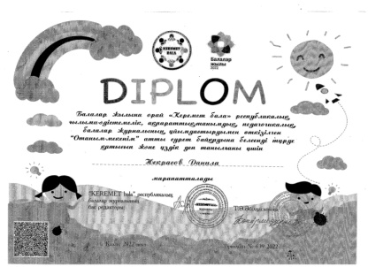
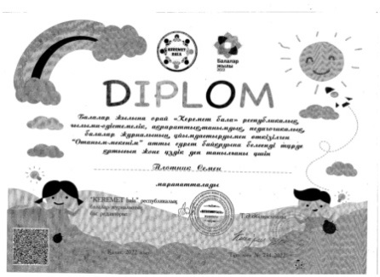
Некрасов Данила и Плотник Семен приняли участие в областной олимпиаде «Люблю тебя, моя страна» получили сертификат
Некрасов Данила принял участие в конкурсе «Я люблю тебя, мой Казахстан»
Некрасов Данила принял участие в конкурсе научных проектов «Зерде» по теме «Как сделать краски в домашних условиях» на районном этапе занял 3 место
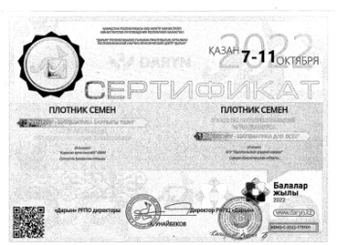
Некрасов Данила и Плотник Семен приняли участие в республиканском конкурсе .
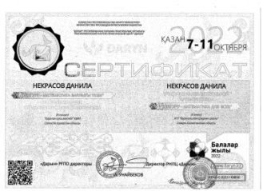

Некрасов Данила и Плотник Семен приняли участие в математическом конкурсе «Кенгуру – математика для всех» получили сертификат участника.

Некрасов Данила участвовал в районном туре областного математического конкурса «Кемел ұрпақ» .
№ п/п | Наименование мероприятия | Уровень мероприятия | Достижения
1. | Олимпиада «Люблю тебя, моя страна» | областной | Некрасов Д – сертификат  Плотник Семен - сертификат
2 | Конкурс «Я люблю тебя, мой Казахстан» | Районный тур | Некрасов Д - сертификат
3. | Конкурс научных проектов «Зерде» | районный | Некрасов Д -3 м
4 | Конкурс рисунков Отаным мекенім»
5 | Областной математический конкурс «Кемелұрпак» | Районный тур | Некрасов Данила

Личные достижения

В 2022-2023 учебном году я проходила аттестацию и получила категорию педагог исследователь.
Участвовала в областном конкурсе «Лучший урок» получила сертификат участника.
Учавствовала в областном конкурсе «Панорама педагогических идей» - сертификат участника.
Республиканская олимпиада учителей начальных классов «Пед-старт» - 2 место.
Районный тур конкурса авторских программ – 1 место.
30 ноября прошел областной тур республиканского конкурса авторских программ
Областной тур конкурса авторских программ – 2 место.
В аттестационный период участвовала в республиканской конференции выступление на Республиканском научно-методическом семинаре «Обобщение передового педагогического опыта» по теме «Формирование читательской грамотности младших школьников на основе внедрения в практику работы современных образовательных технологий» -сертификат.
Участие в областной онлайн научно -практической конференции на тему «Актуальные технологии и методы обучения как средство повышения качества образования»– сертифик
Был напечатан сборник «Программа факультативного курса «Живые уроки развития речи» Алматы Білім әлемі
ӘОЖ 379
КБЖ 74№262№27
Ж 19
Были проведены уроки и выложены в социальную сеть Ютуб Обучение грамоте / Букварь "Буква А" https://youtu.be/UtJhJAreDNA
Қорытынды:

Мектепішілік бақылау бойынша оқушылардың дәптерлері, оқулықтарының, күнделіктерінің ұсталуы, пән бойынша тест жұмыстары, білім кесінділері алынып, тексеріліп, қорытындысы шығарылды. Кемшіліктерді жою мәселелері қойылды.
Жалпы бастауыш сыныптар бойынша орташа есеппен алғанда білім сапасы жаман емес. Өткен оқу жылымен салыстырғанда көтерілді.. Жыл көлемінде кеткен кемшіліктерді алдағы оқу жылында болдырмау жолдарын қарастырып , осыған байланысты жаңа міндеттер мен мақсаттар жаңа оқу жылына алынсын деп шешім жасадық
Оқу жылы барысында орын алған кемшіліктер алдағы оқу жылында жоспарланып, басты назарда болып, іске асырылады.
Ұсыныстар:
- жас мамандардың педагогикалық шеберлігін жетілдіру
- басылымдарға сабақ жоспарларын жіберу.
- оқушыларға қосымша сабақтар ұйымдастыру
- «Зерде» жобаларына қатысу
- өзара жиі сабақтарға қатысу, семинарларға қатысу;
- ӘБ отырыстарыда әр түрлі мәселелерді қарап, оларды уақытылы шешіп отыру;
- оқушылардың білім сапасын арттыру, іс – шараларға белсене қатысу;

ГУМАНИТАРЛЫҚ ПӘНДЕР ӘДІСТЕМЕЛІК БІРЛЕСТІГІНІҢ ЖҰМЫС ЕСЕБІ
Гуманитарлық пәндер бойынша әдістемелік бірлестігі мектепішілік жоспарына сәйкес және мектептің «Нәтижеге бағытталған білім бере отырып, мәдениетті, көптілді, толерантты, бәсекеге қабілетті тұлға тәрбиелеу» әдістемелік тақырыбына сәйкес өз алдына мақсаттар мен міндеттер қойды.

Гуманитарлық пәндер ӘБ әдістемелік тақырыбы: «Оқушылардың ауызекі және жазбаша тілдерін дамыту арқылы бәсекеге қабілетті, білімді және көптілді тұлғаны қалптастыру».
Ағымдағы оқу жылында ӘБ алдына мынадай мақсатттар мен міндеттер қойды:
- оқушыларда лингвистикалық, тілдік және коммуникативті дағдыларын қалыптастыруда жұмыс жүргізу;
- орфографиялық және пунктуациялық қырағылар, жазу мәдениетін, мәнерлеп оқу, көркем шығармаларды талдау дағдыларын қалыптастыруда жұмыс жүргізу;
- жүйелі түрде озат тәжірибемен, педагогика ғылымының, республика, облыс, аудан тіл мамандарының жетістерімен танысып тұру;
- оқушылардың психофизикалық ерекшеліктерін ескеріп, дифференция тұрғысын қолдана отырып, әрқайсысының білімін жетілдіруде жұмыс жүргізу;
- тіл маманының кәсіби шеберлігін арттыруда жұмыстарды жоспарлау.
Шығармашылық бағыттар:
- тілдер мен әдебиеттерді оқытуда әдістемелерді жаңарту;
- тілдер мен әдебиеттерді оқытуда оқыту технологиялары мен интерактивті оқыту әдістемелерін қолдану;
- оқушылардың тілдерін дамыту мен лингвистикалық тұрғылықтарының сабақтастығын қалыптастыруда бастауыш мектеп – негізгі мектеп – орта мектеп жүйесін қолдану;
- тілдер мен әдебиеттерді оқытуда пәнаралық және көппәндік байланыстарды қолдану;
- тілдер мен әдебиеттерді оқытуда тәрбие функицясының ролін арттыру;
- тілдер мен әдебиеттерді оқытуда, оқушылардың осыған азаматтық тұрғыдағы көзқарастарын қалыптастыруда, ата-налар мен қоғам мүшелерінің біріге жұмыс жүргізуін қалыптастыру.
Шығармашылық түрлері:
- шығармашылық шағын топтар және жеке өзінің білімін жетілдіру;
- ашық сабақтар және кеңестер;
- тақырыптық семинарлар және практикумдар;
- дөңгелек үстелдер және шығармашылық есептер, көрмелер;
- ғылыми жобалар;
- баспаға материалдар жіберу;
- мемлекеттік қорытынды аттестацияға, оқу жетістіктерін сырттай бағалау және ұлттық бірыңғай тестілеуге дайындық.
Ұстаздар жөнінде мәлімет
№ | Мұғалімнің  аты-жөні | Білімі | Курстардан өтуі | Курсқа бару | Әдістемелік тақырыбы | Аттестаттау
1 | Боканов Канат Амандыкович  01.01.1962 | Жоғары,  СҚМУ, 2005 ж  Қазақ тілі және әдебиеті  Санаты – педагог-сарапшы  Өтілі – 43/37 | ПШО 2020 жыл  «Қазақ тілі» мен «Қазақ әдебиеті» пәндері бойынша «бағалауға арналған тапсырмаларды әзірлеу және сараптау». | 2023 ж | Қазақ әдебиеті сабақтарында деңгейлік тапсырмаларды қолдану арқылы оқушылардың тілдерін дамыту. | Педагог-сарапшы– 2020 жыл  Келесі аттестаттау – 2025 жыл
2 | Тастанбеков Аян Кабешевич  03.02.1972 ж | Жоғары,  Петропавл ПИ,1994  Қазақ тілі және әдеб.  Санаты – педагог=-ерттеуші  Өтілі – 28/27 | ПШО 2020 жыл  «Қазақ тілі» мен «Қазақ әдебиеті» пәндері бойынша «бағалауға арналған тапсырмаларды әзірлеу және сараптау».  2021 жыл қазан «Өрлеу» біліктілікті арттыру ұлттық орталығы» АҚ «Наставничество как стратегия в реализации концепции непрерывного образования».  2022 жыл желтоқсан «НЗМ» ПШМ «Оқыту тәжірибесін жетілдірудегі мектеп педагогтерінің аналитикалық құзіреттілігі » | 2023 жыл | Қазақ тілі сабақтарында АКТ қолдану арқылы оқушылардың пәнге деген қызығушылығын арттыру, тілін дамыту. | Педагог-зерттеуші санаты мерзімге дейін 2020 жылы тағайындалды –  Келесі аттестаттау – 2025 жыл
3 | Габбасова Алла Жоломановна  19.09.1977 ж | Жоғары,  СҚМУ, 2004  Басқа ұлт мект.  Қазақ тілі мен әдеб.  Санаты – педагог-сарапшы  Өтілі – 24/24 ж. | «Қазақ тілінің латын графикасындағы әліпбиі» «Мақсат-білім» институты 2019 жыл  «Эссе жазу әдістері» «Мақсат-білім» институты 2019 жыл  «Өрлеу» БАҰО АҚ «10-11 сыныптарда «Қазақ тілі мен әдебиеті (Т2) пәні бойынша педагогтердің пәндік құзіреттеліктерін дамыту» 28.10.2022 жл.  «Өрлеу» БАҰО АҚ «10-11 сыныптарда «Қазақ тілі мен әдебиеті (Т2) пәні бойынша педагогтердің пәндік құзіреттеліктерін дамыту» 28.10.2022 жыл. | жыл | Қазақ тілін оқытуда ойын элементтерін қолдану арқылы оқушылардың ауызекі және жазбаша тілін дамыту. | Педагог-сарапшы– 2020 жыл  Келесі аттестаттау – 2025 жыл
4 | Сейтбекова Сауле Жумашевна  15.08.1956 ж | Жоғары,  Сум ПИ, 1981  Орыс тілі және әдеб.  Санаты: жоғары  Өтілі: 48/41 | ИПК ППК,дек.2015  Развитие функциональной грамотности учащихся. |  | Оқыту процесінде жаңашыл технологияларды қолдану арқылы  пәнге деген қызығушылығын және білім сапасын артыру. | Жоғары санаты – 2016 жылы расталды.
5 | Темерболатова Ботагоз Мукановна  15.01.1966 ж | Жоғары,  Қостанай ПИ, 1988  Орыс тілі және әде-биеті ұлт. мектепте  Санаты: педагог-сарапшы  Өтілі: 35 ж | СҚ ПКБАКДИ 2018 год  «Особенности организации образовательного процесса с детьми дошкольного возраста по изучению русского языка». | 2021 ж | Тұлғалық-бағдарлы білім беру арқылы оқушылардың ойлау және танымдық белсенділігін арттыру. | Келесі аттестаттау – 2021 жыл
6 | Өктем Жанар Асқарқызы 29.09.1999 | Жоғары СҚМУ, 2021 ж  2 шет тілі: мұғалімі,  Санаты – 0  Өтілі - 8 ай |  | 2022 жыл | Ағылшын тілі сабақтарында АКТ қолдану арқылы оқушылардың ауызекі тілін дамыту. | Екінші санаты – 2024 жылы расталды.  Келесі аттестаттау – 2024 жыл
7 | Жумабаева Асем Боранбаевна 04.04.1984 | Орта арнайы,  М. Жұмабаев атындағы педколлдж, 2004 ж  Шет тілдер мұғалімі  Санаты – 0  Өтілі – 13 | 2020 жыл қазан «Өрлеу» біліктілікті арттыру ұлттық орталығы» АҚ «Особенности организации обучения детей с особым образоват. Потребностями в общеобразоваиельныз учреждениях.  2019 английский язык.  ЦПМ с 20.02 по 10. 03. 2023 года по теме: «Урок английского языка в школе: фокусы и стратегий улучшений».  Онлайн курсы с 03 апреля по 05 апреля по теме: «Lesson study – как инструмент исследования» | 2023 | Ағылшын тілі сабақтарында тиімді әдіс-тәсілдерді қолдану арқылы оқушылардың ауызекі сөйлеу тілдерін дамыту. | 2023
8 | Коспанова Гульжан Кокеновна  15.11.1969 ж | Жоғары,  СҚМУ, 2007  Тарих мұғалімі  Санаты – 1  Өтілі – 27 ж | ПШО 2020 жыл  «Қазақстан тарихы» мен «Дүниежүзі тарихы» пәндері бойынша «бағалауға арналған тапсырмаларды әзірлеу және сараптау».  2022 жыл қыркүйек «Зайырлылық және дінтану негіздері» курсын оқытудың теориялық және әдістемелік негіздері» курсы. | 2022 жыл | Тарих сабақтарында СТО стратегияларын қолдану арқылы өз шығармашылықтарын дамыту. | Бірінші санаты – 2018 жылы расталды.  Келесі аттестаттау – 2023 жыл

2022-2023 оқу жылында Гуманитарлық пәндер әдістемелік бірлестігінде 8 мұғалім еңбек етеді. 6 мұғалім - жоғары білімді тәжірибелі ұстаздар.
ӘБ мүшелерінің 7-уі жоғары білімді.
Педагог-зерттеуші - 1 (Тастанбеков А. К.)
Педагог-сарапшы - 3 (Габбасова А. Ж., Боканов Қ.А. Темерболатова Б. М.)
Жоғары санатты - 1 (Сейтбекова С. Ж)
Бірінші санатты – 1 (Коспанова Г. К.)
Санатсыз – 2 (Өктем Ж, А., Жумабаева А. Б.).

Әдістемелік бірлестіктің мұшелері білім беру мазмұнын жаңартылған оқыту курсынан өтті: (қазақ тілі және әдебиеті пәнінің мұғалімдері Габбасова А. Ж. Боканов К. А,. Тастанбеков А. Қ., орыс тілі және әдебиеті пәнінің мұғалімі Темерболатова Б.М, Сейтбекова С. Ж., тарих пәнінің мұғалімдері Коспанова Г. К., ағылшын тілінің мұғалімі Өктем Ж, А., Жумабаева А. Б 2023 жылы Білім беру мазмұнын жаңартылған оқыту курсынан өтеді.
Жылдың басынан жоспар бойынша әдістемелік бірлестікте 4 отырыс өткізілді, онда әр түрлі сұрақтар қаралып, қаулылар қабылданды. ӘБ отырысында қаралған мәселелерге тоқталсақ, оқушылардың тоқсандық қорытындылары, мемлекеттік қорытынды аттестацияға және ҰБТ –ға дайындығы. Жалпы оқушылардың сабаққа дайындығы. Дәптер тексерісінің сапасын, оқу техникасын мұғалімдер анықтамалар арқылы көрсетті. Мотивациясы жоғары және мотивациясы төмен оқушылармен қосымша, жеке жұмыстар жүргізу туралы мәселелер қозғалды.
ӘБ мұғалімдерінің алдына қойған болашақ ұрпаққа жаңа технология әдістері бойынша оқытуда сапалы білім беру мақсаты мен міндеттеріне байланысты жұмыстар атқарып, оқу жылынан басынан әдістемелік бірлестік мүшелері мынадай іс-шаралар өткізді:

Апталықтар мен онкүндіктер
Қаратал орта мектебінде 5-қыркүйектен 10-қыркүйекке дейін «Ұлтын ұлықтаған ұлы тұлға» тақырыбында тілдер апталығы өткізілді.
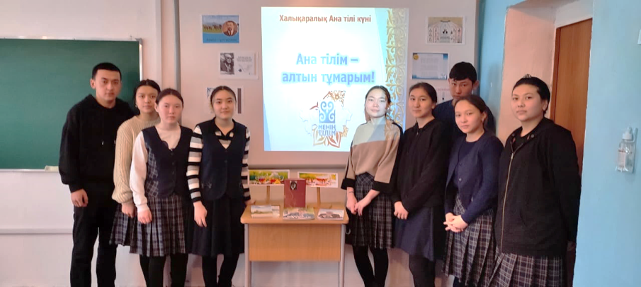
Онкүндіктің мақсаты: Жас ұрпақты мемлекеттік тілді мақтан тұтуға, құрметтеуге тәрбиелеу. Туған елін сүюге, еліне деген мақтаныш, сүйіспеншілік көз қарастарын қалыптастыру. Оқушылардың «ҚР-ғы Тіл туралы» Заңына арқау болып отырған мемлекеттік тіліне деген құрмет сезімін ояту, қазақ тілінің мемлекеттік тіл ретіндегі мәні мен маңызына терең мән беру, тіл мен әдебиетке деген қызығушылығын арттыру, өз елінің салт-дәстүрін құрметтеуге тәрбиелеу, отаншыл болуға баулу. Осы мақсаттарға жету үшін ӘБ-нің мұғалімдері Тастанбеков А. К Темерболатова Б. М., Габбасова А. Ж.,., Сейтбекова С. Ж., Өктем Ж. А., Жұмабаева А, Б.. , Боканов К. А. үлкен үлес қосты.
Мағжан Жұмабаев – қазақ әдебиетінің көрнекті өкілі, ақындардың ақыны. Өмірін жырға қосқан ақынның дүниеге келгеніне 130 жылдығына орай біздің өңірде бүгінде Мағжан Жұмабаевқа арналған іс-шаралар өтіп жатыр.
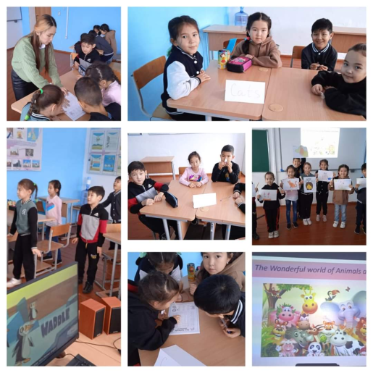
2023 жылдың 22 ақпанында Қаратал орта мектебіне «Мағжан мұрасы мәңгілік» атты поэзия кешіне 5-11 сынып оқушылары мәнерлеп оқу сайысына жиналды.
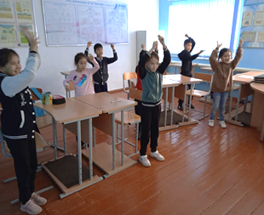
Кештің мақсаты - жалынды ақын Мағжан Жұмабаев мұрасын жас ұрпаққа таныту, олардың азаматтық ұстанымының, ұлттық ой-санасының қалыптасуына ықпал ету. Сонымен қатар мектеп оқушыларының ақын өмірі мен шығармашылығын тануға деген қызығушылықтарын арттыру, ақынның рухани мұрасын, ақын өмірі жайлы мәліметтерді игеруді насихаттау; жаңа буынның интелектуалдық пайым-парасатын арттыру; дарынды оқушыларға қолдау жасау міндеттері айқындалды.
Мектептің қабырғасында қазақ сахарасының өзендей алып, өзендей ұлы ғажайып таланттың иесі, жауһар жырымен танымал қазақ әдебиетінің жарық жұлдызы Мағжан Жұмабаев туралы пікір алмасты.
Мағжан ақынға арналған мектепішілік мәнерлеп оқу сайысына 20 оқушы қатысты.
Байқауда Мағжанның өмірі мен шығармашылығы туралы бейнефильм көрсетіліп, оқушылардың айтқан өлеңдері сайыстың қызықты өтуіне септіктерін тигізді. Сайыс соңында әділқазылар алқасы сөз сөйлеп, жеңімпаздар: І дәрежелі дипломмен Боканова Толғанай (8-сынып), ІІ дәрежелі дипломмен Амантай Шыңғыс (7-сынып) және Ауғанова Анара (11-сынып), ІІІ дәрежелі дипломмен Қабыкен Сабина (11-сынып), Қалдыбай Ернұр (5-сынып) марапатталды.
Қараша айында орыс және ағылшын апталығы өткізілді. Апталық барысында стенд безендіріліп, жоспарға сәйкес жұмыстар атқарылды. Атап айтсақ, Өктем Ж. А. 17 қараша күні 2-3 сыныптар арасында “The wonderful world of animals and pets” тақырыбында ағылшын тілін үйренуге мотивация қалыстарып, оқушылардың ой – өрісін кеңейту мақсатында конкурс ойындар өткізді.
Орыс тілі және ағылшын тілі апталығы барысында оқушылардың пәнге деген қызғушылыған артыру үшін Жұмабаева А. Б. бастауыш сыныптар арасынла «The wonderful world of animals and pets»викторинасын өткізді.
https://www.facebook.com/100036476761763/posts/800980294461189/?app=fb
Апталық барысында Темерболатова Б. М. 6 «а» сыныбымен орыс тілінен брейн-ринг өткізілді.
12 желтоқсан мен 15 желтоқсан аралығында Тарих, Адам.Қоғам.Құқық пәндерінің апталығы өтті. Апталықта жоспарланған іс-шаралар толығымен уақытында өткізілді. «Қазақ даласының жеті кереметі» деген 7 «А» сыныптын оқушылары бейнефильмді тамашалады. 5 « А» сынып оқушылары « Өткеннің ізімен...» деген мектеп мұражайына саяхат жасады. 6 « А», 7 «А" оқушыларымен «Менің Елім – менің жерім» деген сынып сағаты өтті.
5-6 «Б» сынып оқушыларының арасында « Қазақстан – кеше , бүгін, ертең» деген презентация өтті. 11 «А», 10 «А»,9 «А» оқушылардың арасында «Бәрі осылай болды» деген ерлік сабағы өткізілді. 2-4 сынып оқушылары «Ақыл гимнастикасы» ребустарды шешті және «Менің Тәуелсіз Қазақстаным» деген суреттер байқауна қатысты.
Қыркүйек айында Мағжан Жұмабаевтың 130-жылдық мерейтойына арналған өткізілетін іс-шаралар өткізілді. Іс шаралардың тақырыптары: «Мәңгі сөнбес жұлдыз» Мағжан Жұмабаевтің 9 тілге аударылған өлеңдері (3 кітап) кітаптар көрмесі. «Мен жастарға сенемін» М. Жұмабаевтың 130 жылдығына арналған іс-шара (суреттер мен эсселер байқауы. https://youtu.be/Cs-RuraKTZA
«Мағжан Жұмабаевтың өмірі- ерлік. Жизнь Магжана Жумабаева-подвиг. Life-egait of Magzhan Zhumabaev» оқушылар конференциясы.
«Ұлттық поэзия падишасы» Мағжан оқулары. Перевод на английский и русский языки стихотворения Магжана Жумабаева "Сүйемін". «Свеча в ураганной ночи» литературный вечер. «Мағжан жыры – мәңгілік» әдеби кеш.
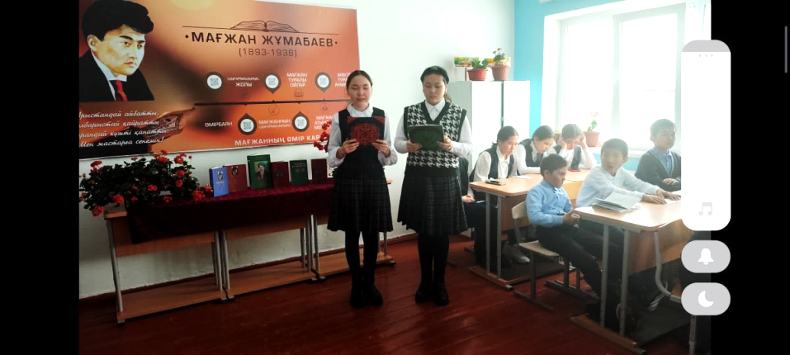
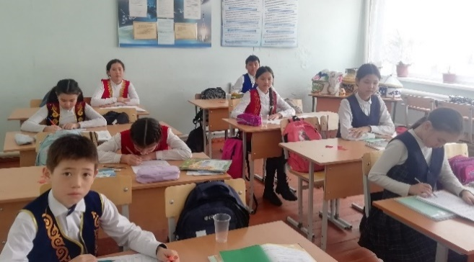

https://m.facebook.com/story.php?story_fbid=680180723207814&id=100036476761763
Қаратал ора мектебінде 7 мамыр Отан қорғаушы күніне және Ұлы Отан соғысындағы Ұлы Жеңіс күніне арналған қазақ және орыс тілінде «Көтерген елдің Ер даңқын» тақырыбында мәнерлеп оқу байқауы болып өтті. Байқауды орыс тілі мен әдебиеті мұғалімі Сейтбекова С. Ж. мен қазақ тілін мен әдебиеті пәнінің мұғалімі Тастанбеков А. К. ұйымдастырды.
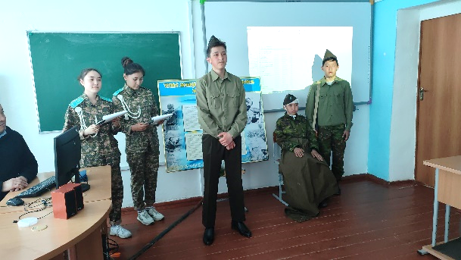
Байқаудың мақсаты оқушыны шығармашылық байқауға қатыстыру арқылы ұлтжандылық сезімге тәрбиелеу. Отан үшін жанын киған қаһармандарымыздың өшпес ерлігін дәріптеу.
Жеңіс мерекесінің маңыздылығын жас ұрпақ бойына сіңіру. Отанды сүю, мемлекеттік тілдің мәртебесін көтеру, қатысушының оқырмандық мәдениетін және шығармашылық қабілеттерін дамытып, шыңдау, білімге және кітапқа құштарлығын арттыру.
Байқау қазақ және орыс тілдерінде өтті. Байқауға мектептің 6-11 сынып оқушылары қатысты. Оқушылар қазақ және орыс тілдерінде ақын-жазушылардың өлеңдерін мәнерлеп оқыды. Әндер айтылды. Бейнежазбалар көрсетілді. Әскери жаттығуларлар бойынша сайыстар өткізілді.
Егеменді еліміздің тыныштығын және бейбітшілігін қорғау, бұл әр азаматтың қасиетті борышы екендігі баршамызға әйгілі. Ал Отанды қорғаушылар тек қана білектің күшіне сүйенушілерден ғана болмай, ақылы мен қайраты, күш-жігері мен зердесі бірдей мықты болғаны – бұл ел қорғаушы ерлерге ежелден қойылып келе жатқан талап.
Сонымен бірге ең жарқын, ең үлкен мереке Жеңіс күні де келе жатыр. Біздің аталарымыз біздің бақытты болашағымыз үшін қасық қандары қалғанша шайқасып, бейбіт өміріміздің аяқ басқанына 78 жыл толды. Оларды құрметпен еске алу біздің қасиетті парызымыз.
Оқушылардың өнерлерін бағалау үшін әділқазылар алқасы сайланып, олар өз бағаларын берді. Жеңімпаз оқушылар дипломдармен марапатталды.
Курстар. Семинарлар. Сертификаттар.
Габбасова А. Ж. «Өрлеу» БАҰО АҚ «10-11 сыныптарда «Қазақ тілі мен әдебиеті (Т2) пәні бойынша педагогтердің пәндік құзіреттеліктерін дамыту» 28.10.2022 жыл.
Тастанбеков А. К. 2022 жылдың тамыз айында «Цифрлық құзіреттілік» ААҚ ұйымдастырған курсынан өтті.
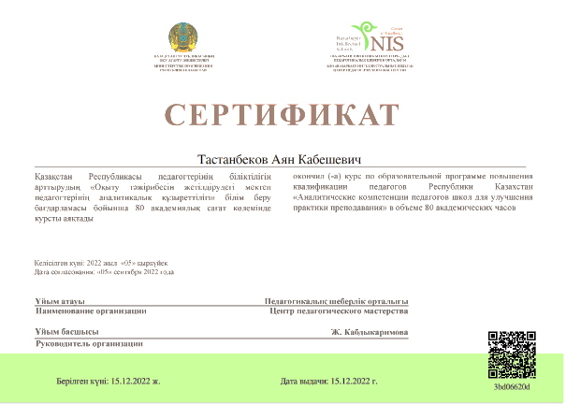
Тастанбеков А. К. 2022 жылдың желтоқсан айында «Назарбаев зияткерлік мектептері» педагогикалық шеберлік мектебі өткізген «Оқыту тәжірибесін жетілдірудегі мектеп педагогтерінің аналитикалық құзіреттілігі » білім беру бағдарламасы бойынша 80 академиялық сағаткөлеміндегі курстан өтті.
Курстан алған білімімді мектептің педагогикалық кеңесінде, әдістемелік бірлестік отырысында бөлісті.
Темерболатова Б. М. 6-17 наурыз арлығынада «Развитие прежметных знаний и компетенций предметам «Русский язык и литература» қашықтық курсқа қатысты.
Өктем Ж. А., 10-21 сәуір аралығында «Өрлеу « Біліктілікті арттыру» курсында біліктілікті арттыру курсынеда оқып, сертификат алды.
Қоспанова Г. К. 2022 жылы қыркүйек айында «Зайырлылық және дінтану негіздері» курсын оқытудың теориялық және әдістемелік негіздері» атты 40 академиялық сағат көлемінде курсын аяқтадым.
2023 жылғы наурыз айында «Lesson Study как инструмент исследования» атты семинарға 24 сағат көлемінде білім алды.
Жумабаева А. Б. проходила курсы повышения квалификации в ЦПМ с 20.02 по 10. 03. 2023 года по теме: «Урок английского языка в школе: фокусы и стратегий улучшений».
Онлайн курсы с 03 апреля по 05 апреля по теме: «Lesson study – как инструмент исследования».
Қазақ тілі мен әдебиеті мұғалімі Тастанбеков А. Қ. 2022 жылдың тамыз айында қазақ тілі мен әдебиеті пәнін мұғалімдерінің тамыз секциясында «Интерактивті оқытудың тиімді әдіс-тәсілдері» тақырыбында баяндама жасады.
Сыныптан тыс іс шаралар, байқаулар, олимпиадалар
Тастанбеков А. К. 2023 ақпан айында қазақ тілі мен әдебиеті мұғалімдерінің облыстық олимпиадасында облыста 3 орынды иеленді.
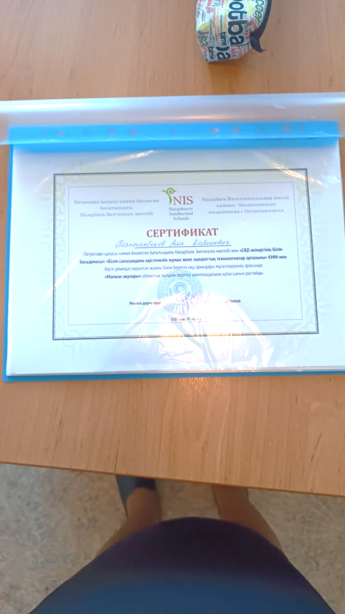
Тастанбеков А. К. 2023 жылдың ақпан айында Білім саласындағы әдістемелік жұмыс және ақпараттық технологиялар орталығы» КММ өткізген Мағжан Жұмабаевқа арналған эсселер байқауында облыста – 3 орын.
Тастанбеков А. К. 2023 жылы ақпан айында «Білім саласындағы әдістемелік жұмыс және ақпараттық технологиялар орталығы» КММ өткізген ғылыми жобалар байқауына қатысып, сертификатқа ие болды.
Тастанбеков А. К. Тәуелсіздік күніне орай өткізілген эсселер байқауына Қабыкен Сабинаны сапалы дайындағаным үшін «ЦМРИТО-ның» Алғыс хатымен марапатталды.
«Балалар жылы аясында «Оқуға құштар ұлт» жобасында» Алғыс хатпен марапатталды.
Тастанбеков А. К. қазақ тілі мен әдебиетінен мұғалімдерінің аудандық олимпиадасында 1 орынды иеленді.
Қыркүйек айында Темерболатова Б. М. А. Байтұрсыновтың шығармашылығына арналған «Свой путь я выбрал добровольно и однозачно – навсегда» тақырындағы эсселер байқұауына қатысып, білім бөлімінің мақтау қағызына ие боды.
2023 жылдың наурыз айында Темерболатова Б. М. аудан орталығында қашықтан өткен орыс тілі мен әдебиеті мұғалімдерінің халықаралық фестиваліне қатысты.
Темерболатова Б. М. аудан орыс тілі мен әдебиеті мұғалімдернің аласында өткен өз өлеңдері байқауына қатысып, ауданда. – 1 орын, облыста сертиыикатқа ие болды.
Өктем Ж. А. Аудандық Мағжан Жұмабаевтың 130 жылдығына арналған мұғалімдер арасында мәнерлеп оқудан -3 орын иеленді.
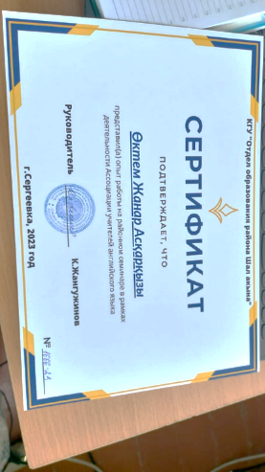
Сондай-ақ, «Өрлеу» БАҰО» 10 жылдығына арналған кәсіби шеберлік және тиімді тәлімгерлік сертификатының иегері.
Жанар Асқарқызы «Педагогикалық дуэт» облыстық имидж-байқауының II дәрежелі диплом иегері.
Өктем Ж.А, Жумабаева А. Б. қаңтар айында Акан-барак мектебінде ағылшын тілі пәні мұғалімдеріне арналған пәндік олимпиадаға қатысты.
16-20 қантар аралығында «Шығармашылық. Құзыреттілік. Бастама» атты жас педагогтарға арналған апталығымыз болды. Апталық барысында жоспар негізінде 11-А сыныбында “Urban legend” тақырыбында ашық сабақ өткізді. Одан бөлек «Жетістікке жетер алғашқы қадам» тақырыбында тәлімгеріммен сұхбат өткізді.
https://m.facebook.com/story.php?story_fbid=pfbid021NnDzxomZGmin6bi9JXS33ZcqQhahDvkiaVxB2CutYPF2QARiQqeUpVY8BUvtfJBl&id=100036476761763&mibextid=Nif5oz
Өктем Ж. А., Жумабаева А. Б. 17 ақпан күні мектебімізде ағылшын тілі пәнінің мұғалімдеріне арналған «Қорытынды аттестаттауға және ҰБТ-ға дайындық шеңберінде ағылшын тілін оқытудың өзекті әдістері» тақырыбында аудандық семинар өтті. Семинар барысында сыни ойлаудың пайдасы туралы трейнинг өткізіп, тәжірибемен бөліскені үшін Өктем Жанар Асқарқызына мен Асем Боранбаевнаға сертификат берілді.
17 ноября среди 7 А и 8А была проведена викторина на тему: «Travelling of the world».
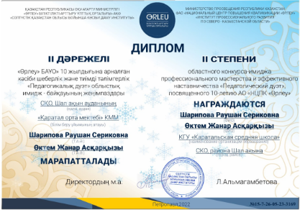
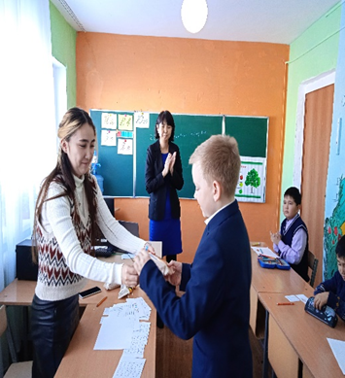
В декабре месяце на декаде начальных классов среди учащихся 4 классов было проведено мероприятие: «Знаток английского языка», по итогам которого Айберген и Данила заняли первые места.
В рамках работы по Lesson study приняла участие в группе номер 2 под руководством Кожахметовой К.А. где провела урок во 2 классе по теме «Different places».
Работа была в нашей группе интересной, взаимосвязанной. Класс показал свои знания по предметам.
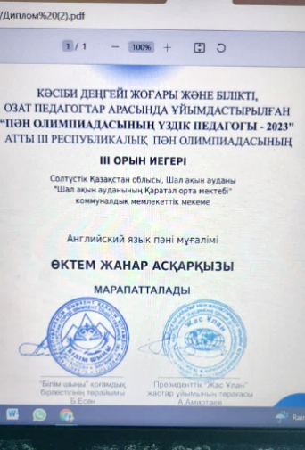
Кәсіби деңгейі жоғары және білікті, озат педагогтар арасында ұйымдастырылған “Пән олимпиадасының үздік педагогы -2023” атты III республикалық пән олимпиадасының III орын иегері.
22 наурыз «Ұлыстың ұлы күні - Наурыз» мейрамы қарсаңында мектепте 17 наурыз күні Кусаинов А.К, Оразбай С.Е мен бірге үлкен іс-шараға жауапты болып, мектептік бағдарламаны ұйымдастырдық.
20 мамыр күні Өктем Ж. А. мұғалімдер арасында өткен «Мұғалім-2023» спартакиадаға тоғызқұмалақ және жүгіруден қатысты.
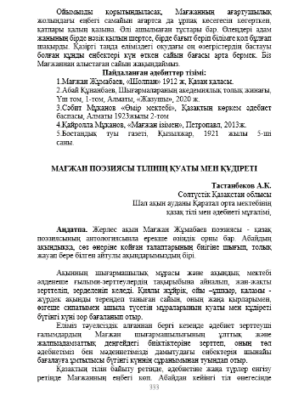
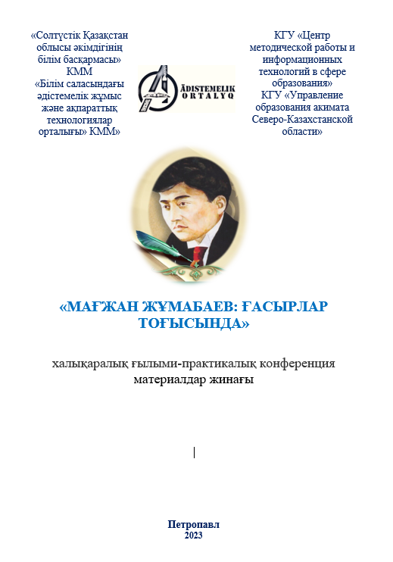
Тарих пәнінің мұғалімі Қоспанова Гүлжан Кокенқызы 2023 жылдың ақпан айында «Кәсіпкой» конкурсына мұғалім ретінде қатысты.
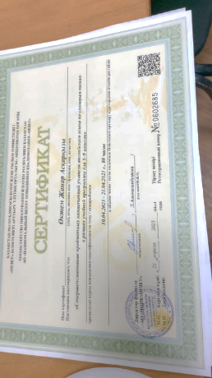
Тастанбеков А. Қ. 2023 жылдың сәуір айында «Білім саласындағы әдістемелік жұмыс және ақпараттық технологиялар орталығы» КММ өткізген Қазақтың ұлы ақыны, Алаш қайраткері, ұлт мақтанышы Ұлы ақын, педагог, ағартушы Мағжан Жұмабаевтың туғанына 130 жыл толуына арналған «МАҒЖАН ЖҰМАБАЕВ: ҒАСЫРЛАР ТОҒЫСЫНДА» халықаралық ғылыми-практикалық конференция материалдар жинағында менің «Мағжан поэзиясы тілінің қуаты мен құдіреті» атты мақала жарық көрді.
Жумабаева А. Б. Ағылшын тілінен КИО олимпиадасына қатысты, «Үздік педагог-2023» қашықтық олимпиадасына қатысып, сертификат алды.
Оқушылар жетістіктері
2022 жылдың қараша айында өткен Ғабит Мүсірепов оқуларына 7 сынып оқушысы Қалдыбай Кәусар мен 8 сынып оқушысы Рамазанова Дильназ қатысты.
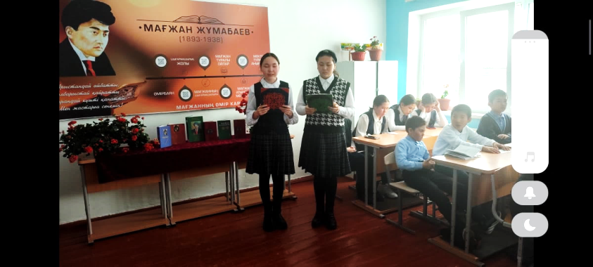
2022 жылдың желтоқсан айында өткен Тәуелсіздікке байланысты эсселер байқауында ауданда 11 сынып оқушысы Кабыкен Сабина - 1 орын, Еркен Елдана – 2 орынды иеленді. Қабыкен Сабина облыста мақтау қағазымен марапатталды.
2022 жылдың қазан айында өткен ғылыми жобалар байқауында «Заманауи балаларға ата-бабамыздың асыл мұрасы - ырымдарды жаңғырту» тақырыбы бойынша 9-сынып оқушысы Еркен Елдана 3 орынды иеленді.
Аудандық Мағжан оқуларында 7 «А» сынып оқушысы Қалдыбай Кәусар – 2 орын, Боканова Толганай – 3 орын. Рамазанова Ділназ – 2 орынды иеленді. Абай оқуларында Боканова Толғанай – 3 орын, Айтжанова Назым – 3 орынды иеленді.
Қазан айында өткен оқушылар арасындағы ғылыми жоба байқауында 9 «А» сынып оқушысы Ауған Аружан «Жеті атасын білген ұл – Жеті жұрттың қамын жер » атты жұмысымен аудандық кезеңге қатыстып үшінші орынға ие болды.
Қазан айында өткен «Зерде» ғылыми жоба байқауынла Құбаш Ә «Ағылшын сөздерін есте сақтау әдіс-тәсілдері» жұмысымен сертификатқа ие болды.
Орыс тілінен «Зердеге» Спаена Наргиз «Происхождение казахских имен и их занчения» қатысып, ауданда 3 орынды иеленді.
Орыс тілі мен әдебиетінен аудандық олимпиадаға 9 сынып оқушысы Ғаббас Мерей қатысып, 3 орынды иеленді.
Қараша айында мектепішілік пәндік олимпиада өтті. Қазақстан тарихы пәнінен 12 оқушы қатысты. Олимпиадаға 7,8,9,10 және 11 сынып оқушылары қатысты.Бірінші орын алған 11«А» сынып оқушысы Ауганова Анара, екінші орынға ие болған 9 «А» сынып оқушысы Женисова Меруерт және 11 « А» сынып оқушысы Қабыкен Сабина. Үшінші орын Құрмаш Мөлдір 10« А» сынып оқушысы.
2023 жылдың қантар айында тарих пәнінен аудандық пәндік олимпиадасына 9 «А сынып оқушысы Женисова Меруерт қатысты. Меруерт үшінші жүлделі орынға ие болды. Осы уақытта сыныппен жоспарланған сынып сағаттары өтізілді. Сынып оқушыларымен МИФ онкүндігіндегі іс-шараға оқушылар белсенді қатысып, өнерлерін көрсетті. Өзін-өзі тану декадасына да оқушылар белсене қатысты.
Мамыр айында өтетін «Тарих ата» республикалық олимпиадаға Женисова Меруерт, Ғаббас Мерей 9 А сынып оқушылары және 6А сынып оқушысы Қоспан Айғным қатысты.
Пәндер бойынша Мемлекеттік аттестацияға 9,11 сынып оқушыларына дайындық жүйелі жүргізілуді.
Қоспанова Г. К. графикке сайкес жоспарланған сабақтар 2022 жылдың қараша айында 8 « А» сыныбында « Қазақстанда ұ лттық автономиялар» және наурыз айында «Сатпаев жан-жақты ғалым» тақырыбында сабақтарда «Lesson Study әдісі бойынша өткізілді.
Оқушыларды дайындауда курстардың ықпалы зор болды. Білген жаңалықтарымызды іске асыру нәтижесінде баланың шығармашылығын шыңдап, пәнге деген қызықтырып, оқушылардың танымдық әрекетін арттыруды, әр оқушының бойындағы жеке қасиеттерін дамытуды көздеймін. Берілген тапсырмаларды өздігінен игеріп, бір-бірін бағалай отыра, ойларын еркін айта отыра бір-біріне деген сенімі арта түседі. Оқушылардың білім деңгейін түрлі әдістер арқылы саралап, сараптап отырамыз.

Сабақтар мен сыныптан тыс іс-шаралардың сілтемелері

 |  | Сабақтар | Сыныптан тыс іс-шаралар
1 | Боканов Канат Амандыкович | https://youtu.be/bzftTOQ6IFs  7-сынып Қазақ тілі «Шолпандағы өмір» | https://youtu.be/Cs-RuraKTZA Абай Құнанбаев
2 | Тастанбеков Аян Кабешевич | https://youtu.be/wJTpd6z88hY Қазақ тілі 5-сынып. Төл сөзден өткенді қайталау  https://www.youtube.com/watch?v=U2JW14Ird6w М. Шаханов «Нарынқұм зауалы», Қазақ әдебиеті 7- сынып | https://youtu.be/Cs-RuraKTZA Қазақтың Ұлы Абайы.  https://youtu.be/7nUZmGT8EmU Тілдер онкүндігі.  https://www.instagram.com/tv/CVLLmVJohly/?igshid=YmMyMTA2M2Y= Педагогикалық дуэт
3 | Габбасова Алла Жоломановна | https://youtu.be/Cs-RuraKTZA | https://youtu.be/7nUZmGT8EmU Мәнерлеп оқудан сайыс
4 | Темерболатова Ботагоз Мукановна | https://youtu.be/v2izLeSja9mE  Урок: Однородные члены предложений. 5 А класс | https://youtu.be/mYvPy5fs8Hg М. Шолохов «За художественную силу и цельность эпоса о донском казачества в переломную эпоху».  https://m.facebook.com/story.php?story_fbid=645576360001584&id=100036476761763  Наурыз 8 сынып
5 | Өктем Жанар Асқарқызы | https://m.facebook.com/story.php?story_fbid=pfbid021NnDzxomZGmin6bi9JXS33ZcqQhahDvkiaVxB2CutYPF2QARiQqeUpVY8BUvtfJBl&id=100036476761763&mibextid=Nif5oz
6 | Жумабаева А. Б. | https://www.facebook.com/100036476761763/posts/800980294461189/?app=fb
7 | Қоспанова Гүлжан Кокеновна | https://youtu.be/IagMJjMXieE Қазақстан тарихы 6 сынып «15-17 гасырлардағы қазақтардың тұрмысы мен салт дәстүрлері» | https://m.facebook.com/story.php?story_fbid=642649993627554&id=100036476761763 Сыныптан тыс іс-шара 6 сынып  https://m.facebook.com/story.php?story_fbid=645576360001584&id=100036476761763 «Алтын жүрек» челлендж

Гуманитарлың пәндер әдістемелік бірлестігі есебінің қорытындысы

- 2022-2023 оқу жылына гуманитаролық пәндекр әдістемелік бірлестігің жоспарлап қойған міндеттері орындалды.
- Әдістемелік бірлестіктің барлық жоспарланған отырыстары мерзімінде өтті.
- Барлық жоспарланған пән апталықтары, пәндерге байланысты жоспарланған байқаулар, олимпиадалар, сыныптан тыс іс-щшаралар, тәрбие сағаттары өтті. Оларға мұғалімдер мен оқушылар белсене қатысты. Нәтиже көрсете алды.
- Мұғалімдер білімін жетілдіру курстарынан өтті, аудан, облыс, республика көлемінде тәжірибе алмасты.
- Мектепішілік құжаттарды жүргізу және бақылау жүйесі талапқа сай орындалды.
- Оқушылар білімнің сапасының көрсеткіші біршама жоғарлады.

Алдағы 2023-2024 оқу жылына қойылатын ұсыныстар:

* 2023-2024 оқу жылына әдістеме бірлестік мүшелері оқушылардың шығармашылық қасиеттерін қалыптастыру, оқытудың белсенді әдіс-тәсілдерін қолдану мәселесі бойынша міндеттер қоя отырып, қазіргі заман талабына сай білімді шәкірттер тәрбиелеуді мақсат ету.

* Жаңа технологиялардың элементтерін қолдана отырып, оқытудың тиімділігін арттыру жолдарын қарастыру.

* Оқушының ой жүйесін жетілдіру, бағдар бере отырып, ойын жетелеу, шығармашылықпен ізденуге мүмкіндік беру.

* Оқушылар тіл байлығын дамыту мақсатында жаңартылған білім беру мазмұны бойынша педагогикалық тәсілдерді қолдануды жалғастыру.

* Дарынды оқушылармен жұмыстүрін түрлендіру. Ғылыми жобаларға, олимпиадаларға, байқауларға қатысатын оқушылардың санын арттыру.

• Пәнді оқытудағы әдістемелік және теориялық жақтары, педагогикалық және психологиялық жақтары, нормативтік құжаттарды оқып, үйрену.
• Озат тәжірибені тарату, оқып-үйрену және семинарларды практикалық сабақпен ұштастырып өткізу.
• Жас мамандармен жұмыста тәлімгерлікті ұйымдастыру.
ЖАРАТЫЛЫСТАНУ – МАТЕМАТИКА БАҒЫТЫ ӘДІСТЕМЕЛІК БІРЛЕСТІГІНІҢ ЖЫЛДЫҚ ЕСЕБІ
Әдістемелік бірлестік тақырыбы:
"Жаратылыстану және математика пәндері бойынша әр түрлі технологияларды қолдана отырып, эстетикалық бағытта жеке тұлғаның білім сапасын арттыру және шығармашылыққа баулу".
Мақсаты: Математика, физика, информатика, пәндерінен мемлекеттік білім стандартының орындалуын қадағалау, оқушыларға білім беруде жаңашыл, озық технологияларды кеңінен қолдану.
Міндеттері:
- Мектептің өзекті тақырыптарын басшылықа ала отырып, бірлестік оқушылардың шығармашылық қалыптастыруға жағдай жасау.
- Қорытынды аттестацияға, пән олимпиадаларына жеке жұмыс жоспары бойынша қосымша сабақтардың дайындықты бақылау.
Осы алдымызға қойған мақсатқа жету жолында бірлестік мүшелері әртүрлі бағыттарда жұмыс жасауда. Оқушылардың білім сапасын арттыру жолында атқарылған жұмыстарды өткізу әдістемелік жұмыстың жоспарына сәйкес болды, оның мазмұны нормативтік құжаттарды білім беру стандартын мативациясы жоғары және мотивациясы төмен оқушылармен жұмыс, олимпиада қатысушыларымен жұмыс сияқты сұрақтар енгізілді. Зертханалық, практикалық, Бжб және Тжб жұмыстары жоспар бойынша өткізілді. Оқушылардың дәптерлері жүйелі түрде тексеріліп тұрды.
Өзекті тақырыпты іске асыруда 2022-2023 оқу жылында келесі міндеттерді іске асырдық: оқушылардың шығармашылық қабілеттерін ұштау, дарынды оқушылар мен жұмысты жандандыру, мемлекеттік стандартқа сай оқушылардың білім сапасын көтеру, жана технологияларды тиімді қолданып әр сабақта оқушылардың пәнге деген бейімділігін арттыру.
Білімін ескере отырып жеке пәнге қызығушылығын дамыту жұмысын жүзеге асыруда: оқытушылар сабақтарында жанашыл технологияларды қолданады: СТО- элементтерін, даралап - саралап оқыту, деңгейлік тапсырмаларды. Аталған пәндерден білім стандартының орындалуын қадағалау басты назарда болды. Осы мақсатта жаратылыстану – математика пәндері бойынша тоқсандық, жартыжылдық бақылаулар салыстырылып, қорытынды жасалынды.
Жаратылыстану – математика әдістемелік бірлестігінде барлығы 7 мұғалім жұмыс атқарады.
Жаратылыстану – математика ӘБ пәндері бойынша білім сапасының көрсеткіші

Білім берудің қазіргі заман талабы - шығармашылықпен жұмыc жасайтын, бәcекеге қабілетті, құзіретті тұлға тәрбиелеу.
Оқыту - мұғалімдердің оқушыларға жасаған сыйы емес, бұл құзіреттіліктер білім алу үшін оқушылардың өздері де оқу үдерісіне белсенді қатысуын талап етеді. Мұғалімдер, өз кезегінде, өзінің сабақ беруіне емес, оқушылардың оқу ептілігін дамытуға назар аударады.
Мұғалімдер сабақ сайын жаңа педогогикалық технологияларды пайдаланып, сабаққа әр түрлі әдістерді қолданып жүргізу арқылы оқушылардың білімін жетілдіріп, мәдениетін дамыту, пәнге деген қызығушылығын белсенділігін арттыру жағын ескере отырып жұмыс жасайды.
Мектепте жыл бойы жүрілген іс шараларға мұғалімдер белсене қатысты. Әр пәннен мектепішілік олимпиада өткізілді, оған пән мұғалімдері қатысып қорытындысын жасап, жоғары ұпай жинаған оқушылар аудандық олимпиадаға қатыстырылды.
«Час кода» информатика пәні мұғалімдері Сексенов Серик Орынбаевич пен Шарипова Раушан Сериковна Республикалық деңгейдегі іс шараны өткізді. Ол «Время кодить» атты іс шарасында 3 - 11 сыныптар арасында екі тілде бейне роликтерді көрсетті және 20 деңгейдегі тапсырмаларды орындатып. Нәтижесінде 3 – 8 сыныптар сабақтарда «Scratch» бағдарламасын жақсы меңгергендіктен, берілген тапсырмаларды орындап соңында сертификаттарға ие болды.
Жаратылыстану – математика әдістеме бірлестігінде жас мамандар қатарындағы биология пәні мұғалімі Боканова А.К жетекшілік жұмысты Боканова Г.Б жүргізді және ӘБ жетекшісі ретінде Шарипова Р.С өз үлесін қосып, бағыт-бағдар беріп отырды. Жоспарланған ашық сабақтары мен сынып сағаттын уақытылы өткізіп жұмысына оң баға берілді.
Мектепішілік жоспарланған пәндік онкүндіктер жоспарға сай өткізіліп, қорытындысы жасалды.

16.01 – 27.01 аралығында өткен «МИФ – цифрлық сауаттылық кілті» атты математика, информатика және физика пән бірлестігінің онкүндігінің есебі.
Өткізілу күні | Өткізілетін іс – шаралар
16.01.23 ж | «Ғылым өмірге қызмет етеді» атты МИФ онкүндігінің ашылуын ӘБ мүшелері өткізді.  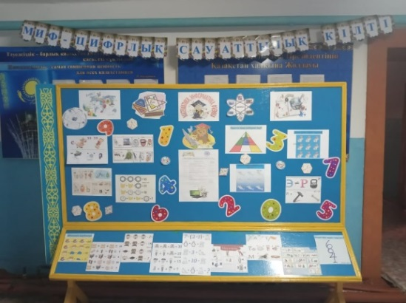  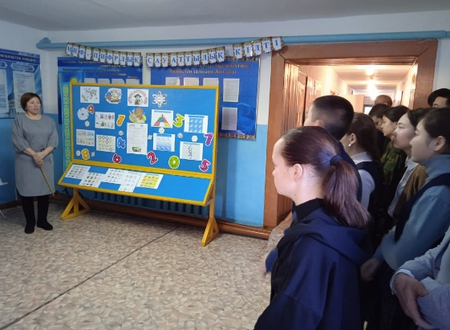  Мақсаты: жаңа технология элементтерін қолдана отырып, білім алушылардың математика, информатика, физика пәндері бойынша білімдерін тереңдетіп, қызығушылықтарын арттыру және логикалық ойлау қабілеттерін дамыту.  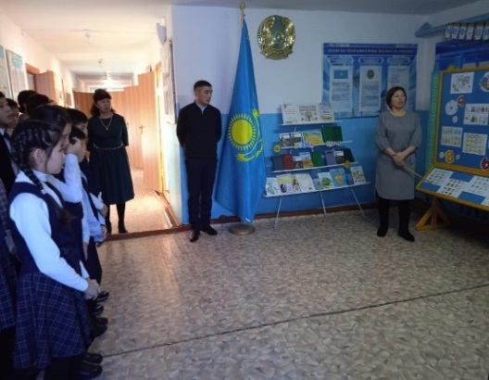
17.01.23 ж | «Физика әлеміне саяхат» бұл сайысқа 7 «А» және 9 «А» сынып окушыларымен физика пәні мұғалімі Анесова Азия Имаковна өткізді.  Сайыстың мақсаты: Окушылардың пәнге деген қызығушылығын арттыру, шығармашылық қабілеттерін дамыту.  Оқушылар стикерлер бойынша екі командаға бөлінді: «Архимед» және «Паскаль» команда құрылды. Сайыс 5 кезеннен тұрды.  1 кезен- «Таныстыру» Екі команда, өз команданын атымен және ұранымен таныстырды.  2 кезен «Жорға» Әр командаға 10 сұрақ берілді, окушылар сұрақтарға тез жауап берді.  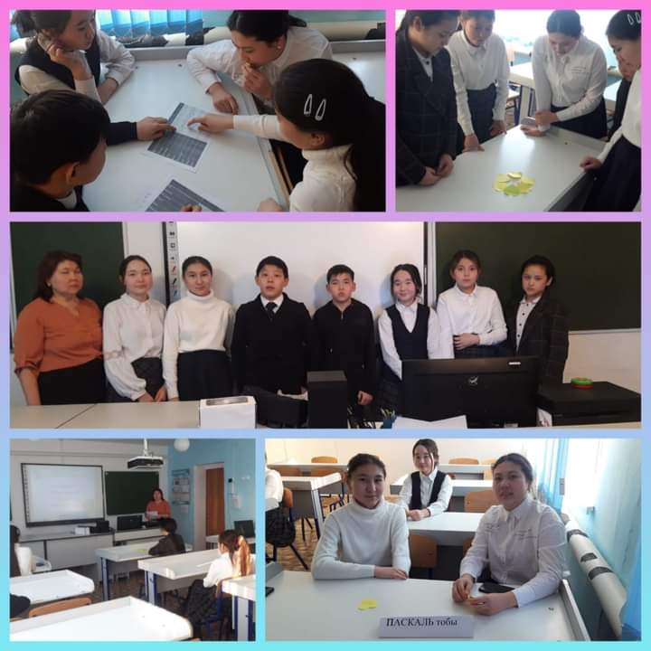  3 кезен -«Сөзден сөз шығар» «АСТРОНОМИЯ» деген сөз берілді. 1 минут ішінде осы әріптерді пайдаланып, сөздер құрастырып жазу керек. Кім көп жазса, сол жеңіске жетеді.  4 кезен - «Тапқыр болсаң, тауып көр» Формулалар (теңдеудің дұрыс жолын тап.)  5 кезен – «Жұмбақтар» Бүл кезенде әр команда 10 жұмбақ берілді.  «Физика еліне саяхат» атты сайысында «Архимед» командасы женімпаз болып шықты.  Барлық оқушылар сыйлықтармен марапатталды.
18.01.23 ж | 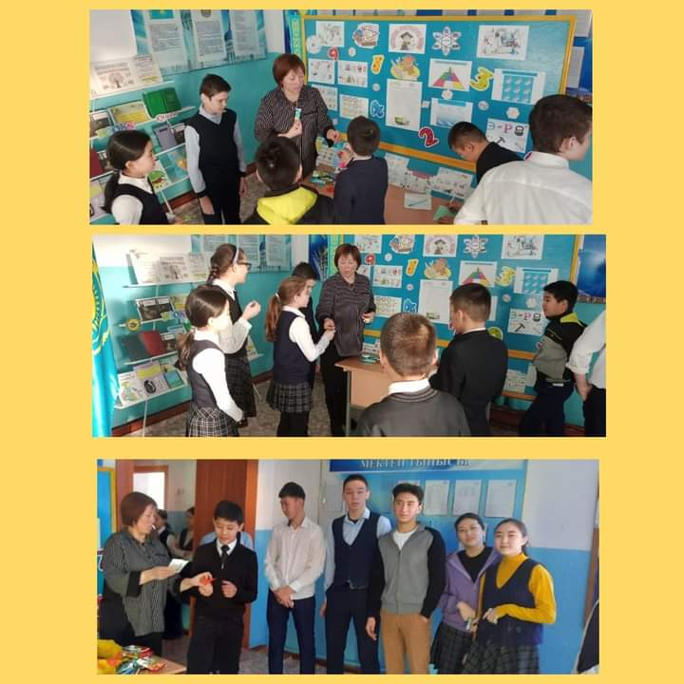  Онкүндік ішінде ӘБ мүшелері үзілісте «МИФ» лотореясын ойнатты.  Мақсаты: лоторея арқылы білім алушылардың онкүндікке белсенді қатысуына қызығушылықтарын арттыру.  Ойын барысында білім алушыларға геометриялық фигураларға сандар жазылған қағаз қиындылары таратылды. Әр фигуралардың қасиеттері мен элементтерін айтып беріп тәтті сыйлықтарға ие болды.
19.01.23 ж | 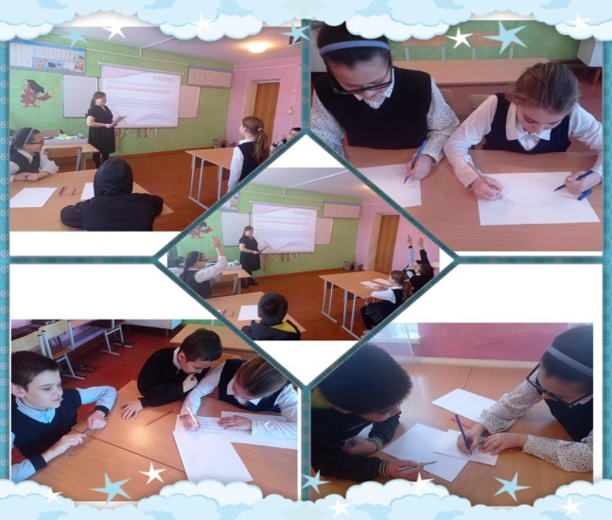  Игра «Математика – королева всех наук» 5 – 6 «Б» класс.  19 қаңтар күні математика пәні мұғалімі Садуакасова Бахытгуль Серкебаевна 5-6 сынып оқушыларымен "Математика - королева всех наук" атты ойынын өткізді. Ойынның мақсаты: өлең есептер, ертегі есептер және сөзжұмбақ шешу арқылы логикалық ойлау қабілеттерін дамыту. Ойын барысында оқушылардың математикаға деген, логикалық есептерге деген қызығушылықтары арта түсті. Әр команда қатысушылары өз ойларын жеткізе білді.
20.01.23 ж | 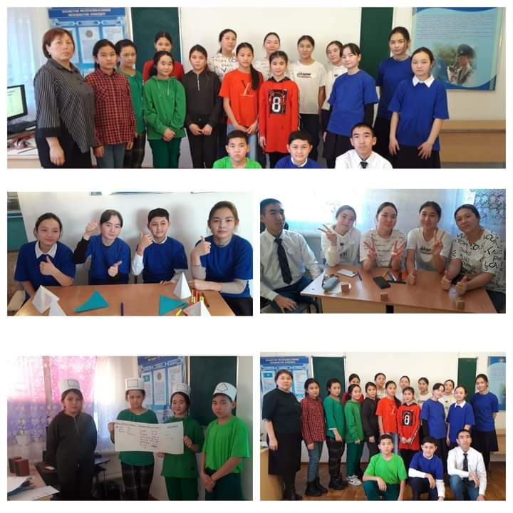  «МИФ білгірлері» атты сайысты 6, 7, 8, 9 сыныптар арасында ӘБ мүшелері түрлі түсті кеш ретінде өткізді.  Мақсаты: математика, информатика және физика ойындары арқылы оқушылардың логикалық ойлау қабілеттерін дамыту, шығармашылыққа баулу, қызығуылықтарын арттыру, ойларын еркін жеткізуге тәрбиелеу. Кеш 6 бөлімнен құралды, кешке төрт топ "Квадрат" қызыл түс, "Төртбұрыштар" жасыл түс, "Көпбұрыштар" ақ түсті, "Үшбұрыштар" көк түсті болып қатынасып, "Көпбұрыштар" тобы І орынды иеленді. Кеш соңында барлық топ «Графиктер билейді» флешмоб биін биледі.
23.01.23 ж | 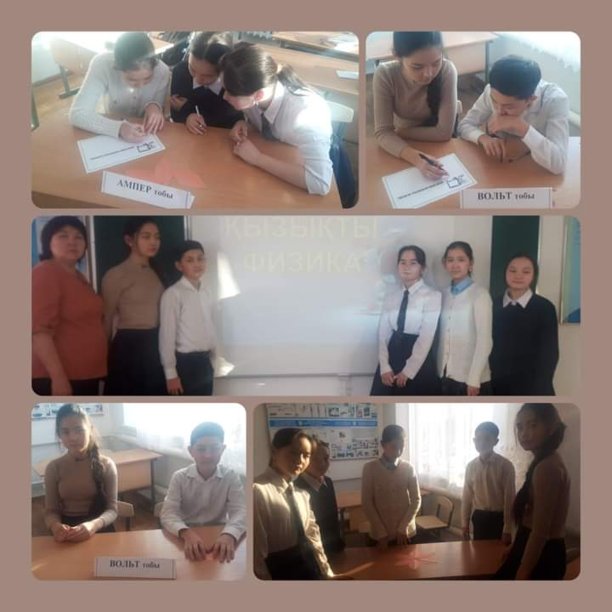  «Қызықты сағат» интеллектуалды сайысын 8 «А» - 8 «Б» сыныптар арасында физика пәні мұғалімі Анесова Азия Имаковна өткізді.  Сайыстың мақсаты: Оқушылардың пәнге қызығушылығын арттыру, ойлау қабілеттерін дамыту, бір-бірімен достық, ынтымақтастықта болуға тәрбиелеу. Шығармашылық қабілеттерін шындау, өз бетінше жұмыс істеуге үйрету, еңбекке баулу.  Сынып екі командаға бөлінді: «Ампер» және «Вольт» команда құрылды. Сайыс 5 кезеннен тұрды. Оқушылар ойын барысында өздерінін физика пәніне деген қызығушылықтары мен шығармашылықтары арта түсті. "Ампер " тобы жеңіске ие болды.
24.01.23 ж | 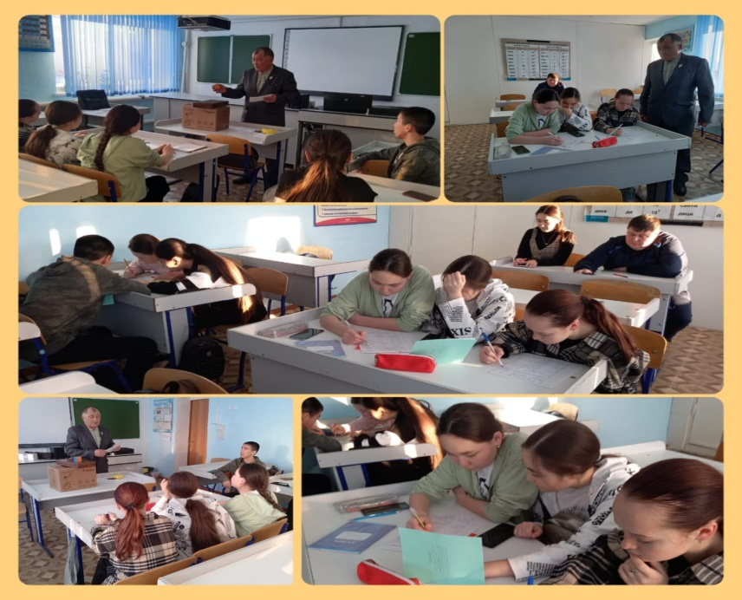  «Интеллектуалды ойын: «Математикалық пирамида» 9 «А» сынып арасында математика пәні мұғалімі Сексенов Орынбай Дарменович өткізді.  Сайыстың мақсаты:  - оқушылардың ойлау қабілеттерін дамыту арқылы ұқыптылыққа, алғырлыққа, тапқырлыққа және жарысу арқылы тез, дұрыс есептей білуге дағдыландыру;  - қарапайымнан күрделіге қарай қозғалуға, шығармашылықты шыңдай түсуге баулу;  - отансүйгіштікке, ұжымшылдыққа тәрбиелей отырып, математика ғылымының қолданысы мен маңызын, қажеттілігін түсіндіру, тарихи мұралар жайлы мағлұмат беру, ойындар арқылы ақыл-ой белсенділігін дамыту, пәнге деген қызығушылығын тәрбиелеу.  Сайыс барысында оқушылар өз білімдерінен қатар логикалық ойлау, шапшаңдық сынды қабілеттерін көрсетті. Сайыс қызықты да мазмұнды өтті.
25.01.23 ж | Математикалық ойын – жарыс: «Математикалық футбол»  6 – 7 «А» сынып арасында математика және информатика пәні мұғалімі Шарипова Раушан Сериковна өткізді.  Мақсаты: оқушылардың ойлау қабілетін, ой ұшқырлығын, оқуға ынтасын арттыру. Спорттық ойын мен байланыстыра отырып білімдерін шыңдау, ұйымшылдыққа, жауапкершілікке тәрбиелеу.  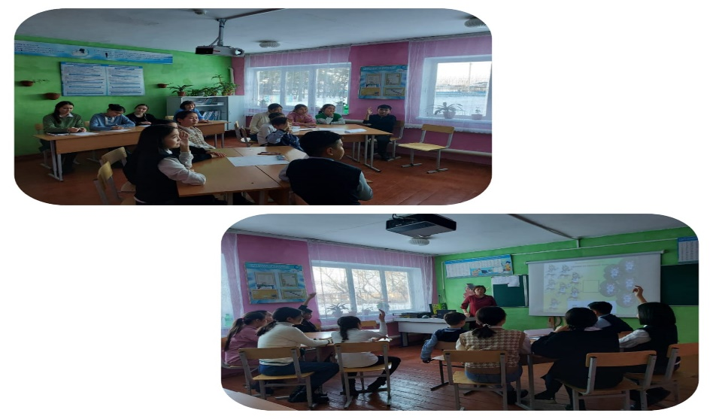  Ойынға "Қайрат" және "Барыс" командалары қатынасты. Ойын 4 бөлімнен құралды, "Кім шапшаң?", "Жүйрік болсаң озып көр", "Адасқан әріптер" және де қосымша әр командаға ең көп геометриялық фигураларды салуға берілді, "Мақалды жалғасын тап". І бөлімде 7:7, ІІ бөлімде 7:6, ІІІ бөлімде 3:2, ІV бөлімде 1:1 ұпай санынна әр командалар ие болды, әділқазылар алқасының қорытындысы бойынша "Барыс"командасы 18 ұпай, "Қайрат" командасы 16 ұпай алып жеңіске "Барыс" командасы жетті.
26.01.23 ж | «Ойнайықта, ойлайық» ойын. 5 «А» сынып оқушылары арасында өткізілді.  Мақсаты: оқушылардың информатика пәніне деген қызығушылықтарын арттыру, танымдық іс - әрекеті мен ақпараттық мәдениетін қалыптастыру және шығармашылық ізденістерін арттыру.  «Асық ату» робототехник 6 – 7 сыныппен информатика пәні мұғалімі Сексенов Серик Орынбаевич өткізді.  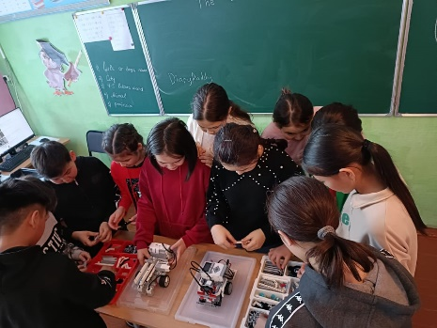  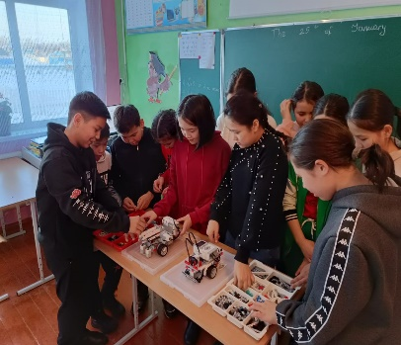  Мақсаты: оқушылардың робототехника үйірмесі бойынша алған білімдерін ұшқырлау. Өткен тақырыптарды пысықтау арқылы, әр оқушылардың инженерлік дизайн және технология негіздерін өмірде және практикада қолдана алатынын бақылау. "Асық ату" робототехника ойынына 6-7 сынып оқушылары қатынасып қызығушылықтарын танытты, әсіресе ұлдардың өмірде техникаға қолдануларын айта отырып, үйірмеге қатысатындарын айта кетті.  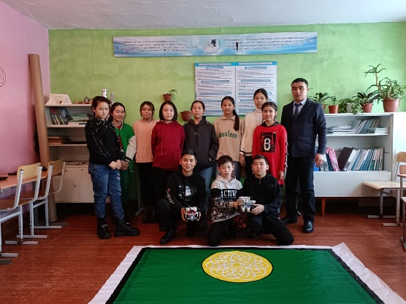
27.01.23 ж | 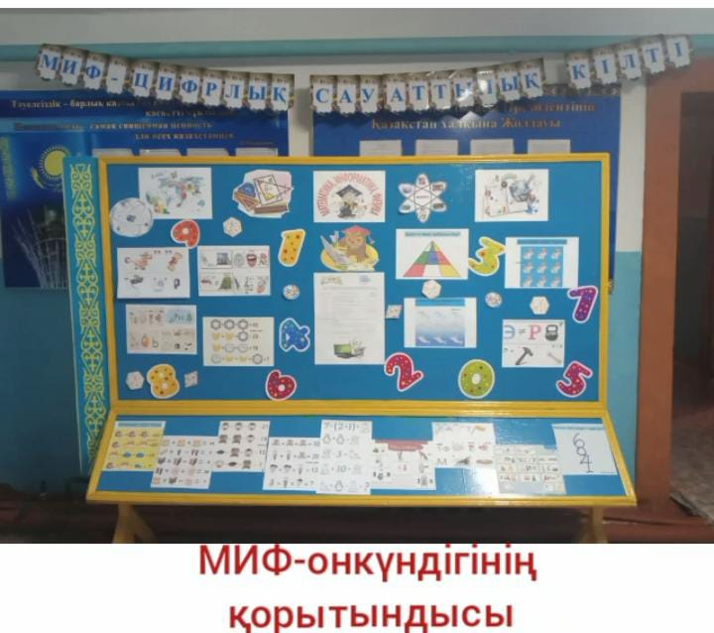  «Ғылым өмірге қызмет етеді» атты МИФ онкүндігінің қорытындысы бойынша марапаттаулар мен қорытынды бейнероллик көрсетілді.  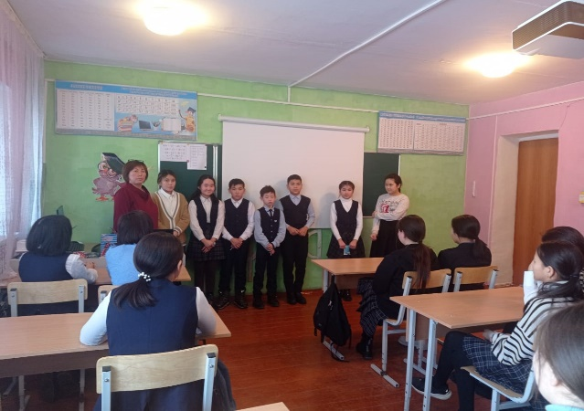  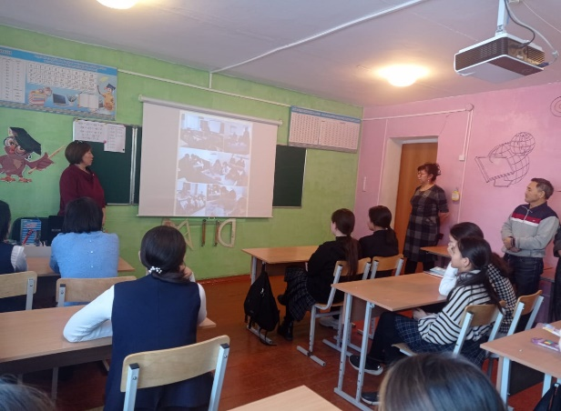

Сәуір айының 3-жұлдызынан мектебімізде "Жаратылыстану ғылымдары" – химия, биолгогия және география пәндерінің апталығы өтті.
Апталықтық бірінші күні оқушылармен жиын өткізіліп, апталықтың жоспары таныстырылды. Сонымен қатар осы күні үлкен үзілісте бастауыш сынып оқушылармен «Бақыт құсы» атты ойын ұйымдастырлды. Оқушылар екі топқа бөлініп, көздерін таңып, жабық көзбен сурет салды. Осыдан соң оқушыларға әртүрлі құстардың даусы салынған дыбыстық таспа ойнатылып, олар жасырынған құстардың даусын танып, атын атады. Ойын қызықты да мазмұнды өтті.
В рамках предметной недели с учащимися начальных классов проведена игра "Птица счастья". В ходе игры дети рисовали с закрыми глазами, угадывали птиц по звуку
Проводила учитель биологии Боканова А.К.
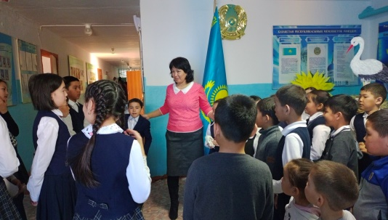
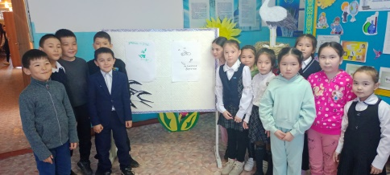
https://m.facebook.com/story.php?story_fbid=pfbid0SMywtBTCsPZbMGLDy4AWSvBLUC7Z3yAg1KNvVdmmPyptuXYXQwtuzCjdbyrGXTXWl&id=100036476761763&mibextid=Nif5oz

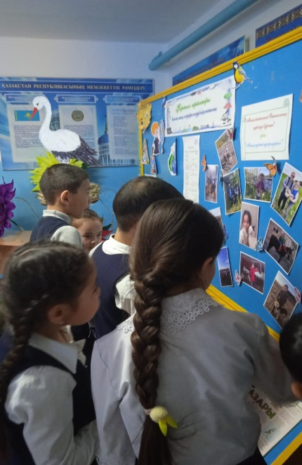

Химия, биология, география пәндерінің апталығы жоспары негізінде сәуір айының 6 күні "Менің кішкентай Отанымның сүйкімді бұрышы" және "Менің сүйікті үй жануарым" атты фото-көрмеге оқушылар белсенді қатысты. Табиғат деген сөз - жер, туған жер, атамекен ұғымдарымен қатар тұрғасын, әрбір азамат табиғат алдында өзін жауапты, барлық жануарды киелі санап, өзен, көл жағалауларын таза ұстап, бұлақ көрсе көзін ашып, жастайынан балаларының санасына сіңіріп, бойларын жақсылыққа үйрету мақсатында өткізілді.

https://m.facebook.com/story.php?story_fbid=pfbid02b64WL7zfW5JctSsntQgjnKWN8VUaroicBkT7TKXtN4RhcDnDGbaVc7Qptio18VxPl&id=100036476761763&mibextid=Nif5oz

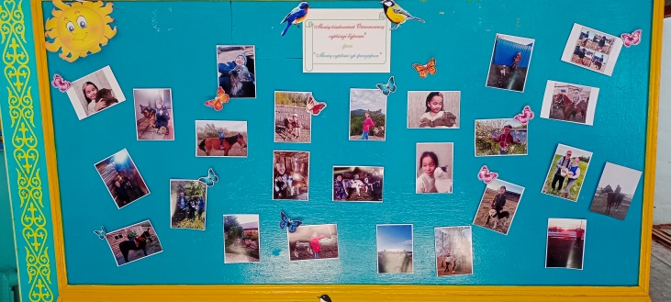
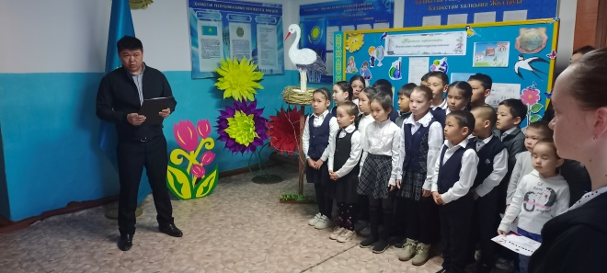

Вызвать интерес к науке у ребенка не так сложно, как кажется. Химические опыты зачастую не требуют специальных приборов и реактивов, при этом они очень наглядны и эффективны. Особый интерес вызывают опыты с привычными, хорошо знакомыми вещами. Например, 7 апреля в рамках предметной недели учащиеся продемонстрировали свои знания по химии на примере показа опытов "Светофор" (плотность жидкости), "Самостоятельный шарик" (выделение газов при реакции), "Неньютоновская жидкость", "Определение слепого пятна".
Демонстрации организованы под руководством учителя биологии Бокановой А.К.
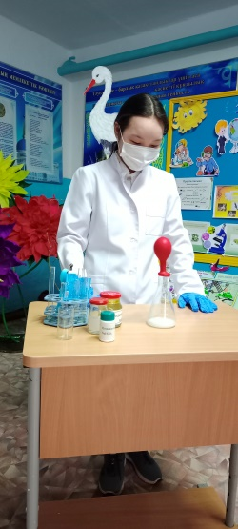
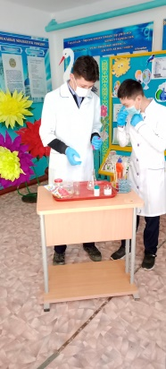
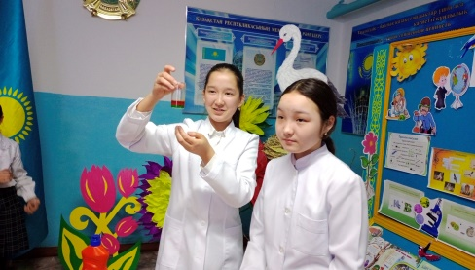
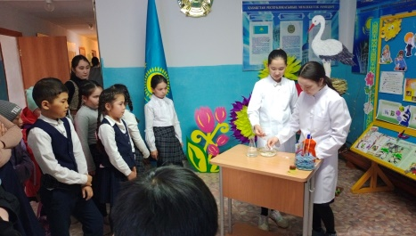

https://m.facebook.com/story.php?story_fbid=pfbid02KTqQP9Zi45nhft7MsToTC1CQj2y6bJbrFjCB3ZKDPMeLLWPZBKY52BGp23811Q17l&id=100036476761763&mibextid=Nif5oz

ӘБ жетістіктері
Оқушылар:
Байқау атауы | Аты – жөні | Орын | Сынып | Мұғалімнің  аты – жөні
«Физика вокруг нас. Неньютоновские жидкости» аудандық ғылыми жоба | Женисова Меруерт | ІІІ | 9 сынып | Анесова А.И
«Мәдениетті ұлт-мәдениетті ана» атты байқаудың «Самый красивый обряд» номинациясы | Боканов Бекхан | І | 10 сынып | Боканова А.К
«Сабын айдау технологиясын жетілдіру» аудандық ғылыми жоба | Құрмаш Мөлдір | ІІІ | 10 сынып | Оразбай С.Е
КИО жаратылыстану | Құбаш Аяжан | ІІІ | 6 сынып | Боканова Г.Б
Жаратылыстану – математика бағытындағы «Юниор» аудандық олимпиадасы | Рустемова Ділдә | ІІ | 7 сынып | Шарипова Р.С
«Кенгуру – математика для всех» международный конкурс | Серікқызы Айару | І | 5 сынып | Сексенов О.Д
 | Ауған А Ғаббас М  Манап Ә  Акшалова К  Женисова М  Еркен Е | ІІІ | 9 сынып | Сексенов О.Д
 | Ауганова А  Қабыкен С | ІІІ | 11 сынып | Сексенов О.Д
 | Қайрош Ә | ІІ | 6 сынып | Шарипова Р.С
«Зерде» шығармашылық жұмыс байқауы. | Амантай Шыңғыс | І | 7 сынып | Шарипова Р.С

Мұғалімдер
Байқау атауы | Орын | Республика, облыс, аудан. | Мұғалімнің  аты – жөні
«Шығармашылық. Құзыреттілік. Бастама» Жас мамандар арасында өткізілген бейнероллик байқауы. | ІІІ | Аудан | Боканова А.К
«Педагоггикалық дуэт» | ІІ | Облыстық | Шарипова Р.С
«Үздік зерттеуші» | Педагогикалық Оскар. | Аудандық | Шарипова Р.С
«Педагогикалық идеялар панорамасы» | ІІІ | Облыстық | Шарипова Р.С

Шарипова Раушан Сериковна
Әдістемелік тақырыбым: Математика сабақтарында жаңа технологияларды тиімді қолдану арқылы оқушылардың шығармашылық қабілеттерін дамыту.
Әдістемелік тақырыбыма сүйене отырып жоспарланған «Жылқы өнімінің емдік және қаржылық пайдасы» зерттеу жұмысын Амантай Шыңғыспен толықытырып, дайындалды. Аудандық Зерде байқауына қатынасып, І орынға ие болып, облыстық кезеңге жолдама алып, қатынасты. Облыстық «Педагогикалық идеялар панорамасы» атты байқауға қатынасып, ІІІ дәрежелі дипломға ие болдым. Қазан айында «Кенгуру – математика барлығы үшін» интеллектуалдық ойын – конкурсына Амантай Шыңғыс, Жеңіс Мансұр, Қайрош Әсем қатынасып, Амантай Ш пен Жеңіс М сертификатқа ие болса Қайрош Әсем ІІ дәрежелі дипломға ие болды. Мектебімізде «Жас маман» шетел тілі пәні мұғалімі Өктем Жанар Асқарқызымен облыстық «Педагоггикалық дуэт» байқауына қатынасып, ІІ дәрежелі дипломмен марапатталды. Ұстаздар күні қарсаңында аудандық «Үздік зерттеуші» Педагогический Оскар марапатына ие болдым.
5 – 9 желтоқсан аралығында Қаратал орта мектебінде «Компьютерлік ғылымдар апталығы» аясында «Қазақстандағы код сағаты» акциясы өткізілді.
Іс-шараның мақсаты - оқушылардың ақпараттық технологияларға, соның ішінде қолданбалы бағдарламалауға қызығушылығын арттыру.
Акция шеңберінде мектебіміздің 3, 4, 6, 8 сынып оқушылары үшін тақырыптық сабақ өткізілді. Сабақты өткізбес бұрын жауапты ұстаз Шарипова Раушан Сериковна сабақты өткізу бойынша әдістемелік және ақпараттық материалдармен studycs.kz/hourofcode сайтында танысып, оларды зерделеді.
Оқушылар ұйымдастыру мәселелері бойынша жауапты тұлға бағдарламашы Цой Жаннаның жұмысымен танысты. Олар сүйікті ойынға https://quickdraw.withgoogle.com/ сілтеме арқылы кіріп, аталған суреттер салып, келесі 5-7 минут ішінде оқушылар бағдарламаны оқиды сілтеме http://imaginaire.cc/gaugan2/. Содан кейін оқушыларға сайттағы https://studio.code.org/s/oceans/lessons/1/levels/1?lang=kk-KZ тапсырмаларды шешуге көшу бойынша элементтерді модельдеу тарту арқылы код жазуды үйренді. Осы бағдарлама туралы, кезеңдік тапсырмалар туралы өз әсерлерімен бөлісті. Бұл олардың көзқарасы бойынша қызықты және қызығушылықтары артты, өйткені олар мұндай форматта бағдарламалауды әлі үйренбеген. Осы «Час код» сабағына қатынасқан оқушылардың барлығы сертификатқа ие болды.

Мектептің тәрбие жұмысы бойыншада 6 «А» сыныпқа жетекшілік атқарамын, барша іс –шараларға сыныбымызбен белсене қатынасып, әрбір іс-шараға сынып би, ән және қойылымда орындайды. Қарттар күніне арналған «Дедушкин и бабушкин выходной» және ұстаздар күніне арналған сахналық қойылым қойды. Қайырымдылық акциясы аясында Рауза апамызға үйіне барып, өз көмектерін ұсынып, қамқорлық танытты. Қарттар күні және Ұстаздар күні қарсаңына орай оқушылардың бойына үлкенді сыйлап тыңдай білуге, халқының салт – дәстүрінен нәр алуға, зейнеткер ұстаздардың еңбектерімен таныстыра отырып, олар туралы мол мағлұмат беру, инабаттылық пен мейірімділікке тәрбиелеу мақсатында «Сұхбат кездесу» тәрбие сағаты өткізілді. Тәрбие сағатымыздың қонағы мектебіміздің ардақты ұстазы Сейтбекова Сауле Жумашевна болды. Тәрбие сағатында оқушылар «Қарттар күні» туралы мәліметтермен ой бөлісіп, ата – әжелерге және ұстаздарға арналған тақпақтар мен мақал – мәтелдердің мағынасын ашып айтып, сауле Жумашевнаға әзірленген сұрақтарды қойып, сауле жумашевна еңбек жолындағы қызықты оқиғаларымен ой бөлісті, оқушылар сұхбат кездесуді «Атам - әжем» әнімен аяқтады. Ақпан айына жоспарланған «Адамгершілік – басты адами қасиет» ашық сынып сағаты өткізілді.
Мектепте биылғы оқу жылына 8 сынып оқушыларымен Lesson study зерттеу сабақтарын жоспарлап, өткізілді. Алгебра және геометрия пәндерінен зерттеу сабақтарын өткізіліп, талдау жұмыстары жүргізілді.
Оқу жылындағы кемшіліктер:
- Мотивациясы төмен оқушылармен жұмыс жоспарға сай жүргізілмеді.
Ұсыныс:
- Олимпиадаға 5 сыныптан математикалық сауаттылық, пиза тапсырмалар кіріктіріп тиімді жоспар құрып, дайындық жұмыстарын нығайту.
- 6 «А» сыныбының Тулебаева Дильназ, Спаена Наргизбен қосымша жұмыстар жүргізу.

Анесова Азия Имаковна
Қыркүйек
02-03.09.22 ж Физика кабинетінде әр сыныпқа қаупсіздік ереже өткізілді.
06.09.22 ж. – Физика пән мұғалімдердің секциясына қатыстым, Zoom арқылы болды.
Қазан
19.10.22ж.- Женисова Меруерт 9 «А» сынып оқушысы «Физика вокруг нас. Неньютоновские жидкости» атты жобамен, аудандық ғылыми жоба конкурсына қатысты – 3 орынға ие болды.
Қараша
03.11.22 ж – Областной семинар ассоциации учителей физики, принимала участие через Zoom
16.11.22 ж. – Физика пән мүғалімдер конференция отырысына қатыстым, Zoom арқылы.
28.11.22 ж - Физика пән мүғалімдер үшін семинар отырысына қатыстым, Zoom арқылы.
30.11-03.12.21ж Физика пән бойынша мектепішілік олимпиада өткізілді. 7-11 сынып оқушылары қатысты.
Желтоқсан
02.12.22 ж күні өткен 10-11 сыныптар және сабақ беретін пән мұғалімдер үшін вебинарға қатыстым.
Қантар
2023 жылының қантар айында МИФ онкундігінде 17 қантар күні «Физика еліне саяхат» іс-шара өткізілді. 7 «А» сынып оқушылары қатысты.
24.01.23 ж – «Физика ғалымдары» атты интеллектуалды ойын өткізілді. 9 сынып оқушылары қатысты.
20.01.23 ж – Боканова Толганай 8 «А» сынып оқушысы Сергеевка қаласында өткен «Юниор» олимпиадасына қатысты.
Ақпан
17. 02 23. Ж - Некрасов Артем 9 «Б» сынып оқушысы КИО олимпиадасына қатысты
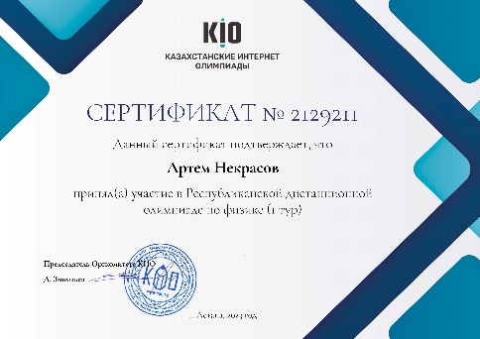
Сәуір
12 сәуір Космонавтика күніне іс-шара өкізілді, фотозона және фойе аспан денелерімен безендірдік.
28 сәуір – Чернобыль катастрофасына 37 жыл. «Мирный атом» атты физика сабағын өткіздім.
Мамыр Олимпиада. 18 мамыр күні Физика мұғалімдеріне арналған «Тұлпар» олимпиадасына қатыстым. Сертификат.
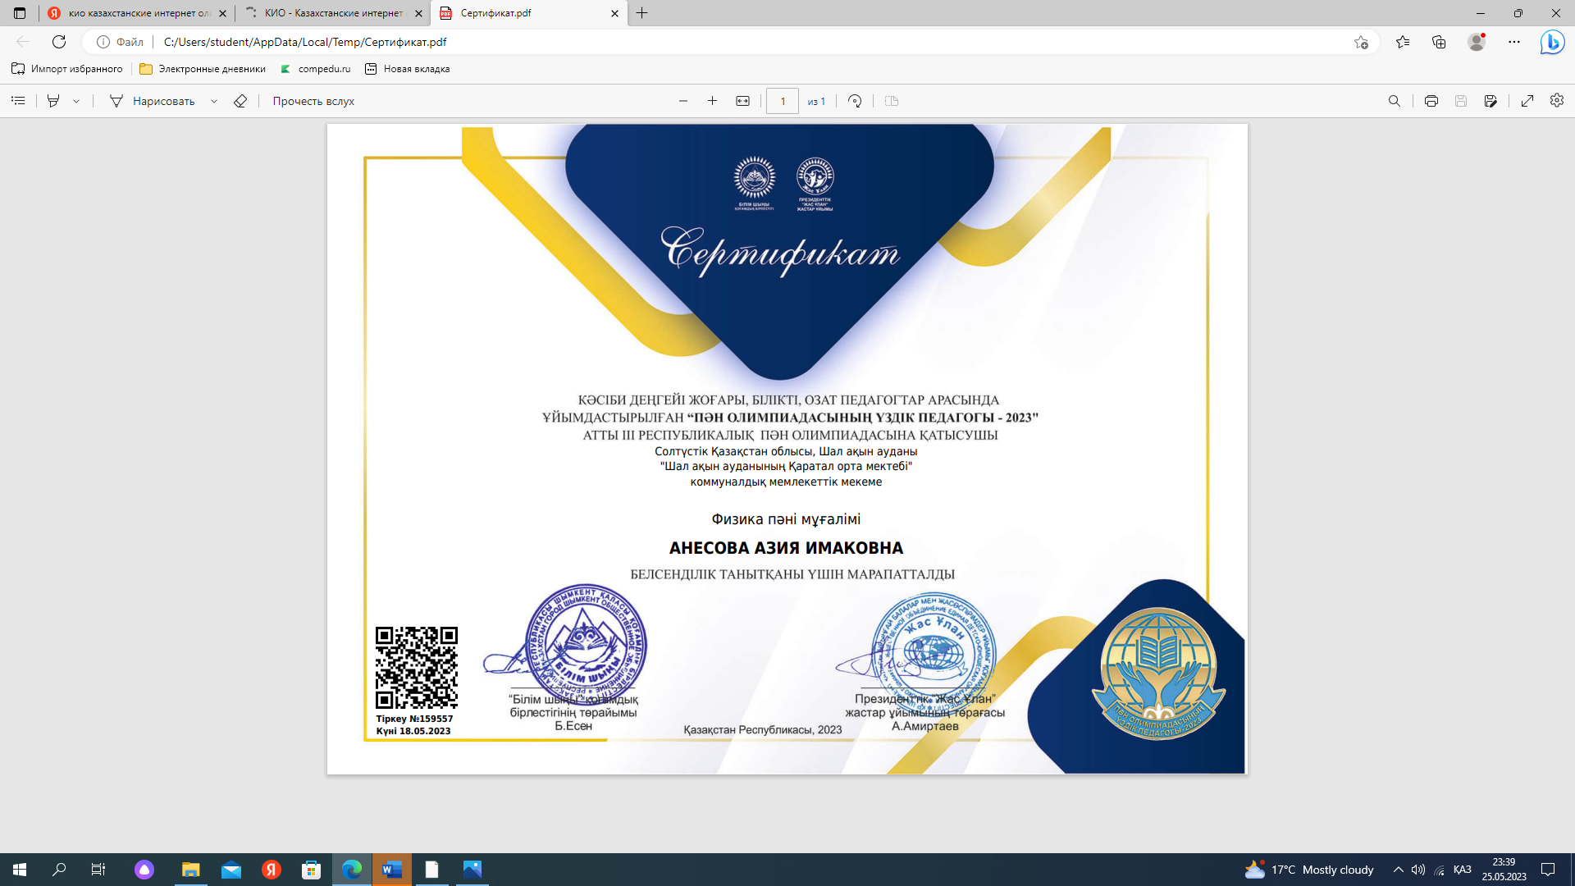

Боканова Асель Кудайбергеновна
Осы оқу жылында, әр-түрлі іс-шараларға, мектепшілік апталықтарға қатыса отырып, өзім де биология пәнінің мұғалім ретінде жұмыс атқардым.
Мысалы:
Пән бойынша олимпиадаларға қатыстым және Юниор олимпиадасына биология пәнінен Жеңіс М. 7 «А» сынып оқушысын қатыстырдым.
Сәуір айының 3-жұлдызынан мектебімізде "Жаратылыстану ғылымдары" – химия, биолгогия және география пәндерінің апталығы өтіп жатыр. Апталықтың жоспары әдістемелік бірлестік отырысында талқыланып, бекітілді.
Апталықтық бірінші күні оқушылармен жиын өткізіліп, апталықтың жоспары таныстырылды. Сонымен қатар осы күні үлкен үзілісте бастауыш сынып оқушылармен «Бақыт құсы» атты ойын ұйымдастырлды. Оқушылар екі топқа бөлініп, көздерін таңып, жабық көзбен сурет салды. Осыдан соң оқушыларға әртүрлі құстардың даусы салынған дыбыстық таспа ойнатылып, олар жасырынған құстардың даусын танып, атын атады. Ойын қызықты да мазмұнды өтті.
В рамках предметной недели с учащимися начальных классов проведена игра "Птица счастья". В ходе игры дети рисовали с закрыми глазами, угадывали птиц по звуку
https://m.facebook.com/story.php?story_fbid=pfbid0SMywtBTCsPZbMGLDy4AWSvBLUC7Z3yAg1KNvVdmmPyptuXYXQwtuzCjdbyrGXTXWl&id=100036476761763&mibextid=Nif5oz
Химия, биология, география пәндерінің апталығы жоспары негізінде сәуір айының 6 күні "Менің кішкентай Отанымның сүйкімді бұрышы" және "Менің сүйікті үй жануарым" атты фото-көрмеге оқушылар белсенді қатысты. Табиғат деген сөз - жер, туған жер, атамекен ұғымдарымен қатар тұрғасын, әрбір азамат табиғат алдында өзін жауапты, барлық жануарды киелі санап, өзен, көл жағалауларын таза ұстап, бұлақ көрсе көзін ашып, жастайынан балаларының санасына сіңіріп, бойларын жақсылыққа үйрету мақсатында өткізілді.
https://m.facebook.com/story.php?story_fbid=pfbid02b64WL7zfW5JctSsntQgjnKWN8VUaroicBkT7TKXtN4RhcDnDGbaVc7Qptio18VxPl&id=100036476761763&mibextid=Nif5oz
Вызвать интерес к науке у ребенка не так сложно, как кажется. Химические опыты зачастую не требуют специальных приборов и реактивов, при этом они очень наглядны и эффективны. Особый интерес вызывают опыты с привычными, хорошо знакомыми вещами.
7 апреля в рамках предметной недели под моим рководством учащиеся продемонстрировали свои знания по химии на примере показа опытов "Светофор" (плотность жидкости), "Самостоятельный шарик" (выделение газов при реакции), "Неньютоновская жидкость", "Определение слепого пятна".
https://m.facebook.com/story.php?story_fbid=pfbid02KTqQP9Zi45nhft7MsToTC1CQj2y6bJbrFjCB3ZKDPMeLLWPZBKY52BGp23811Q17l&id=100036476761763&mibextid=Nif5oz
Принимала участие с Бокановым Б. учеником 10 «А» класса в облостном конкурсе «Мәдениетті ұлт-мәдениетті ана» и в номинации «Самый красивый обряд» заняли 1 место.

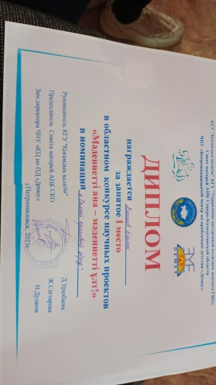
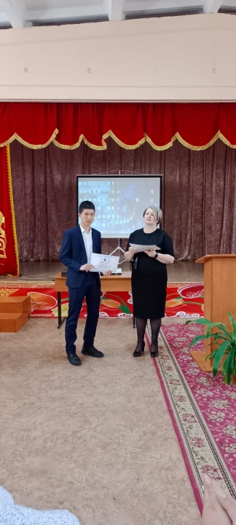
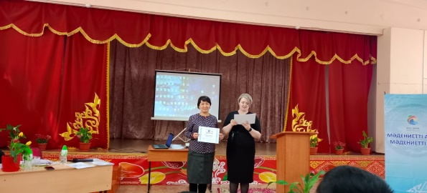
https://m.facebook.com/story.php?story_fbid=pfbid02zpLqXqqEszueZZT4pW6jtpt7REJJewKhaVrAQjJMRyU8XVA2UgFtiFx6a55uRuNul&id=100036476761763&mibextid=Nif5oz

17 қыркүйек күні Жас мамандар апталығының жоспары негізінде 7 А сыныбында биологиядан ашық сабақ өткіздім. Тақырыбы "Өсімдіктердің қозғалысы. Қозғалыстың тіршіліктегі маңызы".
https://m.youtube.com/watch?v=Sevh7YOeHbk#bottom-sheet

16-20 қаңтар аралығында Қаратал ОМ «Шығармашылық. Құзыреттілік. Бастама» атты жас педагогтар апталығы өтті. Мектепшілік жас мамандармен қатыстым. Апталық барысында ашық сабақтар, сыныптан тыс іс-шаралар, шеберлік сыныбы т.б. шаралар өткізілді.
Аудан бойынша «Шығармашылық. Құзыреттілік. Бастама» атты жас педагогтар апталығы бойынша өткізілген бейнероллик сайысында 3 орынға ие болдым.
https://m.facebook.com/story.php?story_fbid=pfbid0fBiikX9LoyxW5f8ekE7VM8DHEkJZpyBzAKzGUirEfp3NKZzoajqvBqvu1HUrbyYZl&id=100036476761763&mibextid=Nif5oz
В рамках плана недели недели молодых педагогов "Шығармашылық. Құзыреттілік. Бастама " 18 января прошла интеллектуальная игра "В мире биологии" . В мероприятии участвовали 2 команды, учащиеся 8-х классов. Состязание в знаниях по биологии состояло из 8 туров ( "Байга", "Заморочки из бочки", "От мухи до слона" , "Найди животное" и т.д.). Жюри определило победившую команду, которая лучше проявила свои знания в области биологии.
https://m.facebook.com/story.php?story_fbid=pfbid02puu4rHCuLJ6Xjt14YMpfWGs7wkmuhaSKAmQtoeToCfwSm9YH3uxT25hzQCT2K2yPl&id=100036476761763&mibextid=Nif5oz
"Жетістікке жетер алғашқы қадам" тақырыбында тәлімгер мен жас маман арасындағы сұхбат. Тәлімгер-география пәнінің мұғалімі Боканова Г.Б., жас маман-биология пәнінің мұғалімі Боканова А.К.
https://m.facebook.com/story.php?story_fbid=pfbid01UTcWFg1avJDRWmkgRx87taZXXSbXRfetGgyX6z4cvo4GzXJUMBitDo3jBUjKgVrl&id=100036476761763&mibextid=Nif5oz
«Жаратылыс ғылымдары» химия,биология және география апталығының екінші күні, яғни сәуір айының 4 күні 7-8 «А» сыныптар арасында «Қызықты биология әлемі“ сайыс өткізілді.
Осы іс-шара 6 кезеңнен («Бәйге кезеңі», «Ойлы болсаң – озып көр», «Өсімдікті тұқымынан танып көр», «Логикалық сұрақтар», «Анықтама бюросы», « Шешендік ») оқушылардың белсене қатысуымен қызықты өтті.
Өткен тақырыптардан алған білімдерін жинақтай отырып оқушылар ой - өрісін дамытып, логикалық ой - өрісін жетілдіре отырып өз ойларын анық айқын жеткізді.
https://m.facebook.com/story.php?story_fbid=pfbid0SYGJQAhr3AZzvFx43Zy1DgG87HjA3fJ7dkfNB9gwruDGaWkt1w3DvN1fdNztGVoKl&id=100036476761763&mibextid=Nif5oz
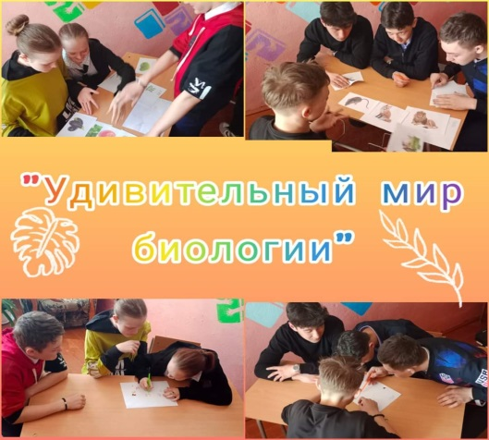
5 апреля в рамках плана недели биологии, химии и географии учитель биологии Боканова А.К. провела урок-игру «Удивительный мир биологии» с 8-9 «Б» классами .
В начале урока учащиеся разделились на 2 команды при помощи жеребьевки. Само мероприятие проходило в 7 туров (Блиц-турнир знатоков природы, «Узнай растение по семенам», «Кто больше?», «Ловкий охотник», «Игра в прятки», «Четвертый лишний», «О чём речь?») и в занимательной форме. Целью урока являлось проверить и расширить биологический кругозор учащихся по биологии. Развивать дух соперничества. Учить ребят культуре дискуссии. Научить учащихся работать в команде, логически мыслить, прививать любовь к живой природе.
Участники с интересом и азартом соревновались в своих знаниях.
https://m.facebook.com/story.php?story_fbid=pfbid02eAkCZrgt4PcTzEXBAuwmHRgZF3U6kqjEvPVXbv3brSRybVHz1xrcwcLvKApxQfJRl&id=100036476761763&mibextid=Nif5oz

6 желтоқсан күні «Зорлық-зомбылықсыз 16 күн» науқаны аясында Қаратал орта мектебінде «Отбасындағы зорлық-зомбылық балаға қалай көмектесу керек» атты ата-аналар жиналысына қатыстым.
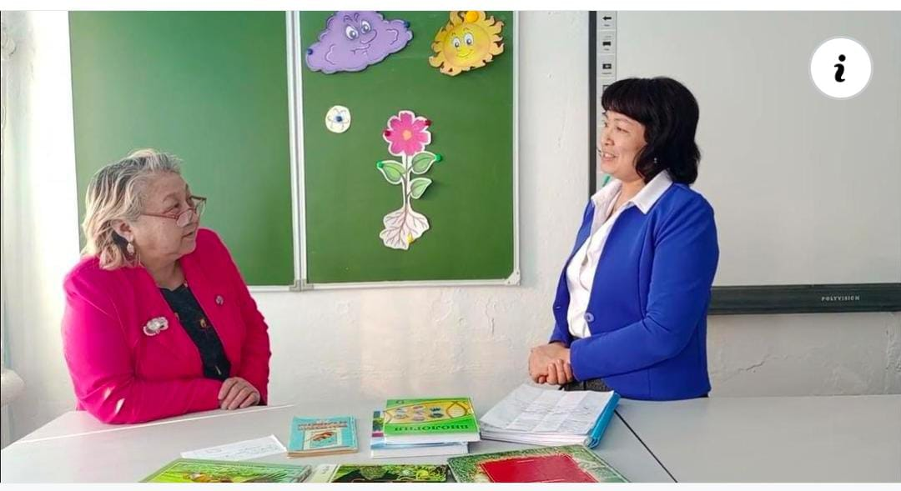

https://m.facebook.com/story.php?story_fbid=pfbid02gxA8MQBnBoAgBQ324tyxkrPXG1y2t3pdyYaTTJgmKoTpXx7xE9hKi5KgZ9fEAHdFl&id=100036476761763&mibextid=Nif5oz

2023 жылдың наурыз айының 1 жұлдызында "Бақыттымыз бәріміз" әлеуметтік-психологиялық апталығының жоспары бойынша "Бала тәрбиесі баршаға ортақ" атты ата-аналар жиналысына қатыстым.
https://m.facebook.com/story.php?story_fbid=pfbid0FJia2HbXE5jvhzwa6yr1i5xXyP57ZfENWoC6YdUonrCCkdmkbg9ZgBGngkyXuud4l&id=100036476761763&mibextid=Nif5oz
Оразбай Сәбит Ералиұлы
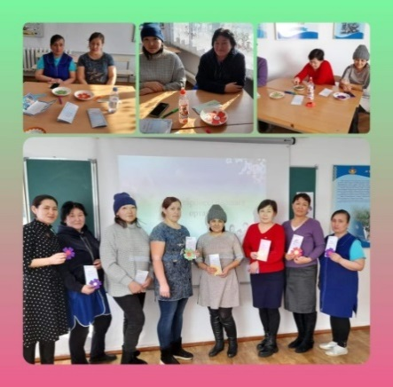
2022-2023 оқу жылында 2 ашық және 1 сыныптан тыс сабақтар өткізілді 7 сыныпта «Химиялық формулалар» тақырыбында болса, 8 сыныпта «Сутегі қасиеттері, қолданылуы» 9-10-11 сыныпта «Оттекті органикалық қосылыстар» бөліміне «Білгір химик» атты сыныптан тыс жарыс сабағын ұйымдастырып, химия пәніне деген қызығушылықтарын арттыру мақсатында іс-шаралар ұйымдастырылды.
Оқушылардың пәндік олимпиада мен ғылыми жобаларға қатысуы туралы ақпарат
Химия пәнінен мектепішілік олимпиада 07.12.2022 күні өтті. Олимпиадаға 10 «А» сыныптан Боканов Бекхан,
9 «А» сыныптан Ғаббас Мерей, Манап Әмірхан,
8 «А» сыныптан Боканова Толғанай, Ғұмар Жансая қатысты.
 | Оқушының аты-жөні | Сыныбы | Ұпай саны | Алған орыны
І бөлім | Боканова Толғанай, Ғұмар Жансая | 8 «А»  8 «А» | 12  13 | ІII орын  ІII орын
 | Ғаббас Мерей, Манап Әмірхан, | 9 «А»  9 «А» | 17  13 | ІІІ орын  -
 | Боканов Бекхан, | 10 «А» | 15 | -
ІІ бөлім | Ғаббас Мерей, | 9 «А» | 6 | -
Аудандық олимпиадаға жолданғандар жоқ.
Алдағы уақытта жүлделі орын алған оқушылармен аудандық олимпиадаға дайындық жұмыстарын жалғастырамын. Жоғарыда көрсетілген кемшіліктерді жою мақсатында жұмыстар жүргіземін. Олимпиадалық резервтегі оқушылар санын көбейту үшін химия пәніне қабілеті жоғары оқушылармен жұмысты жандандыра түсемін.
9,11-сыныптарды қорытынды аттестацияға, ҰБТ, ОЖСБ дайындық жұмыстары жүйелі өткізілуде.
11-сынып оқушыларының химиядан ҰБТ-ға дайындығы сапалы. Пән бойынша аптасына 1 рет қосымша сабақ өткізіліп, мониторинг жасалып отырады.
Қазан айының соңында 10А сынып оқушысы Қ. Мөлдірмен бірлесіп ғылыми жобаға қатысып, ауданнан III-ші дәрежелі диплом алдық. Ғылыми жобаның тақырыбы «Сабын айдау технологиясын жетілдіру»
Сәуір айының 3-і мен 7-сі аралығында химия, биология, география апталығы өтті. Апталықта түрлі қызықты тәжірибелер, демонстрациялар, дидақтикалық сұрақтар, табиғатқа саяхат т.с.с ұйымдастырылды.
Қазан айынан бастап «Lesson Stady» әдісімен зерттеу сабаған өткізудеміз. Зерттеу сабағымыздың нәтижесінде оқушылардың сабаққа деген қызығушылығын арттыра алдық деп ойлаймын.
Жаратылыстану – математика ӘБ пәндері дарынды оқушылармен жұмысты қорытындылай келе, осы бағыттағы жұмыстардың әлі де әлсіз жақтары – интеллектуалды сайыстар, олимпиадаларда нәтижелерге қол жеткізуге, жоғары сынып оқушыларын ғылыми жобалар қорғауға дайындауға барлық мүмкіндіктерді қолданып, педагог - зерттеуші және педагог – эксперт санатты мұғалімдердің белсенділіктерін арттыру қажет.
Жаратылыстану - математика пәндерінің оқытылуы бойынша ұсыныстар:
- Жарты жылдықта төмен білім сапа көрсеткен сыныптармен пән бойынша косымша және терең оқутыды жоспарлап, нақтылы жұмыс жүргізілсін.
- Пәндердің әдістемелік бірлестігінің жұмыстары, оның жыл басында бекітілген жоспарының орындалуы қадағалансын.
- Дарынды және үлгерімі төмен оқушыларымен жұмыс жандандырлсын.
- Ғылыми жоба және олимпиадаларға нәтижелі дайындық жұмысын күшейту.

«САЛАМАТ» ӘДІСТЕМЕЛІК БІРЛЕСТІГІНІҢ ЖЫЛДЫҚ ЕСЕБІ
Жасөспірімдерге патриоттық тәрбие беру, ұлтжандылыққа отансүгіштікке баулу, тәртіпке үйрету және денсаулықтарын нығайту мақсатында жұмыс жұргізіледі.
Биылғы жылы тақырыптық сабақтар және жасалған жоспар бойынша іс-шаралар өткізілді. Спорттқа баулу мақсатында іс-шаралар ұйымдастырылды, "Күзгі кросс", қозғалмалы ойындар баскетбол, волейбол, қызықты старттар жарысы өткізілді. Әскери қолданбалы ойындар ұйымдастырылды.
Ұлы Отан соғысы ардагерлерге және тыл енбеққерлерге арналған стенд толықтырылды.
Ұлы Отан соғысына арналған өз шығармаларың жазды, суреттер байқауы өткізілді.
Тәуелсіздік мерекеге арналған іс-шара барысында ең үздіқ оқушылар "Жас Ұлан", "Жас қыран" қатарына салтанатты түрде қабылданды. Биылғы оқу жылы дене шынықтыру мұғалімі Асаубаев А.А. басқарумен оқушылар көптеген спорттық жарыстарға қатыстық. Мектеп лигасы бойынша әр түрлі спорттық сайыстарға мектеп құрама командасы қатысты 7-8 сынып қыздар командасы баскетбол ойынаң 3- орынға орналасты.; әскери-спорттық ойындарға қатыстық. Жоспарланған спорттық секциялар өткізіліп, спорттық іс-шаралар ұйымдастырылды. Оқушылар жоғарғы әскери оқу орында оқитын курсантармен кездесуіне қатысты. 1-қыркүйек жоспар бойынша ерлік сабақ «Қазақстан Республиканың Қарулы Куштері-әскери қауіпсіздік кепілі» атты өткізілді жерлестеріміз Рустемова Диана әуе-ғарыш академиясының курсанты және Спаена Назира әскери медициналық академиясының курсанты осы ерлік сабаққа қатысып осы РФ Санкт-Петербург қаласындағы оқу орындарына қалай түскендерінің және оқу орының қалай тандағаның айтты.
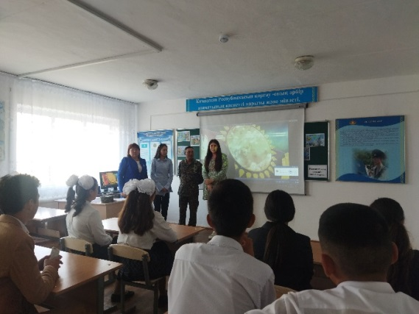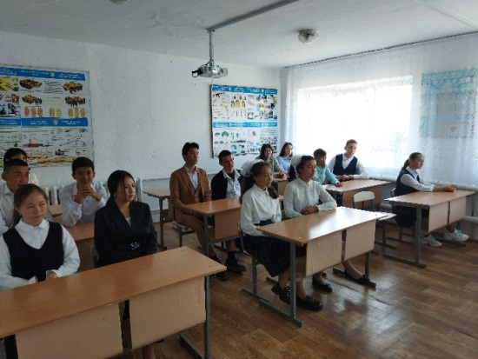

"Әскер балалардың көзімен" атты тақырып бойынша мектеп оқушылары әскери бөліміне саяхатқа барды

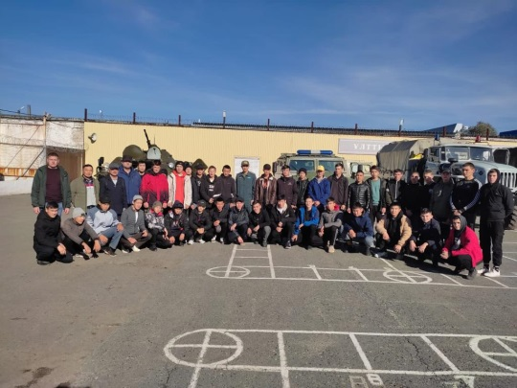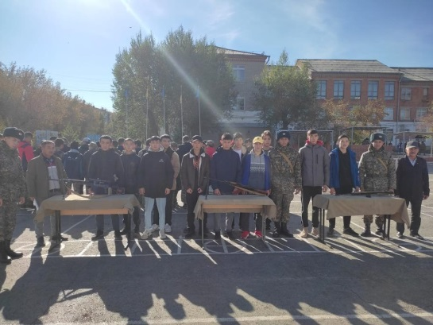
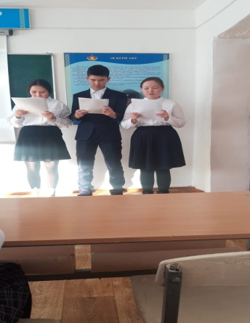
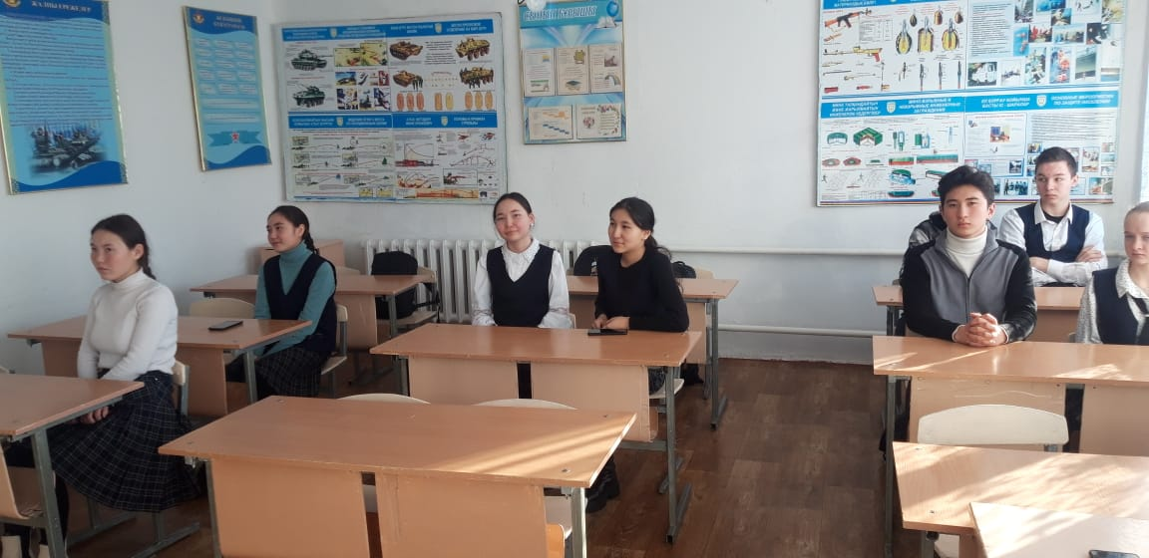
15.12.2022 жылы Тәуелсіздік күнінің қарсаныңда, тарих апталығы жоспар бойынша «Барлығы осылай басталған...» атты ерлік сабағы өткізілді.
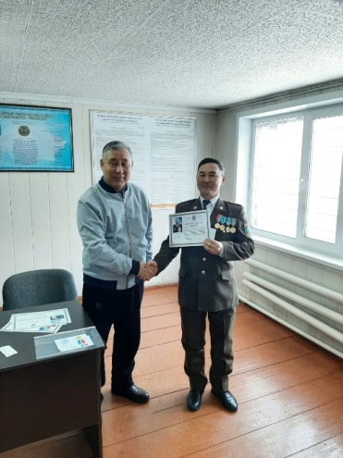

Тәуелсіздік күніңе орай Қазақстан Республикасының Қарулы Куштерінің ардагерлердің қауымдастығының атынаң Рақымжан Кошкарбаев тос белгімен марапатталыңдым.

Ауғанстан жерінең Кеңес әскерлерінің шығарылуының 34-жылдығына жоспар жасалып іс-шаралар өткізілді әскері- қолданбалы «Жас сарбаз» спорттық жарысына аудандық кезеніне қатыстық.
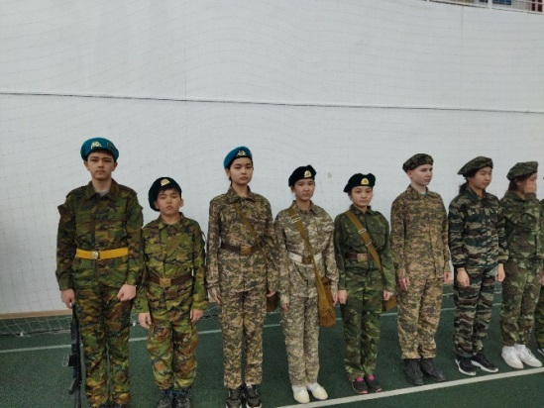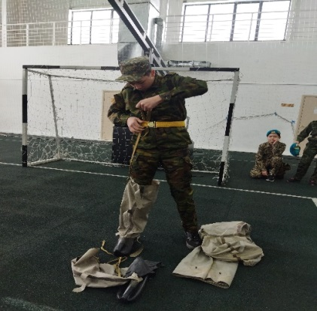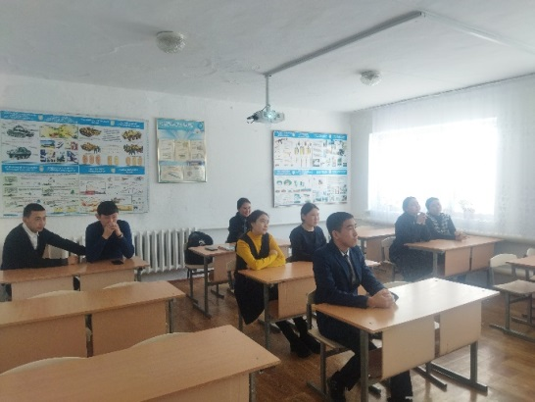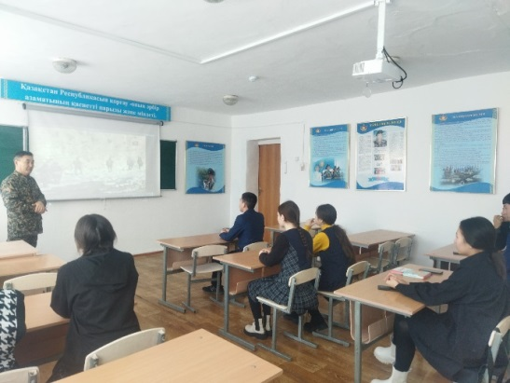

«Ауғанның отты жылдары» ерлік сабақ өткізілді.
Шал ақын ауданының Ауған ардагерлерімен кездесуге қатыстық.
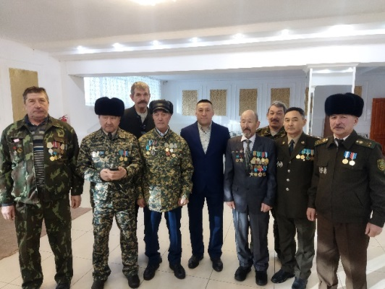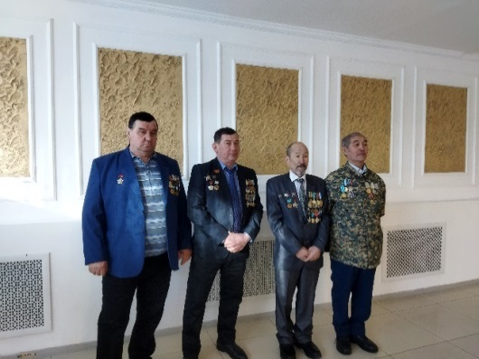
Ланкестікке қарсы жаднамалар оқылып, видеороликтер көрсетілді.
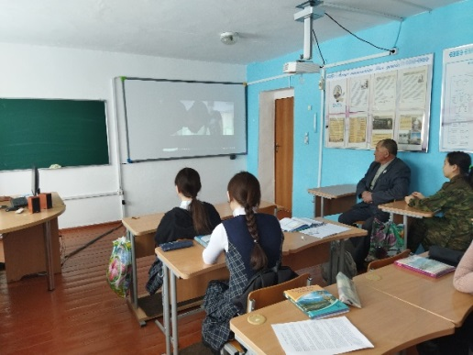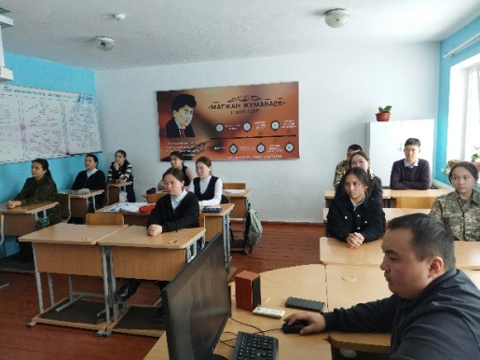
Мектеп лигасы бойынша әр түрлі жастағы оқушылар арасында іріктеу кезендері өткізілді, мақсатты аудандық жарыстарға қатысу.
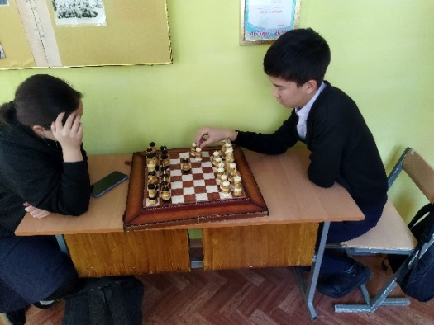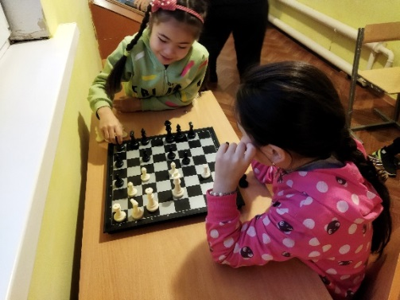
Шахмат турнирі.
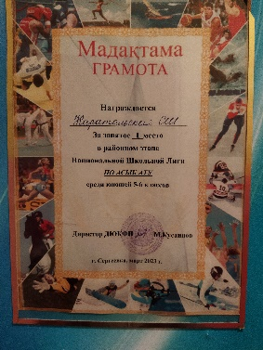
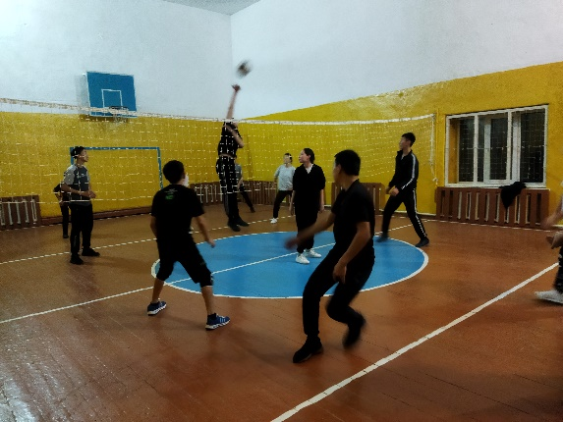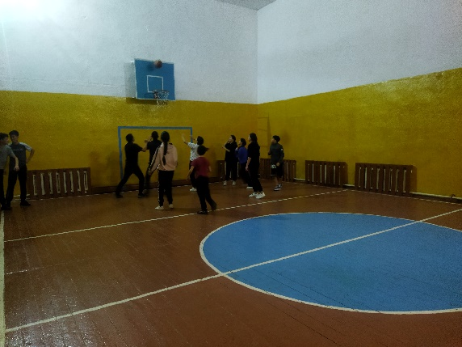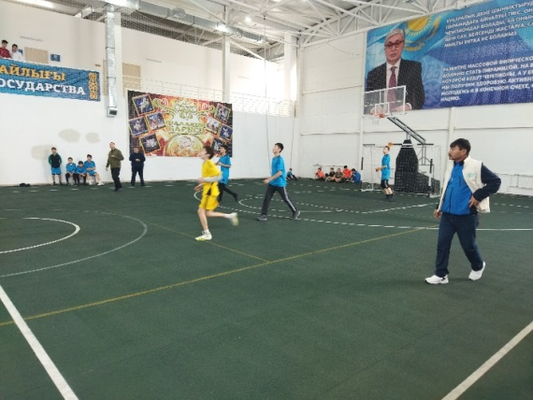

Футбол, тоғыз құмалақ, асық ату тағыда басқа спорт түрлері.
Баскетбол ойынынаң қыздар құрама командасы 7-8 сынып аралығында аудан бойынша 3 орынға орналасты.
Асық атудаң 5-6 сынып аралығында ұлдар аудан чемпионы болып облысқа жолдама алды.

Наурыз айында өткізілген аудан көлемінде «Кәсіпкой табыс» дене шынықтыру мұғалімдері арасында олимпиадаға қатысып 3-орынға ие болдым.
Ең үздік АӘТД оқытушы-ұйымдастырушысы конкурсына аудандық кезеніне қатысып 1-орын жеңіп алдым, облысқа жолдама алып грамотамен марапатталдым.
Сонымен қатар, соғыс ардагерлерінің ерлігімен келешек ұрпақты тәрбиелеу мақсатында, 17 сәуір - 29 мамыр аралығында "Біз еске аламыз! Біз мақтан етеміз!" ұранымен Қаратал орта мектебінде жоспарға сәйкес іс- шаралар өткізілді.
12.04 Ғарышкерлер күніне арналған іс-шара өткізілді.
17.04 "Әскери даңк стендтері жаңартылды"
18.04 Ұлы Отан соғысы жолдарымен (Мәскеу түбіндегі шайқас видео 5-11 кл) 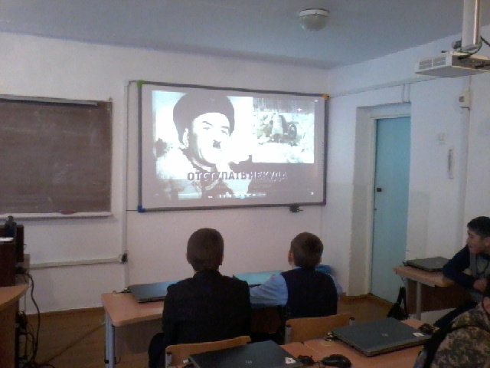
19.04 «Ұлы Отан соғысында қазақтан қанша батыр шықты?» атты сыныптан тыс іс-шара өткізілді.
20.04 Ескерткішке сембілік, күтім жұмыстары жасалды.
18.04 Спорттық жарыс 5-8 сынып арасында.
28.04 Сап және ән байқауының аймақтық кезеніне қатысып 1-орын жеңіп алдық.
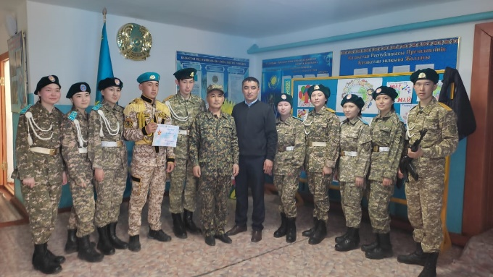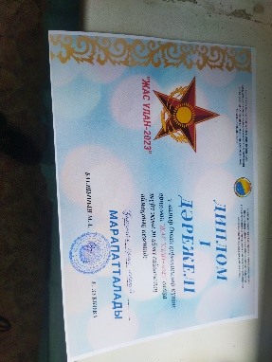
26.04 «Чернобыль апатына 37 жыл» атты сыныптан тыс іс-шара.
27.04 Қазақстан ұлтарының біріккен күніне мектепішілік іс-шара өткізілді
02.05 «Ұлы Отан соғысында қазақтан қанша батыр шықты?» атты сыныптан тыс іс-шара өткізілді.
03.05 "Ерліктері ешқашан ұмытылмайды" әдеби-сазды кеш өткізілді.

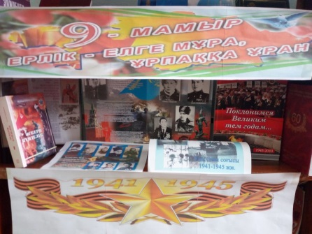
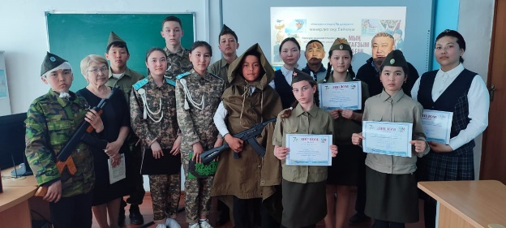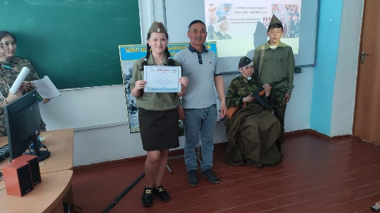
04.05 Мектеп оқушылармен бірге тыл ардагерлерге, жалғыз басты қарияларға көмек жасадық.
04.05 "Қазақстан -Ұлы Отан сөғыс жылдарында" атты кітап көрмесі ұйымдастырылды.
05.05 Ұлы Жеңіс 78-жылдығына арналған автовело шеру өткізілді.

07.05 Мектеп оқушылардан жасақталған взвод «Жасұлан 2023» сап және ән байқауының аудандық кезеніне қатысып 2-орын жеңіп алды, пневматикалық қарумен және 50000 тенге ақшалай сыйлыққа ие болды.
Биылғы жылы Ұлы Жеңістің 78-жылдығына орай, тақырыптық сынып сағаттар және жасалған жоспар бойынша іс-шаралар өткізілді.
Ұлы Отан соғысы ардагерлерге және тыл енбеққерлерге арналған стенд толықтырылды.
Ұлы Отан соғысына арналған өз шығармаларың жазды, суретер байқауы өткізілді.
Ұлы Жеңістің 78-жылдығына арналған іс-шаралары: салтанатты жиын, оқушылар «Естелік вахтаға» тұрғызылды. Ескерткішке гүлшөқтар көйылып, жерлестерімізді бір минут үнсіздікпен еске алдық. Салтанатты митинг өткізілді.

Асаубаев Асылхан Алдабергенұлы
Жалпы еңбек өтілім: 10 жыл, аталған мектепте 10 жыл жұмыс істеймін. Санаты: педагог-модератор Білімі: Жоғары, 2016 жылы Көкше академиясының «дене шынықтыру және спорт» білім беру бакалавры дәрежесін алды. Педагогикалық ұстанымы: Баланы ақылды және парасатты етіп қалыптастыру үшін ,алдымен оны дені сау әрі мықты ету керек: ол жұмыс істеп, қимылдап, жүгіріп, әрдайым қозғалыста болу керек.
Оқу барысында жаңа әдіс тәсілдерді, формаларды және ойын технологияларын қолданамын, керекті ақпаратты өз білімімді жетілдіру тақырыбы бойынша: «Денешынықтыру сабақтарында спорттық ойындар арқылы оқушылардың дене қозғалыс қасиеттерін қалыптастыру» арқылы оқып білемін.
Жұмысымның басты мақсаты: «Оқушылардың денсаулықтарын нығайту, балалардың салауатты өмір салтына қарым- катынасын қалыптастыру үшін қолайлы жағдай жасау, мектебіміздің барлық мүмкіндіктерін қолдана отырып , дені-сау , әлеуметтік- бейімделген физикалық тұрғыда дамыған адамды қалыптастыру
Оқыту үрдісі келесі міндеттерді шешуге көмектеседі:
-физикалық үйлесімді дамуына жәрдемдесу, денсаулығын нығайту;
- қозғалыс (шартты және үйлестіру) дағдыларын дамыту;
- жеке гигиена туралы білімді негіздерін қалыптастыру, оқу барысында физикалық жаттығулардың денсаулығымыздың негізгі жүйелеріне әсері,
ерiк -жiгер және моральдық қасиеттерін дамыту.
Осы міндеттерді іске асыру үшін инновациялық білім беру технологиясын қолданамын: Біздің қоғам дамуының қазіргі кезеңінде, қабілетті азаматтың өз бетінше ойлауға, шешім қабылдауға және оның айналасындағы адамдардың мүдделеріне сәйкес өз қызметін құруға, дайындау міндеті орта мектепке койылады. Мәселенің шешілуі оның мектепте жоғарғы деңгейде оқыту,және бұл процесс оқушының белсенді ойлау қабілетінде болуы мүмкін.
Әрдайым өзімнің педагогикалық кәсіптік дәрежемді көтеруге тырысамын,
Оқыту барысында Ақпараттық коммуникациялық технологиялардың элементтерін қолданамын:
Орта мектепте оқушылардың спорт және компьютерлік дағдыларын дамыту 3 кезеңдерін қолданамын.
1 кезең визуалдық 1-4 сыныпқа арналған үлкен спортшылардың қозғалыс іс техникасын қарап,оқушылар қозғалыс іс әрекетіне жеке элементерін құру мүмкіндігіне ие болады.Теориялық білімін практикалық жаттығулар кезінде сәтті өткізеді
2 кезең техникалық 5-6 сыныптарға арналған қозғалыс іс – әрекеттерін видеоаппаратқа түсіріп,кейін оқушылар қозғалыс іс – әрекеттерінің талдауға мүмкіндік алады.
3 кезең аналитикалық 7-8 сыныптарға бір бірінің қозғалыс іс әрекеттерін талдау.өз – өздерін бағалау.

Соңғы жылда өткізілген ашық сабақтардың тақырыптары:
15.01.2020.ж 8"А" сынып
« Қауіпсіздік ережесі жаттығу және тыныс алу техникасы арқылы физикалық қасиеттерді дамыту"
22.01.2020.ж 5"А" сынып «Қашықтықтан өту тактикасының негізі»
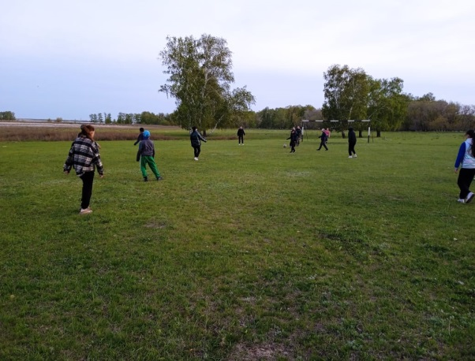
Жетістіктері: Оқу жылы басталғанда жоспарлар құрастырылып, бекітілді осы жоспарларға сәйкес жұмыс жұргізіліп атқарылды жоспарлар шамамен толық орындалды. Биылғы жылы тақырыптық сабақтар және жасалған жоспар бойынша іс-шаралар өткізілді. Спорттқа баулу мақсатында іс-шаралар ұйымдастырылды, "Күзгі кросс" жарысы өткізілді.

Тәуелсіздік күнің орай Қаратал орта мектебінде шахмат олимпиядасы 2-11 сынып аралығында өткізілді. 16 оқушы қатысты. оқу жылы дене шынықтыру мұғалімі Асаубаев А.А. басқарумен оқушылар көптеген спорттық жарыстарға қатысты.
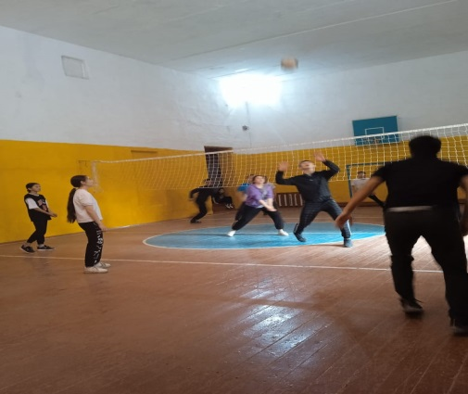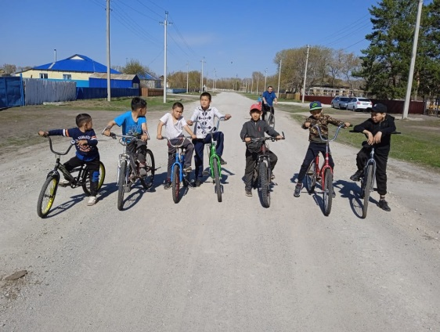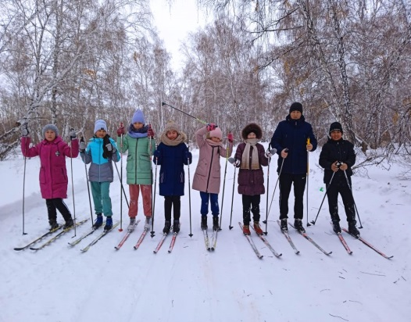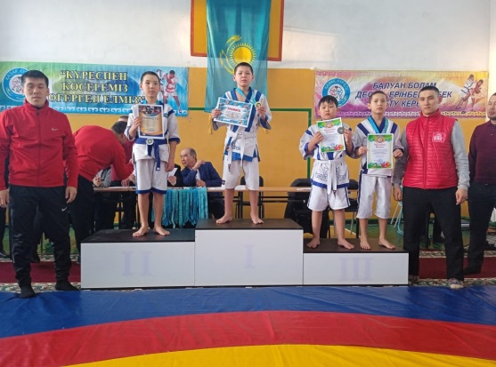

Қазақ күресінен 2022 жылдың қүркүиек айында Ералы Саян 2- орын, Амантай Шынғыс 1-орын . Күзгі кросс жалпы командалық 5- орын. Қараша айында футзал 4- орын , волейбол 7- орын . Қазақ күресінен республикалық турнирға Амантай Шынғыс қаттысып 6- орынға ие болды . (Қостанай қаласын) Желтоқсан айында қазақ күресінен 1-орын Амантай Шынғыс,Амантай Асәнәлі. 2-орын Ералы Саян .3-орын Женіс Мансұр, Амантай Ералы.76 салмақ дәрежесінде Облыс чемпены Некрасов Артем. Қантар айында қазақ күресінен республикалық турнирда 2-орын Ералы саян (Астана қаласы) Ақпан айында қыздар арасында баскетболдан 2-орын Ауған соғысына арналған қазақ күресінен турнирда Амантай Шынғыс, Ералы Саян 1-орын. Ауған Темірлан, Құбаш Батырған 2- орын. Женіс Мансұр 3-орын.( Есіл ауданы Николаивка ауылы) Наурыз айында аудандық Асық ату жарысынан Ералы Саян. Ауған Темірлан, Төлөбай Аділхан 1- орынға ие болды. Сәуір айында облыстық асық ату жарысынан 4-орын алды. Ғүмар Жансая Аудан аттынан облыстық фудбол жарысына қатысып жалпы командалық есеппен 4-орыға ие болды. Қазақ күресінен семей қаласында өткен Қазақстан чемпенатына Амантай Шынғыс қатысты.Талдықорған қаласында грек рим күресінен өткен Қазақстан чемиянатына Некрасов Артем қатысты. Петропавл қаласында қазақ күесінен республикалық турнир Амантай Шынғыс 3- орын
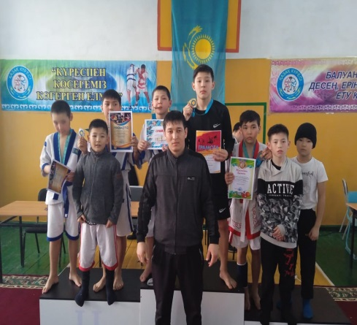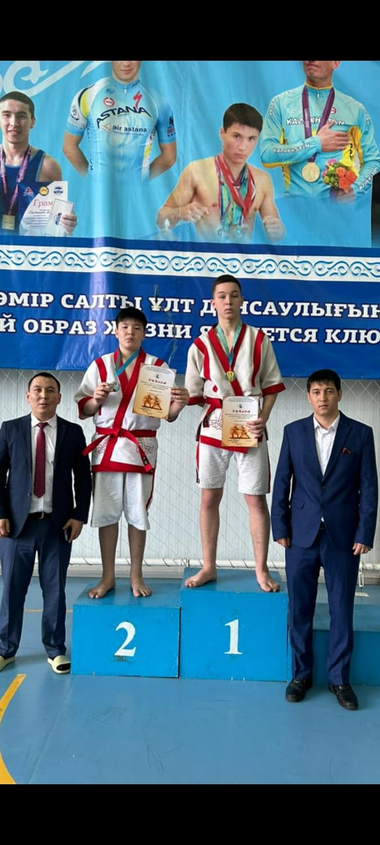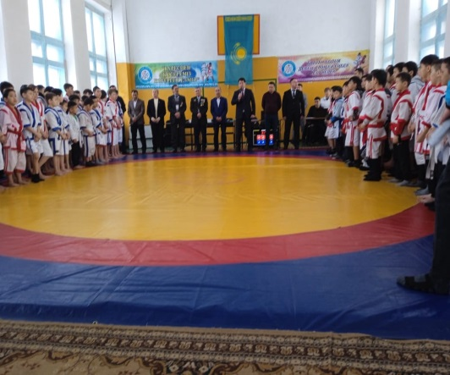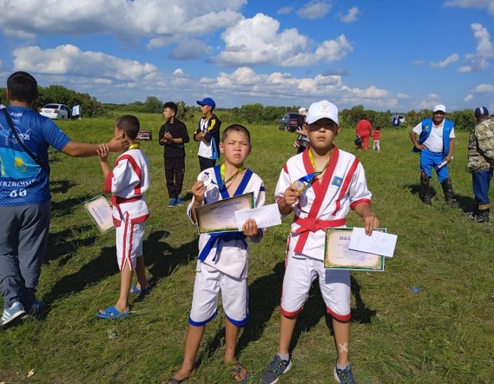

2007-2008 жылы туған жасөспірімдер арасында аудандық көлемінде футзал , волейбол ойындарға қатыстық; Жоспарланған спорттық секциялар өткізіліп, спорттық іс-шаралар ұйымдастырылды.
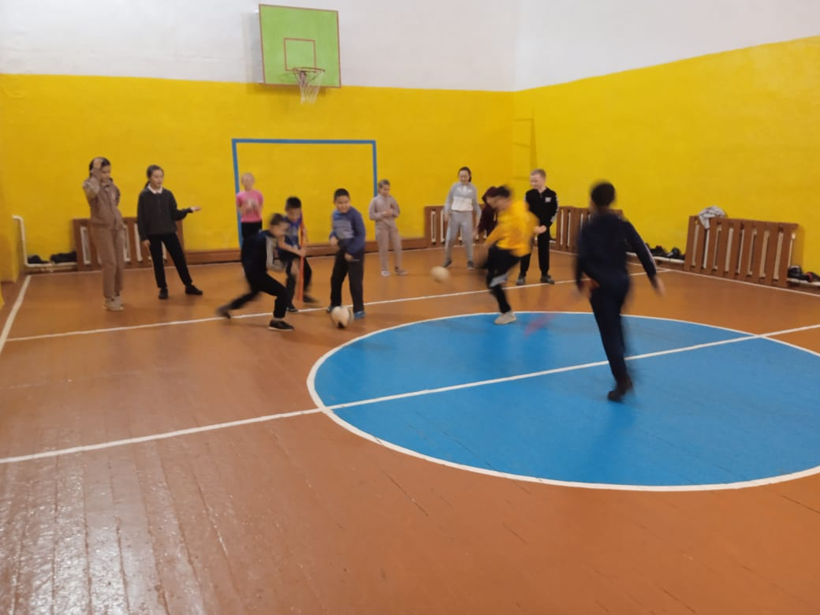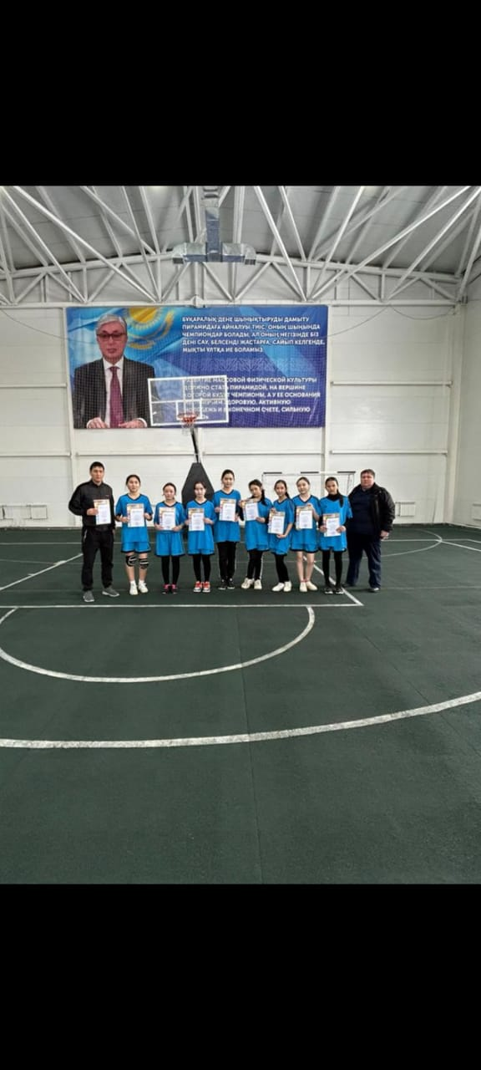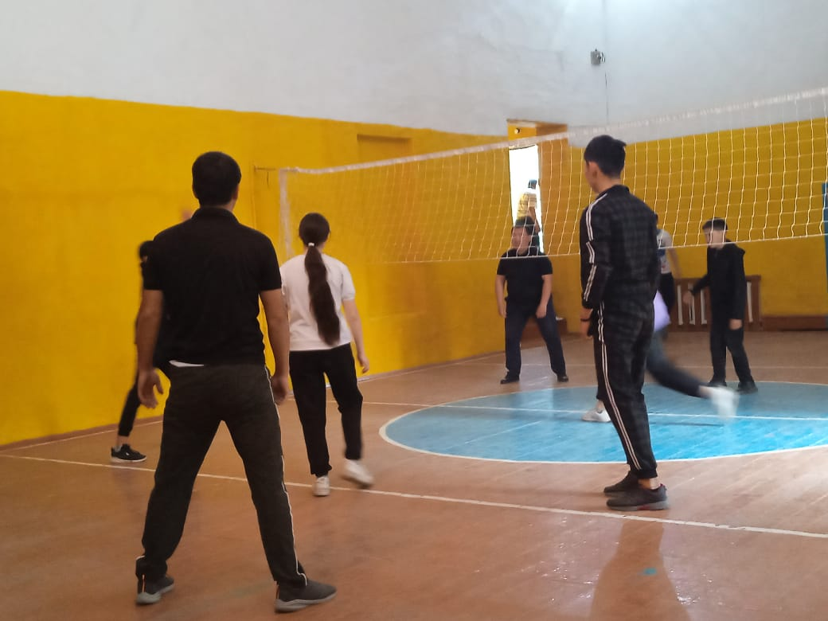

12 сәуірде Республиканың барлық мектептерінде, мектептен тыс ұйымдарында және колледждерінде шахмат ойыны басталды.
Челлендждің мақсаты – шахмат арқылы балалардың зияткерлік және ақыл-ой қабілеттерін дамыту.
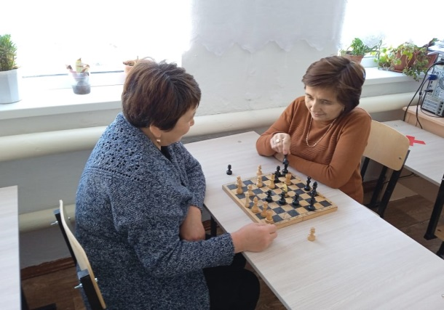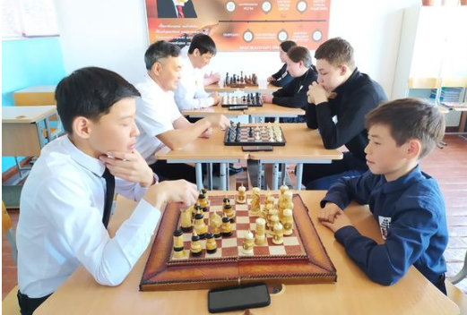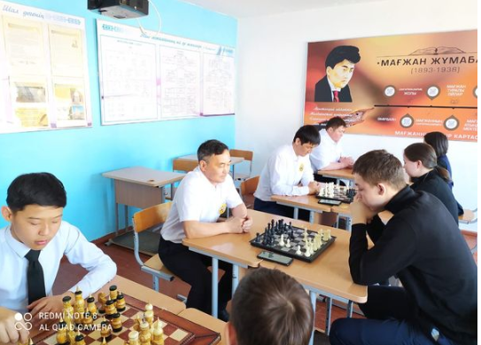

Кеңес әскерлерің Ауғаныстан жерінең шығарылуына байланысты іс-шаралар өткізіліп, болашақ Отан қорғаушыларына салтанатты түрде куәліктері колдарына берілді, оқушылар спорттық іс-шараға қатысты.
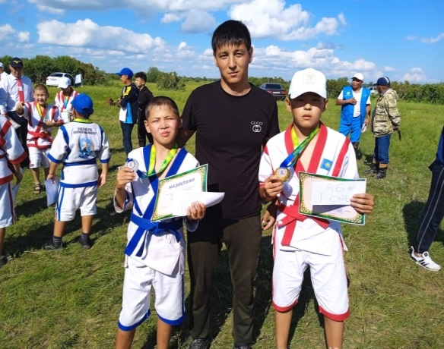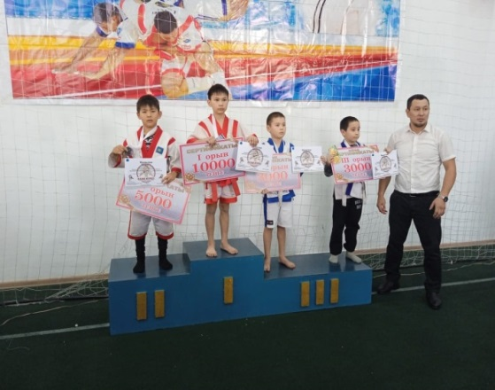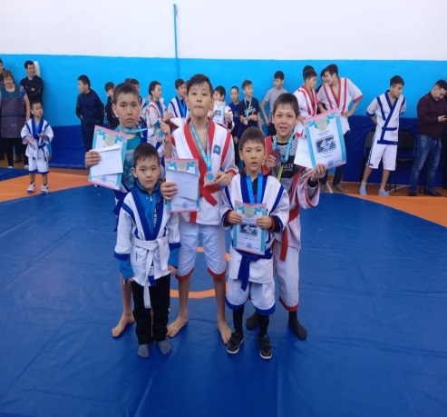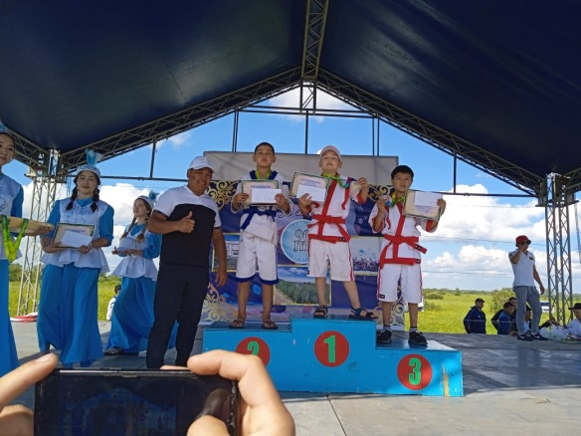
«Өзін-өзі басқару» ұйымы және мектеп парламентінің шығармашылық есебі
Әдістемелік тақырыбым: «Жас Ұландардың өмірге деген қызығушылықтарын арттыру, патриоттық ұлттық рухта саналы да, білімді болашақ жастарын тәрбиелеу».
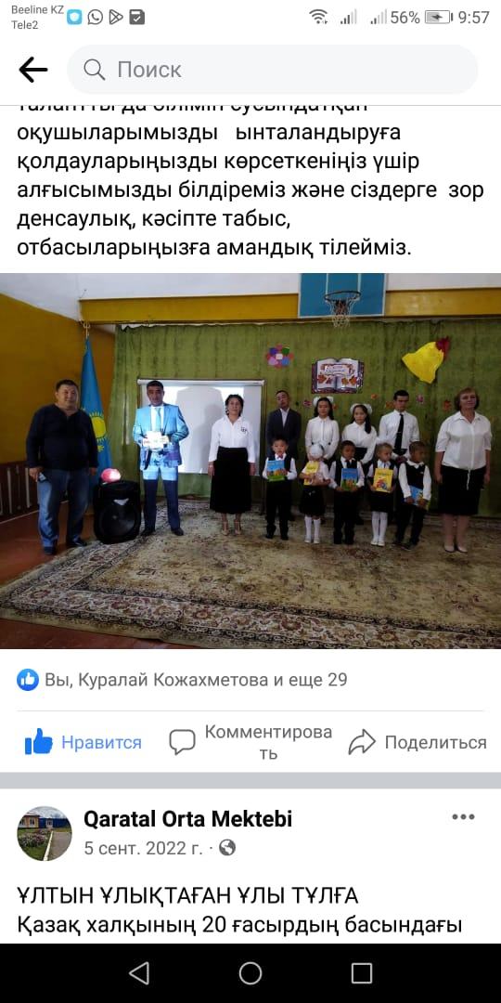
Әдістемелік тақырыбыма сүйене отырып “Жас ұлан”, «Жас қыран» өзін-өзі басқару ұйымы мектебіміздің барлық жұмыстарына белсенді қатысып жатыр. Солардың ішінде: Дәстүрлі мектепішілік шараларды өткізу. Еліміздің барлық мерекелерін атап өтуге, салтанатты жиындарды, мерекелік концерттерді өткізуге қатысады.
2022-2023 оқу жылының қыркүйек айында «Жас Ұлан» ұйымы және мектеп парламенті жылдық жоспарлары құрылды. Іс-шаралар жоспар бойынша өткізіледі. «Жас ұлан» мүшелерінің саны – 51, «Жас қыран» мүшелерінің саны - 24оқушы. 1 қыркүйек білім күніне орай «Саналы ұрпақ- жарқын болашақ» «Білімге ұмтылу,еңбексүйгіштік және отаншылдық» атты жиын өткізілді.
Білім күніне арналған мерекеде мектебімізге музыкалық орталық сыйлады.

https://m.facebook.com/story.php?story_fbid=750128339546385&id=100036476761763
Қыркүйек айының 23-і күні мектеп парламентінің президентін сайлауы өтті. Дауыс беру өтті, оған 5-11 сынып оқушылары мен мұғалімдер қатыса алды.
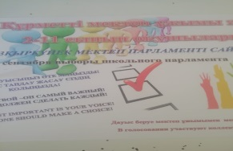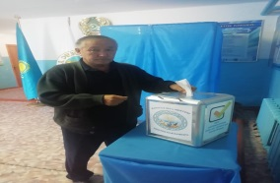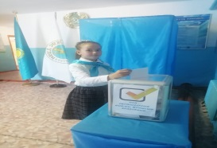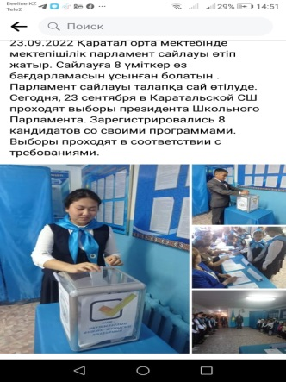
https://m.facebook.com/story.php?story_fbid=761372018422017&id=100036476761763
Сегіз үміткер бақ сынады олар:
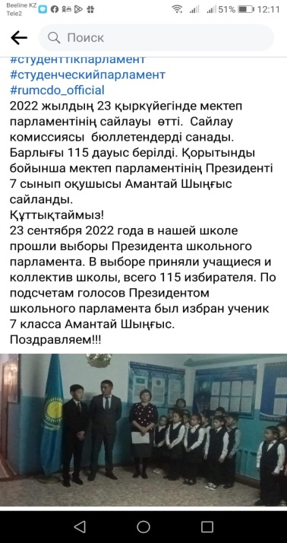
- Амантай Шыңғыс - 7 «А»сынып оқушысы
- Жеңіс Мансұр - 7 «А»сынып оқушысы
3. Айтжанова Назым - 8 «А»сынып оқушысы
4. Боканов Арман - 8 «Б»сынып оқушысы
5.Чулкова Виолетта - 8 «Б»сынып оқушысы
6. Женисова Меруерт - 9 «А»сынып оқушысы
7. Шамшитденов Нурсултан - 9 «Б»сынып оқушысы
8. Боканов Бекхан - 10«А»сынып оқушысы
Оқушылар өздерінің сайлауалды бағдарламаларын алдын ала таныстырды. Қалай болғанда да, дауыс беру құпия болып, оның нәтижесін оқушылармен мен мұғалімдерінен тұратын сайлау комиссиясы шығарды. Дауыстар саналды. Сайлау комиссиясының қорытындысы бойынша мектеп президенті болып, 33 % дауыс жинаған, 7«А» сынып оқушысы Амантай Шыңғыс тағайындалды.

Мектеп парламенті" жобасындағы 8 фракция құрылымы бекітілді. «Мектеп парламентін құрылымын құру туралы» мектепішілік бұйрық шығарылды.
Келесі құрамда:
Амантай Шыңғыс /7 сынып/ - «Мектеп президенті» .
1. Еркен Елдана /9сынып/ - қамқорлық фракциясы(еріктілік)көшбасшысы
2. Акшалова Күнсұлу /9сынып/ - Құқық және тәртіп фракциясы көшбасшысы
3. Құрмаш Мөлдір /9 сынып/ - ақпарат фракциясы көшбасшысы
4. Некрасов Артем /9сынып/- спорт және салауатты өмір салты фракциясы көшбасшысы
5.Ғаббас Мерей /9сынып/ - Бақыт фракциясы(психология) көшбасшысы
6. Ауған Аружан /9сынып/- Мәдениет және өнер фракциясы көшбасшысы
7. Боканов Бекхан - /8сынып /Экология және еңбек фракциясы
8. Женисова Меруерт /9сынып/ дебат қозғалысының фракциясы көшбасшысы
Мектеп парламентінің және «Өзін-өзі басқару» ұйымы қызметінің
7 бағыттары:
1.Отан – елін, жерін, құндылықтарын сүю, қазақстандық патриотизм рухын қалыптастыру бағыты;
2.Зерде – интеллектуалдық даму, зерделі түрде алдына мақсат қоя білу, жобалар жасап, жүзеге асыруға жетелеу бағыты;
3.Руханият – оқушыларды жоғары рухани-адамгершілік құндылықтар, гуманистік, көркем-эстетикалық қасиеттерге тәрбиелеу, волонтерлік қызметті дамыту бағыты;
4.Салауат – салауатты өмір салтын ұстануға, спортпен шұғылдануға бағыт беру, денешынықтыру мәдениеті мен психикалық денсаулығын қалыптастыру бағыты;
5.Еңбек – мектеп қабырғасынан кәсіби мамандыққа бағдар беру, кәсіби үйірмелерде жұмысқа тарту, еңбекке деген құрметті сіңіру бағыты.
6.Эко-әлем – қоршаған ортаны аялауға, жан-жануарларға қорған болуға, экологияны жақсартуға бағытталған жобалар жасауға бағытталған бағыт;
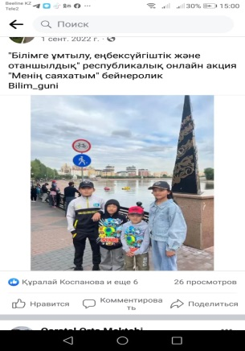
7.Жеті жарғы – құқықты мәдениетті қалыптастыру, жас азаматтарға өздерінің құқықтары мен міндеттерін түсіндіруге арналған бағыт.
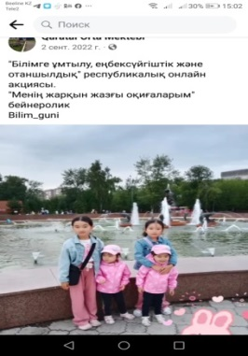
Мектебімізде «Жас сарбаз», «Полиция жас көмекшілері», «Жас құтқарушы», «Жас қозғалыс инспекторлары», «Адал ұрпақ» топтары және «Жігер» дебат клубы құрылған. Республикалық онлайн акциясы аясында «Менің жарқын жазғы оқиғаларым» және «Менің» саяхатым » атты бейнероликтер жасалды.

https://m.facebook.com/story.php?story_fbid=747464706479415&id=100036476761763
https://m.facebook.com/story.php?story_fbid=746921156533770&id=100036476761763
Қазан айы айтулы мерекемен басталды. 1 қазан «Қарттар күніне» орай «Қарттарым – асыл қазынам» тақырыбында «Жас Ұлан» ұйымының белсенділері мен мектеп өнерпаздары қарттарға концерттік бағдарлама көрсетті. Мектеп зейнеткерлерімізді құттықтап қайтты.
https://m.facebook.com/story.php?story_fbid=769922540900298&id=100036476761763
Өзін-өзі басқару ұйымы оқушылары қарттарға көмек көрсетті.
https://m.facebook.com/story.php?story_fbid=758770245348861&id=100036476761763
https://m.facebook.com/story.php?story_fbid=756534645572421&id=100036476761763
Ұстаздар қауымын 1-11-сынып оқушылары мұғалімдерді қошеметпен қарсы алып өз құрметтерін байқатты. Мұғалімдер күніне орай Дублер күні өткізілді. Ұйым мүшелері бұл күні директордың, директор орынбасарларының және пән мұғалімдерінің орнына қызмет атқарды. Оқушылардың сол күнгі жауапкершілігі және оны сезінуі, мұғалімнің қызметін түсіне білулері , өте жоғары дәрежеде байқалды.
https://m.facebook.com/story.php?story_fbid=776630930229459&id=100036476761763
Қазан айының 25-і Республика күніне арналған іс-шаралар жоспары аясында «Мен өз елімнің азаматы» атты дебат турниры өткізілді.

https://m.facebook.com/story.php?story_fbid=781052569787295&id=100036476761763
Қазан айының 25-і Республика күніне арналған іс-шара өткізілді.
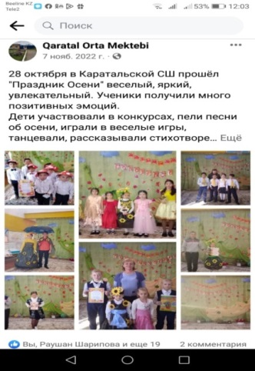
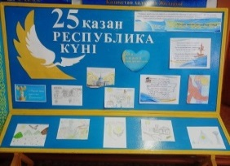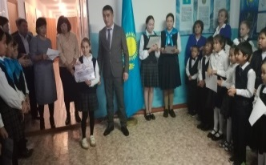
«Жанашыр жүрек» атты акция барысында көпбалалы отбасы балаларына оқу құралдарын үйлестірдік.

https://karatalskyash.edu.kz/news/ZXCVB.html
Қазан айының 28-і күні «Күзгі бал мерекесі» өткізілді.

https://m.facebook.com/story.php?story_fbid=794137261812159&id=100036476761763
Қараша айында жоспар бойынша «Ұялы телефонның пайдасы мен зияны» туралы
4 «А»сынып оқушыларымен әңгіме жүргізілді. Мақсаты: Ұялы телефонның адамзатқа тигізер пайдасы мен зиянын анықтау. Оқушылар екі топқа бөлініп бірінші топ пайдасын,екінші топ зияны туралы ұялы телефонның суретін салып ойларын жазды.
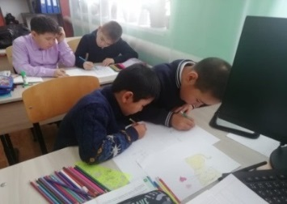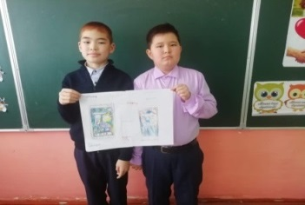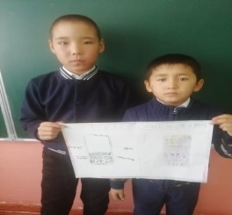
https://m.facebook.com/story.php?story_fbid=804903860735499&id=100036476761763
«Қатыгездіксіз және зорлық зомбылықсыз балалық шақ» декадасы аясында «Жұлдызша өнер марафоны»өткізілді. Іс-шара барысында оқушылар түрлі саладағы өнерлерін көрсетті.
Мақсаты: Оқушылардың дарыны мен қабілетініің артуына жол ашып, білімді де өнерлі ұл-қыздарын тәрбиелеу.
https://m.facebook.com/story.php?story_fbid=801673227725229&id=100036476761763
Қараша айының 18-і күні «Жігер» дебат клубының мүшелері арасында
«Қатыгездіксіз және зорлық-зомбылықсыз балалық шақ» пікір -сайысы өткізілді. Мақсаты: оқушылармен «қатыгездік» және «зорлық зомбылық» ұғымдарын талқылау, жек тұлғада, қоршаған өмірде көріну заңдылықтарымен таныстыру.
Оқушылар екі топқа бөлініп өз ой-пікірлерін салды.
https://m.facebook.com/story.php?story_fbid=801666871059198&id=100036476761763
«Бала құқығы-адам құқығы» науқаны аясында 17 қараша күні «Бақытты балалық шақты бірге қорғаймыз» атты челлендж өтті. Мақсаты: Балаларды жақсылыққа, инабаттылыққа, ата анаға мейірімді болуға, жауапкершіліке, туған жерге айналадағы заттарға ұқыпты болуға.
https://m.facebook.com/story.php?story_fbid=801662811059604&id=100036476761763
«Адал ұрпақ» клубының мүшелері Шал акын ауданы кітапханасында өткізілген көшбасшылар слетына қатысты.
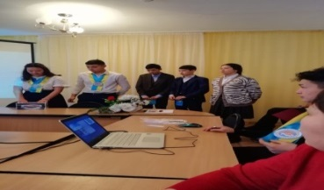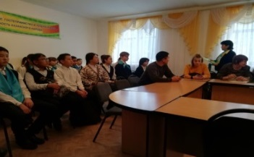
Желтоқсан айының 15-күні мектеп парламенті көшбасшылары «Тәуелсіздік тұғырым» атты кинолента түрінде шолу жасады. Мақсаты: Тәуелсіздік бастауы – ызғарлы Желтоқсан оқиғасы екенін жете түсіндіріп, оқушыларға қазақ халқының ғасырлар бойы басынан өткен қиыншылықтарын айтып түсіндіру. Желтоқсан құрбандарын мәңгі есте сақтау.
https://m.facebook.com/story.php?story_fbid=822807348945150&id=100036476761763
Шал акын ауданы Мәдениет үйінде «Балалар жылының» мерекелік жабылу салтанаты өткізілді.
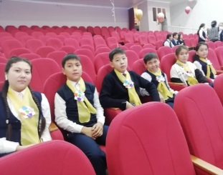 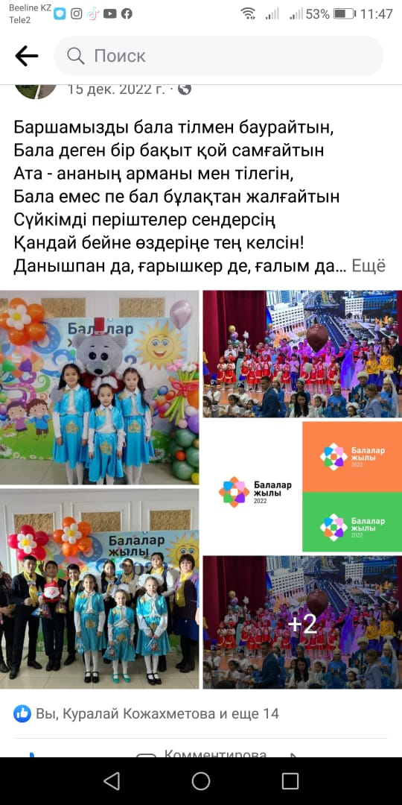https://m.facebook.com/story.php?story_fbid=820273452531873&id=100036476761763
Осы шараға мектебіміздің үздік оқушылары,мектеп парламентіінің дебат қозғалысының мүшелері,спортшылар, талантты оқушылар қатысып, сыйлықтармен марапатталды.
Мектеп парламенті оқушылар мүшесі «Жаңа жылдық құттықтау тілектері» челленджіне қатысты.
https://m.facebook.com/story.php?story_fbid=826344628591422&id=100036476761763
«Қош келдің, Жаңа жыл – Жаңа белес, Жаңа арман» атты жаңа жылдық мерекелік кеш ұйымдастырылды. Жаңа жылдық кеш ерекше форматта өткізілді, бастауыш сынып ертегі кейіпкерлері, орта буын тик-ток стилінде, жоғары сыныптар 90-жылдар стилі түрінде өткізді. Түрлі ойындар ұйымдастырылды. Мереке көңілді әрі жоғары деңгейде өтті.
https://m.facebook.com/story.php?story_fbid=838320830727135&id=100036476761763
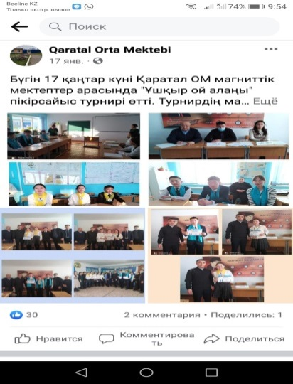
Мектеп парламенті оқушылары «Қар десанты» челленджіне қатысты
https://m.facebook.com/story.php?story_fbid=864696918089526&id=100036476761763
ақпан айында мағжан оқулары челлендж мектеп парламенті
https://m.facebook.com/story.php?story_fbid=856402062252345&id=100036476761763
«Ұшқыр ой алаңы» дебат

https://m.facebook.com/story.php?story_fbid=842153250343893&id=100036476761763

кешірім ете білу
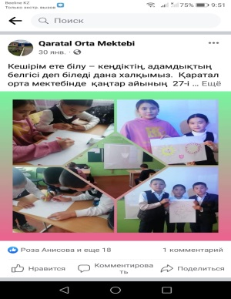
https://m.facebook.com/story.php?story_fbid=850236969535521&id=100036476761763
Жат әрекеттен сақтан
https://m.facebook.com/story.php?story_fbid=859522021940349&id=100036476761763
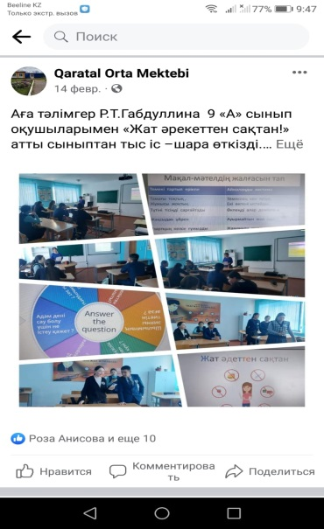
ауған соғысы
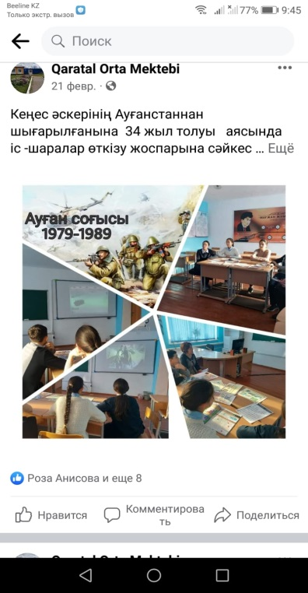
https://m.facebook.com/story.php?story_fbid=864056021486949&id=100036476761763
мейірімділік әлемі

алғыс күн мектеп парламенті
https://m.facebook.com/story.php?story_fbid=868034511089100&id=100036476761763
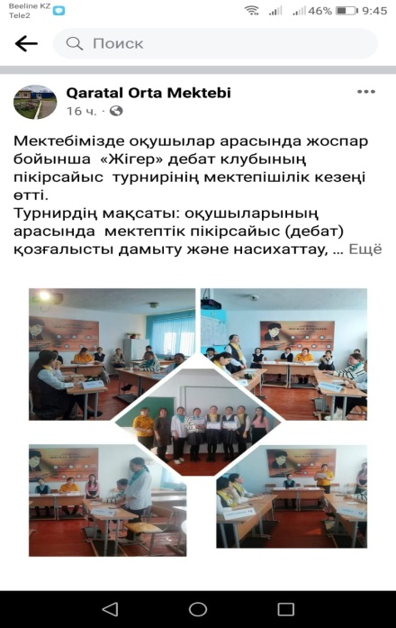
дебат март

https://m.facebook.com/story.php?story_fbid=869192887639929&id=100036476761763
Наурыз айының 14-күні «Көрісу –Амал мерекесі күні
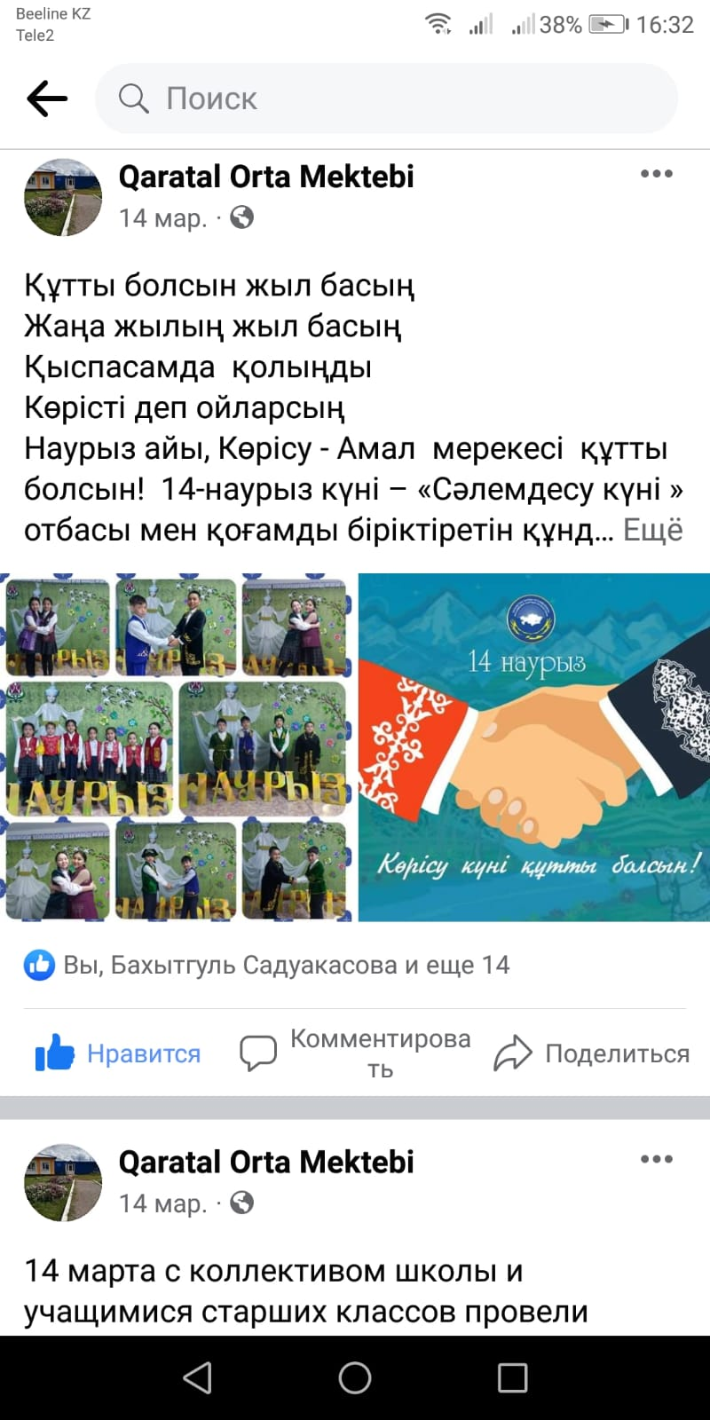
https://m.facebook.com/story.php?story_fbid=875484090344142&id=100036476761763
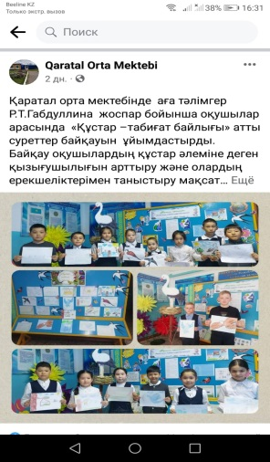
https://m.facebook.com/story.php?story_fbid=877613576797860&id=100036476761763

Мектебімізде өзін-өзі басқару ұйымының жоспары негізіне «Құстар-табиғат байлығы» атты суреттер байқауы ұйымдастырылды.

сәуір айының 3-і күні мектебімізде Республикалық бірыңғай «Жас ұлан және «Жас қыран» балалар мен жасөспірімдер ұйымы қатарына қабылдау рәсімі өткізілді.

Қауіпсіз терезе
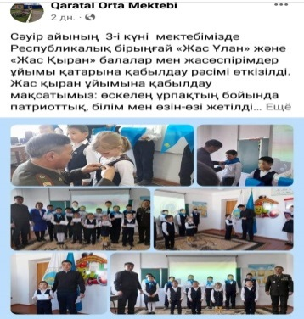
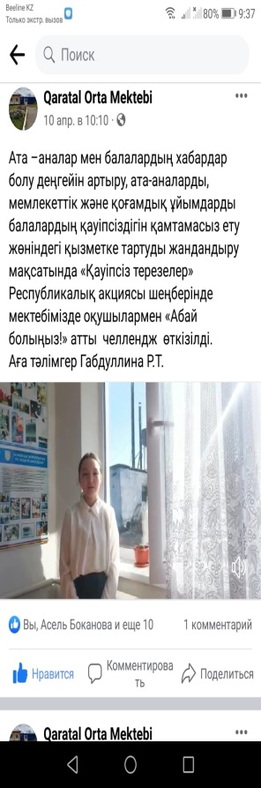
https://m.facebook.com/story.php?story_fbid=888594762366408&id=100036476761763

Космонавт
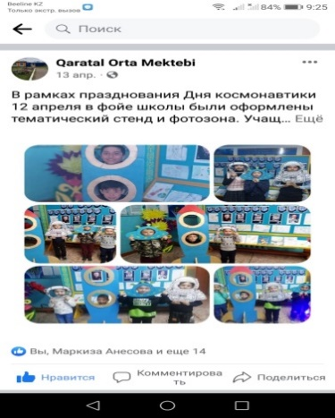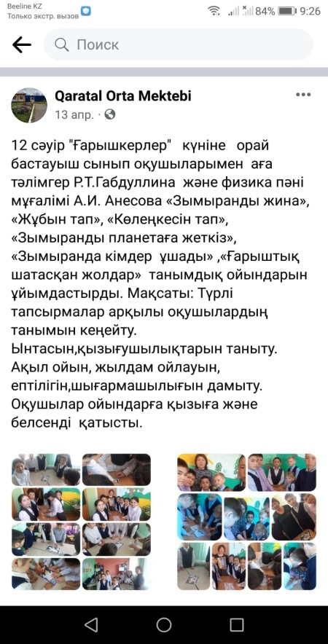

https://m.facebook.com/story.php?story_fbid=890058012220083&id=100036476761763
https://m.facebook.com/story.php?story_fbid=889593268933224&id=100036476761763
Сенбілік
https://m.facebook.com/story.php?story_fbid=890208162205068&id=100036476761763
Жалғызбасты қарттарға көмек
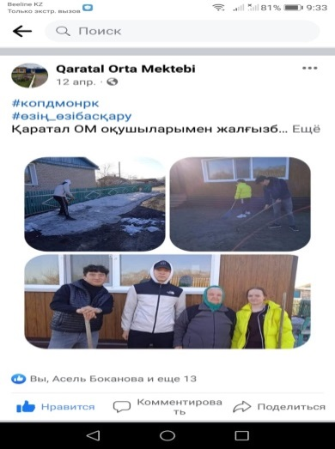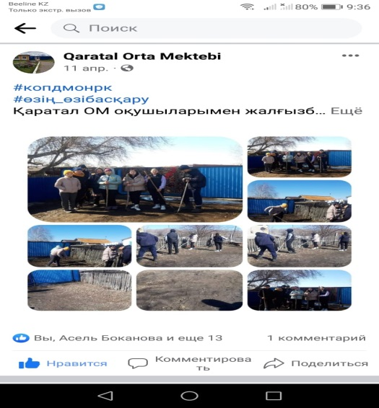
https://m.facebook.com/story.php?story_fbid=889546408937910&id=100036476761763
https://m.facebook.com/story.php?story_fbid=889049302320954&id=100036476761763
28 сәуір «Достық біздің тірегіміз» атты суреттер байқауы ұйымдастырылды.
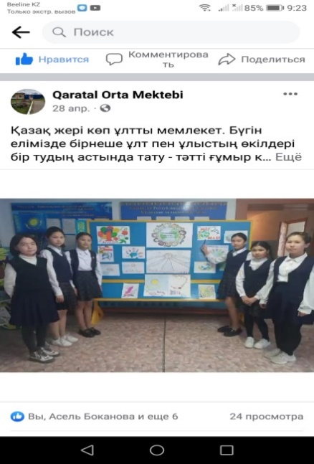
1 мамыр
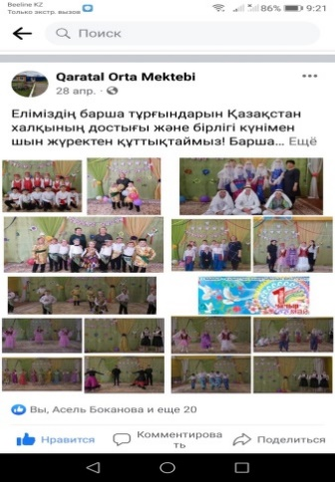https://m.facebook.com/story.php?story_fbid=890208818871669&id=100036476761763

7-9мамыр
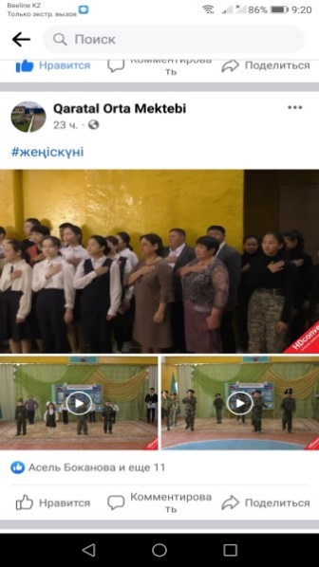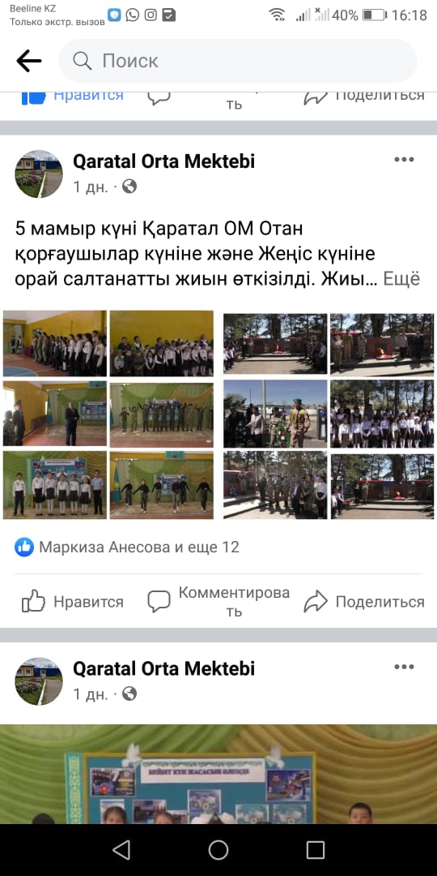
https://m.facebook.com/story.php?story_fbid=904124397480111&id=100036476761763

ӘЛЕУМЕТТІК ПЕДАГОГТЫҢ ЖЫЛДЫҚ ЕСЕБІ

Әлеуметтік педагогтың жұмысының негізгі мақсаты:
Оқушылардың дамуын, тәрбиесін, білім алуын әлеуметтік тұрғыдан қорғау. Өскелең ұрпаққа заман талабына сай тәрбиелеу, тұлғаның бойына жауапкершілікті, өз отанына деген міндет-борышын атқаруға, оның гүлденіп, өркендеуіне атсалысуына үйрету, өз тіліне, өзіне сүйіспеншілігін қалыптастыру, үлкенді сыйлап, кішіге қамқор көрсету, табиғатты аялауға ықпал ету
Балаға рухани демеу беру, тығырықтан шығаратын жол іздеу, сол жолды дұрыс тауып , дұрыс шешім қабылдау, балаға сенім ұялату, оның өмірінің жақсыға өзгеретіне сендіру.
Міндеттері:
- Оқушылардың қажеттілігі мен қызығушылықтарын, мінезден ауытқушылығын, әлеуметтік ортаға бейімделу және әлеуметтік қорғалу деңгейін анықтау.
- Оқушыға қажетті қолдау мен әлеуметтік көмекті өз уақытысында көрсету.
- Оқушы-жеке тұлға мен мектептің, отбасы, орта, әлеуметтік қызмет мамандарын, әкімшілік орындарды тікелей байланыстырушы.
- Жеке тұлғаның бостандығы мен құқығын жүзеге асыруда, оқушыларды қолдау мен көмек көрсетуде т.б. әлеуметтік қорғау барысында шара қолдану.
- Әлеуметтік инициативаны дамытуда, әлеуметтік бағдарламаны жүзеге асыруға бағытталған, мерекелік шаралар ұйымдастыру және оларды талдап, бекітуге қатысу.
- Мектепте, отбасыда, және қоршаған әлеуметтік ортада білім алушы жеке тұлғанның қауіпсіздігі мен психологиялық үйлесімділігіне жағдай туғызуына ықпал ету.
- Оқушының салауатты өмір салты үшін әлеуметтік ауытқушылық пен құқық бұзушылығының алдын алу.
- Оқушыларға көмек көрсету үшін мұғалімдердің, ата-аналардың, әлеуметтік қызмет көрсету мамандарының, әкімшілік ұйым өкілдерінің өзара әрекетін үйлестіру.
Мектептегі әлеуметтік педагогтың жұмысы жыл басында бекітілген жылдық жоспар бойынша жүргізіледі. Бала тәрбиесі жүйелі жүргізілу үшін оқу жылының басында сынып жетекшілеріне сынып оқушыларының, яғни баланың отбасы құрамы, тұрмыс жағдайы, ата-анасы туралы, толық немесе толық емес отбасы екендігі, жанұядағы психологиялық ахуалды және баланың жеке психологиялық даму деңгейін анықтау үшін сауалнамалар жүргізіліп, мектептегі оқушылардың әр отбасының әлеуметтік статусы анықтылады.
Сынып жетекшілердің көмегімен оқушылардың құжаттары тексеріліп, мектеп бойынша ата-анасының қамқорлығынан айырылғандар,(жетім балалар), көпбалалы отбасылар , толық емес отбасылар ,жағдайы төмен отбасылар , пәтер жалдап тұратын отбасылар саны ,оралмандар отбасылар саны анықталып, жалпы мектеп бойынша әлеуметтік кесте құрылды.
Әлеуметтік педагог жұмысының бір бөлігі, өз құзырлығының шеңбері бойынша көмек қажет ететін балаларды әлеуметтік қорғау, оларға тиісті педагогикалық, психологиялық, материалдық көмек көрсету және консультациялар беру болып табылады.
Оқу жылының басында қыркүйек айында әлеуметтік төлқұжат бойынша 77 оқушы тіркелді.
Әлеуметтік паспорт
№ | Әлеуметтік санаттар | саны | %
 | Барлық оқушылар | 81 | 100
 | Отбасы түрі бойынша:
1. | Толық отбасылар | 65 | 84,4
2. | Толық емес отбасылар | 12 | 15,6
3. | Анасы жоқ балалар | -
4. | Әкесі жоқ балалар | 5 | 6,5
5. | Көп балалы отбасы | 34 | 44,15
6. | Аз қамтамасыз етілген отбасы | 15 | 19,5
7. | Жетім балалар, ата-анасының қамқорлығынсыз қалған балалар | 2 | 2,6
8. | Мүгедек балалар, мүмкіндіктері шектеулі балалар | 1 | 1,2
9. | Азаматтығы жоқ білім алушылар | - | 0
10. | Басқа мемлекеттің азаматы болып табылатын білім алушылар | - | 0
11. | Кәмелетке толмағандар ісі жөніндегі бөлімде есепте тұрғандар | - | 0
12. | Мектепішілік бақылау есебінде тұрғандар | 59 | 76,6
 | Ата-аналарының білімі: | 137
1. | Жоғары, жоғары білімнен кейінгі | 49 | 35,8
2. | Техникалық және кәсіптік | 49 | 35,8
3. | Орта | 39 | 28,4

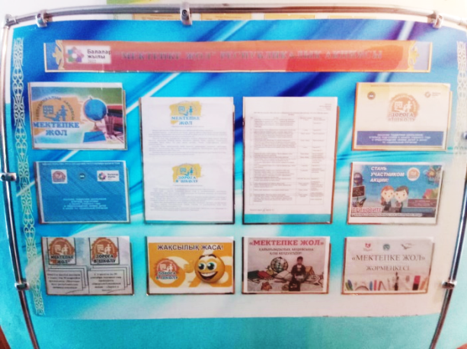
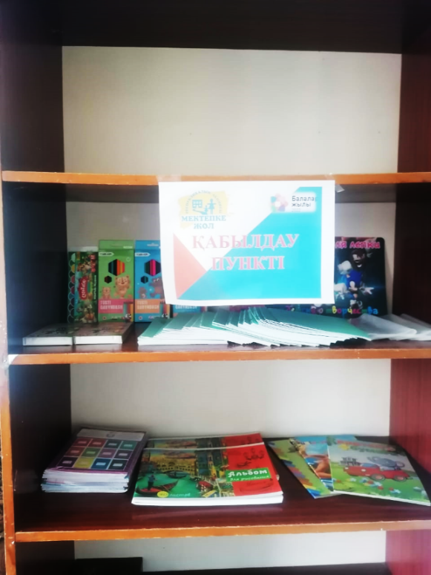
«Мектепке жол» акциясы 2022 жылдың тамыз айының 1-нен қыркүйек айының 30-ы аралығында өмірде қиын жағдайға тап болған балаларға әлеуметтік көмек көрсетуге бағытталған жыл сайынөткізілетін«Мектепке жол» акциясы жарияланды.
Акция мақсаты: көпбалалы отбасынан шыққан, ата-анасының қамқорлығынан айырылған, жетім балалар және жайсыз отбасынан шыққан балаларға әлеуметтік көмек көрсету және оларды қолдау.
2022 жылдың 1 тамызынан 30 қыркүйек аралығында «Мектепке жол» акциясының жоспары жасалып, бекітілді. Жоспар бойынша селомыздың 10 мөлтекауданының әр үйі араланып, ондағы балалар тіркеуге алынды. Тіркеу бойынша Қаратал селосында мектепке дейіңгі жастағы 54 сәби, олардың ішінде 20 сәби шағын орталыққа қатынаса, мектепалды даярлық тобында 10 бүлдіршін тәрбиеленеді. Сондай-ақ мектеп жасындағы 77 оқушы мен 10 студент бар екені анықталды. Көпбалалы отбасылар тізімінде 2 отбасы енгізілген. Осы отбасыларында өсіп тәрбиеленіп келе жатқан 133 жасөспірімдердің 18 –ы аз қамтылған отбасы оқушылар тізіміне тіркеліп, селолық округ әкімінің мөрімен бекітілді.
Жаңа оқу жылына қабылдаудан бастап акция жүзеге асырыла бастады. Осы акция төңірегінде мектебімізде қайырымдылық пункті ашылды.
Акция аясында жеке кәсіпкерлерге ата-аналар қоғамы атынан «Ер Нұр» ШҚ директоры Е.Б.Базарбаевке, «Жуматаева» ЖК Р.Қ.Жуматаеваға, ИП «Бимендин» Е.А.Бимендинге және ЖШС «Асар-Север» Будаг – Заде.А Үндеу тасталды. Е.А.Бимендин көмек ретінде 10000 тенге көлемінде ақшалай көмек көрсетті. «Асар - Север» Будаг – Заде А, демеушілік көмек ретінде 16500 тенге, Мектеп ұжымы 16000 тенге көлемінде оқу –құрал жабдықтармен демеушілік көмек көрсетті. Мектеп оқушыларына «Жомарт»ФШ директоры Бимендин А.А. музыкалық аппаратура сыйға тартты (175000)

1 қыркүйек күні Білім күніне арналған «Сыңғырла, алғашқы қоңырау» атты салтанатты жиын өткізілді.
Оқушылар арасындағы құқықбұзушылықтың, жүктіліктің ішімдіктің және есірткінің алдын алу мақсатында жүргізілген іс шаралар есебі
2022 жылдың қыркүйек айынан бастап жоспар құрылып, мектеп директорымен бекітілген. Алдын алу шаралары жоспарға сәйкес өткізілді. «Қауіпті қатер» тобында, мектепішілік есепте және кәмелетке толмаған жасөспіріммен жұмыс істеу тобында және бөлімінде есепте тұрған оқушылар жоқ. Оқушылардың сабаққа қатысуы әр күні бақыланады. Учаскелік инспектордың қатысуымен мөлтек аудандарға рейд жұмыстары жүргізілді.
Құқықбұзушылықтың алдын алу кеңесінің тізімі:
Сексенов С.О. – мектеп директоры
Габбасова А.Ж. – ТІЖО
Қаратай Ә.С. – әлеуметтік педагог
Коспанова К.С.- педагог – психолог
Шарипова Р.С. – педагогикалық этика төрағасы
2022-2023 оқу жылында өткізілген кеңес саны: 6
Қарастырылған мәселелер:
- 2022 – 2023 оқу жылына «Кәмелетке толмағандардың арасында құқық бұзушылықтың алдын алу» жұмысының жоспарын құру, кеңес тізімін бекіту
- Сынып жетекшілердің есептері
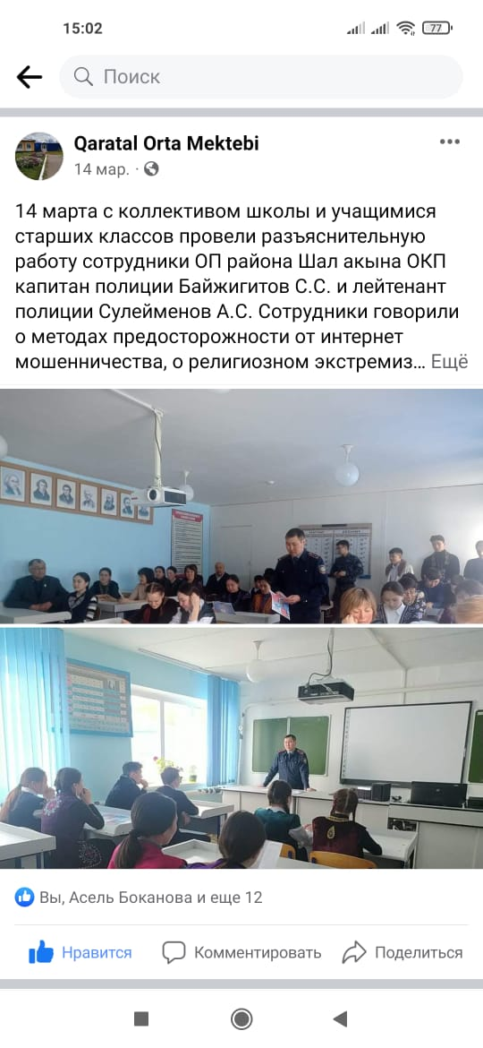
- Күзгі, қысқы каникул кезіндегі оқушылардың қауіпсіздігі
- Оқушылардың демалыс кезіндегі бос уақытын ұйымдастыру туралы
- Құқықбұзушылықтың алдын алу жұмысы жайында есеп
- «Қиын оқушылармен жұмыс» баяндама
- Қамқорлықтағы, азқамтылған отбасы балаларының сабаққа қатысуы
- Мөлтек аудандағы рейд
Оқушылар арасында құқықбұзушылық байқалмаған. Әлеуметтік педагогтың ұйымастыруымен 7-11 сынып оқушыларына арналған «Сенің құқығын мен міндетін», «Есірткі. Заң. Жауапкершілік» тақырыбында онлайн сынып сағаттыр өткізілді.
Наурыз айында мектеп ұжымымен және жо5ар5ы сынып оқушыларымен Шал ақын ауданының полиция қызметкері полиция капитаны С. С. Байжігітов және полиция лейтенанты А.С. Сүлейменов әңгімелесу өткізді. Әңгімелесу барысында интернеттегі алаяқтықтан сақтану әдістері, діни экстремизм және нашақорлықтың алдын алу туралы айтылды.
https://m.facebook.com/story.php?story_fbid=pfbid02MeBtEzKFJG29VLZTKAG3ZVx3vcbkgYGjDSfpp11QQyB8Rvy2rbMdX3shijJoeh16l&id=100036476761763&mibextid=Nif5oz
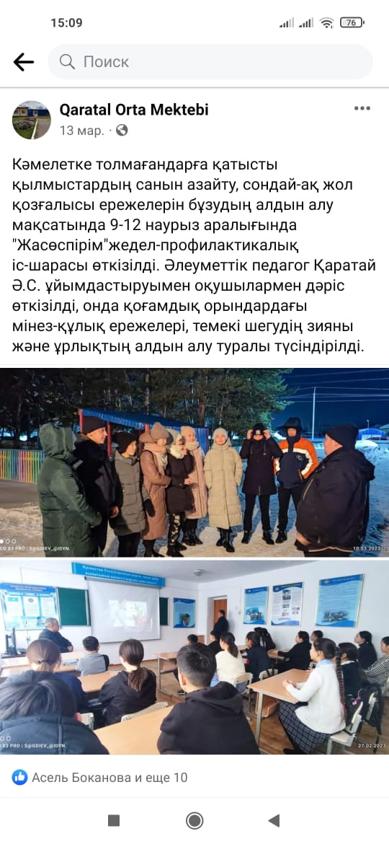
Кәмелетке толмағеандарға қатысты қылмыстардың санын азайту, сондай-ақ жол қозғалысы ережелерін бұзудың алдын алу мақсатында 9-12 наурыз аралығында «Жасөспірім » жедел-профилактикалық іс шара өткізілді. Дәріс өткізілді, онда қоғамдық орындарға мінез-құлық ережелері, темекі шегудің зияны және ұрлықтың алдын алу туралы түсіндірілді.
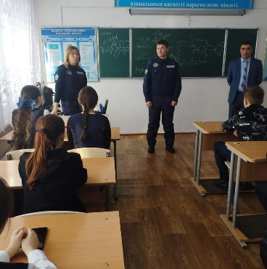
https://m.facebook.com/story.php?story_fbid=pfbid0zmNm61ZxU1fbfj51crLCdBwxw2dRwffBej3f8mUxLbCYmFWBA7PVBCseLF8Sg9Gil&id=100036476761763&mibextid=Nif5oz
Шал ақын ауданының Ішкі істер бөлімінің қызметкерлері, полиция майоры Ендовицкая Г.Е. және полиция лейтенанты Ақтас Қ.Ж. бірігіп жоғарғы сынып оқушыларымен құқықбұзушылықтың алдын алу мақсатында әңгіме жүргізді. https://m.facebook.com/story.php?story_fbid=pfbid024pBG7kFQTZe6ufra9arACeqjDNiWhfqib7MKiz2148R3Hu8ohH1ji5s6cn6f7vudl&id=100036476761763&mibextid=Nif5oz
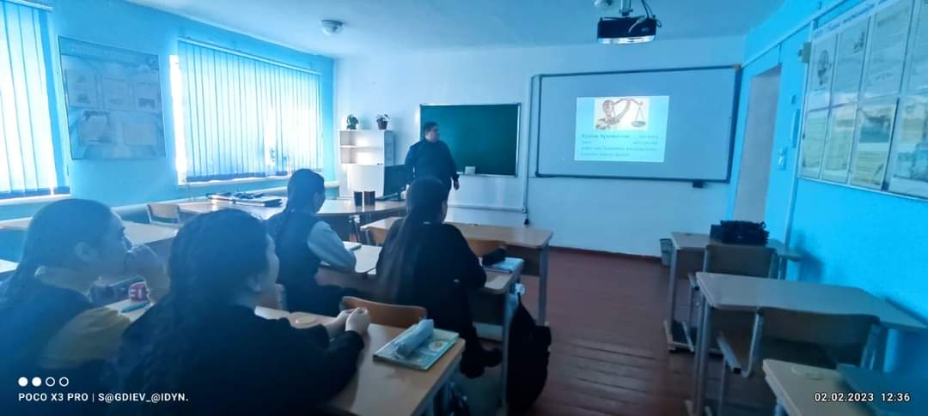
Оқушылардың құқықтық сауаттылығын арттырып, құқықбұзушылық және қылмыс белгілерімен, түрлерімен таныстыру, жасөспірімдердің құқықтары мен міндеттерімен таныстыру мақсатында 9 сынып оқушыларына тематикалық видеоролик көрсетілді. https://m.facebook.com/story.php?story_fbid=pfbid0VUHVQuQJtZ7nE5iYgoWEE8zckCC3Dtuyc6EW4HXgeQCPEjiM47VGmhu4joEbiDS2l&id=100036476761763&mibextid=Nif5oz

«Бала құқығы-адам құқығы»
Іс-шараның атауы | Жалпы қамту |  | Әлеуметтік сілтеме.желілер мен БАҚ-тағы жарияланымдар | Іс-шара фотолары
 | Оқушылар | Ата-аналар
Бала құқығы-адам құқығы" республикалық онкүндігін дайындау және өткізу жөніндегі жоспарды жасау және бекіту | 1-11 сынып |  | https://www.facebook.com/100036476761763/posts/pfbid02cM96G2HFoWZ7xhVdzVVPsokdg8Td5a1px25rAuNmDUkW31bV5cEVxrrDeQJ3E89yl/ | 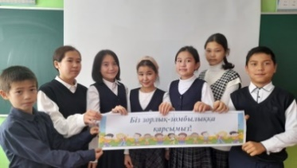
«Бақытты ана-бақытты бала-бақытты отбасы-бақытты отбасы» кездесу |  | 5-7 сынып ата-аналары | https://m.facebook.com/story.php?story_fbid=pfbid06CguLEnwZ8rRurExuTmC1ziiYgEx7Ljs9bwVuwazmkpYRmzauDzi18DbMDHsNzMvl&id=100036476761763/ | 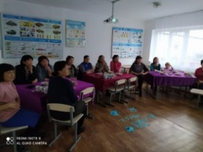
"Құқығым бар" - оқушылар арасында эссе байқауы. | 5-11  сынып |  | https://www.facebook.com/100036476761763/posts/pfbid099VVjWHA1E27A6L8nbNDHQoodF4DtPukGyQHsK3biwax9tCbVP5571VC67X6hG2Yl/ | 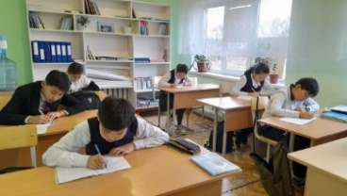
«Өмір ағашы. Менің отбасымның тарихы» дөңгелек үстел | 8-10 сынып |  | https://www.facebook.com/100036476761763/posts/pfbid0L25BnegFmhwKVGMXijt2KYnRZ299s9Gh8M6TszdRgtk3irMP31pKTojRQkhDSwr9l/ | 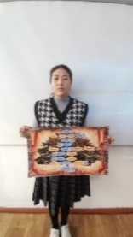
«Менің құқығым» фото көрме | 1-4 сынып |  | https://m.facebook.com/story.php?story_fbid=pfbid0wyDogBqD8d58jEKbEqr1weNvrix6fSmun8uyZrPQ7echWcXEmQMHunCwLk5d65iJl&id=100036476761763&mibextid=Nif5ozhttps://m.facebook.com/story.php?story_fbid=pfbid0wyDogBqD8d58jEKbEqr1weNvrix6fSmun8uyZrPQ7echWcXEmQMHunCwLk5d65iJl&id=100036476761763&mibextid=Nif5oz | 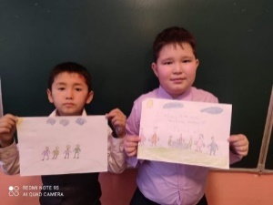
Челледжге қатысу «Балалық шақты бірге қорғайық» | 5-11 сынып |  | https://m.facebook.com/story.php?story_fbid=801662811059604&id=100036476761763 | 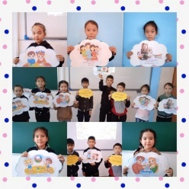
«Жұлдызша» шығармашылық марафон | 1-9 сынып |  | https://www.facebook.com/100036476761763/posts/pfbid02tLzTk4hzRnxuhcnCPsdfLmZR7gHPbF888A4X7AP9nER75j88bsRqMvbVCfzmohUbl/ | 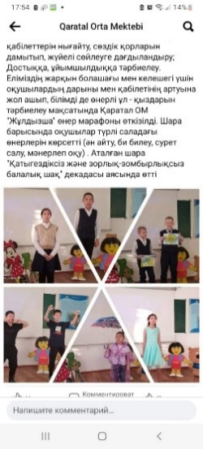
Қорытынды:
Осы жүргізілген жұмыстарымның нәтижесінде оқушылардың салауатты өмір салтына деген қызығушылықтары артты. Балалардың қозғалыс дағдылары дамытылды. Оқу барысында физикалық жаттығулардың дене мүшелерінің негізгі жүйелеріне тигізу әсерін білді. Әр түрлі спорттық сайыстардан жүлделі орындарға ие болды. Сондай ақ балалар өзінің ғана емес, өзгенің де қуанышын бөлісе білуді үйренді. Оқушы –ізденуші тұлға, ұстаз біліктілікке бастар баспалдақ. Өткенге қарап бас иетін, ертеңге қарап білек сыбанатын жеке тұлға қалыптасады
Қоспанов Досан Елтайұлы
Жас жеткіншектерді еңбекке баулымай оларды тәрбиелеуде жақсы нәтижеге қол жеткізу мүмкін емес екенін XIX ғ. әйгілі педагогтар И.Песталоцци, Р.Оуэн, К.Д.Ушинскийлер дәлелдеген.
Көркем еңбекке баулу пәні адамның өзін қоршаған ортамен өзара байланысы жайлы білімдерін қалыптастыруға, еңбек әрекетінің рөлін түсінуге, сондай-ақ еңбексүйгіштікке, адамдар мен олардың еңбегінің нәтижесіне құрметпен қарауға тәрбиелеуге көмектеседі. Көркем еңбек сабағында мұғалім шеберлігіне сай түрлі материалдармен жұмыс істеу оқушылардың технологиялық ойлауын, көркем эстетикалық талғамын, шығармашылық, фантазиясымен қол моторикасын дамытуға көзбен нақты мөлшерлеу қабілетін жетілдіруге көмектеседі.
Қазіргі кезде шығармашылық еңбекке, еңбек тәрбиесіне ерекше көңіл бөлуде. Себебі адамның жанжақты және үйлесімді дамуында еңбек шешуші факторлардың бірі.
Еңбек арқылы адамның денесі, көзқарасы, эстетикалық және ақыл-ой деңгейі дамып жетіледі, еңбектің мәні және құндылығы артады. Адам еңбексіз дамымайды кері кетеді, азады. Мен «Көркем еңбек сабақтарында жергілікті материалдарды пайдалану арқыл оқушыларды еңбексүйгіштікке баулу» әдістемелік тақырыбы бойынша еңбек етіп келемін.
- «Өрлеу» БАҰО АҚ «Глобальные компетенции» 2022 год.
- «Өрлеу» БАҰО АҚ «Lesson Study технологиясы бойынша зерттеу сабақтарын бақылау негіздері», 2023 жыл.

Аудан ,облыс бойынша өткізіліп тұратын еңбек сабағының бұйымдары көрмесіне үнемі қатысып, жүлдеді орындар алып тұрамыз.Суреттер байқауында Республикалық ,облыстық дипломдарға ие болдық.

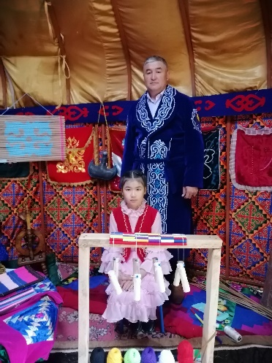
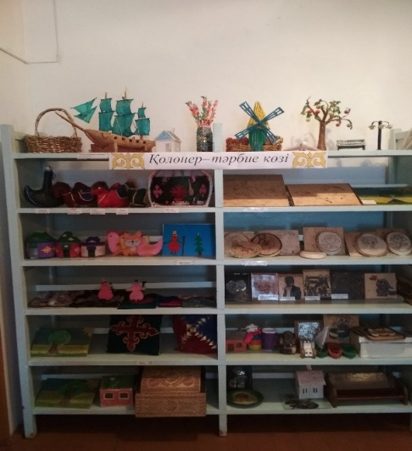
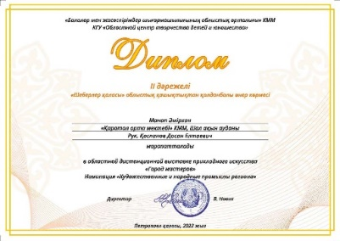
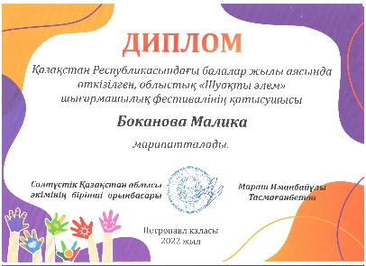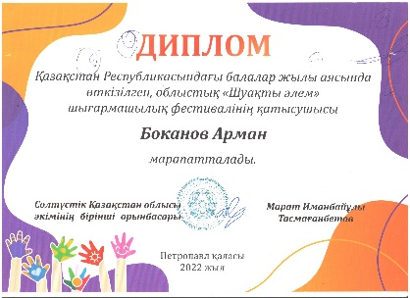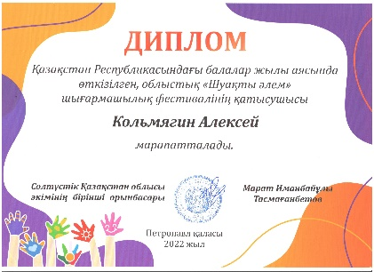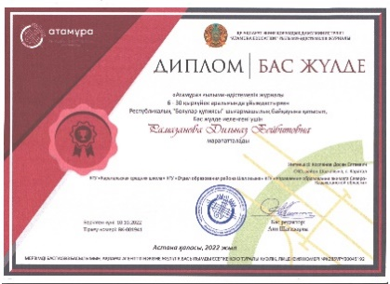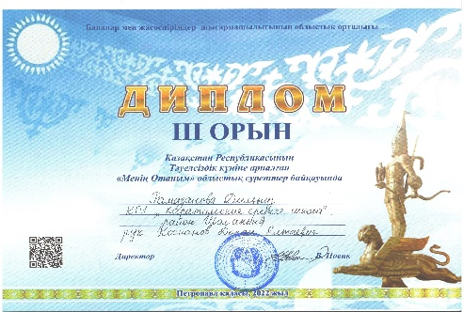

Сабақ жоспары бойынша 5-6 сыныптарында бейнелеу өнерінің түрлері мен жанрлары мен танысамыз. Натюрморт, ұлттық сәндік натюрморт, пейзаж, қала пейзажы суреттерін саламыз. Қазақстан суретшілерінің және әлем суретшілерінің туындылары мен танысамыз. Суреттер байқауын үйымдастырамыз.
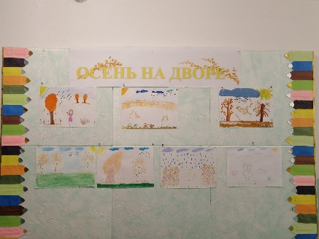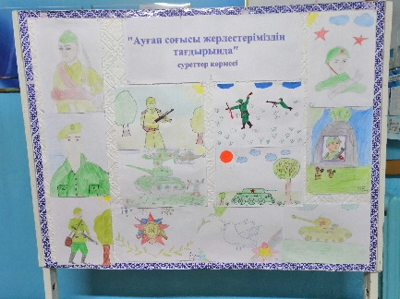
Инклюзивты балалармен жұмыс жасаймыз ,ағашқа күйдіріп сурет саламыз.Ермек сазбен мульфилімдердің кейіпкерлерін жасаймыз.

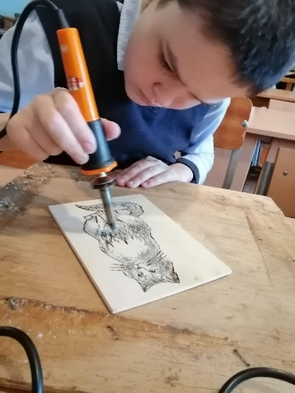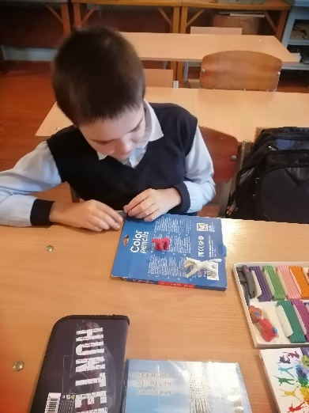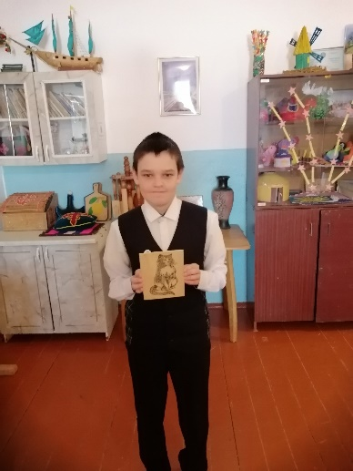

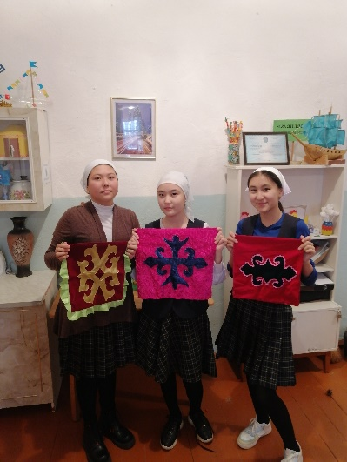
Сәндік-қолданбалы өнер. Қазақтын ұлттық ою-өрнектері. Алдымен оюды қағазға сызып қиямыз, матаға салып сызып ойып аламыз, жастықша, көрпеге салып тігеміз. Көрмелер ұйымдастырамыз. Фетрдан әртүрлі бұйымдар жасаймыз, желімдеп, тігіп әр түрлі жүмсақ ойыншықтар жасаймыз.

Тамақтану мәдениеті. Балалармен салаттар, бутербродтар әзірлеу, дастархан жасау. Дастархан басында өзін-өзі ұстау ережелері. Қонақжайлыққа баулиды.
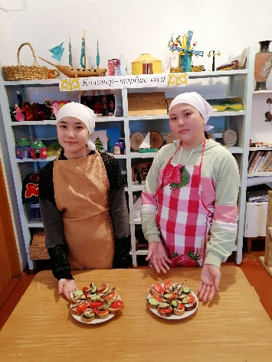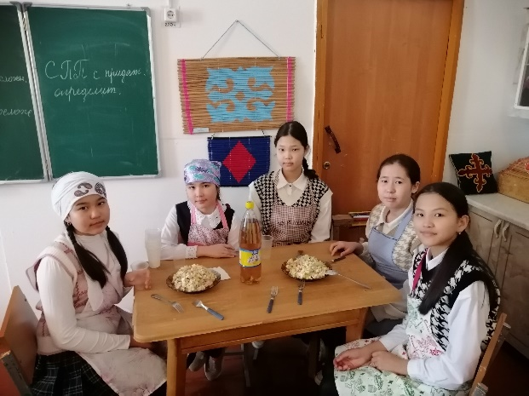

Қарашаның 17. 2022 жылы Lesson Study зеріттеу бойынша «Қазақтың ұлттық сәндік-қолданбалы бұйымдары (ши тоқу)» тақырыбында ашық сабақ откіздім.
10.04.2023 жылы педагог-модератор біліктілік санатына тест бердім.

Еңбек етуге әдеттену -бұл жай ғана еңбекке үйрену емес, бұл адамгершілікті адам тәрбиесінің жоғары деңгейі, еңбек процесіне құштарлық, еңбек етуге әзірлік, жұмысты істей білу,- дейді Н.К.Крупская,- демек өз күшіңді және басқалардың және барлық жағдайын есептей білу.
Еңбекке тәрбиелеу мен оқытудың міндеттері еңбек пәні сабақтарында шешіледі. Бастауыш сыныпта балалар қағаз қию, балшық пен пластилиннен бейне құру, өсімдіктерді күту, қаңылтыр сыммен жұмыс істеуді үйреніп, мектеп жанындағы үлесті жер бөлшектерінде еңбек етеді. Сонымен, оқыту және тәрбие жұмысының барлық жүйесі оқушыларды еңбекке психологиялық және практикалық тұрғыдан дайындау міндеттерін шешуге бағытталуы қажет.
Осы еңбегімді қорытындылай келе мен мынадай нәтижелерге жеттім:
Жергілікті жердің материалдарын пайдалана отырып, оқушыларды туған жердің табиғатына, қоршаған ортаға, жалпы Отанға деген сезімдерін шыңдап, еңбексүйгіштікке жетеледім. Соның арқасында байқаулар мен конкурстарда жүлделі орындар иелендік.
Біз бұл нәтижелермен қоса, алда мынадай жұмыс түрлерін жоспарлап отырмын:
- Республикалық, облыстық, аудандық байқауларға, зерттеу жұмыстарына дайындықты күшейтіп, үзбей қатысып отыру.
- Ұйымдастырлған конференциялар мен семинарларға қатысып, тәжірибе алмасу, ой бөлісу.
Жергілікті материалдарды қолдану арқылы әртүрлі бұйымдар әзірлеп, туған елдің тарихын жаңғырту.
Педагог-психологтың жылдық есебі.

Мақсаты:
Мектеп әкімшілігі мен педагогикалық ұжымға оқушылардың, олардың ата-аналарының және педагог қызметкерлердің денсаулығын қорғау және жеке тұлғаны дамытуда психологиялық жағдайды қамтамасыз етіп, оқушыларының тұлғалық қасиеттерін дамытудағы педагогикалық ұжым мен отбасы ынтымақтастығы және бірлескен іс-әрекеттеріне талдау жасап, әлеуметтік даму жағдайын құруға көмектесу.
Қызметтің негізгі міндеттері:
- Оқушылардың психологиялық мәртебесін анықтау.
- Оқушылардың оқытудың келесі сатысына көшуде және қорытынды аттестация дайындығы кезінде білім алуына және дамуына жағдай жасау.
- Балалардың психологиясы бойынша арнайы түзету іс-шараларын және психологиялық әдіс-тәсілдерді енгізу, әзірлеме жасау.
- Оқушылардың, олардың ата-аналарының, мұғалімдердің әлеуметтік-психологиялық дағдыларын дамыту.
- Оқушылардың өзін тұлға ретінде, кәсіби бағдарын анықтауға жағдайлар жасау.
- «Ерекше балаларға психологиялық көмек көрсету.
Әдістемелік тақырып: Оқушылардың танымдық дағдыларын психологиялық тренингтер арқылы қалыптастыру.
Жоспарға сәйкес 2022-2023 оқу жылында мынадай жұмыстар жүргізілді.
1-5-10 сыныптың бейімделу кезіндегі жүргізілген жұмыстар.
Мектеп жасындағы балалардың оқуға дайындығын тексеру өткізілді
1 сынып оқушылары арасында.
Мақсаты: Баланың ақыл-ойының дамуы мен оқу-жазу дағдыларының қалыптасуын анықтау.
Керн-Йрасектің тапсырмалар жинағы арқылы диагностика жүргізілді. Сынып: 1 «А», 1 «Б»
Атауы авторы: Керн-Йрасектің тапсырмалар жинағы.
Зерттеу мақсаты: Білім алушылардың ақыл-ойының дамуы мен оқу-жазу дағдыларының қалыптасуын анықтау. Мектеп жасындағы оқушылардың мектепке дайындығын анықтау, мектепке дайындығы төмен оқушылардың оқуға құштарлығын ояту және олармен қосымша жұмыстар жасауды ұйымдастыру.
Зерттеуге қатысатын оқушылар саны: 5.
Зерттеу нәтижесі: Ералы Бақдәулет – таным процесі өте жақсы деп бағаланды. Қалдыбай Сержан, Амантай Ералы, Шевченко Антонина, Матвеева Наталья -таным процестері жақсы деп бағаланды.
1- сынып оқушылары түгелдей қатысты. Өткізілген тесттің нәтижесі бойынша, оқушылардың мектепке дайындық көрсеткіші жағымды деңгейде екені анықталды.
«Кел, балалар, танысайық!» тренинг өткізілді 1 сынып оқушыларымен өткізілді. Оқушылар бір-бірінің жақсы қасиеттерімен танысып, өз-өзін бағалау деңгейін көтеру мақсатында жаттығулар, ойындар жүргізілді.
Қыркүйек айында. Оқу мотивациясын анықтау» сауалнама нәтижесі:
Сынып: 1 «А», 1 «Б».
Атауы авторы: «Мектепке мотивация деңгейін бағалау» Н.Лусканова сауалнамасы.
Зерттеу мақсаты: Оқушылардың оқу мотивациясын анықтау. Сауалнамаға 5 оқушы қатысты.
Зерттеу бойынша: 1 сынып оқушылары зерттеу нәтижесі бойынша оқу мотивациясының жоғары деңгейі 80% ,ортаңғы деңгейді 20% көрсетті.
«Дос және достық» тренингі өткізілді. Тренингта 1 «А» сынып
оқушылары қатысты. Оқушыларға дос және достық туралы түсініктер айтылып, жағдаятар беріліп , ойындар ойнатылды.
1 «А» сыныптардың сабақ үдерістеріне қатысып, психологиялық бақылаулар жүргізілді.
5 сыныптардың бейімделу кезіндегі жүргізілген жұмыстар. 04.10.2022жыл 5 «А», 5 «Б» сыныппен «Мектептегі мазасыздану» Филиппс әдістемесі жүргізілді.
Зерттеу мақсаты: Орта мектеп жасындағы оқушылардың мектеппен байланысты мазасыздануының сипатын білу.
Сауалнамаға, зерттеуге қатысатын оқушылар саны: 7 оқушы.
Зерттеу нәтижесі: Оқушылардың мектептегі мазасыздану дәрежелері нормада деп бағаланды.
5 «А», 5 «Б» сыныптармен «Мектепте мотивация деңгейін бағалау» Н.Лусканов әдістемесі жүргізілді.
Зерттеу мақсаты: Оқушылардың оқу мотивациясын анықтау.
Сауалнамаға, зерттеуге қатысатын оқушылар саны: 7 оқушы.
Зерттеу нәтижесі: Оқу мотивациясының динамикасын бағалау үшін сауалнамада сұрақтар қайталанып келеді. Оқу мотивация деңгейінің төмендеуі баланың мектеп дезадаптациясының көрсеткішін, ал оның жоғарлауы –оқудағы және дамудағы оң динамикасын білдіреді.
Қазан айында 5 «А», сыныптарында сабаққа қатысу жұмыстары жүргізілді.
Қазан айында өткізілген психологиялық денсаулық онкүндігіне белсене қатысты.
«Дос іздеу» тренинг сабағы өткізілді. Оқушылар түгелдей қатысты, түрлі ойындар ойнады. Досты қалай табуға, қалай сезінуге болатындығы жайлы әңгімелер жүргізілдіп ұсыныстар берілді.
10 сынып бейімделу кезіндегі жүргізілген жұмыстар.
10 «А» сынып оқушыларымен «Мектептегі мазасыздану» Филипс әдістемесі жүргізілді. Сауалнамаға 3 оқушы қатысты.
Зерттеу мақсаты: Оқушылардың мектеппен байланысты мазасыздануының мен сипатын білу.
Зерттеу нәтижесі: «Мұғаліммен қарым-қатынастағы үрейлену мәселесі. Балалардың оқу үлгерім мәселесі» факторы бойынша 66,6% көрсеткіші бойынша жоғары деңгейін көрсеттіп ұсыныстар берілді.
12.10.2022жыл. Кәсіби бағдар бойынша «Қызығушылық карта» сауалнамасы жүргізілді. Оқушылар болашақта өздерінің қай салаға бейім екендігі анықталды. Оқушыларды сауалнама нәтижесімен таныстырылды.
https://karatalskyash.edu.kz/news/ASDFGHJJKK.html
10.11.Кондаш әдісі «Мазасыздық шкаласы» Оқушы бойындағы мазасыздықтың басым түрін анықтау. 8-11 сынып оқушылар (18 оқушы) https://karatalskyash.edu.kz/news/LKJHG.html
Аутодиструктивті мнез-құлықтың алдын алу «Сенім телефоны», «Сенім жәшігін» жарнамалау. Дамудың және оқу-тәрбие процесінің әлеуметтік жағдайын қамтамасыз ету, білім беру процесіндегі барлық қатысушылардың денсаулығын сақтауға арналған психологиялық жағдайларды қамтамасыз ете алатын, ұйымдастыру мен құру және жүргізу. https://karatalskyash.edu.kz/news/POIU.html
10-20 қазан «Мен мықты болсам –Қазақстан да мықты болады» онкүндігі Психологиялық денсаулық күні «Із кесуші» ойынын ойнады. Оқушылардың бір –біріне деген қарым-қатынасын нығайту, өзара жағымды қарым-қатынас жасауға дағдыландыру, ұйымшылдыққа тәрбиелеу, әлеуметтік ортада өзін еркін ұстауға және өз ойын еркін жеткізуге үйрету1-7 сынып оқушылары қатысты.https://www.facebook.com/100036476761763/posts/pfbid02kAZYX9o5TDeiDVc1PqGrMoX3fg1Eem6JtRAaN2VY1RJLY51wZNWVmVF98C8tcLCGl/
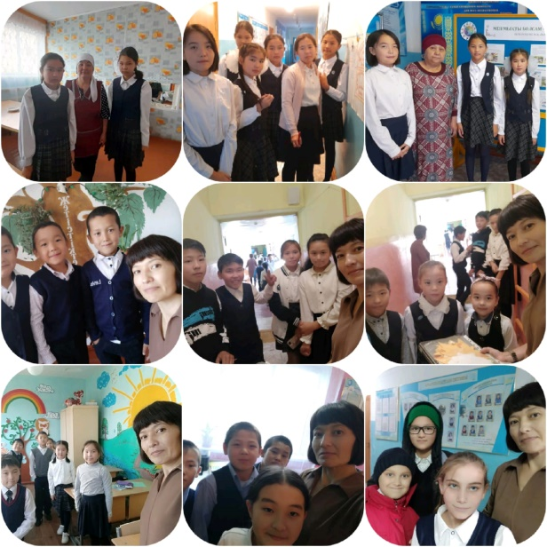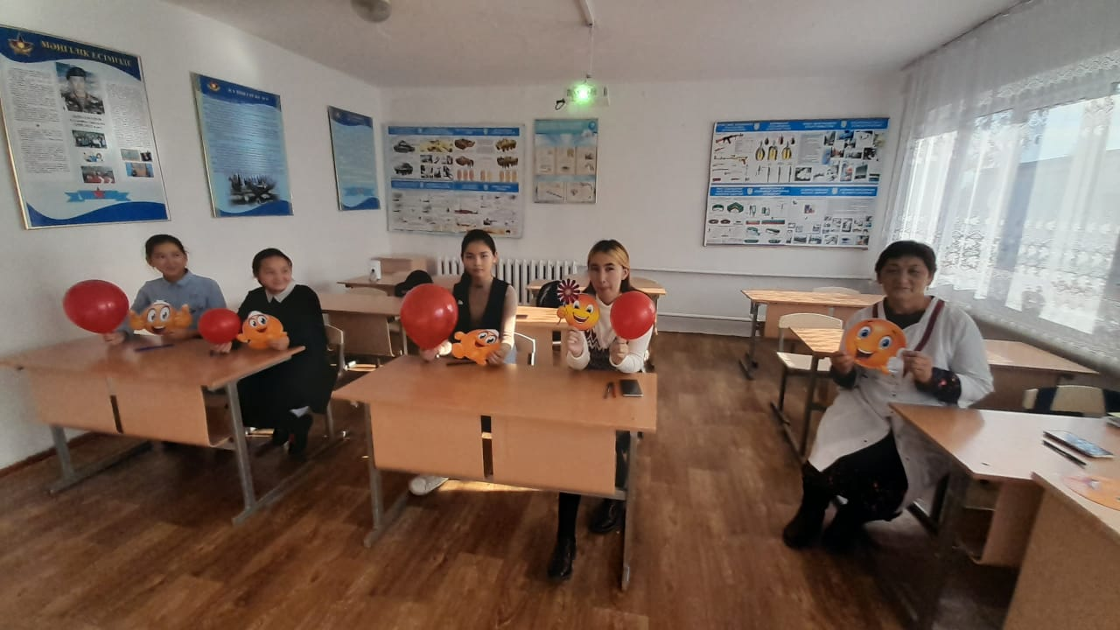
11.10. Халықаралық қыздар күніне арналған педагог-психолог Коспанова К.С. және медбике Бижигитова Б.Т
8-11 сынып қыздарымен «Қыз қылығымен көрікті» атты психологиялық тренинг және әңгімелесу өткізді. Қыздармен әңгімелесе отырып ,ар-намысын, пәктігін ,сұлулығын жоғары қоя біліп, жұрт алдында. https://www.facebook.com/100036476761763/posts/pfbid0k41aTT3s2EWJJbURpT1uSKfuzVczRSQUUo27CKxRvNHDJMTdqNRS936JpuoMHNgJl/
11.10. «Денсаулық басты байлық» тақырыптық көрме ұйымдастырылды. Кітапханалық көрме, жас ұрпаққа адам денсаулығының қымбаттылығын, өмір. сүру үшін қажеттілігін бағалы байлық екендігін түсіндіру. 22 оқушы қатысты. https://karatalskyash.edu.kz/news/WER.html
12.10. «Физикалық денсаулық» күні деп жарияланды. Бұл күні оқушылар арасында шахмат, тоғызқұмалақ спорттық ойындары өткізілді. «Менің сүйікті спортшым» қоршауы өткізілді.
Оқушыларды спорттық ойындарға бейімдеу, ойлау қабілетін дамыту, қызығушылықтарын арттыру болатын. 27 оқушы қатысты. https://m.facebook.com/story.php?story_fbid=pfbid07sea7rrP1LzUaJtfavsU6iic6wjpBkjqrAn5znecagcA1U3VafadhqS4bTyJw3ttl&id=100036476761763
14.10.күні 7-9 сынып оқушыларымен "Жүзден жүйрік" интеллектуалды ойыны өткізілді.. Сайысқа оқушылары белсене қатысты. Сайыс 3 турдан тұрды:
1) Ой жүгірту,2) Шешімін тап,3) Ғажайып сурет. Аталмыш сайыстан, " Жеңіс " тобы алға шықты. https://karatalskyash.edu.kz/news/VBN.html
18.10. күні 6-9 сынып оқушыларымен музыкалық кеш ұйымдастырылды «Әуенді тап!» . Мақсаты: балаларды музыка тындауға қызығушылығын қалыптастыру, музыка тындаудағы талғамдарын байқау.
https://karatalskyash.edu.kz/news/LKJ.html
19 қазан күні бастауыш сынып оқушыларымен«Мен қызығатын әлем» фотоколлаж ұйымдастырылды. Мақсаты: Балаларға экологиялық, танымдық ұғым беру. Пікірлерін тыңдау. Өз ойларын еркін жеткізе білуге үйрету. Балалар арасындағы коммуникативті қарым – қатынастарын дамыту болатын 1-4 «Б», 4 «А» сынып оқушылары қатысты. https://karatalskyash.edu.kz/news/ZXC.html
1 қараша күні «Шуақты әлем» областық фестиваль. Дарынды балаларды анықтап, олардың шығармашылық қабілеттеріндамыту, өнерлерін шындау. 3 оқушы.https://m.facebook.com/story.php?story_fbid=pfbid0uWW8vtBJXoTLuhWaTQmUGKH5qyQXoaRHdh3A83YNsgwwZK5QahmTu9GEZbJKEvmHl&id=100036476761763&mibextid=Nif5oz
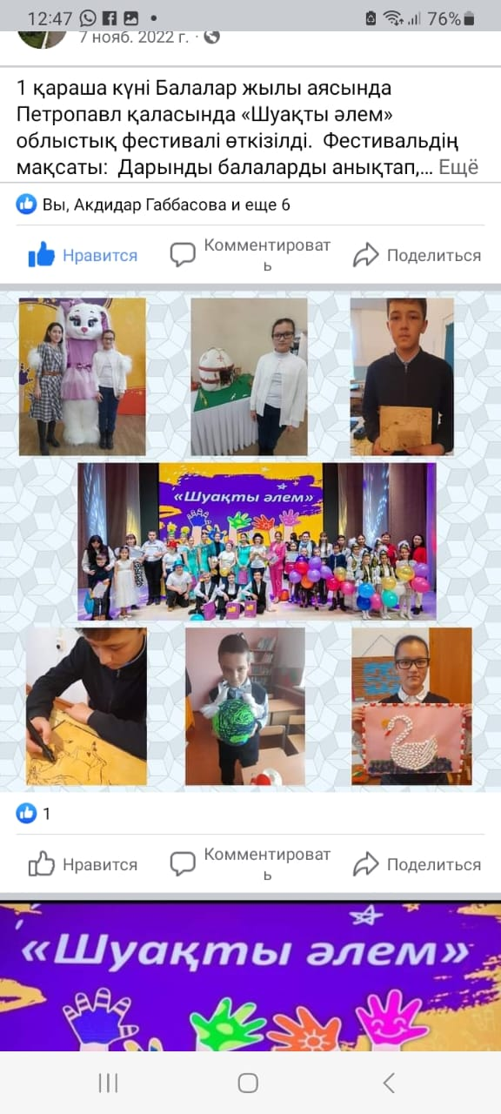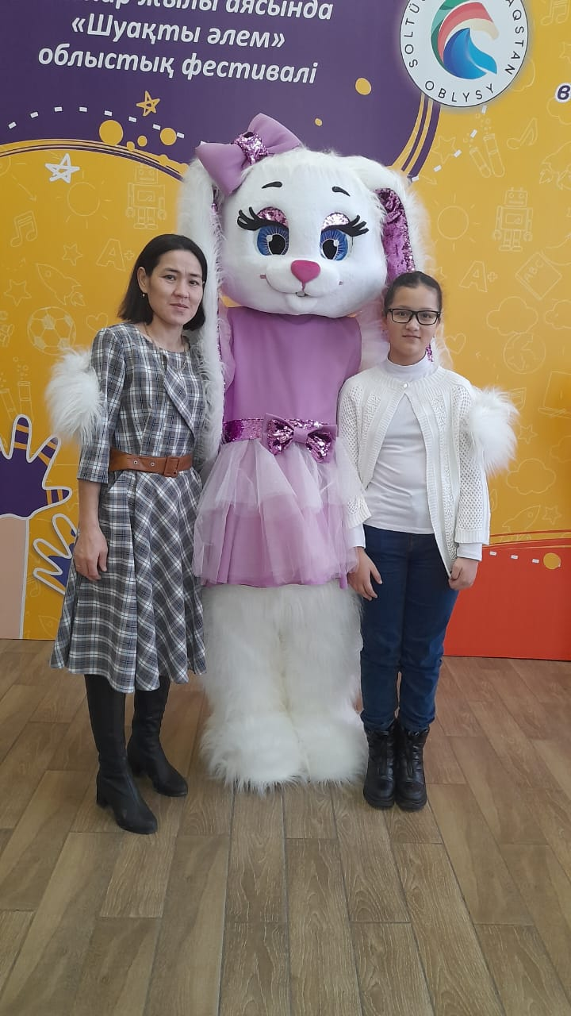

8-11 класс (қыздар) «Қыз қылығымен көрікті» атты психологиялық тренинг өткізді.
Қыздармен әңгімелесе отырып, ар-намысын, пәктігін ,сұлулығын жоғары қоя біліп, жұрт алдында абыройлы болуға тәрбиелеу. https://www.facebook.com/100036476761763/posts/pfbid0k41aTT3s2EWJJbURpT1uSKfuzVczRSQUUo27CKxRvNHDJMTdqNRS936JpuoMHNgJl/
«Қатыгездік пен зорлық-зомбылықсыз балалық шақ» науқанының ашылуы өткізілді. Мақсаты: Балаларды қорлау мен зорлық-зомбылық мәселесі, оның балаға және қоғамға тигізетін зардаптары сондай-ақ осы саладағы халықаралық заңнама негіздері туралы қоғамның, оның ішінде балалардың хабардарлығын арттыру. https://m.facebook.com/story.php?story_fbid=pfbid0YYSyQBCq8qJm9sRu3WKYEY118Aawc5tgi1xtBPYt7nfKUJmidQbhGkPMHWs11gPil&id=100036476761763&mibextid=Nif5oz
Бала құқығы-адам құқығы" республикалық онкүндігін дайындау және өткізу жөніндегі жоспарды жасау және бекіту Балаларды қорлау мен зорлық-зомбылық мәселесі, оның балаға және қоғамға тигізетін зардаптары сондай-ақ осы саладағы халықаралық заңнама негіздері туралы қоғамның,оның ішінде балалардың хабардарлығын арттыру. https://www.facebook.com/100036476761763/posts/pfbid02cM96G2HFoWZ7xhVdzVVPsokdg8Td5a1px25rAuNmDUkW31bV5cEVxrrDeQJ3E89yl
Бала құқығы-адам құқығы" республикалық онкүндігін жоспары бойынша 5-11 сынып оқушыларымен "Құқығым бар"атты тақырыпты эссе байқауы өткізілді. Оқушылардың құқықтық білімдерін жетілдіру; құқықтық білім әр адамның ісі екенін ұғындыру; ой –өрісін дамыту болатын. https://www.facebook.com/100036476761763/posts/pfbid099VVjWHA1E27A6L8nbNDHQoodF4DtPukGyQHsK3biwax9tCbVP5571VC67X6hG2Yl/
Бала құқығы-адам құқығы" республикалық онкүндігін жоспары бойынша 8-10 сынып оқушыларымен «Өмір ағашы. Менің отбасымның тарихы» атты дөңгелек үстел өткізілді. Өз ұрпағына жеті атасын үйрету атадан балаға жалғасып келе жатқан қазақтың тәрбиелік дәстүрі екені баршаға аян. Мұның қандастық жағынан алғанда үлгі боларлық зор қызметі мен маңызын халқымыз ерте түсінген және оны берік ұстанып келген. «Егер біз жеті атаға байланысты және оның қалай таратылатынын бұрынғылардан айтып қалдырған өнегелі сөздеріне сай назар аударсақ, онда өз ұлтымыздың, тіліміздің, дініміздің, ата- бабаларымыздың тарихын сақтай отырып «басқалардан кем болмаспыз». https://www.facebook.com/100036476761763/posts/pfbid0L25BnegFmhwKVGMXijt2KYnRZ299s9Gh8M6TszdRgtk3irMP31pKTojRQkhDSwr9l/
«Біз зорлық-зомбылыққа қарсымыз» атты сынып сағаттары өткізілді. Оқушыларға зорлық-зомбылық туралы мағлұмат беру. Адамның ең басты құндылығын оның бостандығы, олай болса оқушыларға адамзаттық құқықтарымен бас бостандықтарын қорғауы туралы үйрету. https://m.facebook.com/story.php?story_fbid=pfbid02W5ATh46MgYUw7BWRKdtqoQJr97MgyuBoBrbXjN8avSLCZe2d42bPs6BBxYnmssg2l&id=100036476761763&mibextid=Nif5oz
«Бала құқығы-адам құқығы" республикалық онкүндігін жоспары бойынша Бастауыш сынып оқушыларымен «Менің құқығым» атты фото көрмесі өткізілді. Мақсаты:Балалардың балдырған балалық шақтың қызықтарын балаларға түсіндіру.https://m.facebook.com/story.php?story_fbid=pfbid0wyDogBqD8d58jEKbEqr1weNvrix6fSmun8uyZrPQ7echWcXEmQMHunCwLk5d65iJl&id=100036476761763&mibextid=Nif5oz
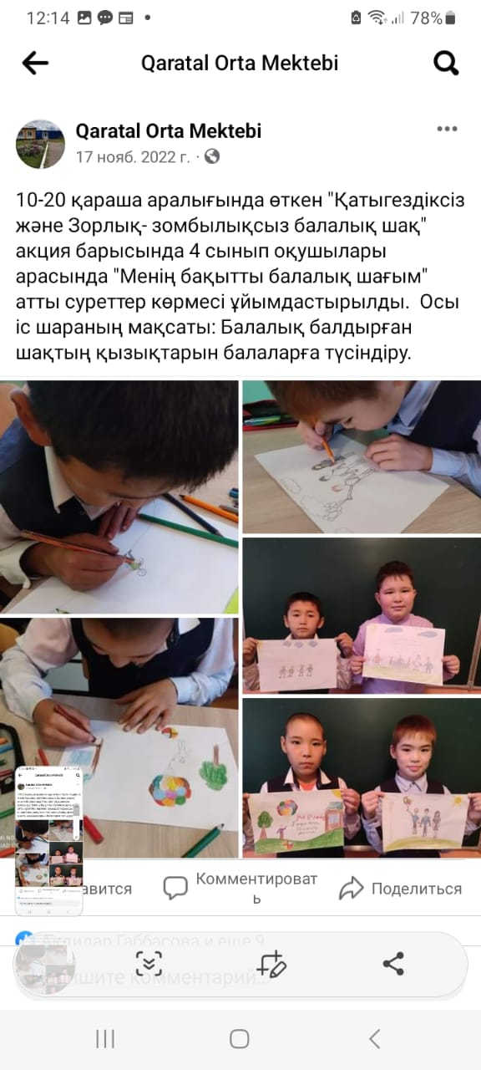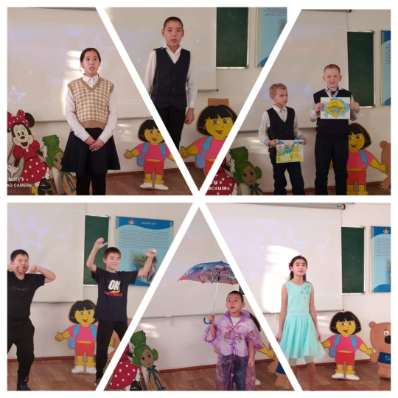
5-11 сынып оқушылары Челледжге қатысты «Балалық шақты бірге қорғайық» Мақсаты:Балаларды жақсылыққа, инабаттылыққа ата-анаға мейірімді болуға, туған жерге айналадағы затттарға ұқыпты болуға тірбиелеу. https://m.facebook.com/story.php?story_fbid=801662811059604&id=100036476761763
1-9 сынып оқушыларымен «Жұлдызша» шығармашылық марафон өткізілді.Мақсты: Оқушылардың бойына өнерге деген сүйіспеншілікті дарыту, музыкаға деген қызығушылықтарын арттыру, есте сақтау қабілеттерін нығайту, сөздік қорларын дамытып, жүйелі сөйлеуге дағдыландыру; Достыққа, ұйымшылдыққа тәрбиелеу. Еліміздің жарқын болашағы мен келешегі үшін оқушылардың дарыны мен қабілетінің артуына жол ашып, білімді де өнерлі ұл - қыздарын тәрбиелеу. https://www.facebook.com/100036476761763/posts/pfbid02tLzTk4hzRnxuhcnCPsdfLmZR7gHPbF888A4X7AP9nER75j88bsRqMvbVCfzmohUbl/
«Сенім телефоны», «Сенім жәшігі» жайында ақпараттар мектеп сайттарына жарияланып отырды. Мақсаты: Дамудың және оқу-тәрбие процесінің әлеуметтік жағдайын қамтамасыз ету, білім беру процесіндегі барлық қатысушылардың денсаулығын сақтауға арналған психологиялық жағдайларды қамтамасыз ете алатын, ұйымдастыру мен құру және жүргізу. https://www.facebook.com/100036476761763/posts/pfbid05eUnfvJLdtktwKWvxXkiS8MZGhtb7rXtWn8SXsbJF45zsUQdjqDgAvFVdZuL3Pz7l/?mibextid=Nif5oz
8-11 сынып оқушылары арасында «Зорлық-зомбылықсыз әлемді қалай құруға болады» атты үздік эссе байқауы. Мақсаты: Балаларға қатысты зорлық-зомбылық мәселесіне қоғамның назарын аудару, балаларға қатыгездікпен қарауға теріс көзқарасты қалыптастыру 18 оқушылар қатысты. https://www.facebook.com/100036476761763/posts/pfbid02xZddfgfa8GwyK5VfQejeS98EDGnCVxFZy3Ns1pU3aZjgv8YXpsBPSSah2D9uKQZvl/?mibextid=Nif5oz
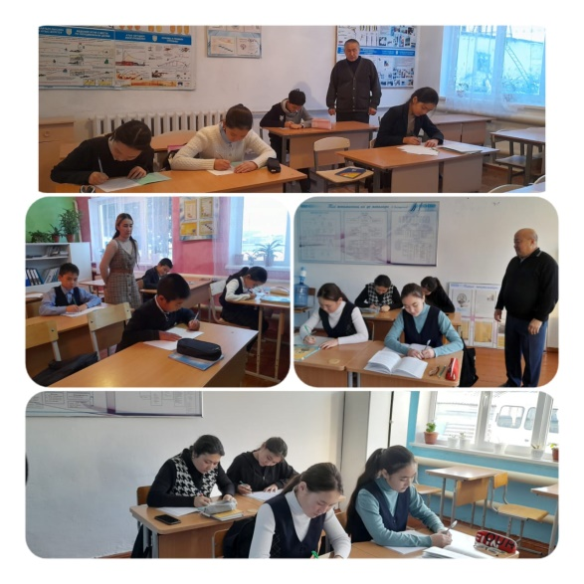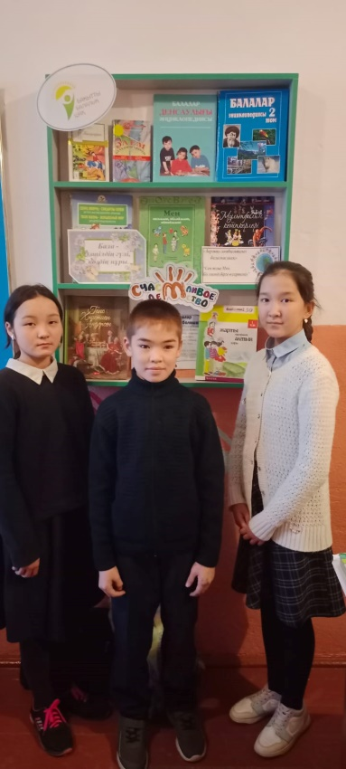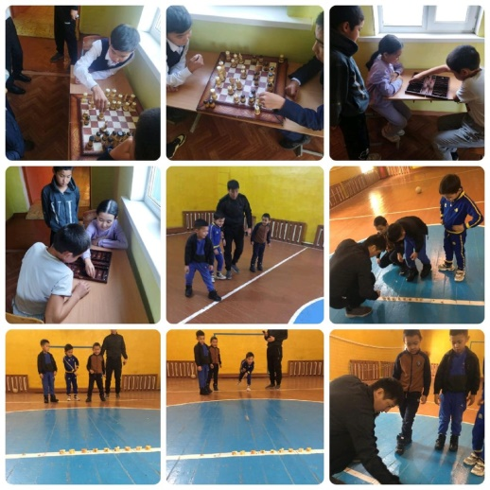
«Бақытты балалық шақ» кітап көрмесі Оқушылардың көркем əдебиетке танымдық көзқарасын кеңейту мақсатында, көркем əдебиетке қызығушылығын көтеру мақсатында, жалпы ойсанасын айқындау мақсатында қызықты әңгіме өтті.Балалар қызығушылық танытты.
https://www.facebook.com/100036476761763/posts/pfbid0DjkxdRscigMnHsQL5n31dhyQSWhYRryXkzVqcZP3F5Bn46DJJhuT6ZSzBk22eAa6l/?mibextid=Nif5oz
Мектеп үйірмелері мен спорттық секциялары жүргізуін қадағалау. Мақсаты: Бұл ойындар оқушылардың денсаулығын арттыруға, шапшаңдыққа, жылдамдыққа, төзімділікке тәрбиелейді. 31 оқушы қатысты. https://www.facebook.com/100036476761763/posts/pfbid02wndyPRMXUccR7QTFVjgsHhtW3bxkeCjpb84nBmzMMaagwhLh86tS7t5YCpRVtrRMl/?mibextid=Nif5oz
«Зорлық-зомбылықсыз балалық шақ» науқан жоспары бойынша. Бастауыш сынып оқушыларымен «Шебер қолдар» суреттер және бұйымдар көрмесі ұйымдастырылды https://www.facebook.com/100036476761763/posts/pfbid02bzxyXQSwyEx4Jrf8Dqp8FjJ1m2JKuMFscKZGjgpvT8trmakBuRzoHetrdMCpbL4l/?mibextid=Nif5oz
6 сынып оқушыларымен «Қауіпсіз интернет» Слайд, презентация түрінде өткізілді. Мақсаты: Интернетті дұрыс пайдалану жолдары, зияны және пайдасы туралы түсінік беру, интернет желісіндегі әртүрлі блоктармен танысып ой бөлісу. https://www.facebook.com/100036476761763/posts/pfbid03TuiMNxZ3zR3wQs7wj7DmhEwjnvGGmxKxrLpPDdLJyuUxfoRSTCCDNNZb4ztagCBl/?mibextid=Nif5oz
«Менің болашақ мамандығым» Сынып сағаты. 9 сынып (10) оқушы қатысты. https://www.facebook.com/100036476761763/posts/pfbid02eDP37A42qkKGnKVk1jd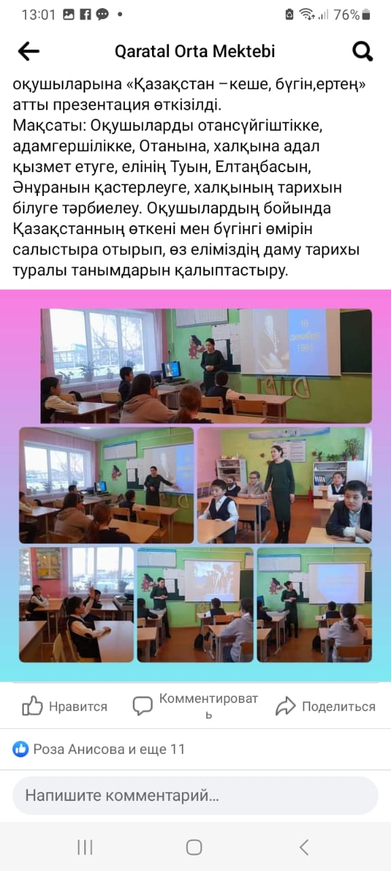nvnjFm8aRM9orBRsbSUESxXqJiP1RK23SwHKLkvymFnpgl/?mibextid=Nif5oz
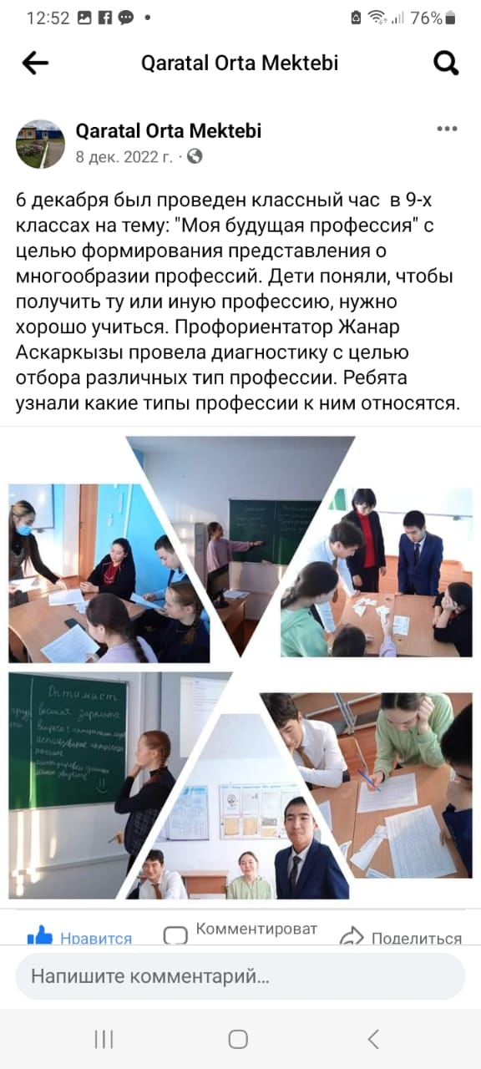
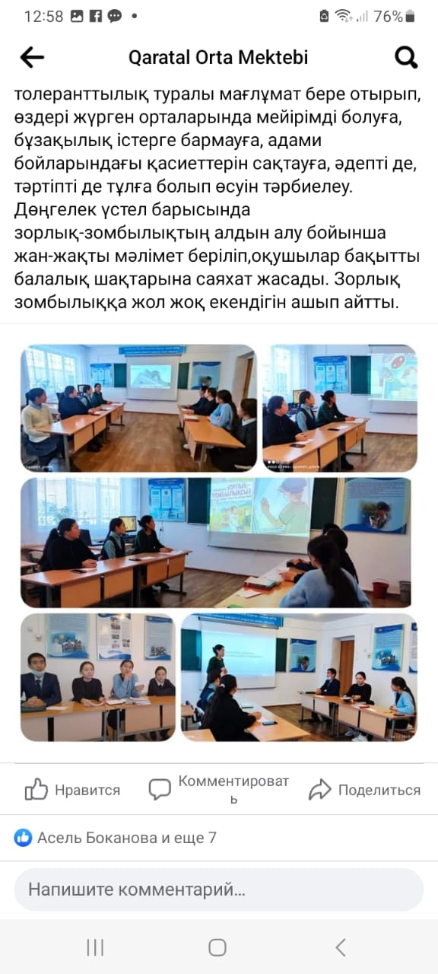

8-9 сынып оқушыларымен «Тұрмыстық зорлық-зомбылыққа жол жоқ!» атты дөңгелек үстел өткізілді. Оқушыларға зорлық-зомбылық туралы мағлұмат беру, адамның жаны мен тәніне үлкен зардап әкелетін соққы екенін түсіндіру және зорлыққа қарсы біздің елімізде заң бар екенін айту. https://www.facebook.com/100036476761763/posts/pfbid02fM8Agh8A3HHVwq3QGtfmPmTNKTvb1oAKDDByWarzo5Quuek8hTKNt8BCGtNrunwDl/?mibextid=Nif5oz
5-6 Б сынып оқушыларымен «Қазақстан –кеше,бүгін,ертең» презентация Мақсаты: Оқушыларды отансүйгіштікке, адамгершілікке, Отанына, халқына адал қызмет етуге, елінің Туын, Елтаңбасын, Әнұранын қастерлеуге, халқының тарихын білуге тәрбиелеу. Оқушылардың бойында Қазақстанның өткені мен бүгінгі өмірін салыстыра отырып, өз еліміздің даму тарихы туралы танымдарын қалыптастыру.
https://m.facebook.com/story.php?story_fbid=pfbid02pPLkrCeP1MmvyzLDBUr5pAodbmS2VAFU99Ko4QjrWi48jNFEEvpo9H3eG3DrP5VAl&id=100036476761763&mibextid=Nif5oz
5-11 сынып оқушыларымен «Мектептегі буллингкке жол жоқ!» психологиялық сағат.Мақсаты: Оқушылардың тұлға аралық қатынастарындағы қақтығыстарының алдын-алу, толеранттылық эмпатияны арттыра отырып оқушылар арасында қатыгездікті болдырмау.
https://m.facebook.com/story.php?story_fbid=pfbid02oQsxWBooCThBRJMxYpagnmTioNR7RirKo5eMYmW34anYbYETAPLwBicWZhVt9Ta1l&id=100036476761763&mibextid=Nif5oz
Ата-аналарға жыныстық тәрбие бойынша жаднамалар таратылды. Баланың дамуына теріс ықпал ететін жолдардың алдын алу, бала тәрбиелеу сапасының
жоғарлауына ықпал ету, ата-аналарды тәрбиелік шараларға тарту. Қоғамдастық және ата-ана арасындағы байланысты нығайту. https://karatalskyash.edu.kz/news/DFG.html
5-7 сынып ата-аналарымен «Бақытты ана-бақытты бала-бақытты отбасы» кездесу ата-аналар жиналысы өткізілді.
https://m.facebook.com/story.php?story_fbid=pfbid06CguLEnwZ8rRurExuTmC1ziiYgEx7Ljs9bwVuwazmkpYRmzauDzi18DbMDHsNzMvl&id=100036476761763/
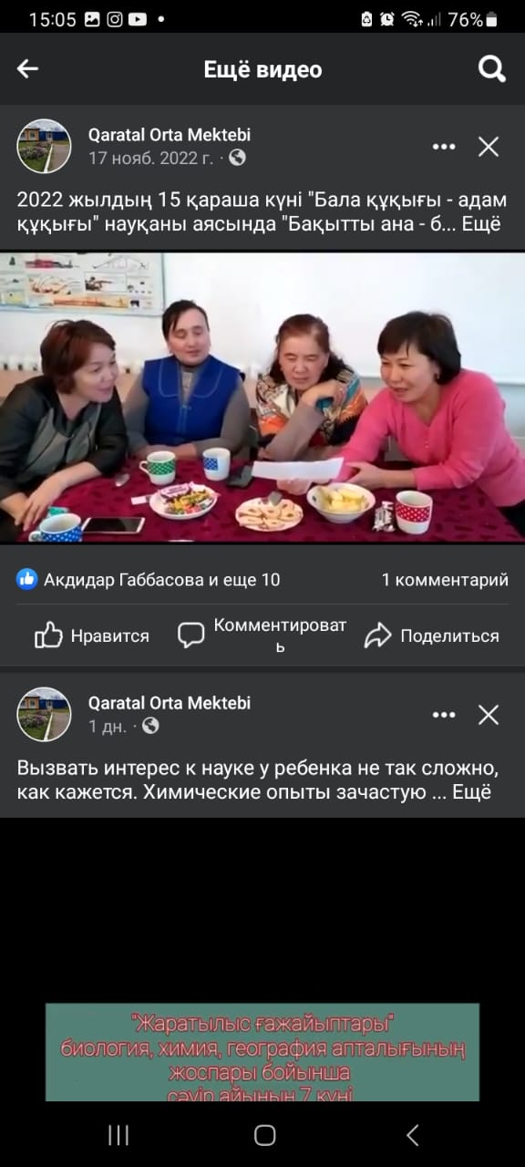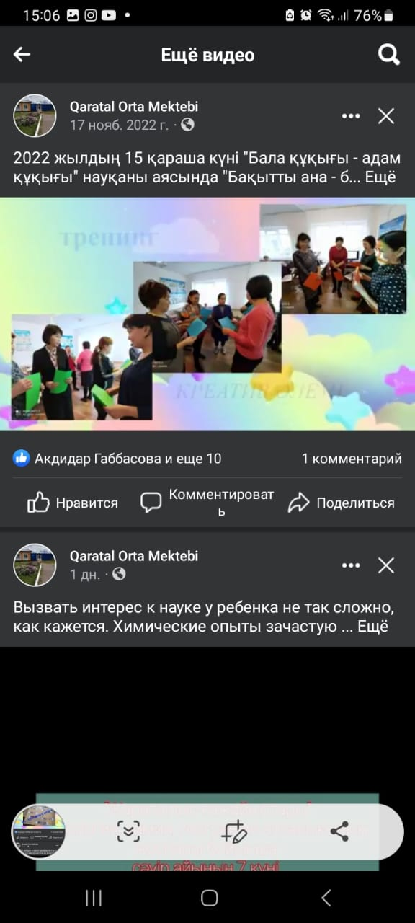
7-11 сынып оқушыларының ата –аналарымен «Отбасындағы зорлық-зомбылық балаға қалай көмектесу керек»атты жиналыс өткізілді.15 ата-ана қатысты. https://m.facebook.com/story.php?story_fbid=pfbid0dM9NV9msDyvTr4WMuT9iYmbs62pp2LoWJFg83Vh48XdZiEMpBxuiQUZqjBxQ93SCl&id=100036476761763&mibextid=Nif5oz
«Орта білім беру ұйымдарындағы психологиялық,қызметінің жұмыс істеу қағидаларын бекіту туралы» Педагогикалық ұжыммен бұйрықтың өзгерістерін талқылады. 15 педагог қатысты. https://m.facebook.com/story.php?story_fbid=pfbid02BWgPPMfrkCG4iNEmgT5KbmsBToMmKYJV9js8Az2ntMFu9Jdkphr9QMBgTUsWou7ul&id=100036476761763&mibextid=Nif5oz
Оқушылардың арасында аутодиструктивті мінез-құлықтың алдын-алуда мектеп қызметкерлерінің рөлі Оқушылар арасында аутодиструктивті алдын алу. 18 педагог қатысты. https://karatalskyash.edu.kz/news/ASDFGHJ.html
17 қаңтар күні Қаратал орта мектебінде мектеп арасында «Ұшқыр ой алаңы» пікір сайыс турнирі өтті. Мақсаты: Білім алушылардың жалпы мәдени ой-өрісін кеңейту, шешендік шеберлігі мен сенім дағдыларын қалыптастыру. Бұл сайыста педагог-психолог таныстыру тренингін өткізді.
https://m.facebook.com/story.php?story_fbid=pfbid02udCYMn3rFh5b72LEKmm7G8cR5czkEah748t8uhTL39RyByi1VQGA8XkNDJtrSyw2l&id=100036476761763&mibextid=Nif5oz
2023 жылдың ақпан айының 8 жұлдызында "Психология және әлеуметтік педагогиканың өзекті мәселелері "атты ғылыми жобалар байқауының аудандық кезеңі өтті. Осы байқауға Қаратал орта мектебінің 6"А"сынып оқушысы Қоспан Айғаным қатысып 2 дәрежелі дипломмен марапатталды.
https://m.facebook.com/story.php?story_fbid=pfbid0gnVnV1Qq8hGk8Z2dmMu5mPHigP3xsrCxPZYbHSpgazvEWhHM5DaKJmisw39zc7VRl&id=100036476761763&mibextid=Nif5oz
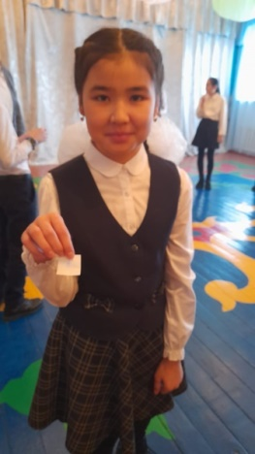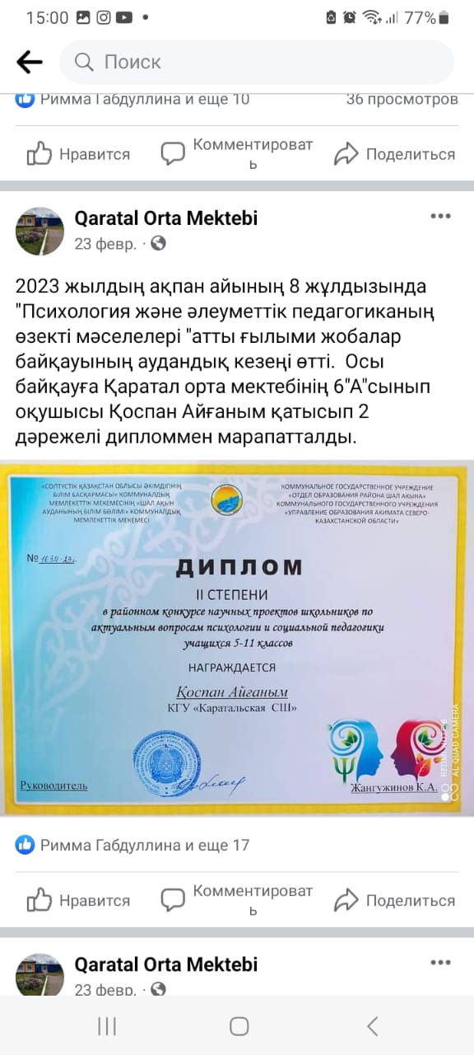
14 ақпан күні 5-6 "Б" сыныпта "Достықта шекара жоқ!" атты ашық сынып сағатын өткізді. Сынып сағатының мақсаты: Оқушыларға дос, достық туралы әңгімелей отырып, олардың достық қарым- қатынасын нығайту. Сабақ сәлемдесуден басталды. Достық сөзінің әр әріпіне адамдардың жақсы қасиеттерін анықтайтын, ұсынылған сөздерді оқушылар таңдап алып тақтаға ілді. Оқушылар "Достық"әнін орындап көрермендердің көңілін көтерді. Сынып сағатын қортындылай келе "Достық ережесі" жарнамасын құрастырып, достықтарын нығайту үшін достық гүлін сыйлады. Педагог-психолог: Коспанова Куралай Сансызбаевна. https://m.facebook.com/story.php?story_fbid=pfbid02ehvgf6j5Re1e3P7r5HPBsFDKcf1goe4ihKbwFbvMwsgr7LJeKFUxDffNwLcCwxFQl&id=100036476761763&mibextid=Nif5oz
17 ақпан күні 9-11 сынып оқушыларымен УИП ГЮПОМПС майор полиции Ендовицкая Г.Е. мен лейтенант полиции Ақтас Қ.Ж. құқықбұзушылықтың алдын алу жөнінде әңгіме жүргізді. https://m.facebook.com/story.php?story_fbid=pfbid024u4U9923uRL1CmqSTwq53SuMAAWquewKf7rqcXbNsKEwSFbU6PVd9BjxE45FYJS5l&id=100036476761763&mibextid=Nif5oz
17 ақпан күні мектебімізде «Қорытынды аттестаттауға және ҰБТ-ға дайындық шеңберінде ағылшын тілінде өзекті әдістері» атты аудандық семинарға қатысып педагог ұжымымен тренинг өткіздім.
https://m.facebook.com/story.php?story_fbid=pfbid0irC2btxinjNYDL4L1D9Se2wrhxXRfRGiUnyoSbWgitkbhFbs2REDWjabFKPPFxJYl&id=100036476761763&mibextid=Nif5oz

Мақсаты: Жасөспірімдердің өздеріне деген сенімділіктерін арттыру, өз мүмкіндіктерін анықтап, қоғаммен және өзара қарым-қатынасындағы жарасымды мінез ерекшеліктері мен сенімді мінез-құлықтарын қалыптастыру.
17 ақпан күні 5-6 "Б" сыныпта "Достықта шекара жоқ!" атты ашық сынып сағатын өткізді. Сынып сағатының мақсаты: Оқушыларға дос, достық туралы әңгімелей отырып, олардың достық қарым- қатынасын нығайту. Сабақ сәлемдесуден басталды. Достық сөзінің әр әріпіне адамдардың жақсы қасиеттерін анықтайтын, ұсынылған сөздерді оқушылар таңдап алып тақтаға ілді. Оқушылар "Достық"әнін орындап көрермендердің көңілін көтерді. Сынып сағатын қортындылай келе "Достық ережесі" жарнамасын құрастырып, достықтарын нығайту үшін достық гүлін сыйлады. 5 оқушы қатысты.https://m.facebook.com/story.php?story_fbid=pfbid0arck6bWdQ7c2jhRaJ8n2QArmDAA9uLJq2w4TE1vxLvNBJSmf4WCK5jNUmqKRzLZhl&id=100036476761763&mibextid=Nif5oz
«Бақыттымыз бәріміз» атты психологиялық қызметінің апталығының есебі. 27.02-03.03. 2023 жылы мектебімізде психологиялық қызметінің апталығы өткізілді.
Мақсаты: Жасөспірімдердің өздеріне деген сенімділіктерін арттыру, өз мүмкіндіктерін анықтап, қоғаммен және өзара қарым-қатынасындағы жарасымды мінез ерекшеліктері мен сенімді мінез-құлықтарын қалыптастыру.
17 ақпан күні 5-6 "Б" сыныпта "Достықта шекара жоқ!" атты ашық сынып сағатын өткізді. Сынып сағатының мақсаты: Оқушыларға дос, достық туралы әңгімелей отырып, олардың достық қарым- қатынасын нығайту. Сабақ сәлемдесуден басталды. Достық сөзінің әр әріпіне адамдардың жақсы қасиеттерін анықтайтын, ұсынылған сөздерді оқушылар таңдап алып тақтаға ілді. Оқушылар "Достық"әнін орындап көрермендердің көңілін көтерді.
Сынып сағатын қортындылай келе "Достық ережесі" жарнамасын құрастырып, достықтарын нығайту үшін достық гүлін сыйлады. 5 оқушы қатысты.https://m.facebook.com/story.php?story_fbid=pfbid0arck6bWdQ7c2jhRaJ8n2QArmDAA9uLJq2w4TE1vxLvNBJSmf4WCK5jNUmqKRzLZhl&id=100036476761763&mibextid=Nif5oz
Наурыз айының 2 күні 9-11 сынып арасында «Мамандық менің болашағының таңдауы» атты ашық сынып сағаты өткізілді. Сабақ барысында оқушылар мамандық түрлерін естеріне түсіріп, ойындар ойнады және мамандық таңдауда негізгі шарттарын атап өтіп, постер жасады. Сабақ соңында мектеп психологы оқушыларға психологиялық тренинг өткізді.

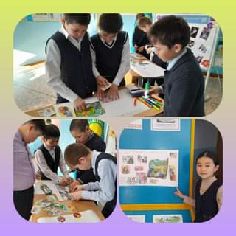
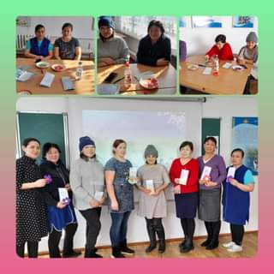
https://m.facebook.com/story.php?story_fbid=pfbid0Nune9dqHypSxAgtZjxhkFDXbjt17CxnU1Us8nji4EFhfqs7VCMoB2TfSPYJnENk7l&id=100036476761763&mibextid=Nif5oz

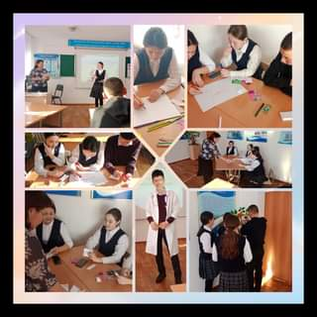
2023 жылдың наурыз айының 1 жұлдызында "Бақыттымыз бәріміз" әлеуметтік-психологиялық апталығының жоспары бойынша "Бала тәрбиесі баршаға ортақ" атты ата-аналар жиналысы өткізілді. Мақсаты:Бала тәрбиесіне ата-ананың алатын орны ерекше екенін түсіндіру; ата-ана бойына өздерін тәрбиеші мұғалім ретінде қарауда қызығушылықтарын дамыту, баламен дұрыс тіл табысуға сөйлеу мәдениетін үнемі қолдауға ой салу. Жиналыс басында суреттер арқылы амандасу рәсімі өткізілді. Жаттығулар жүргізіліп, "Отбасындағы Бала тәрбиесі "атты видеоролик көрсетілді. Ата-аналарға 6"А"сынып оқушысы Қоспан Айғаным "Қазіргі мультфилімдердің бала психологиясына әсері" атты ғылыми жобасымен таныстырылды. Жиналыс барысында "Балаңызды Жақсы танисызба ?" "Біз қабылдаған шешім..." аттыжағдаяттармен жұмыс жасалынды. Ата-аналар жиналыста жақсы әсер алғандарын айтып, алғыстарын білдірді. Рефлексия ретінде " Түймедақ "әдісі арқылы жиналыс қортыланды.
https://m.facebook.com/story.php?story_fbid=pfbid0F3BS5WvgJkYwx19ptfnn2UgATDjXuDS7r8izNqPLxYWet4WZc43QqT6MKTHons97l&id=100036476761763&mibextid=Nif5oz
Наурыз айының 9 жұлдызы «Бақыттымыз бәріміз» психологиялық қызметінің апталығының жоспарына сай 4-5 сыныптар арасында «Біз бақытты отбасымыз» коллаж құрастыру ұйымдастырылды. Мақсаты: Оқушылардың отбасы түсінігін нығайтып, бақытты отбасы болуына сурет арқылы бейнелеу.
https://m.facebook.com/story.php?story_fbid=pfbid0VKyYkKyDsCuNExFHxdpNgFijnk8oM3RfAEMCNuWDh9mcJxmq8VtKUcXDWHcXhHEFl&id=100036476761763&mibextid=Nif5oz
Наурыз айының 2 жұлдызында «Бақыттымыз бәріміз» психологиялық қызметінің апталығының жоспары бойынша «Бойжеткен әдемі жүр, сыпайы күл» атты фотосуреттер көрмесі ұйымдастырылды. Мақсаты: Бойжеткендердің бойындағы әдептілік ,инабаттылық, көріктілік, ептілік сияқты жан-жақты ұлттық асыл қасиеттерді бойға сіңіру.
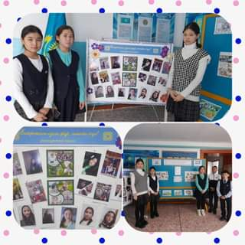
https://m.facebook.com/story.php?story_fbid=pfbid023pWHroKHeaFcpNHTHY1EGMcX2mXKpjdvSVhKwRQjb9XVgkbcW3gthgE2XNgFrg72l&id=100036476761763&mibextid=Nif5oz
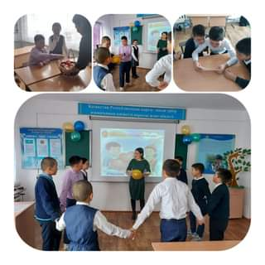
Наурыз айының 29 жұлдызы 4-5 сынып оқушыларымен "Көңілді, тапқыр достар "атты психологиялық сабағы өткізілді. Мақсаты: Оқушылардың ой-өрісін, белсенділік қабілетін, танымдылық қызығушылығын арттыру және тапқырлыққа, ұйымшылдық пен шапшаңдыққа тәрбиелеу. "Ж ылы сөз" ,"Сиқырлы сөздер " ойындарымен басталды. Бір-біріне тілектер айта отырып түрлі логикалық ойындар мен жағдаяттарды шешіп "текше" ойынын ойнап психологиялық сабағымызды қорытындылады. Сабақ қорытындысында оқушылар өздеріне ұнаған ойындары мен жағдаяттарын айтып ойларымен бөлісті. 9 оқушы қатысты. https://m.facebook.com/story.php?story_fbid=pfbid0bJ4cHpN7i2kgzTWJ5m3XpjGkVAbEwukP9arRLtF325JHx892GhgKuQAzea4eq3kKl&id=100036476761763&mibextid=Nif5oz
Наурыз айының 2 күні 9-11 сынып арасында «Мамандық менің болашағының таңдауы» атты ашық сынып сағаты өткізілді. Сабақ барысында оқушылар мамандық түрлерін естеріне түсіріп, ойындар ойнады және мамандық таңдауда негізгі шарттарын атап өтіп, постер жасады. Сабақ соңында мектеп психологы оқушыларға психологиялық тренинг өткізді.
https://m.facebook.com/story.php?story_fbid=pfbid0Nune9dqHypSxAgtZjxhkFDXbjt17CxnU1Us8nji4EFhfqs7VCMoB2TfSPYJnENk7l&id=100036476761763&mibextid=Nif5oz
Наурыз айының 9 жұлдызы «Бақыттымыз бәріміз» психологиялық қызметінің апталығының жоспарына сай 4-5 сыныптар арасында «Біз бақытты отбасымыз» коллаж құрастыру ұйымдастырылды. Мақсаты: Оқушылардың отбасы түсінігін нығайтып, бақытты отбасы болуына сурет арқылы бейнелеу.
https://m.facebook.com/story.php?story_fbid=pfbid0VKyYkKyDsCuNExFHxdpNgFijnk8oM3RfAEMCNuWDh9mcJxmq8VtKUcXDWHcXhHEFl&id=100036476761763&mibextid=Nif5oz

Буллинг (қорқытудың), кибербуллингтың алдын-алу жоспары бойынша жүргізілген жұмыстар есебі.
Мақсаты: Әр баланың табысты дамуы, физикалық, психикалық және психологиялық денсаулығын сақтау үшін қолайлы жағдайлар жасау.
17 ақпан күні 5-6 "Б" сыныпта "Достықта шекара жоқ!" атты ашық сынып сағатын өткізді. Сынып сағатының мақсаты: Оқушыларға дос, достық туралы әңгімелей отырып, олардың достық қарым- қатынасын нығайту. Сабақ сәлемдесуден басталды. Достық сөзінің әр әріпіне адамдардың жақсы қасиеттерін анықтайтын, ұсынылған сөздерді оқушылар таңдап алып тақтаға ілді. Оқушылар "Достық"әнін орындап көрермендердің көңілін көтерді. Сынып сағатын қортындылай келе "Достық ережесі" жарнамасын құрастырып, достықтарын нығайту үшін достық гүлін сыйлады. 5 оқушы қатысты.
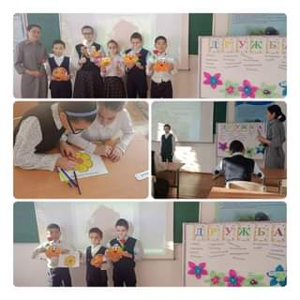
https://m.facebook.com/story.php?story_fbid=pfbid0arck6bWdQ7c2jhRaJ8n2QArmDAA9uLJq2w4TE1vxLvNBJSmf4WCK5jNUmqKRzLZhl&id=100036476761763&mibextid=Nif5oz
5 «А» сыныпта «Дос болайық бәріміз!» атты ашық сынып сағатын өткізді. Сынып сағатының мақсаты: Оқушыларға дос, достық туралы әңгімелей отырып, олардың достық қарым-қатынасын нығайту.
Оқушыларды адалдыққа, шыншылдыққа тәрбиелеу, өзімшілдіктен, менмендіктен тағы басқа жаман әдеттерден аулақ жүруге үйрету және де оқушылардың адамгершілік қасиетін, бір-біріне деген достық сезімдерін нығайту.
Сабақ сәлемдесуден және шаттық шеңберімен басталды. Содан кейін «Телефон» әдісі бойынша балалар «Дос» деген сөздің мағынасын ашып берді.
Сабақ барысында «Word wall» қосымшасы арқылы оқушыларға арналған тапсырмалар берілді. Оқушылармен қонақтар арасында «Ренжістік. Достастық» ойыны ойнатылды. Сабақ соңында «Жүректен жүрекке» әдісі бойынша бір – біріне жылы лебіздерін білдірді.
Сынып жетекшісі Садуакасова Бахытгуль Серкебаевна
https://m.facebook.com/story.php?story_fbid=pfbid02A3TJAZ9YYQonEu8dX81ErVP2ecMEYRmw5gZ4X6qUpVfVsFTahSC7QGBtmCZRcNzAl&id=100036476761763&mibextid=Nif5oz
18.04. 2023 күні педагог-психолог 5-11сынып оқушыларымен "Буллинг құрылымы" атты сауалнама жүргізді. Мақсаты: Жасөспірімдер атқаратын рөлдер мен позицияларды анықтау. Сауалнамада мектептегі, сыныптағы зорлық-зомбылық туралы білуге мүмкіндік береді.

https://www.facebook.com/100036476761763/posts/pfbid02ACr35z4AP3zYheCqpCKsv9JmcDkdWj7wkraMfECYkRkLt3ZyxFNjfCQZVBxUNfanl/?mibextid=Nif5oz

19 сәуір күні 8-9 Б сынып оқушыларымен сынып сағаты өткізілді. "ПОГОВОРИМ О ДРУЖБЕ".
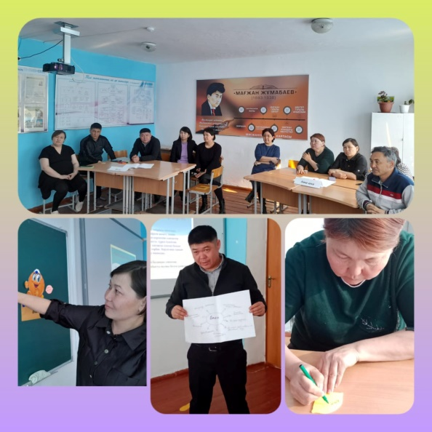
Целью классного часа, являлось воспитание чувства уважения друг к друга, взаимопомощи, взаимовыдержки, сплочению коллектива, развить творческую активность. Учащиеся активно обсуждади ситуации, высказывали своё мнение о том, какая настоящяя дружба. И с нескрываемым интересом прошли психологический тест "Настоящий ли ты друг?". Классные руководители: Боканова А.К., Жумабаева А.Б.
https://m.facebook.com/story.php?story_fbid=pfbid02XuPB6Hys5BLuSNQB9Se5AHNHUMSue5fJ2WdMLWrY6LqiiG95twoYHExnvf59nirol&id=100036476761763&mibextid=Nif5oz
Сәуірдің 19 күні педагог-психолог Коспанова К.С. ата-аналармен "Адами қарым-қатынас ізгіліктері" атты жиналыс өткізді. Мақсаты: Ата-аналарды өз ойын ортаға салып, ортақ шешімді анықтау, болашақта баламен жұмыс істеу міндетін белгілеу. Жиналыс барысында ата- аналармен "5 қадам" әдісі өткізілді. Балаларының есімдерінің бас әдісімен келетін әріпке жылы сөздер жолдау. "Буллингтың алдын-алу"жөнінде баяндама оқылынды. Жиналыс барысында сондай-ақ жағдаяттар шешіп талқыланды. Жиналыстың соңында "Ата-ана","Бала" ұғымына өз көзқарастарын білдіріп, смайликтер арқылы жеткізіп, қорытындылады.
https://www.facebook.com/100036476761763/posts/pfbid0A3EgsNYA7prwF4NeWM6QNYmu6BuJi6yDDDs2fWmkH7HKzzoAhLAaThkhKTrQzc19l/?mibextid=Nif5oz
В 6-7 классах "А" проведён классный час "Миром правит любовь".
Цель проведения: воспитание духовных, нравственных качеств личности.
Учащиеся должны осознать, что любовь - самое ценное на Земле, без чего не может жить человек. С понятием "любовь" тесно связано понятие "миролюбие" - стремление к сохранению мирных отношений, к миру, покою, согласию.
В ходе классного часа пришли к выводу, что миролюбие - это готовность любую ситуацию, и жизненную, и политическую, разрешать без применения насилия; миролюбие - это способность спокойно принимать существование других точек зрения;
миролюбие - это качество характера человека, которое помогает выстраивать добрые отношения с людьми разных возрастов, взглядов, социальных слоёв и национальностей;
миролюбие - готовность поступиться личными интересами ради сохранения всеобщего мира.
Было заострено внимание на том, что миролюбие дарит радость от всех проявлений жизни и понимания их ценностей, что миролюбие даёт уверенность в лучшем будущем.
https://www.facebook.com/100036476761763/posts/pfbid02TPVqzmQWXBpa4PcR7tNRGHZ1uU8wGN1xf8wW6pnVnes2wArcdQbWhuoHYQ3MWbJUl/?mibextid=Nif5oz
https://www.facebook.com/100036476761763/posts/pfbid036txnbSSsxuB3RyExsGY2A8Jt9GCG7Xx9cEf4i8RWk8aiukCo1X1rkYSk8f16eY3sl/?mibextid=Nif5oz
19 мамыр күні мектебіміздің оқушылар мен мектеп ұжымы
Адамның үйлесімді дамуы ұлттық институтының бастамасымен "Менің мектебім буллингке қарсы!" жалпы республикалық флешмобқа қатысты.
https://m.facebook.com/story.php?story_fbid=pfbid0NAMLpCawRGE3NKu3pmGZQZTKmV2ALHTyJXrN6rXaSaVxyq5RxZ6VpJg6ZhuZRJgil&id=100036476761763&mibextid=Nif5oz

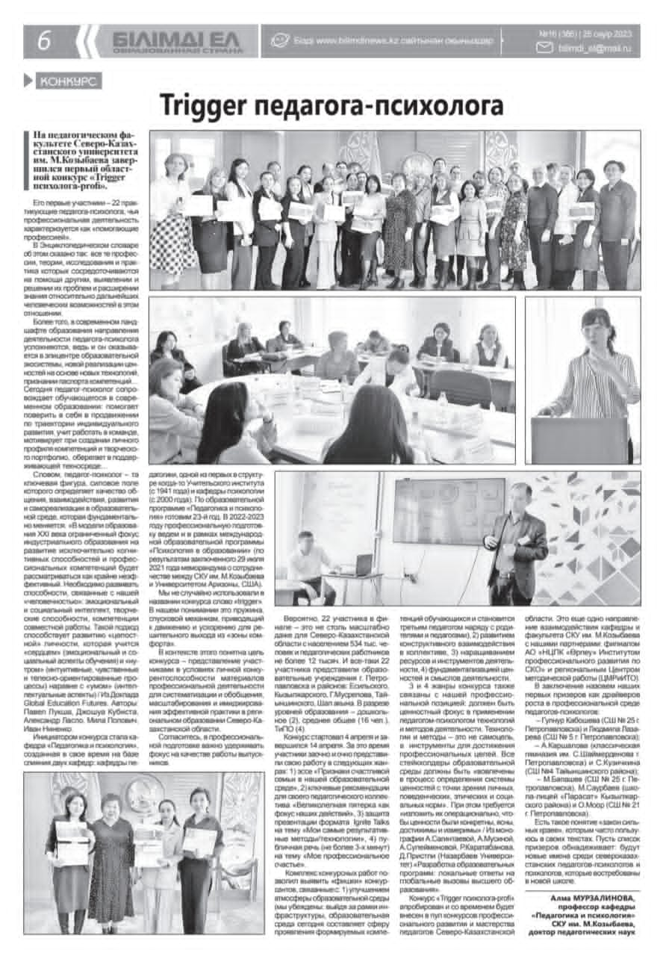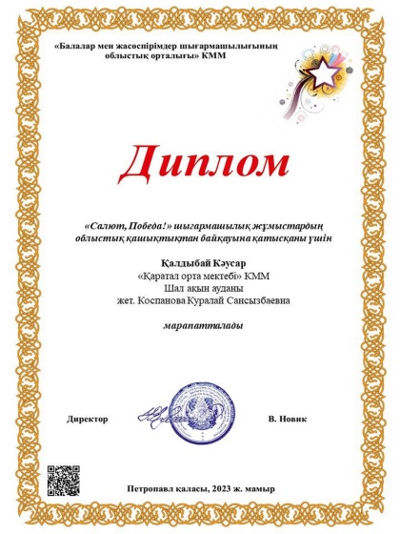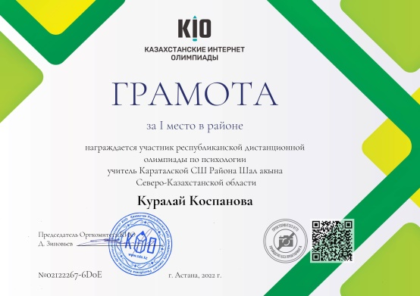
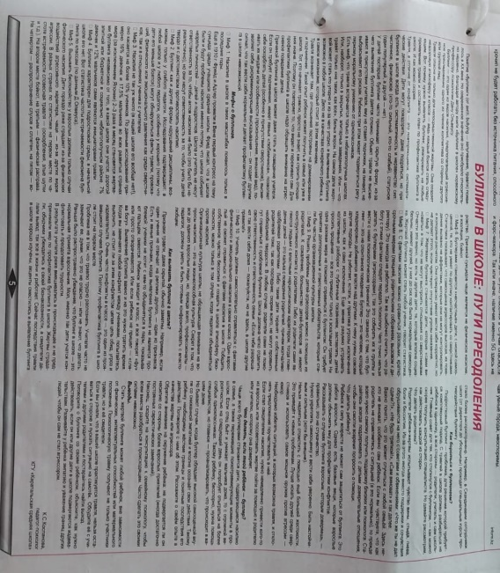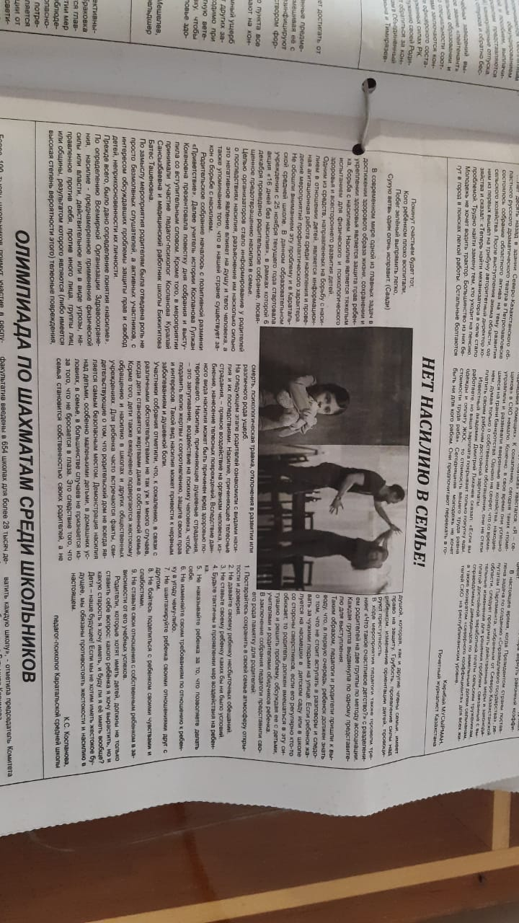
Ұсыныстар:
ӘБ жұмысын ұйымдастыруда келесі мәселелерді қосу керек:
• Нормативтік құжаттарды оқып, үйрену.
• Жаңа бағдарламалар мен оқулықтарды оқып, үйрену
• Озат тәжірибені тарату, оқып-үйрену және семинарларды практикалық сабақпен ұштастырып өткізу.
• Мақсатты өзара сабаққа қатысуды, ашық сабақтарды ұйымдасты.
• Педоқуға, пән конференциясына, аудандық семинарларға дайындық.
• Өзін-өзі білімін жетілдіру туралы мұғалімдер есебі.
• Әдістемелік материалдарды жинақтауды ұйымдастыру.
2022-2023 оқу жылында жоспарланған шаралар мектептің оқу-тәрбие жоспарына сай жүргізілді, әдістемелік кеңес, педагогикалық кеңес отырыстарында қаралды. Кемшіліктер көрсетіліп, ұсыныстар жасалды. Соның негізінде жылдық жұмыстың келесі жақтары анықталды:
Күшті жақтары | Әлсіз жақтары
• жоспарға сай педагогтер біліктілік арттыру курстарынан өтті  • педагогикалық шеберліктерін шыңдамақ болған педагогтер біліктілік санаттары жоспарға сай берілді және бекітілді;  • кейбір педагогтер авторлық бағдарламаларын жасаса, кейбірі өз тәжірибелерін аудандық, облыстық деңгейде жалпылады;  • жоспарланған шаралар мерзімінде өтті;  • пән олимпиадалары өткізіліп, аудандық кезең жеңімпаздары марапаттарға ие болды;.  • оқушылар ғылыми жобалар байқауына, «Зерде» шығармашылық байқауына қатысып, жобаларын қорғап аудандық және облыстық кезеңдерде жүлдеді орындар алды;  • оқу озаттарының саны өсті;  • облыстық деңгейдегі жетістіктер саны артты:  • «Лессон стади»-зерттеу сабақтары өткізіліп, оң нәтиже берді. | • әдістеме бірлестік жетекшілерімен өзара сабаққа қатысу мақсатты ұйымдастырылмауы;  • мұғалімдер тарапынан педагогикалық оқуларға, практикалық конференцияларға қатысуының аздығы;  • әдістемелер мен сабақ жоспарларын баспа беттеріне аз жариялануы;  • орта және жоғары буын оқушыларымен ғылыми жобалар аз жазылуы;  • пән олимпиадаларының, мәнерлеп оқу сайыстарының облыстық кезең жүлдегерлері мен жеңімпаздарының жоқтығы;  • жоғары буындағы математика пәнінің білім сапасының төмендігі  • білім сапасы өткен жылмен салыстырғанда 7,1% төмендегені;
Мүмкіндіктер | Шешу жолдары
• әдістеме бірлестік жетекшілерімен өзара сабаққа қатысу мақсатты ұйымдастыру;  • мұғалімдер тарапынан педагогикалық оқуларға, практикалық конференцияларға қатысу;  • әдістемелер мен сабақ жоспарларын баспа беттеріне жариялау;  • орта және жоғары буын оқушыларымен ғылыми жобалар жазу;  • пән олимпиадаларының, мәнерлеп оқу сайыстарының облыстық кезең жүлдегерлері мен жеңімпаздарын дайындау;  • жоғары буындағы жаратылыстану-математика бағыты пәндерінің білім сапасын көтеру үшін дайындық және қосымша сабақтар ұйымдастыру | • озат тәжірибені тарату, оқып-үйрену және семинарларды практикалық сабақпен ұштастырып өткізу;  • әдістемелер мен сабақ жоспарларын баспа беттеріне жариялау жұмысын жүйеге келтіру;  • шағын орталық тәрбиеленушілерімен жүргізілген іс-шаралар барысында шапшаңдық ескерілсе;  • мәнерлеп оқу кезінде нақышына келтіре орындауға мән берілсе;  • іс-шаралар жас ерекшелігіне қарай ұйымдастыру;  • Мотивациясы жоғары және мотивациясы төмен оқушыларға тиімді жоспар құру;  • Ашық сабақтардың уақытылы өтуін қадағалау;  • дайындық жұмыстары мен каникул кезіндегі қосымша сабақтар өткізу арқылы білім сапасын мен оқу жылдамдығын көтеру;  • мемлекеттік емтихан мен ҰБТ нәтижесінің сәйкессіздігі.

ОІЖО Ж.Биханова
Директор С.Сексенов

